ПРОЕКТ
подлежащий рассмотрению на публичных слушаниях 9 декабря 2025 года

Об утверждении проекта планировки и проекта межевания
территории муниципального образования город-курорт Геленджик «Расширение кладбища «Марьина Роща»

Руководствуясь статьями 5.1, 8, 42, 43, 45, 46 Градостроительного кодекса Российской Федерации, Федеральным законом от 6 октября 2003 года №131-ФЗ «Об общих принципах организации местного самоуправления в Российской Федерации», Федеральным законом от 20 марта 2025 года №33-ФЗ «Об общих принципах организации местного самоуправления в единой системе публичной власти», постановлением Правительства Российской Федерации от 2 февраля 2024 года №112 «Об утверждении Правил подготовки документации по планировке территории, подготовка которой осуществляется на основании решений уполномоченных федеральных органов исполнительной власти, исполнительных органов субъектов Российской Федерации и органов местного самоуправления, принятия решения об утверждении документации по планировке территории, внесения изменений в такую документацию, отмены такой документации или ее отдельных частей, признания отдельных частей такой документации не подлежащими применению, а также подготовки и утверждения проекта планировки территории в отношении территорий исторических поселений федерального и регионального значения» (в редакции постановления Правительства Российской Федерации от 7 июля 2025 года №1025), решением Думы муниципального образования город-курорт Геленджик от 27 июля 2010 года №466 «Об утверждении правил землепользования и застройки территории муниципального образования город-курорт Геленджик» (в редакции решения Думы муниципального образования город-курорт Геленджик от 24 октября 2024 года №154), постановлением администрации муниципального образования город-курорт Геленджик от 2 сентября 2025 года №1848 «О подготовке проекта планировки и проекта межевания территории муниципального образования город-курорт Геленджик «Расширение кладбища «Марьина Роща», заключением о результатах публичных слушаний по вопросу о предоставлении разрешения на условно разрешенный вид использования земельного участка, о предоставлении разрешения на отклонение от предельных параметров разрешенного строительства, реконструкции объектов капитального строительства от ______ 2025 года, рекомендациями комиссии по землепользованию и застройке муниципального образования город-курорт Геленджик от ______ 2025 года, статьями 8, 33, 72 Устава муниципального образования городской округ город-курорт Геленджик Краснодарского края, п о с т а н о в л я ю:
1. Утвердить проект планировки и проект межевания территории муниципального образования город-курорт Геленджик «Расширение кладбища «Марьина Роща» в составе:
1) приложение 1;
2) приложение 2;
3) приложение 3;
4) приложение 4;
5) приложение 5;
6) приложение 6;
7) приложение 7;
8) приложение 8.
2. Опубликовать настоящее постановление в печатном средстве массовой информации «Официальный вестник органов местного самоуправления муниципального образования город-курорт Геленджик» и разместить на официальном сайте администрации муниципального образования город-курорт Геленджик в информационно-телекоммуникационной сети «Интернет» (admgel.ru).
3. Контроль за выполнением настоящего постановления возложить на заместителя главы муниципального образования город-курорт Геленджик Антипова В.В.
4. Постановление вступает в силу со дня его официального обнародования.

Глава муниципального образования
город-курорт Геленджик А.А. Богодистов

Приложение №1
УТВЕРЖДЕН
постановлением администрации
муниципального образования
город-курорт Геленджик
от______________№__________

Проект планировки территории.

Графическая часть.

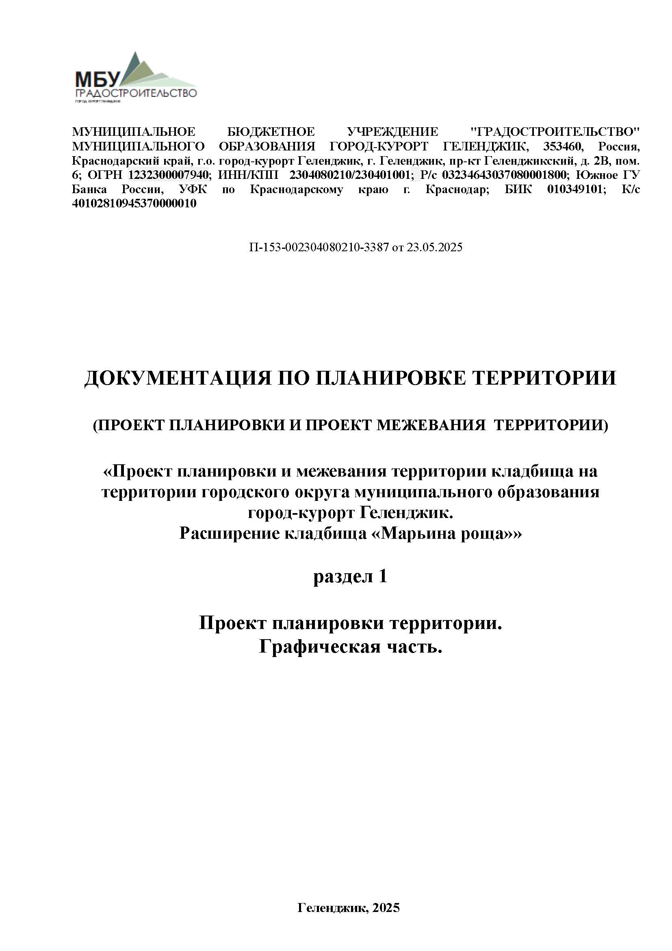
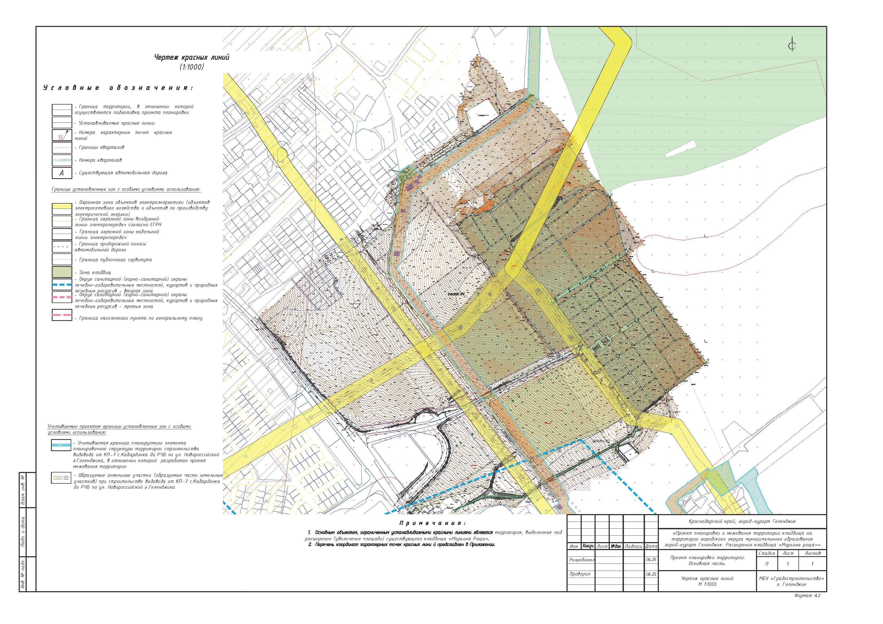
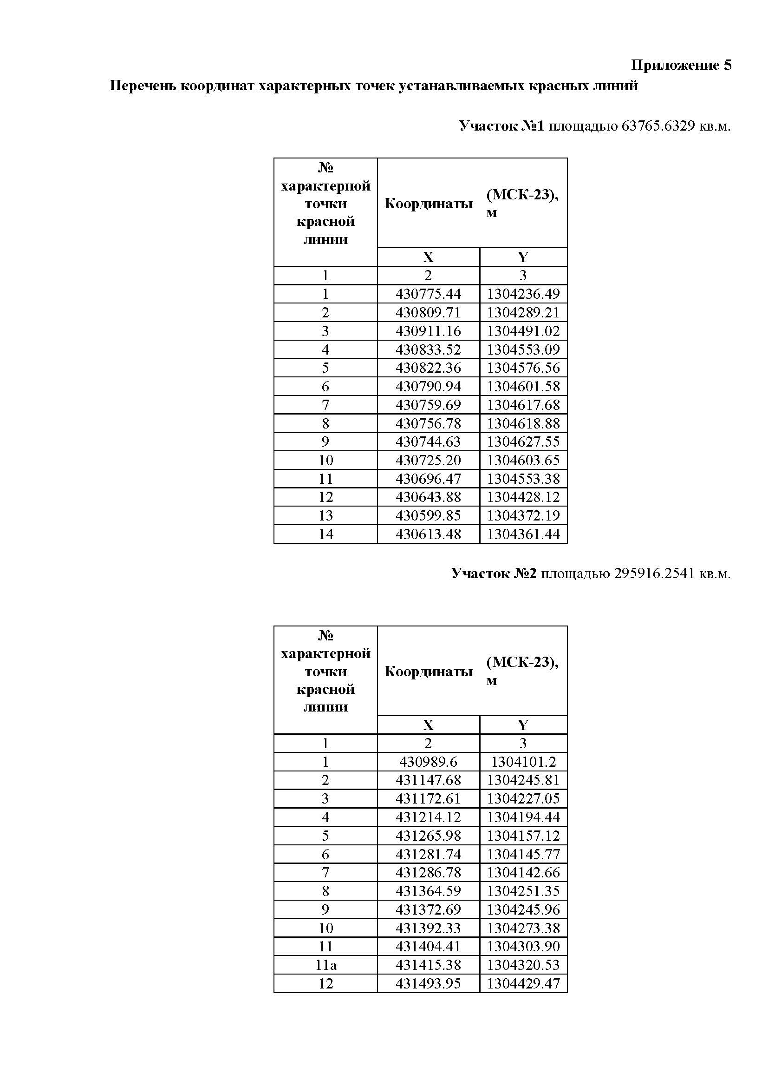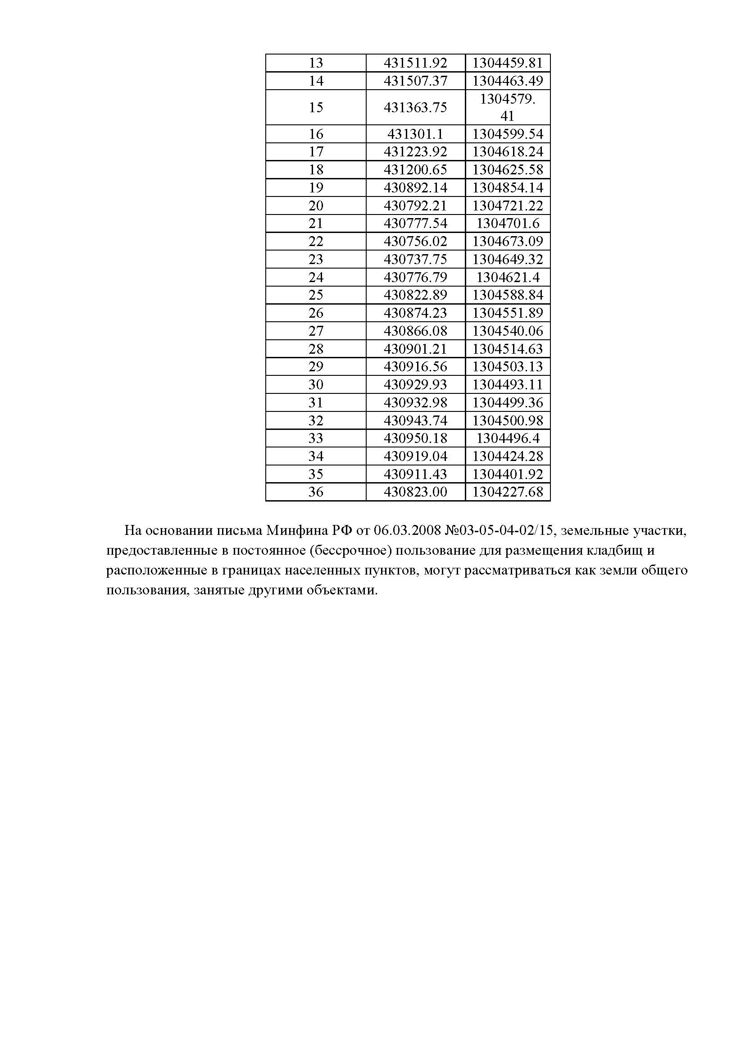
Приложение №2
УТВЕРЖДЕН
постановлением администрации
муниципального образования
город-курорт Геленджик
от______________№__________

Проект планировки территории.
Текстовая часть.
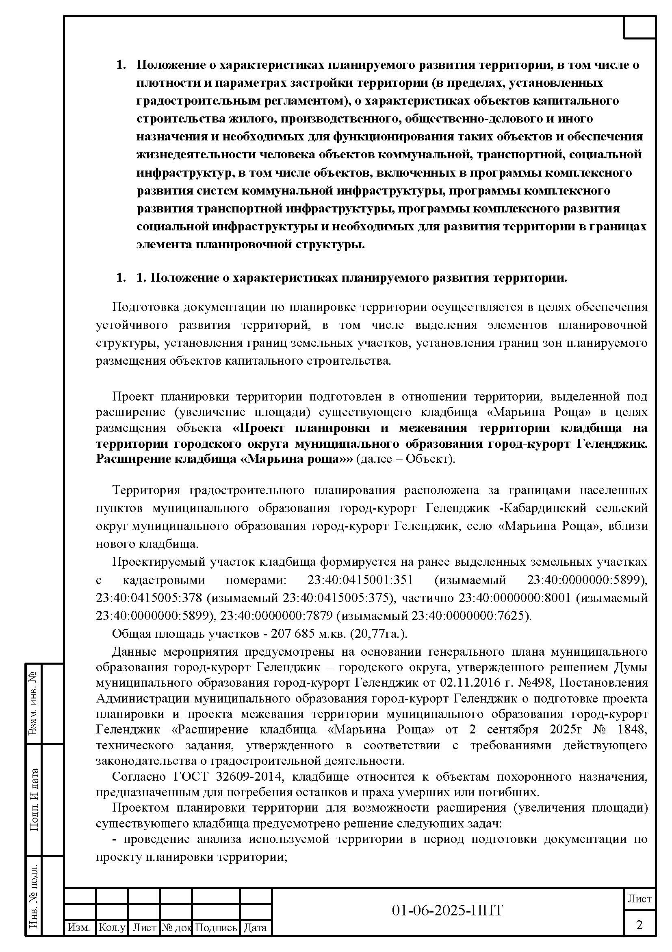
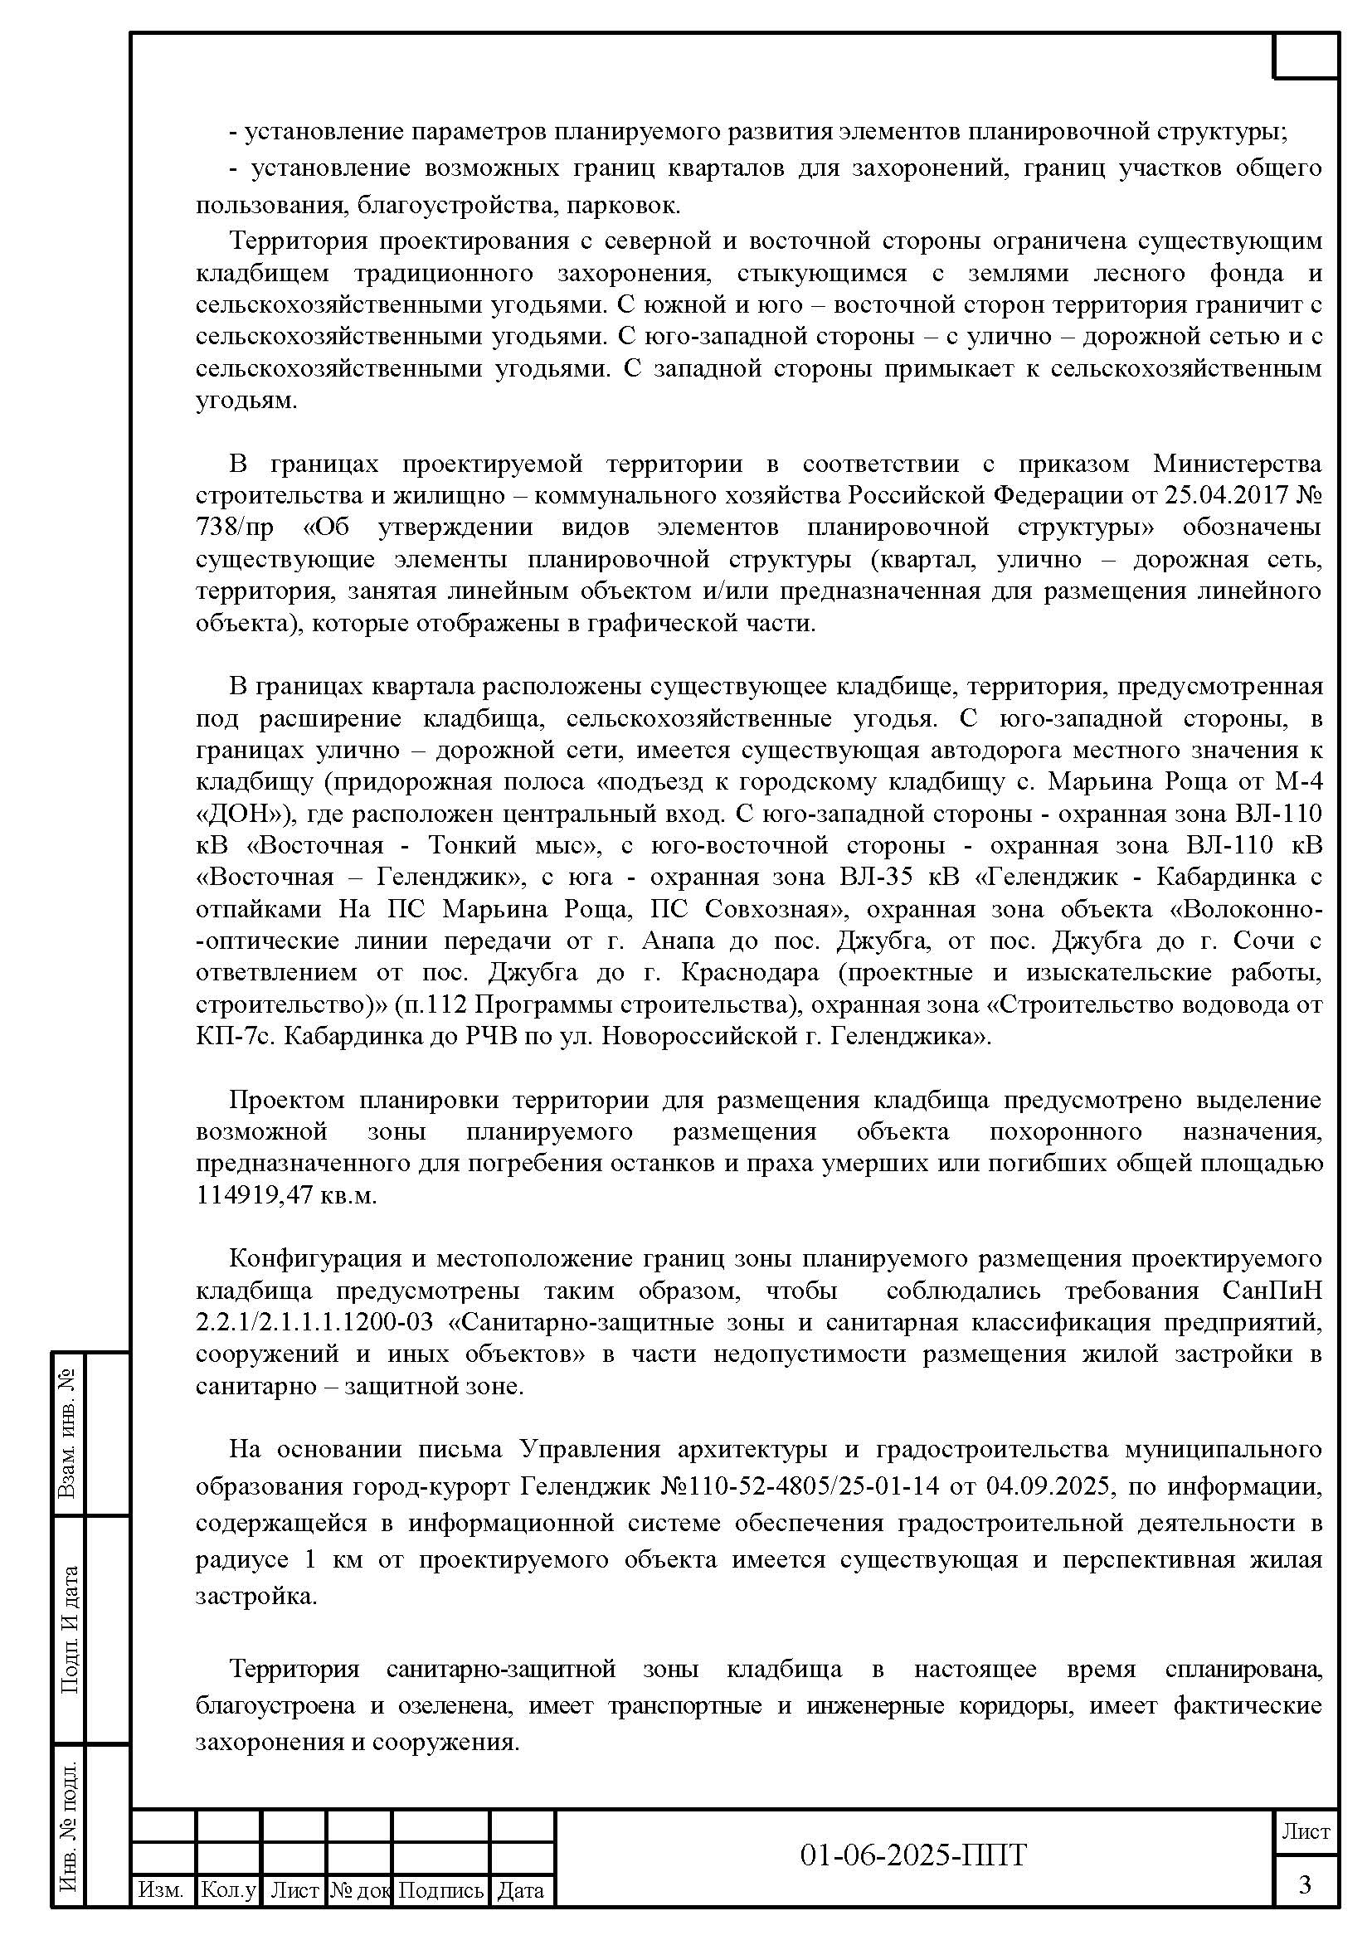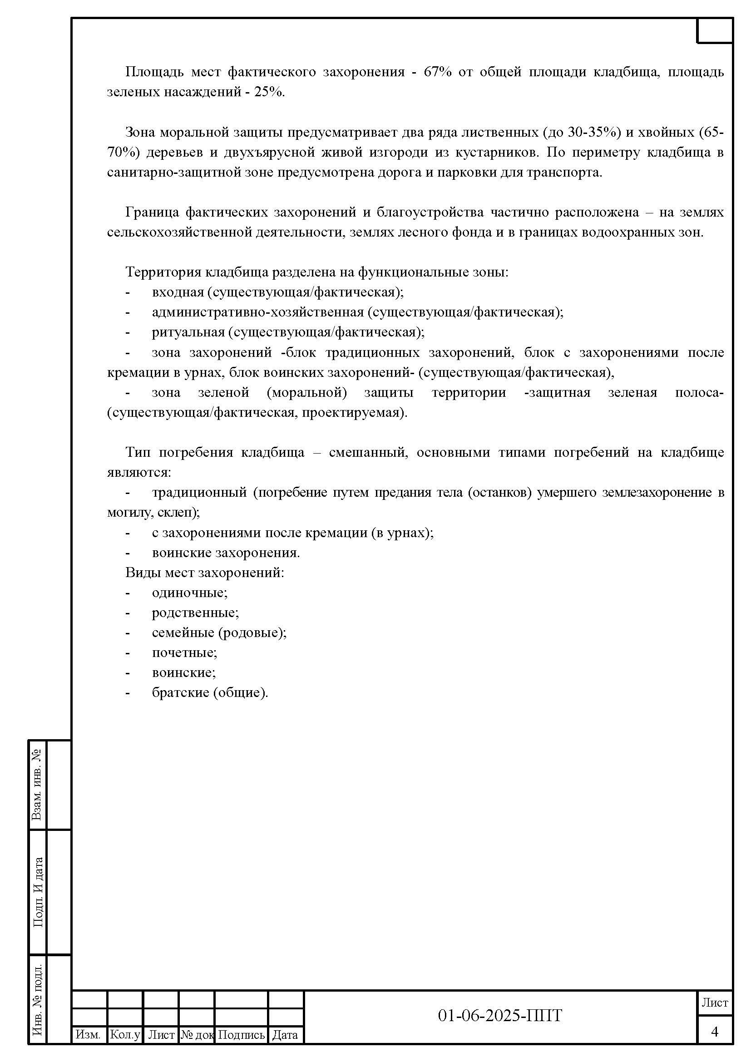
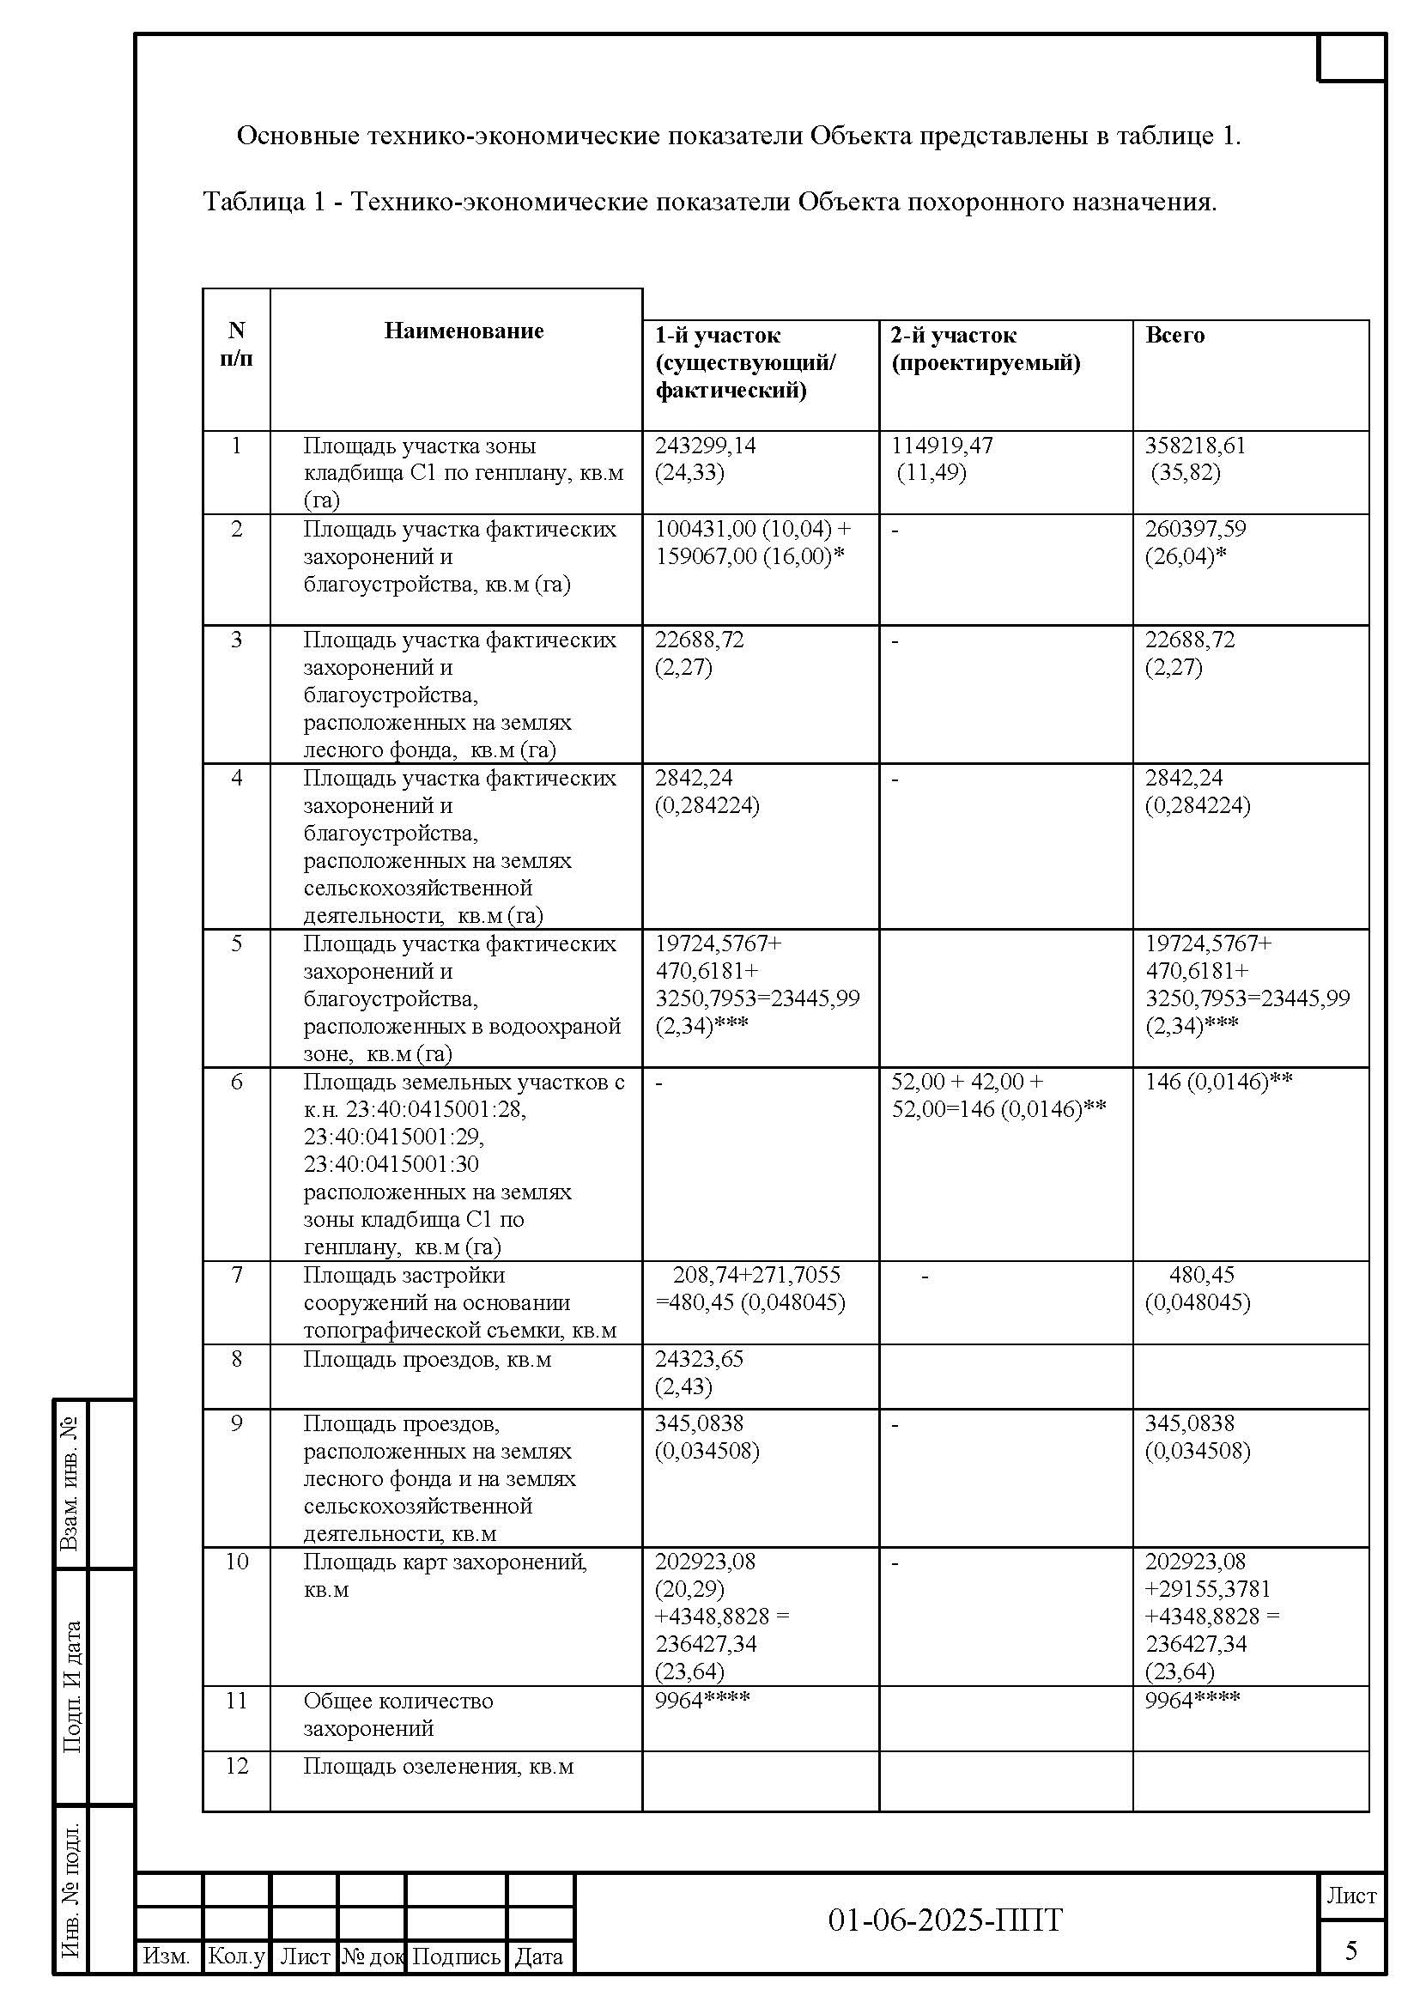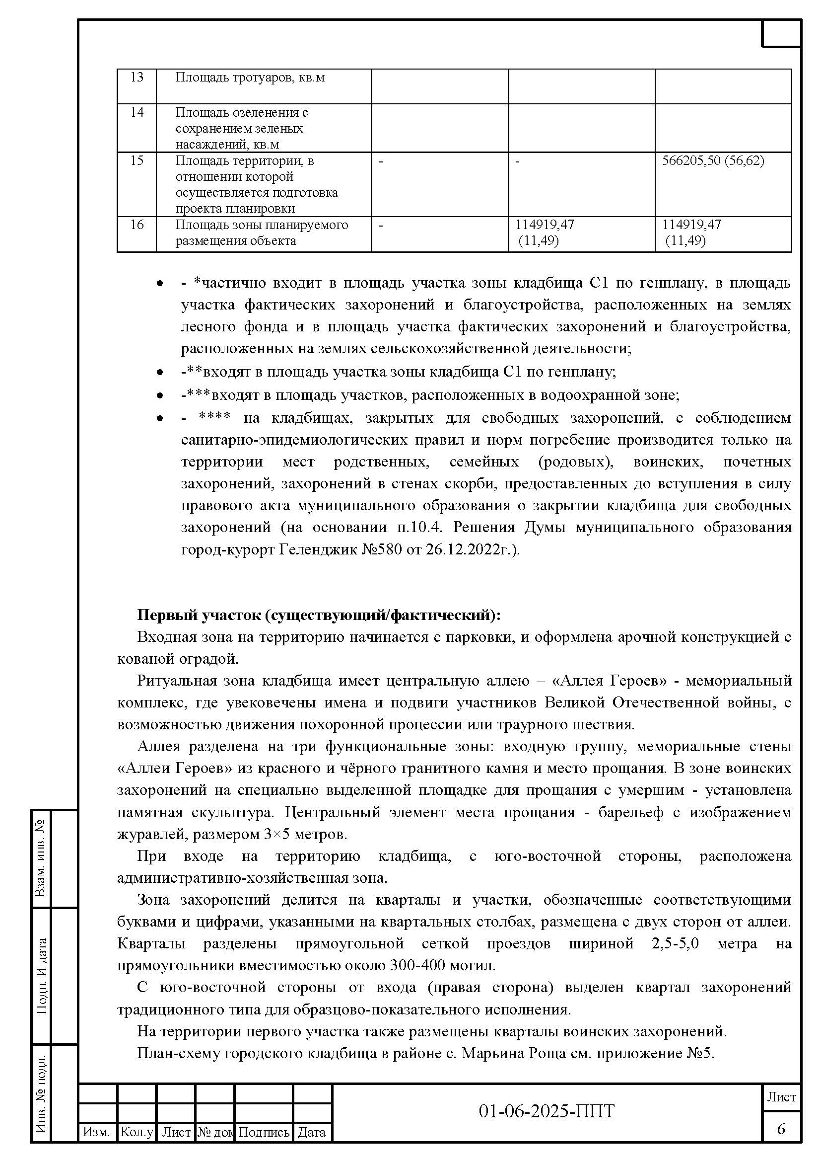
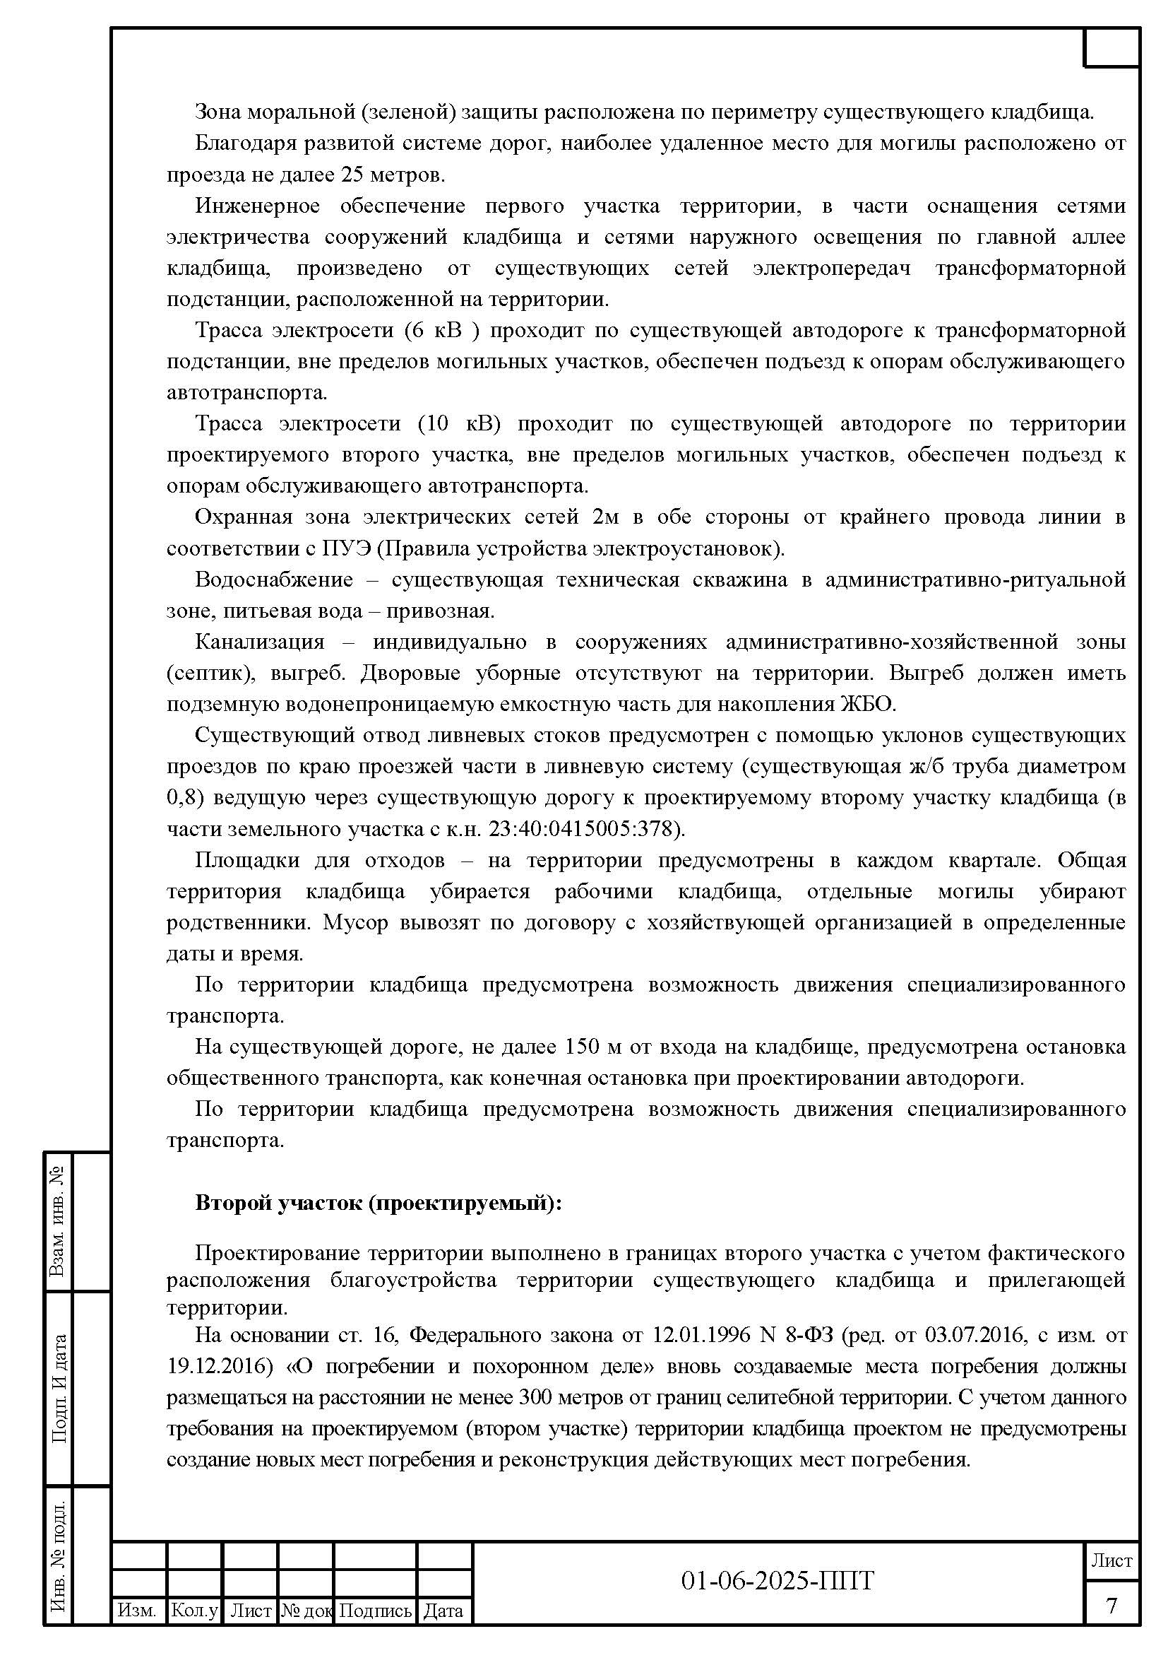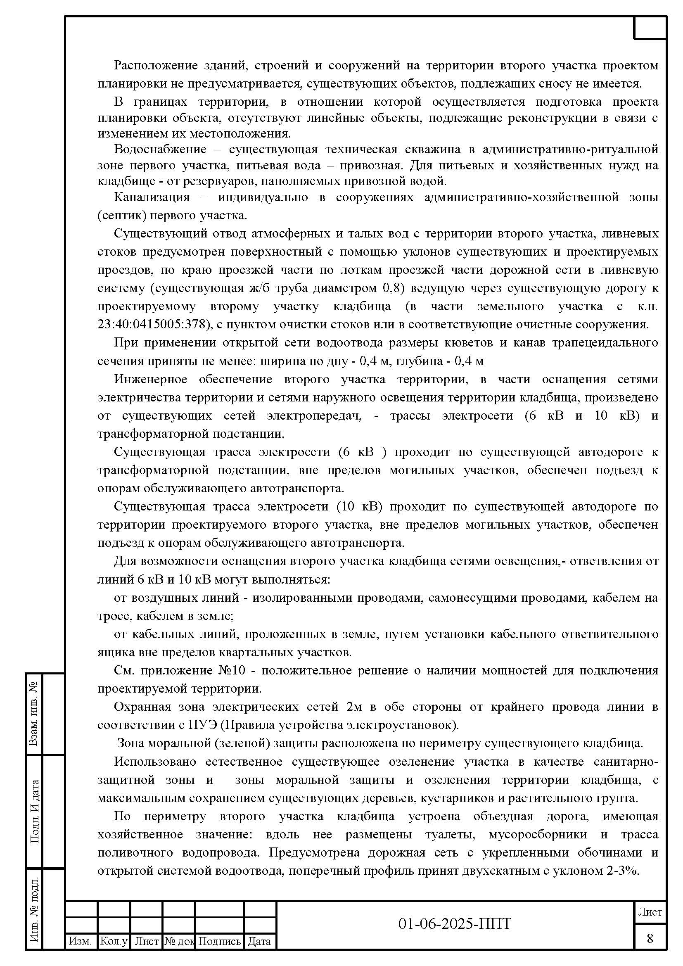
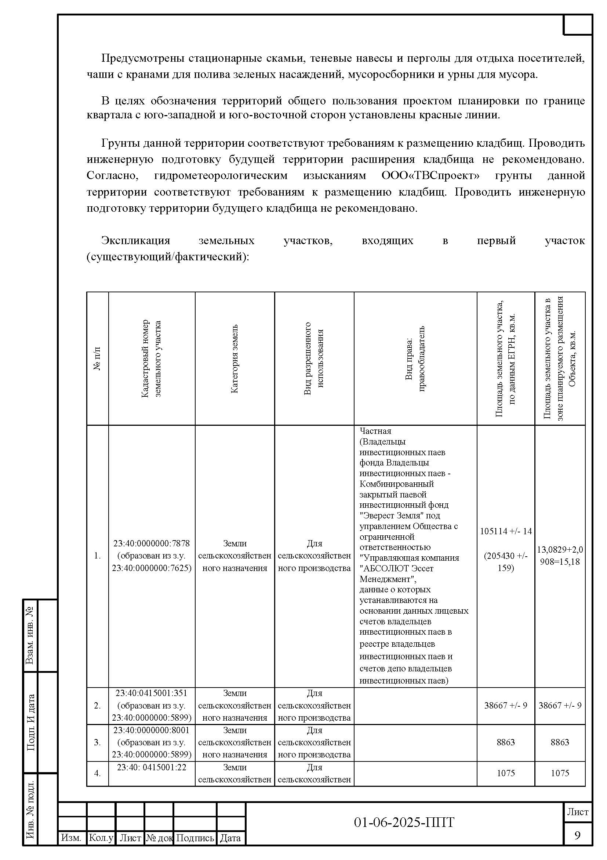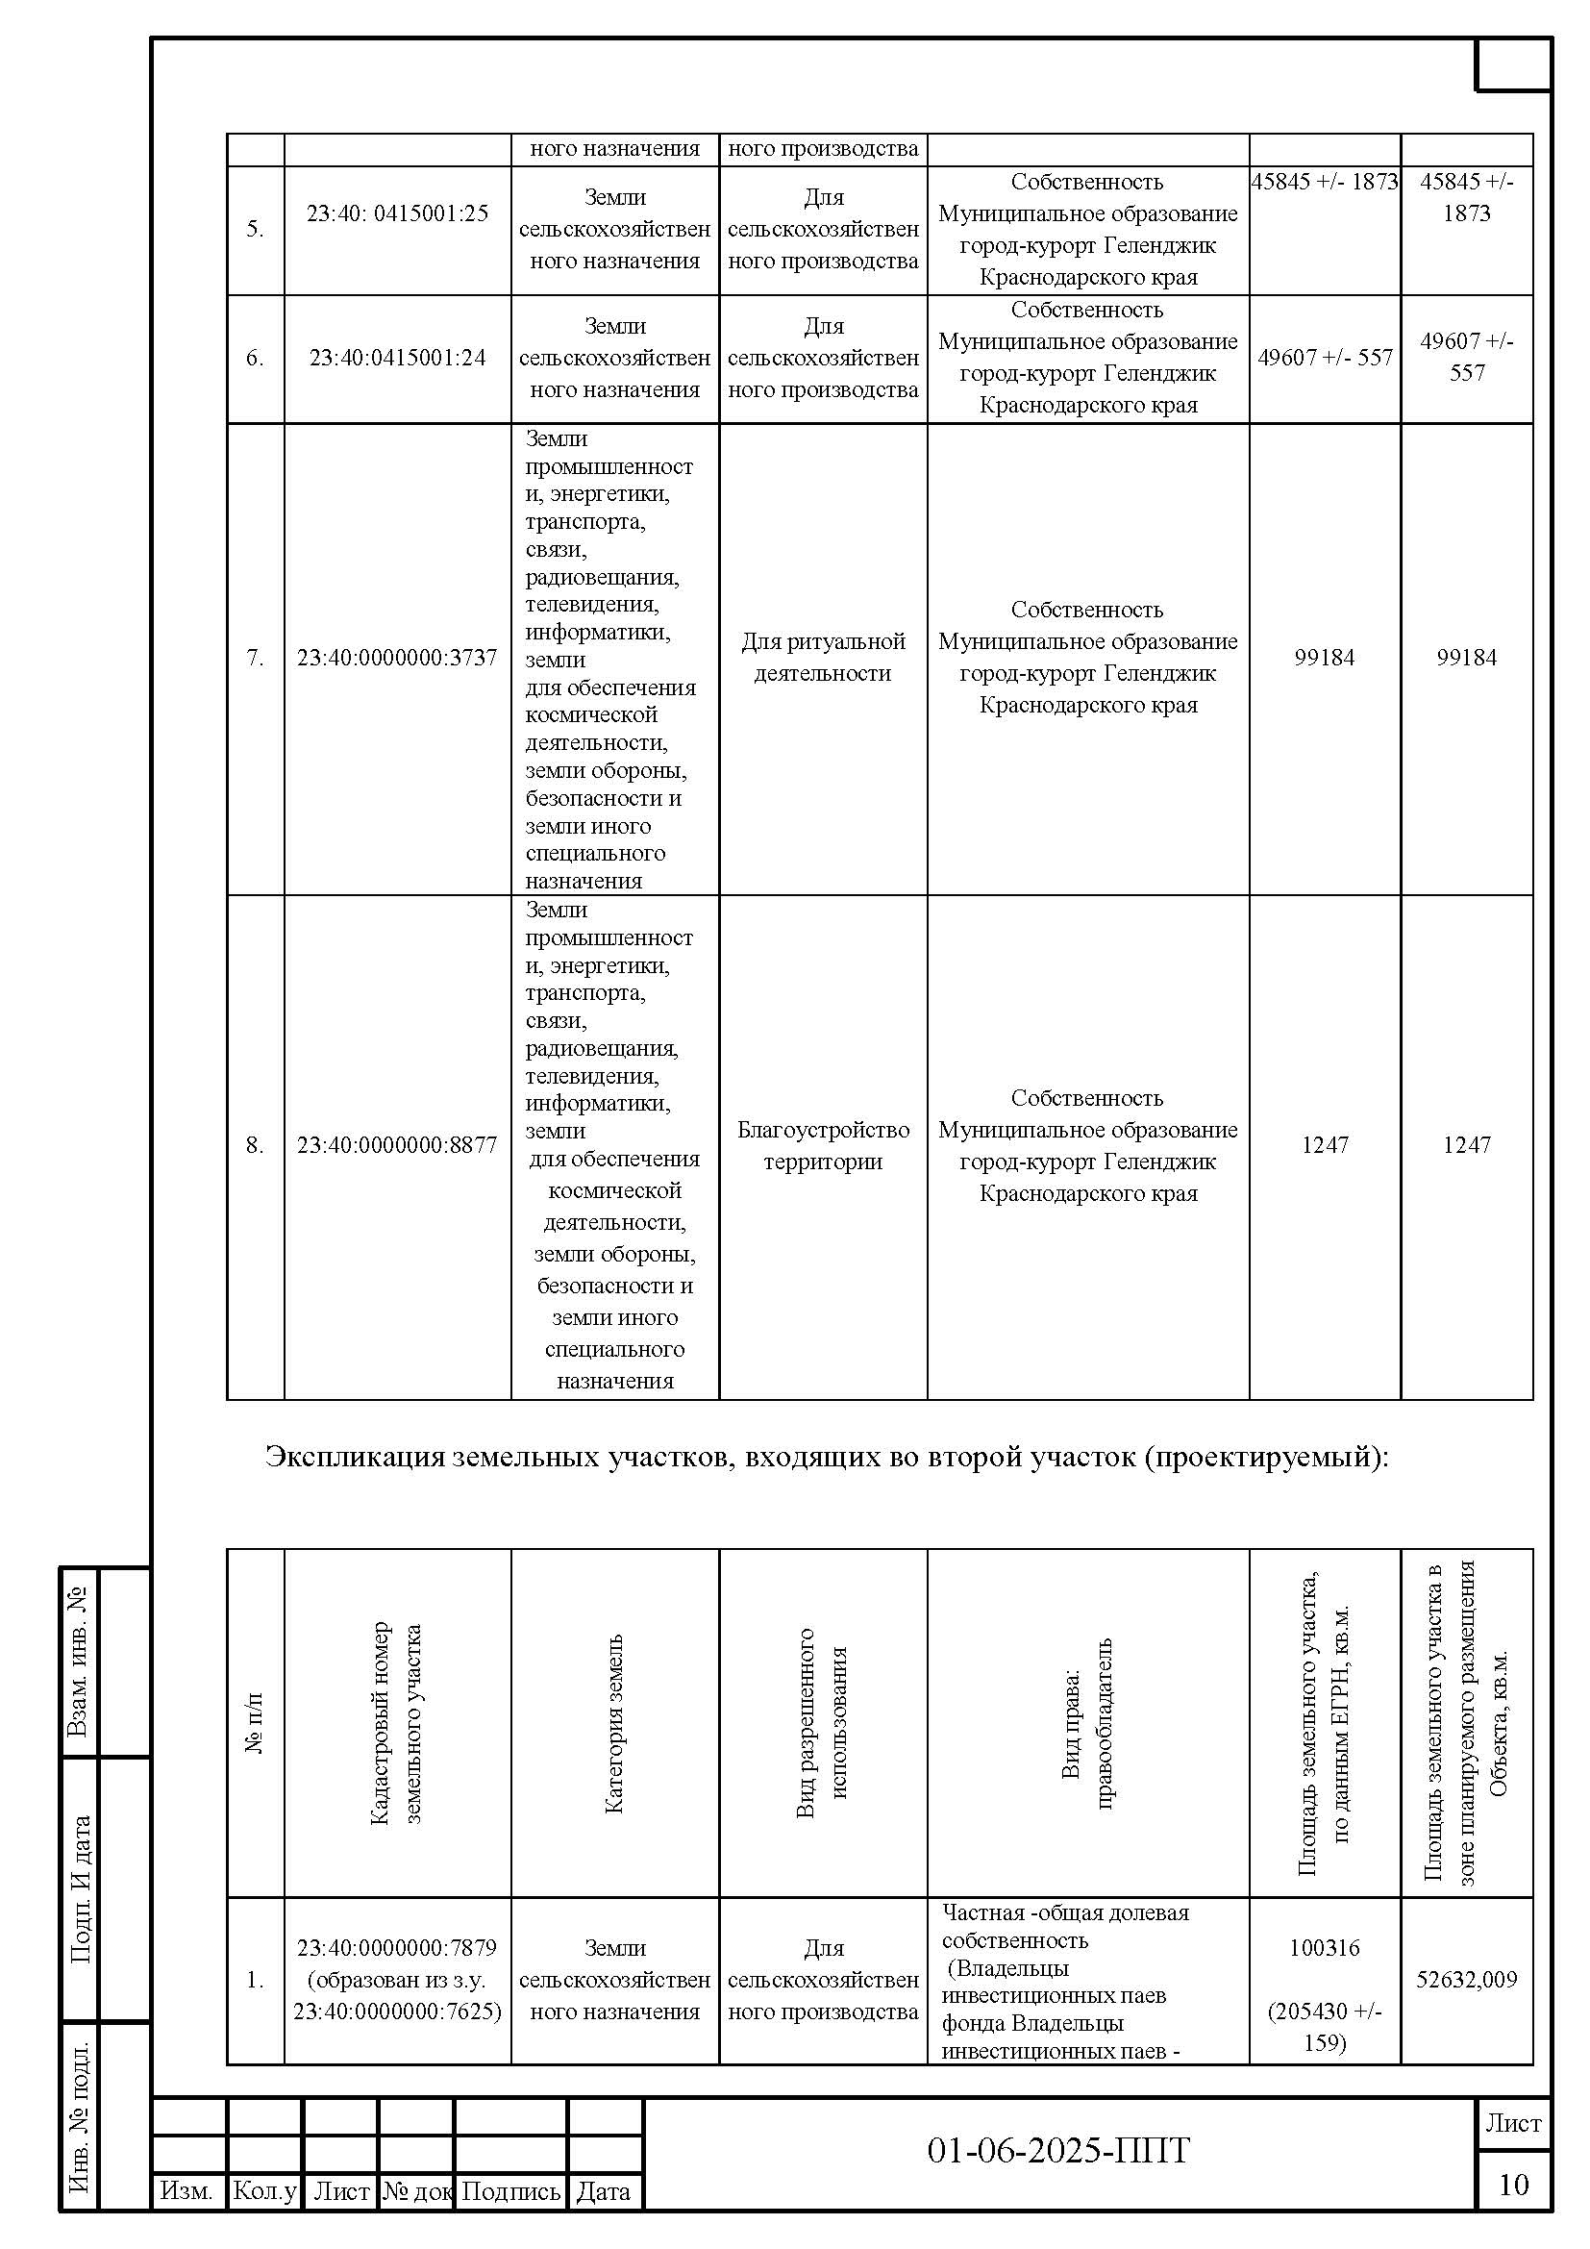
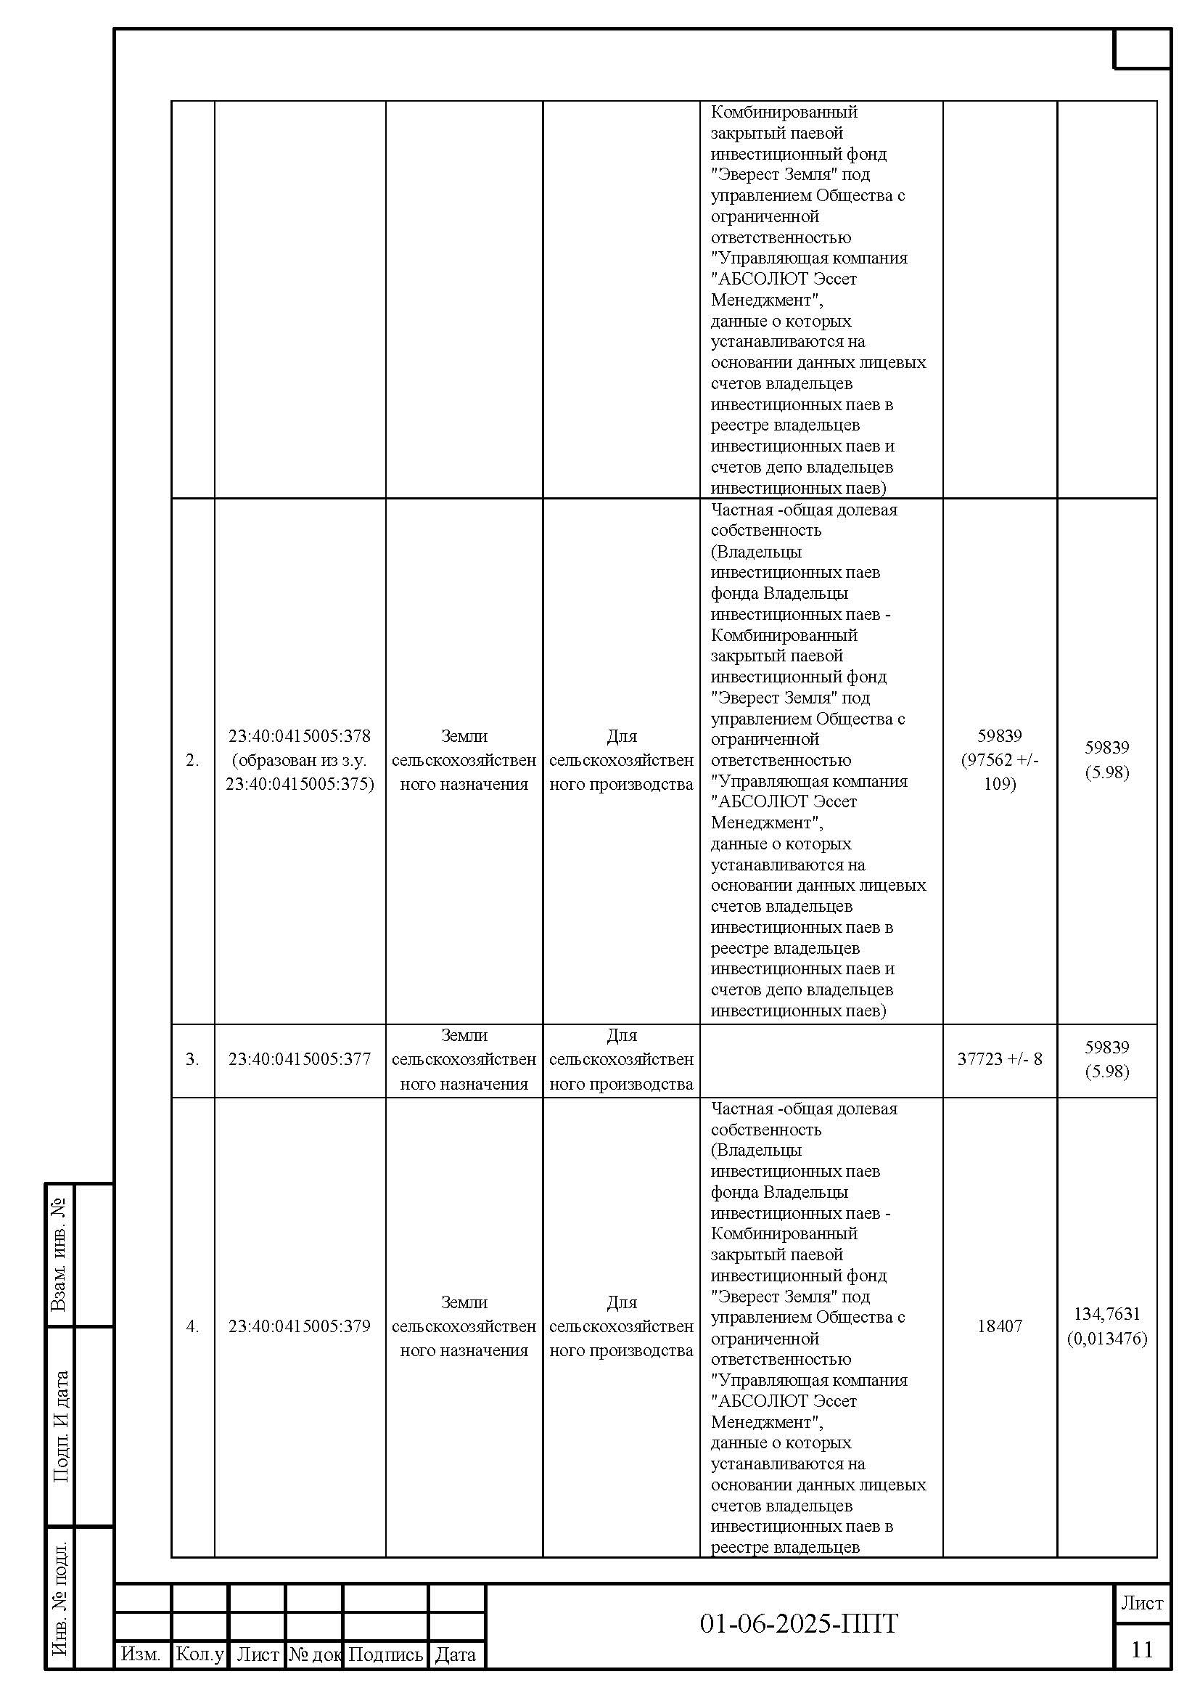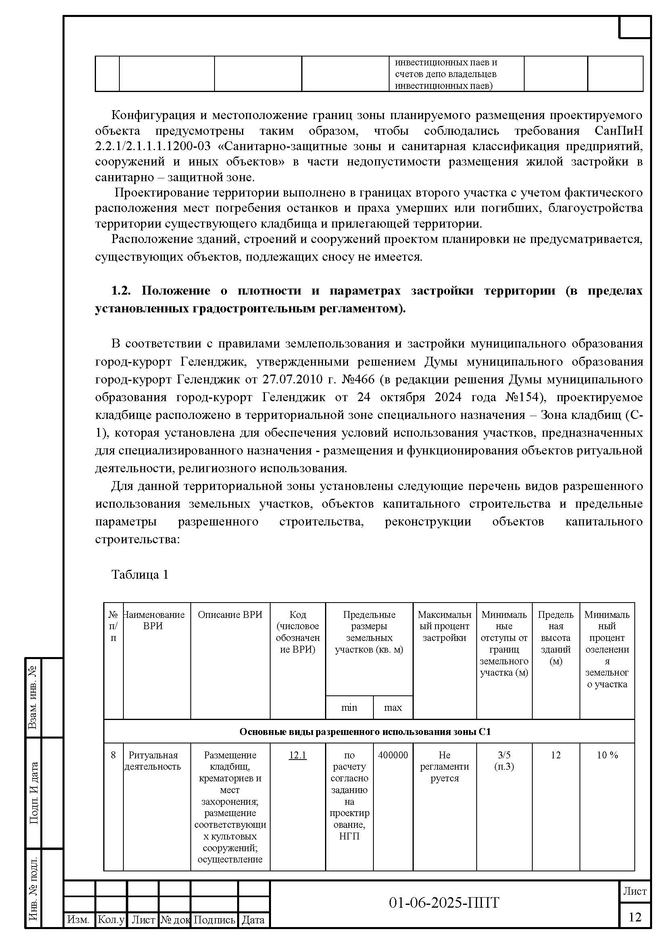
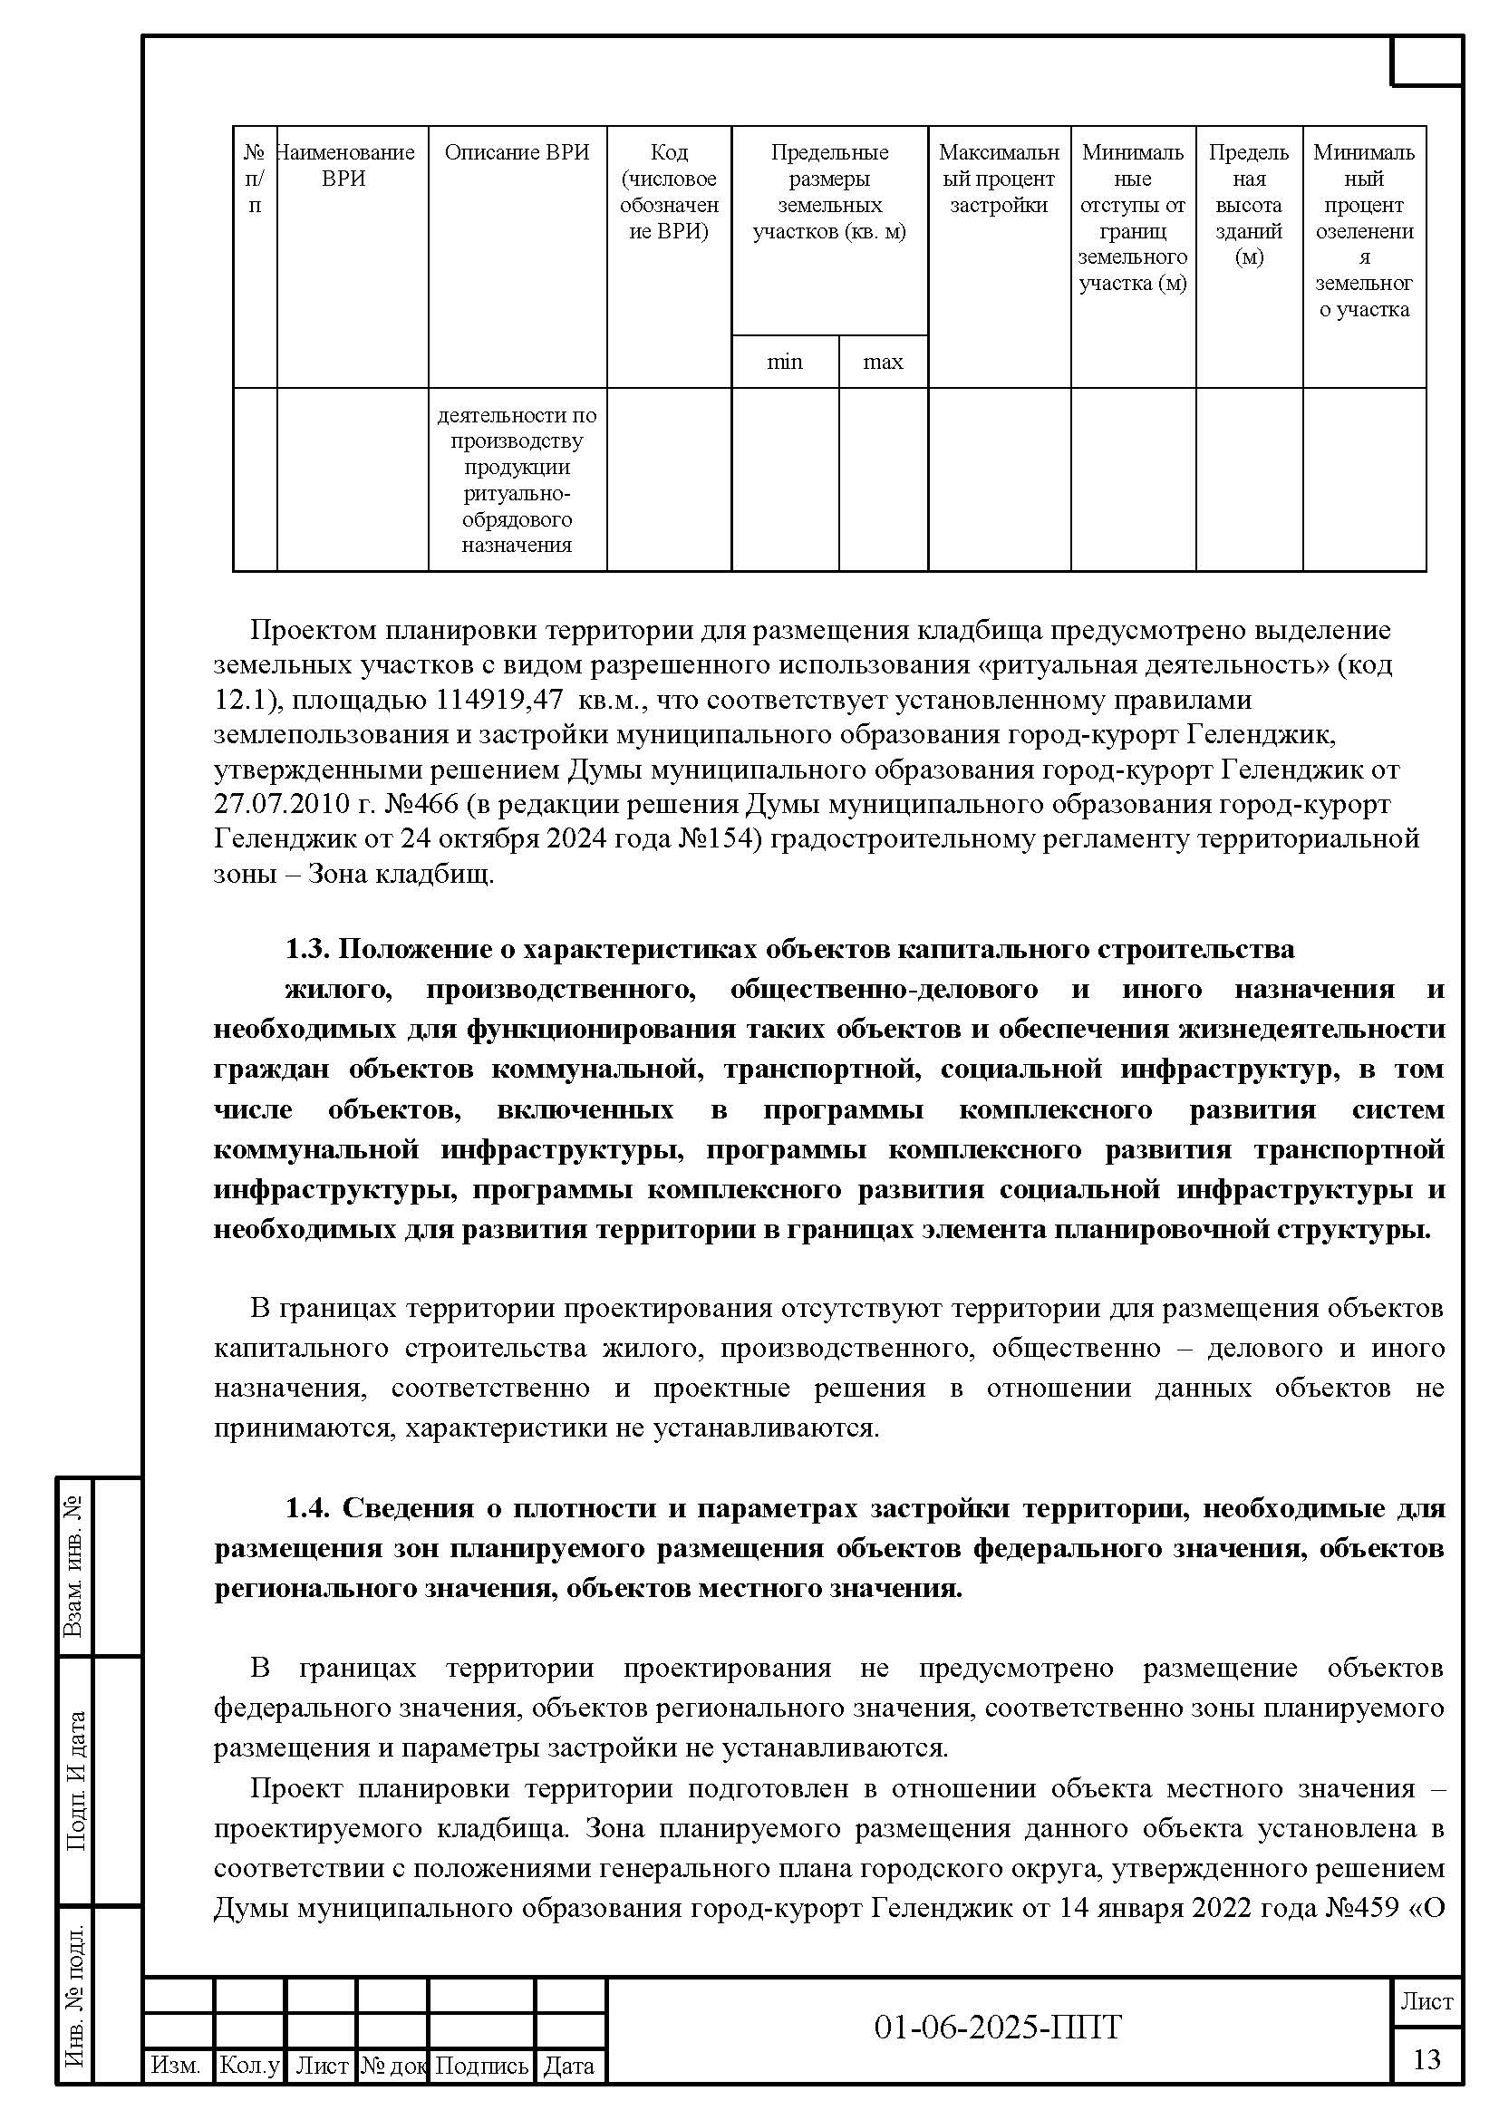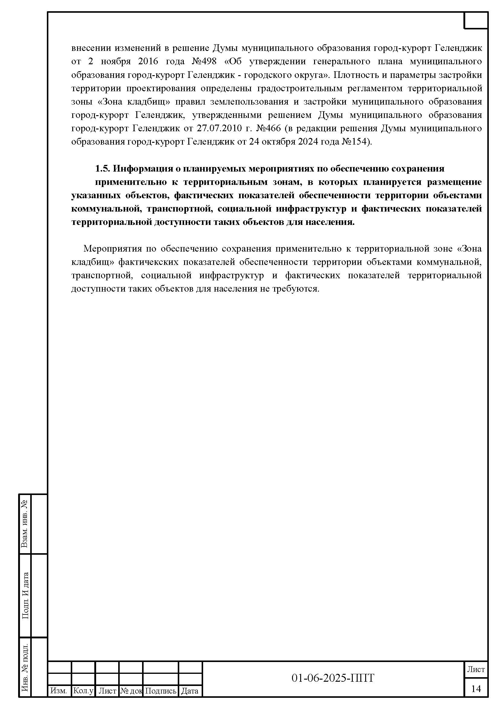
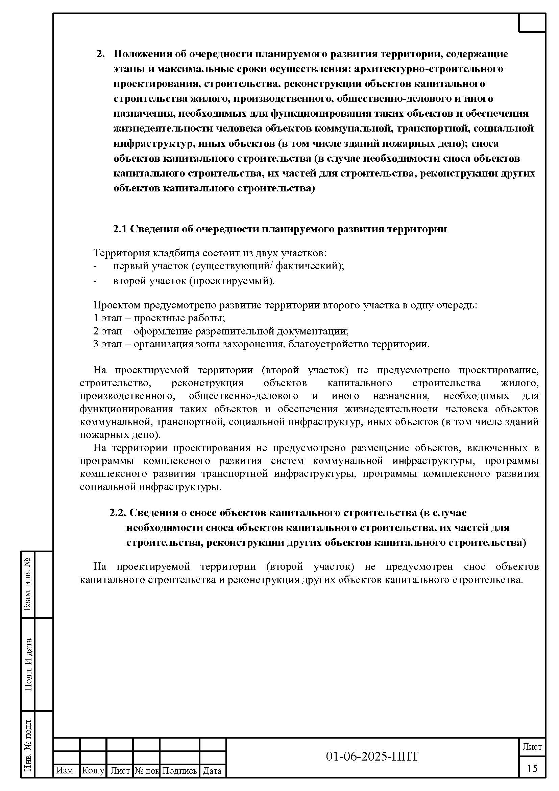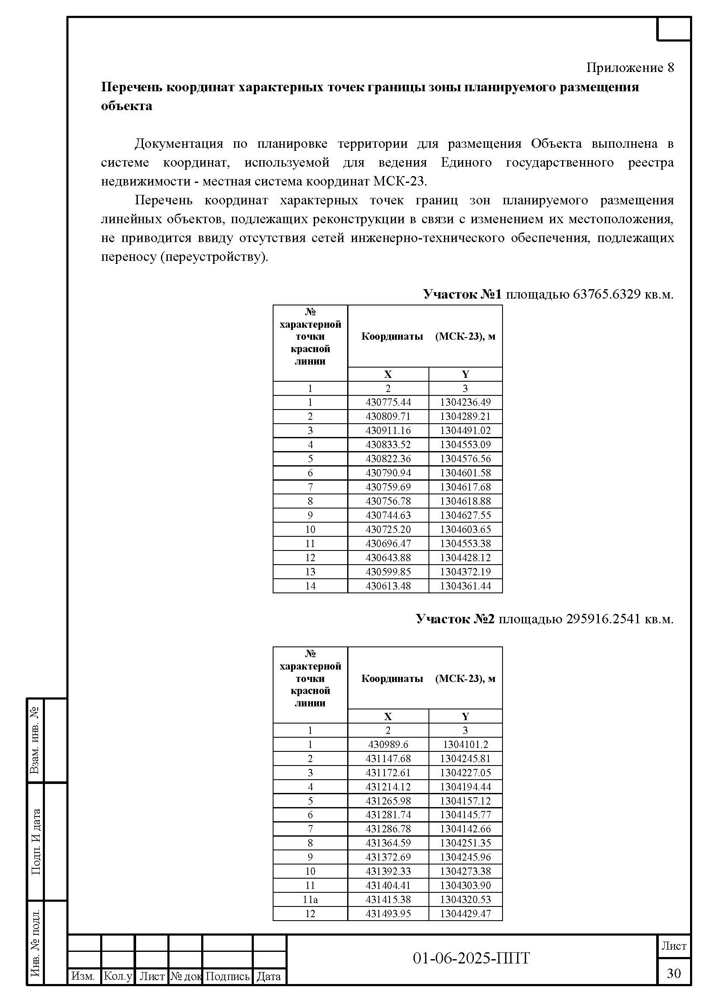
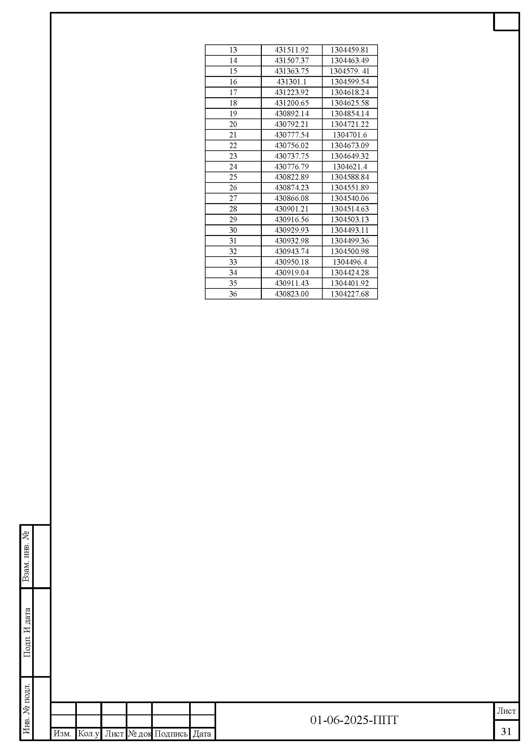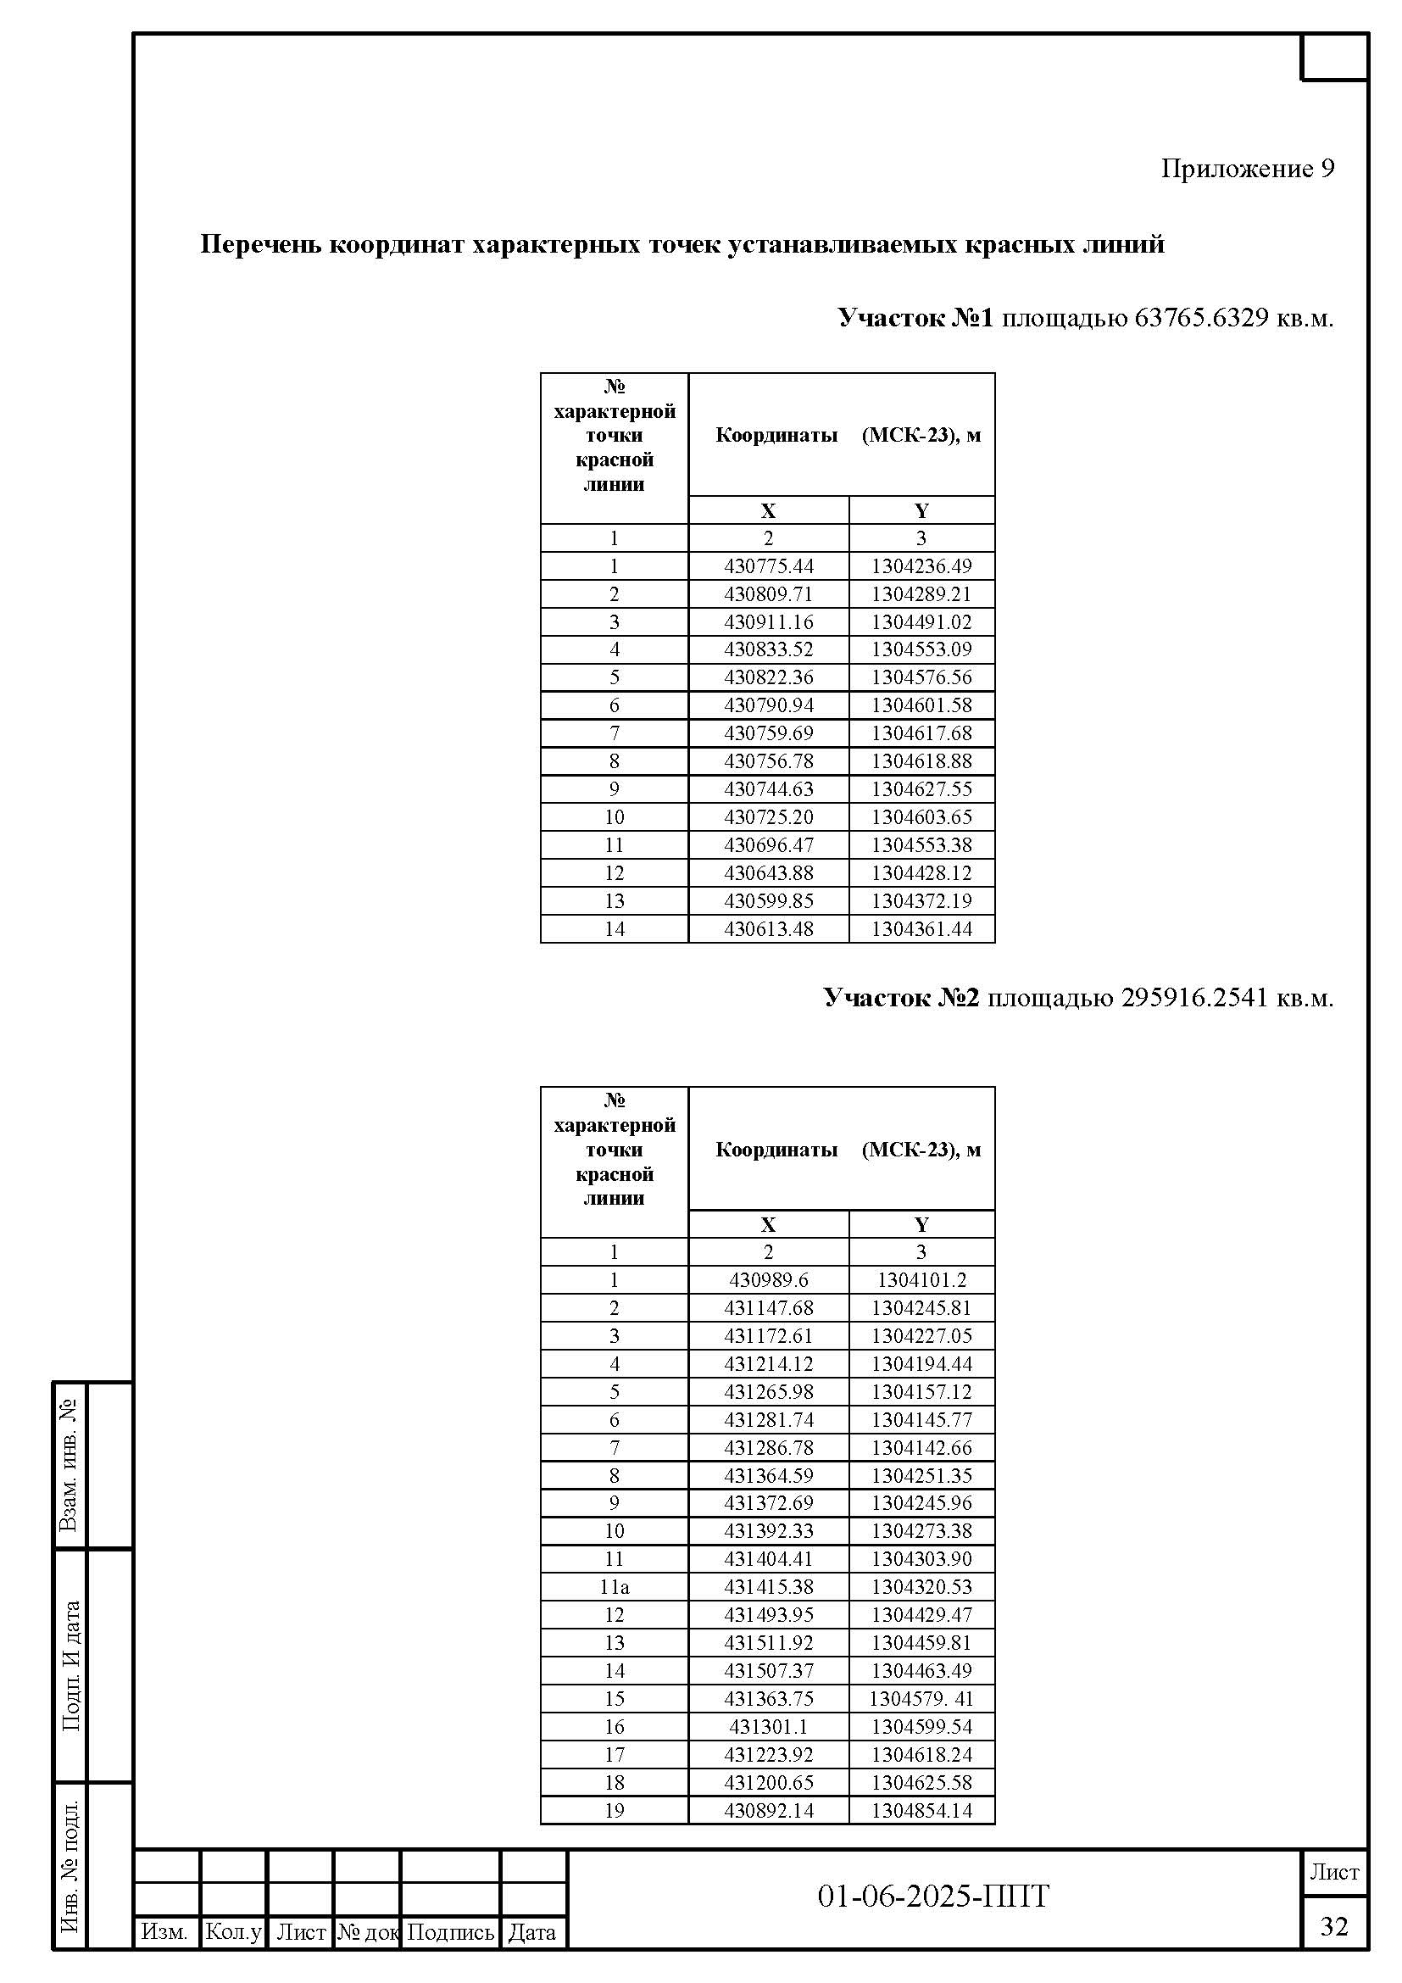
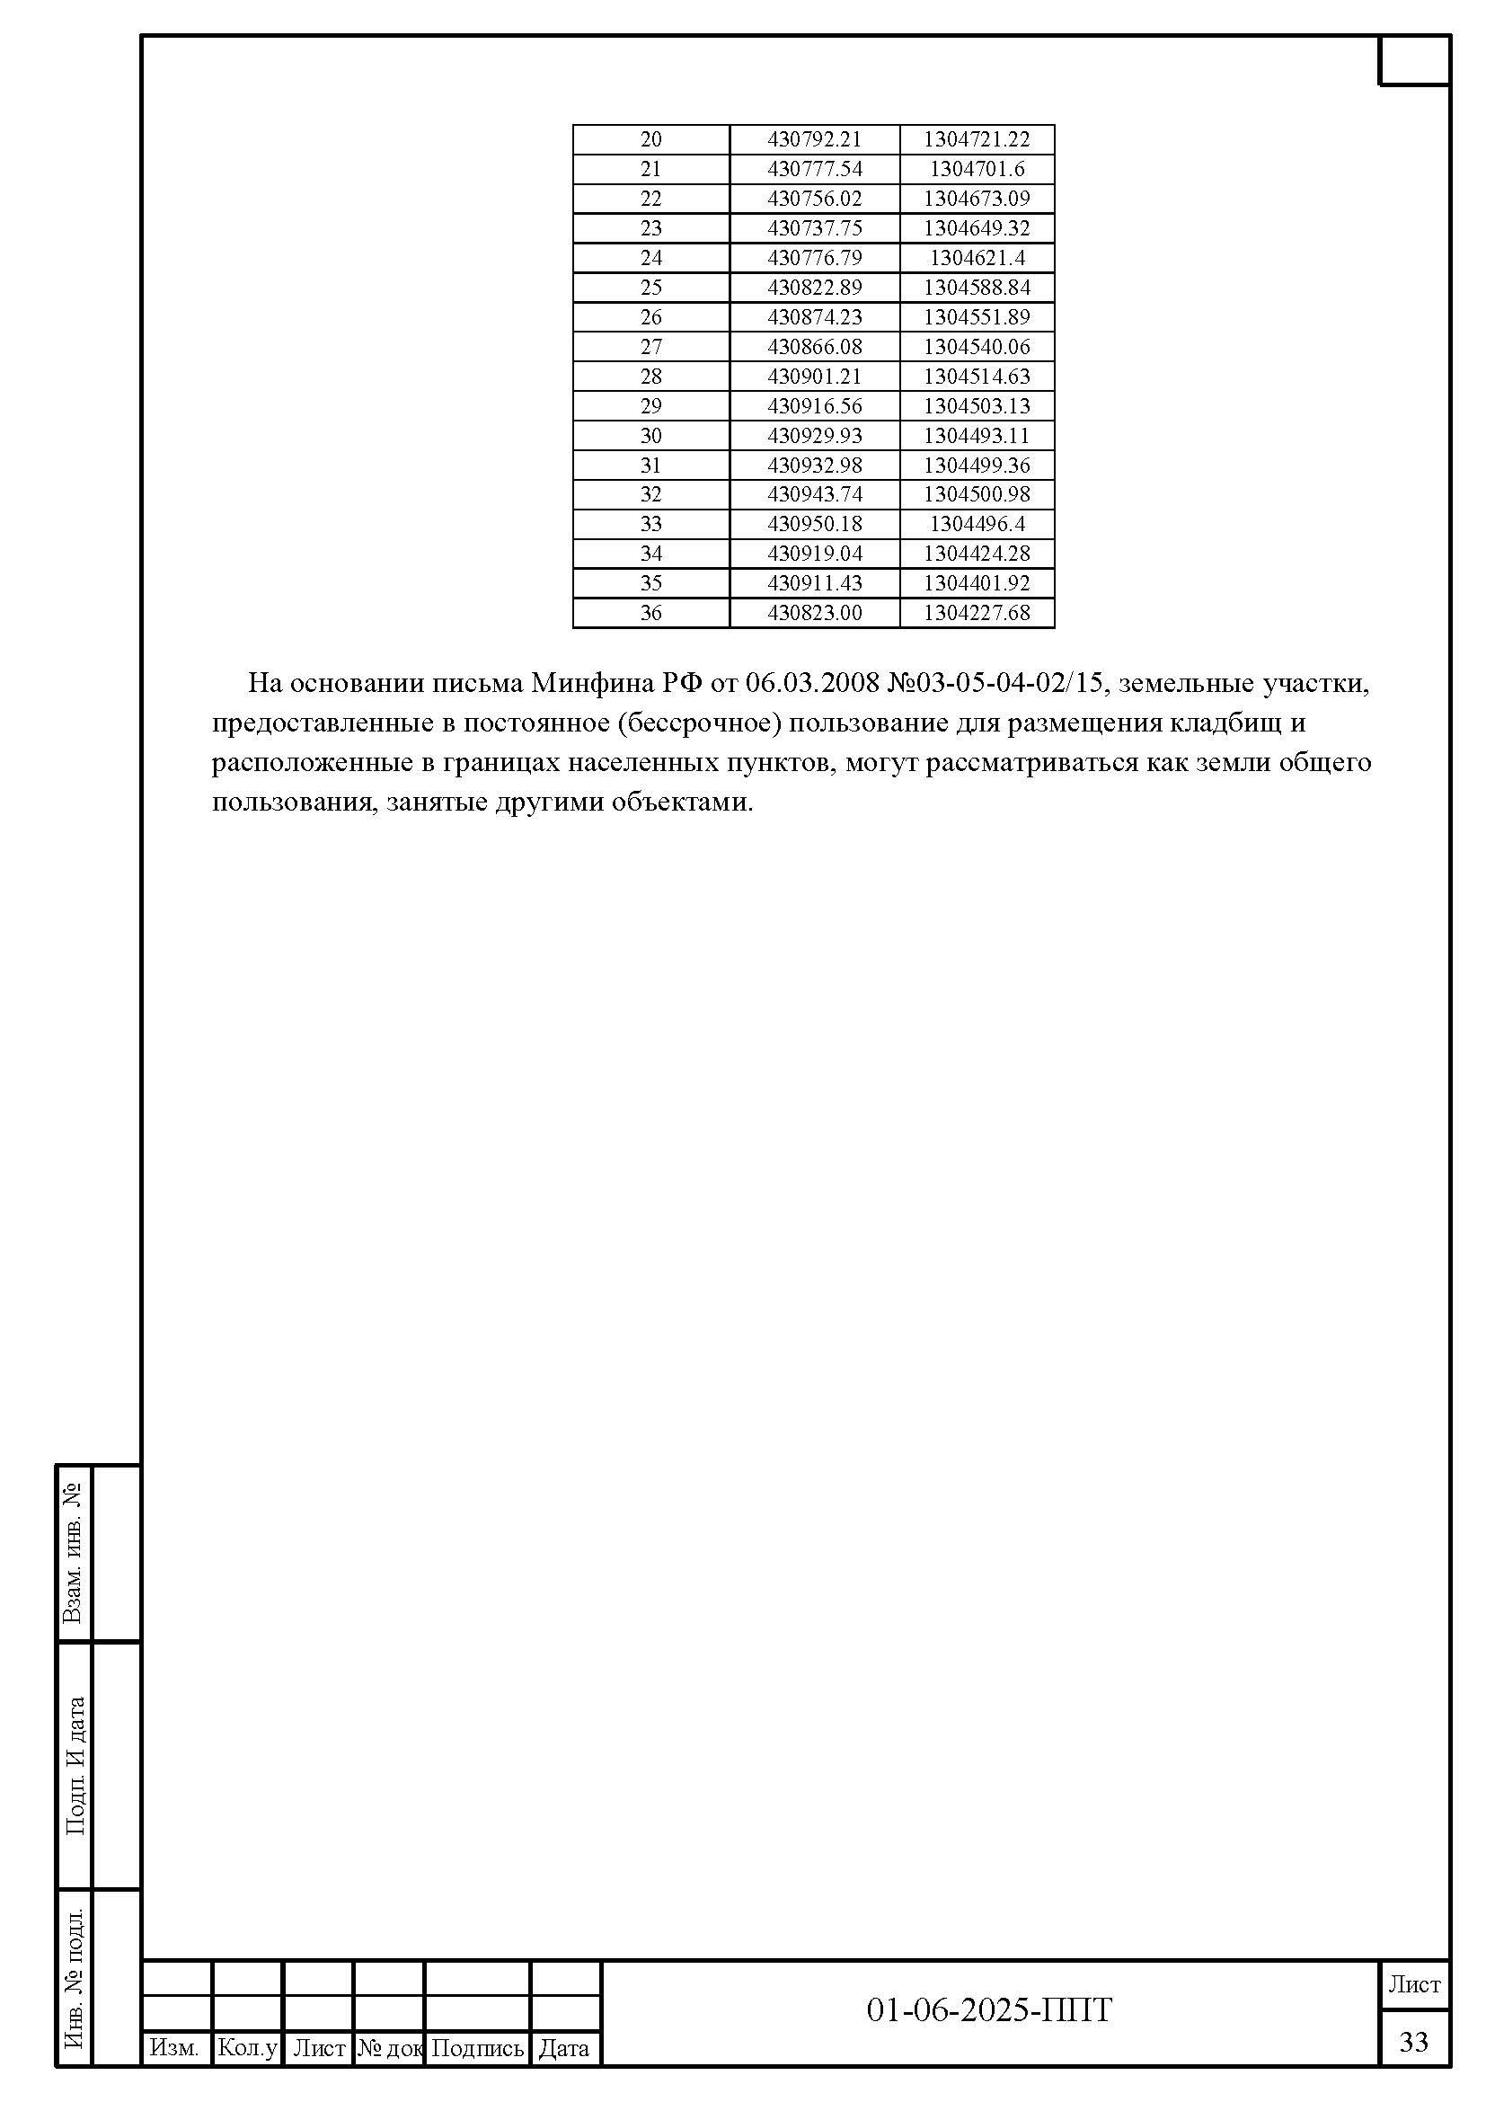
Приложение №3
УТВЕРЖДЕН
постановлением администрации
муниципального образования
город-курорт Геленджик
от______________№__________

Материалы по обоснованию проекта планировки
территории.
Графическая часть.

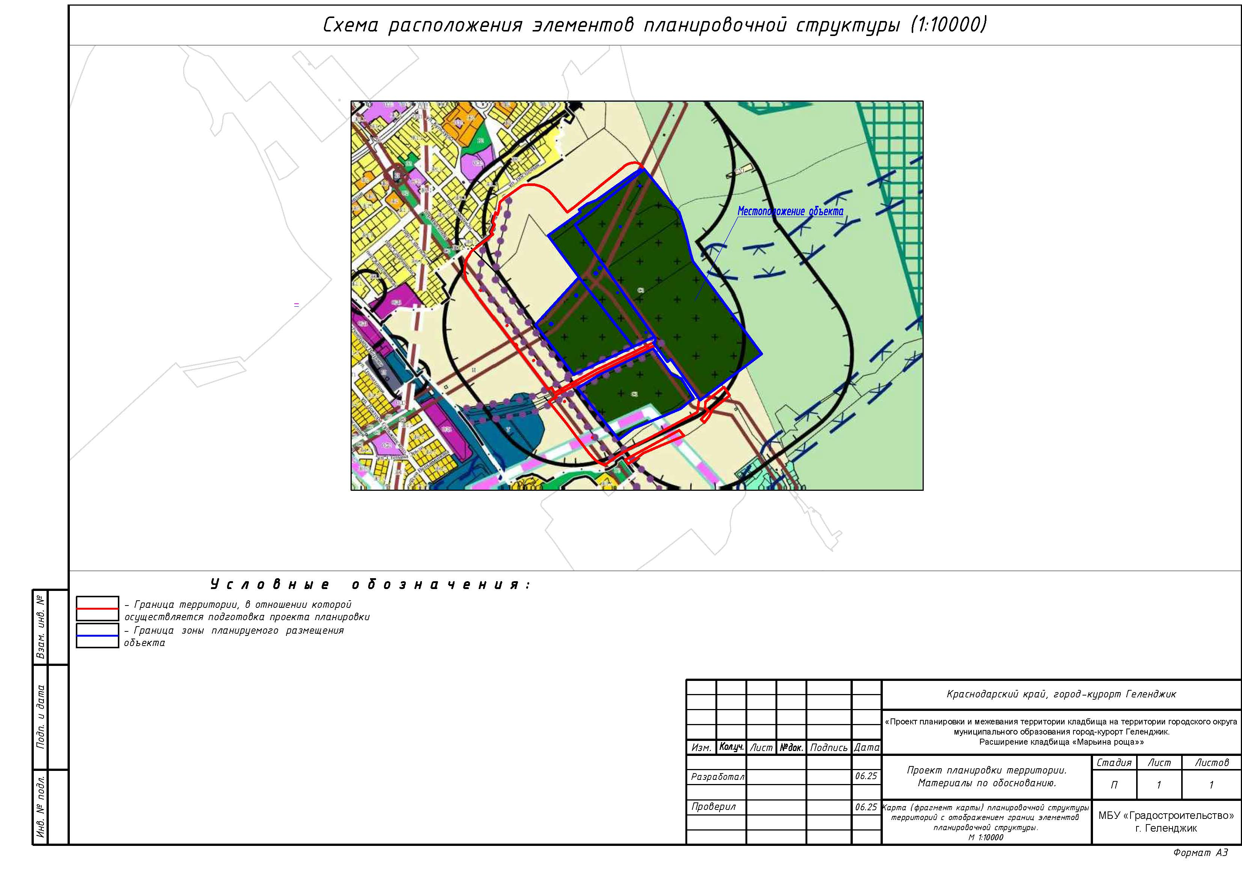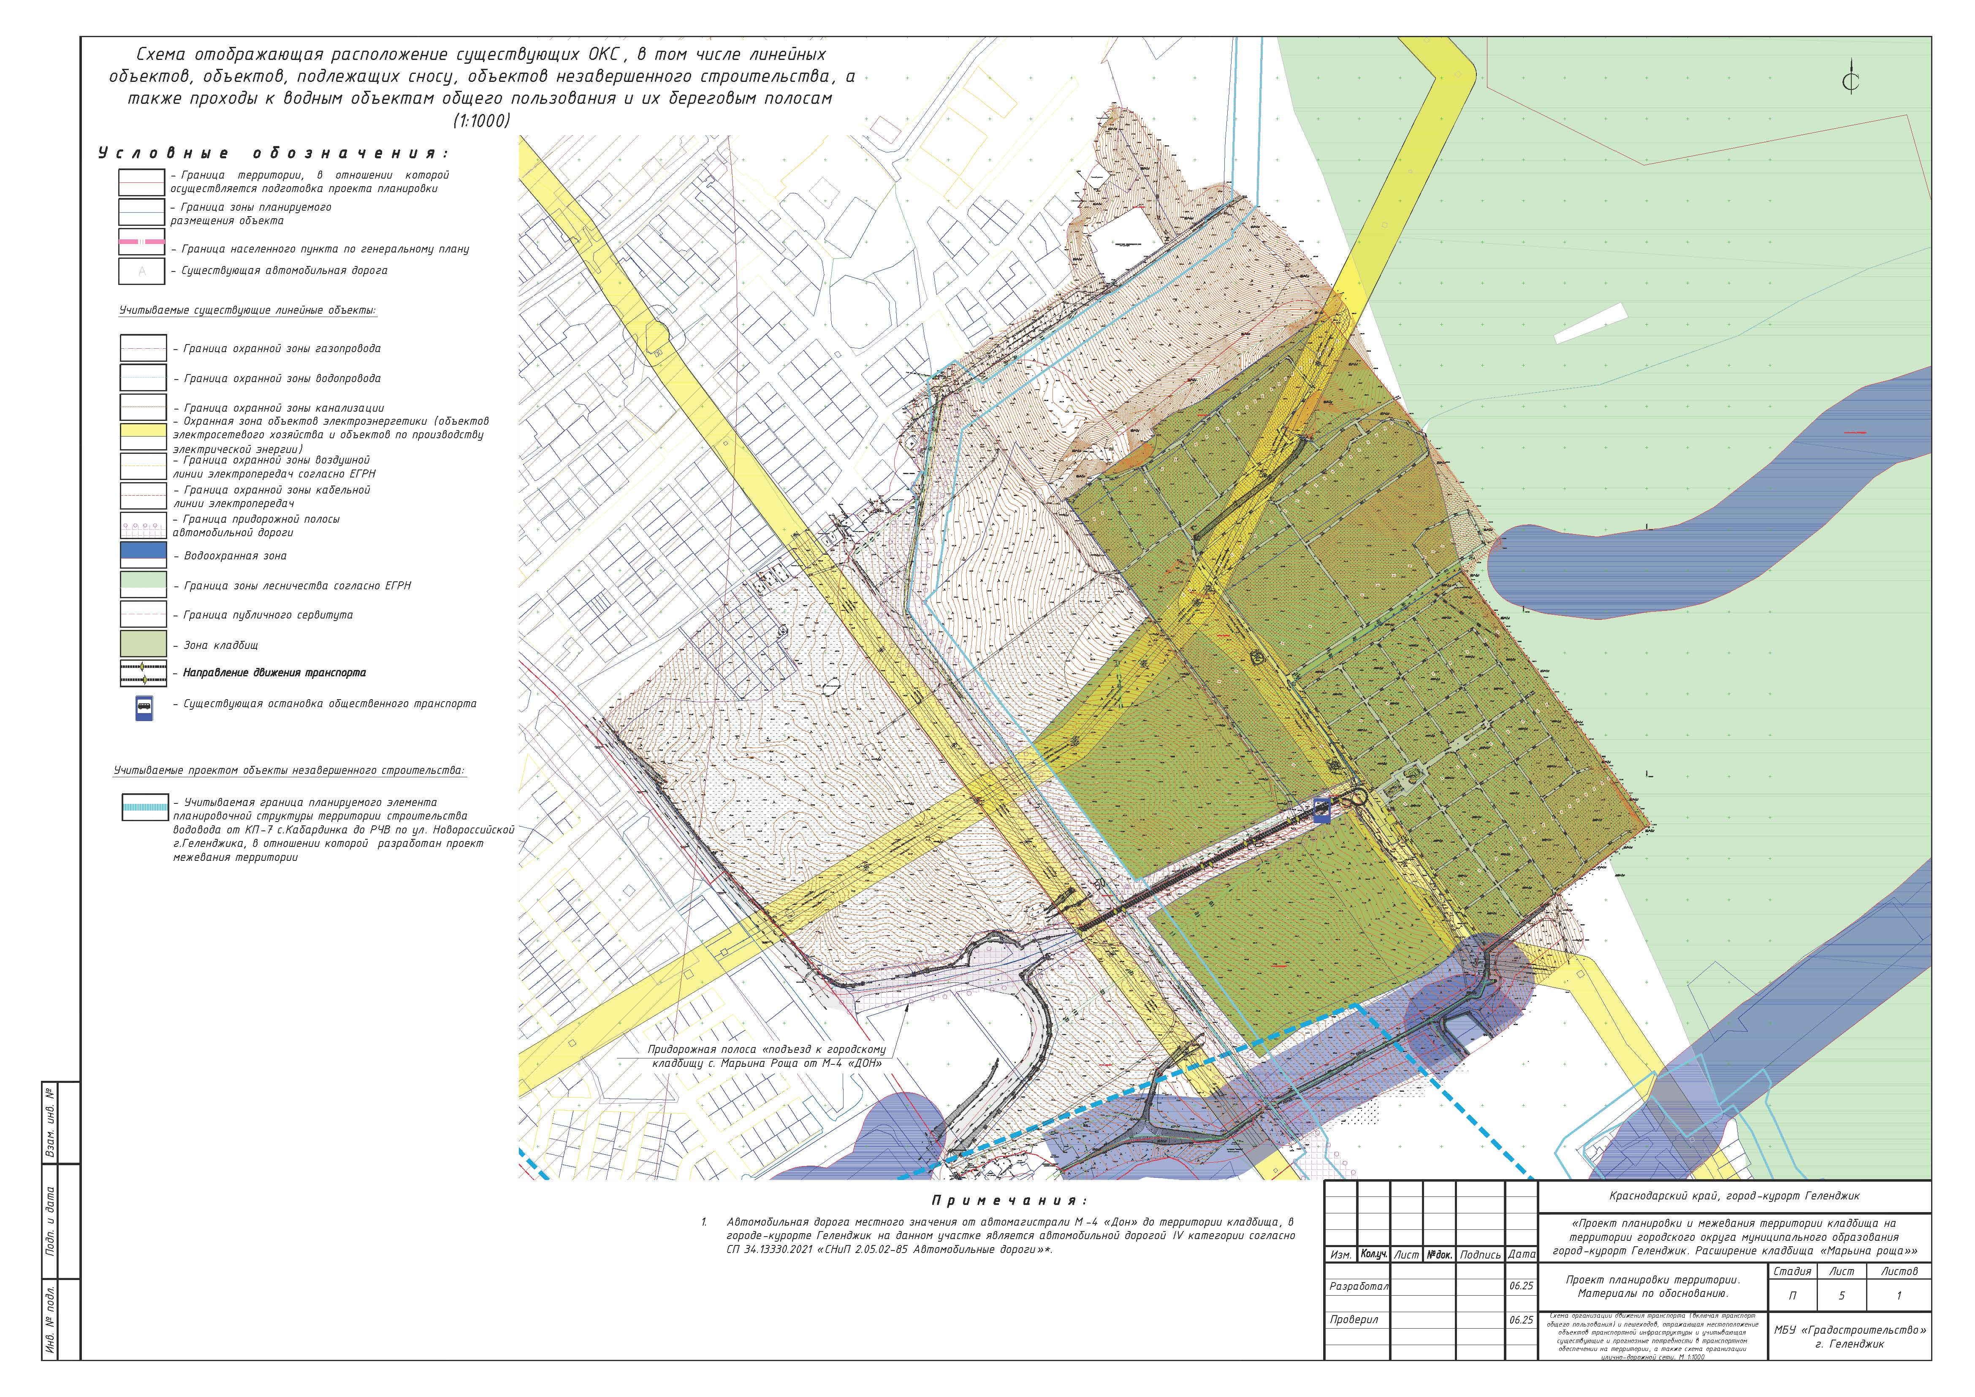
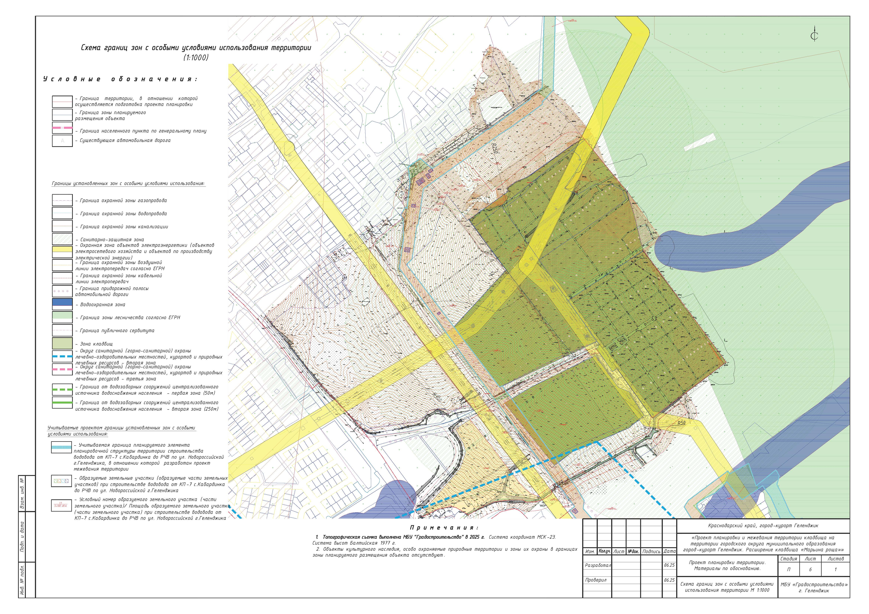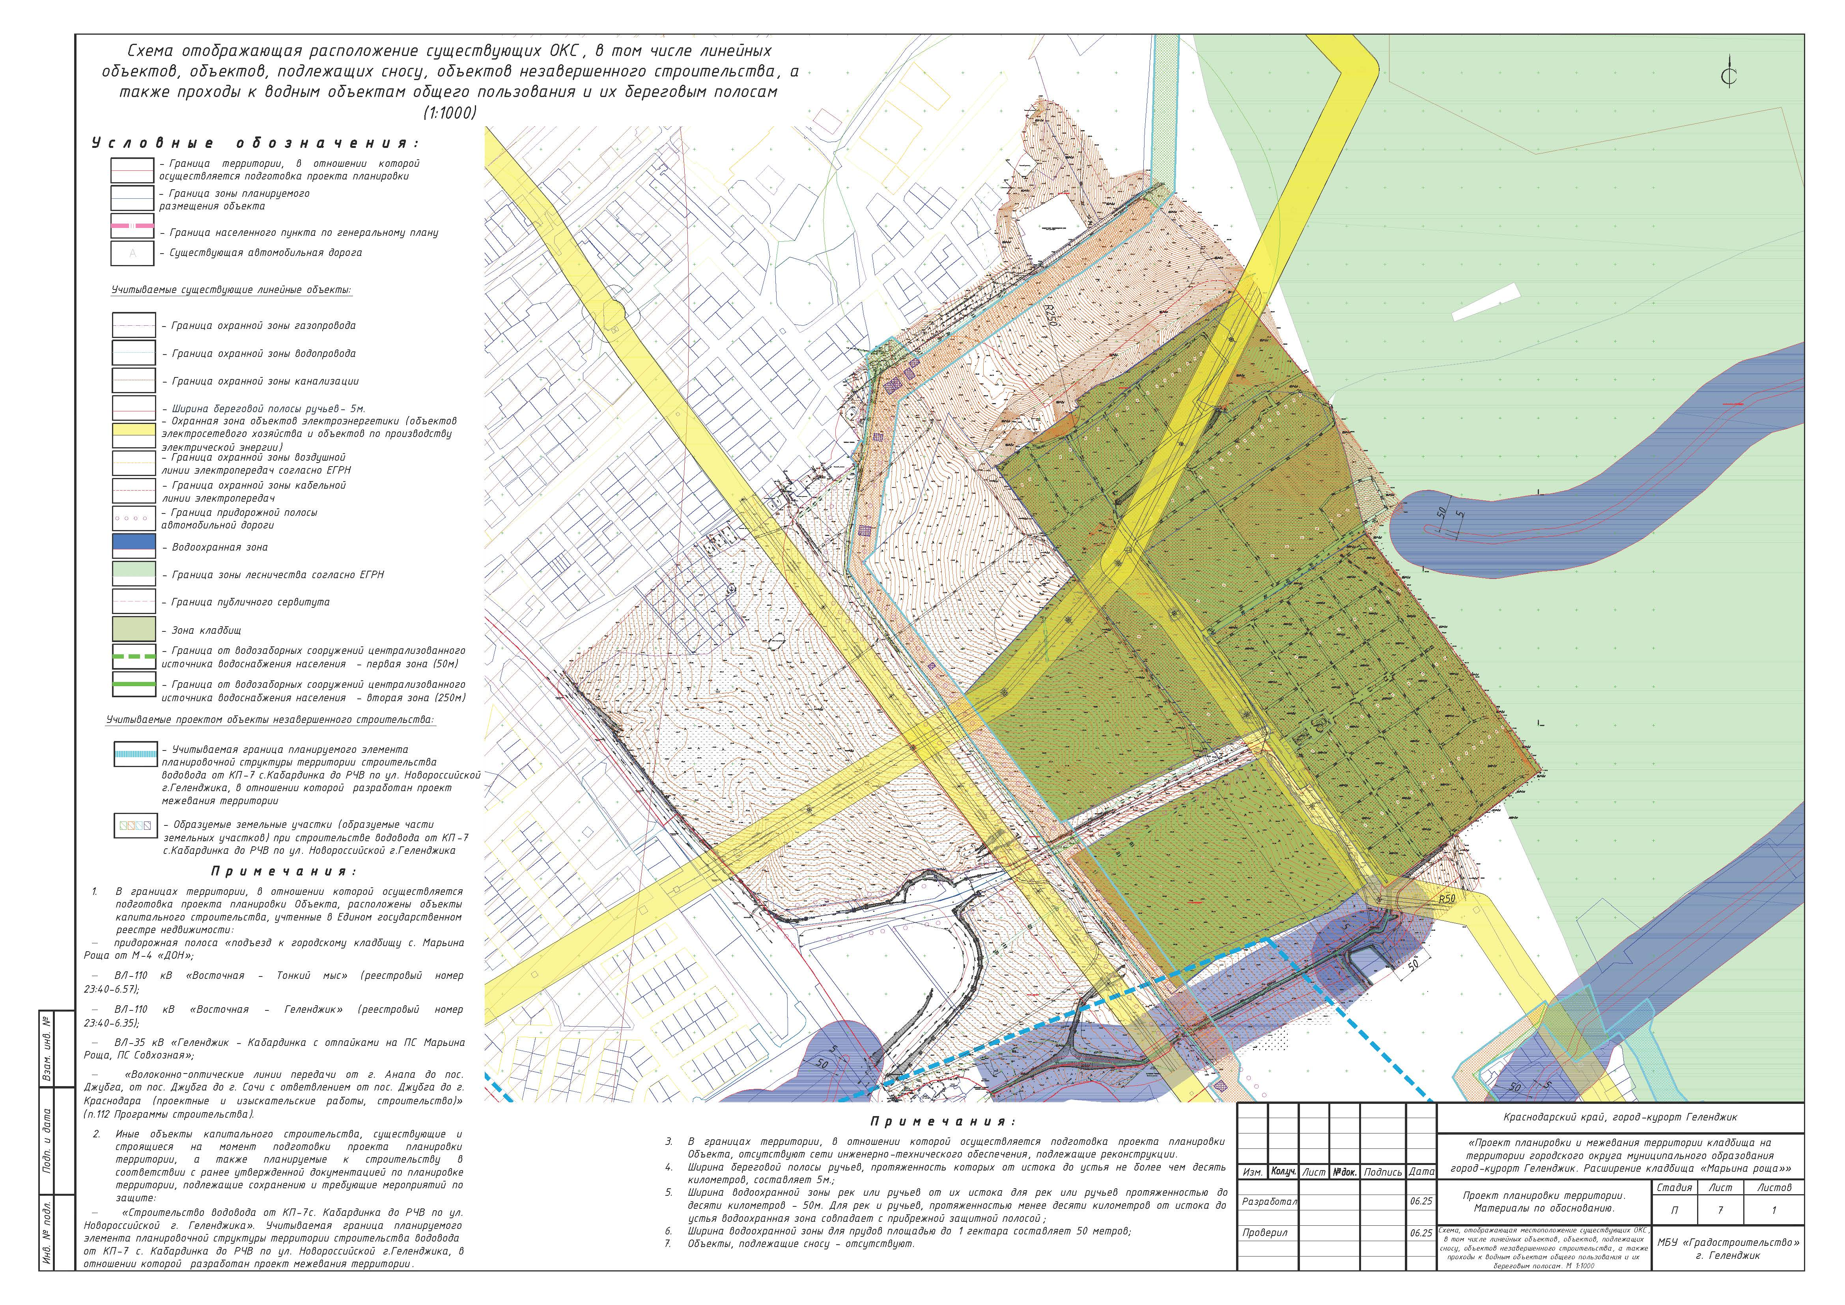

Приложение №4
УТВЕРЖДЕН
постановлением администрации
муниципального образования
город-курорт Геленджик
от______________№__________

Материалы по обоснованию проекта планировки
территории.
Пояснительная записка.

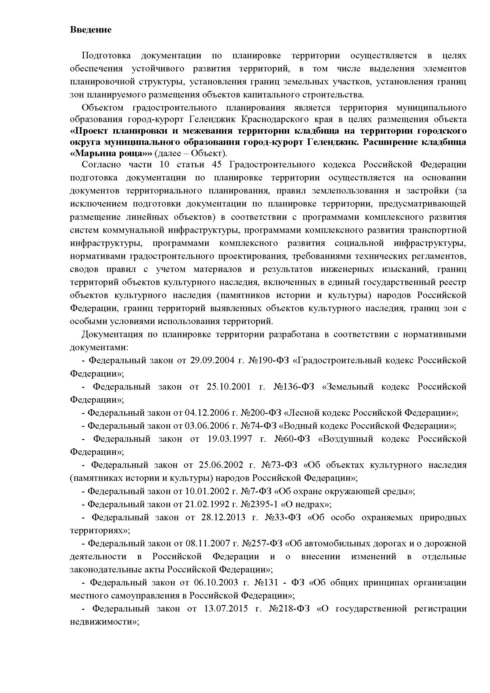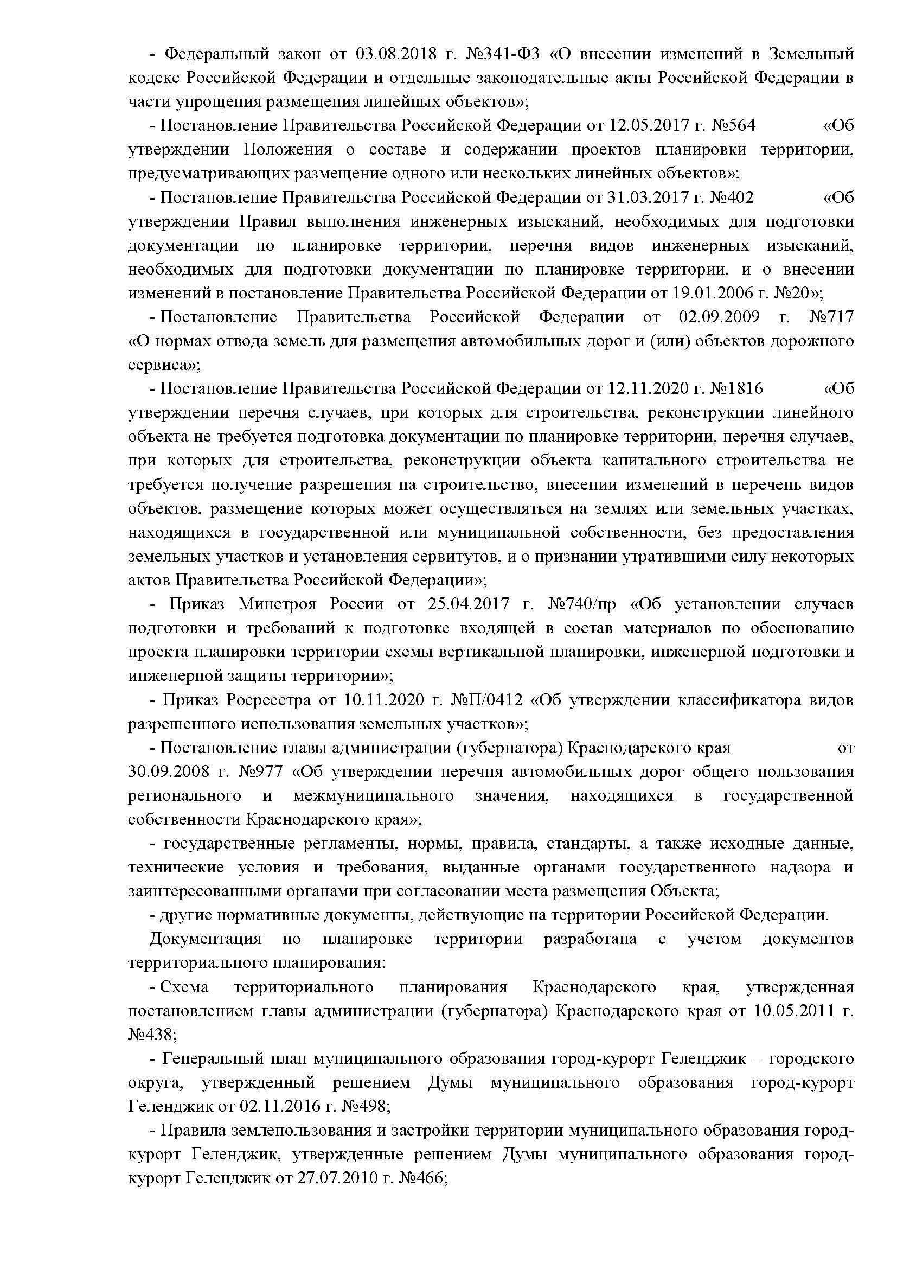
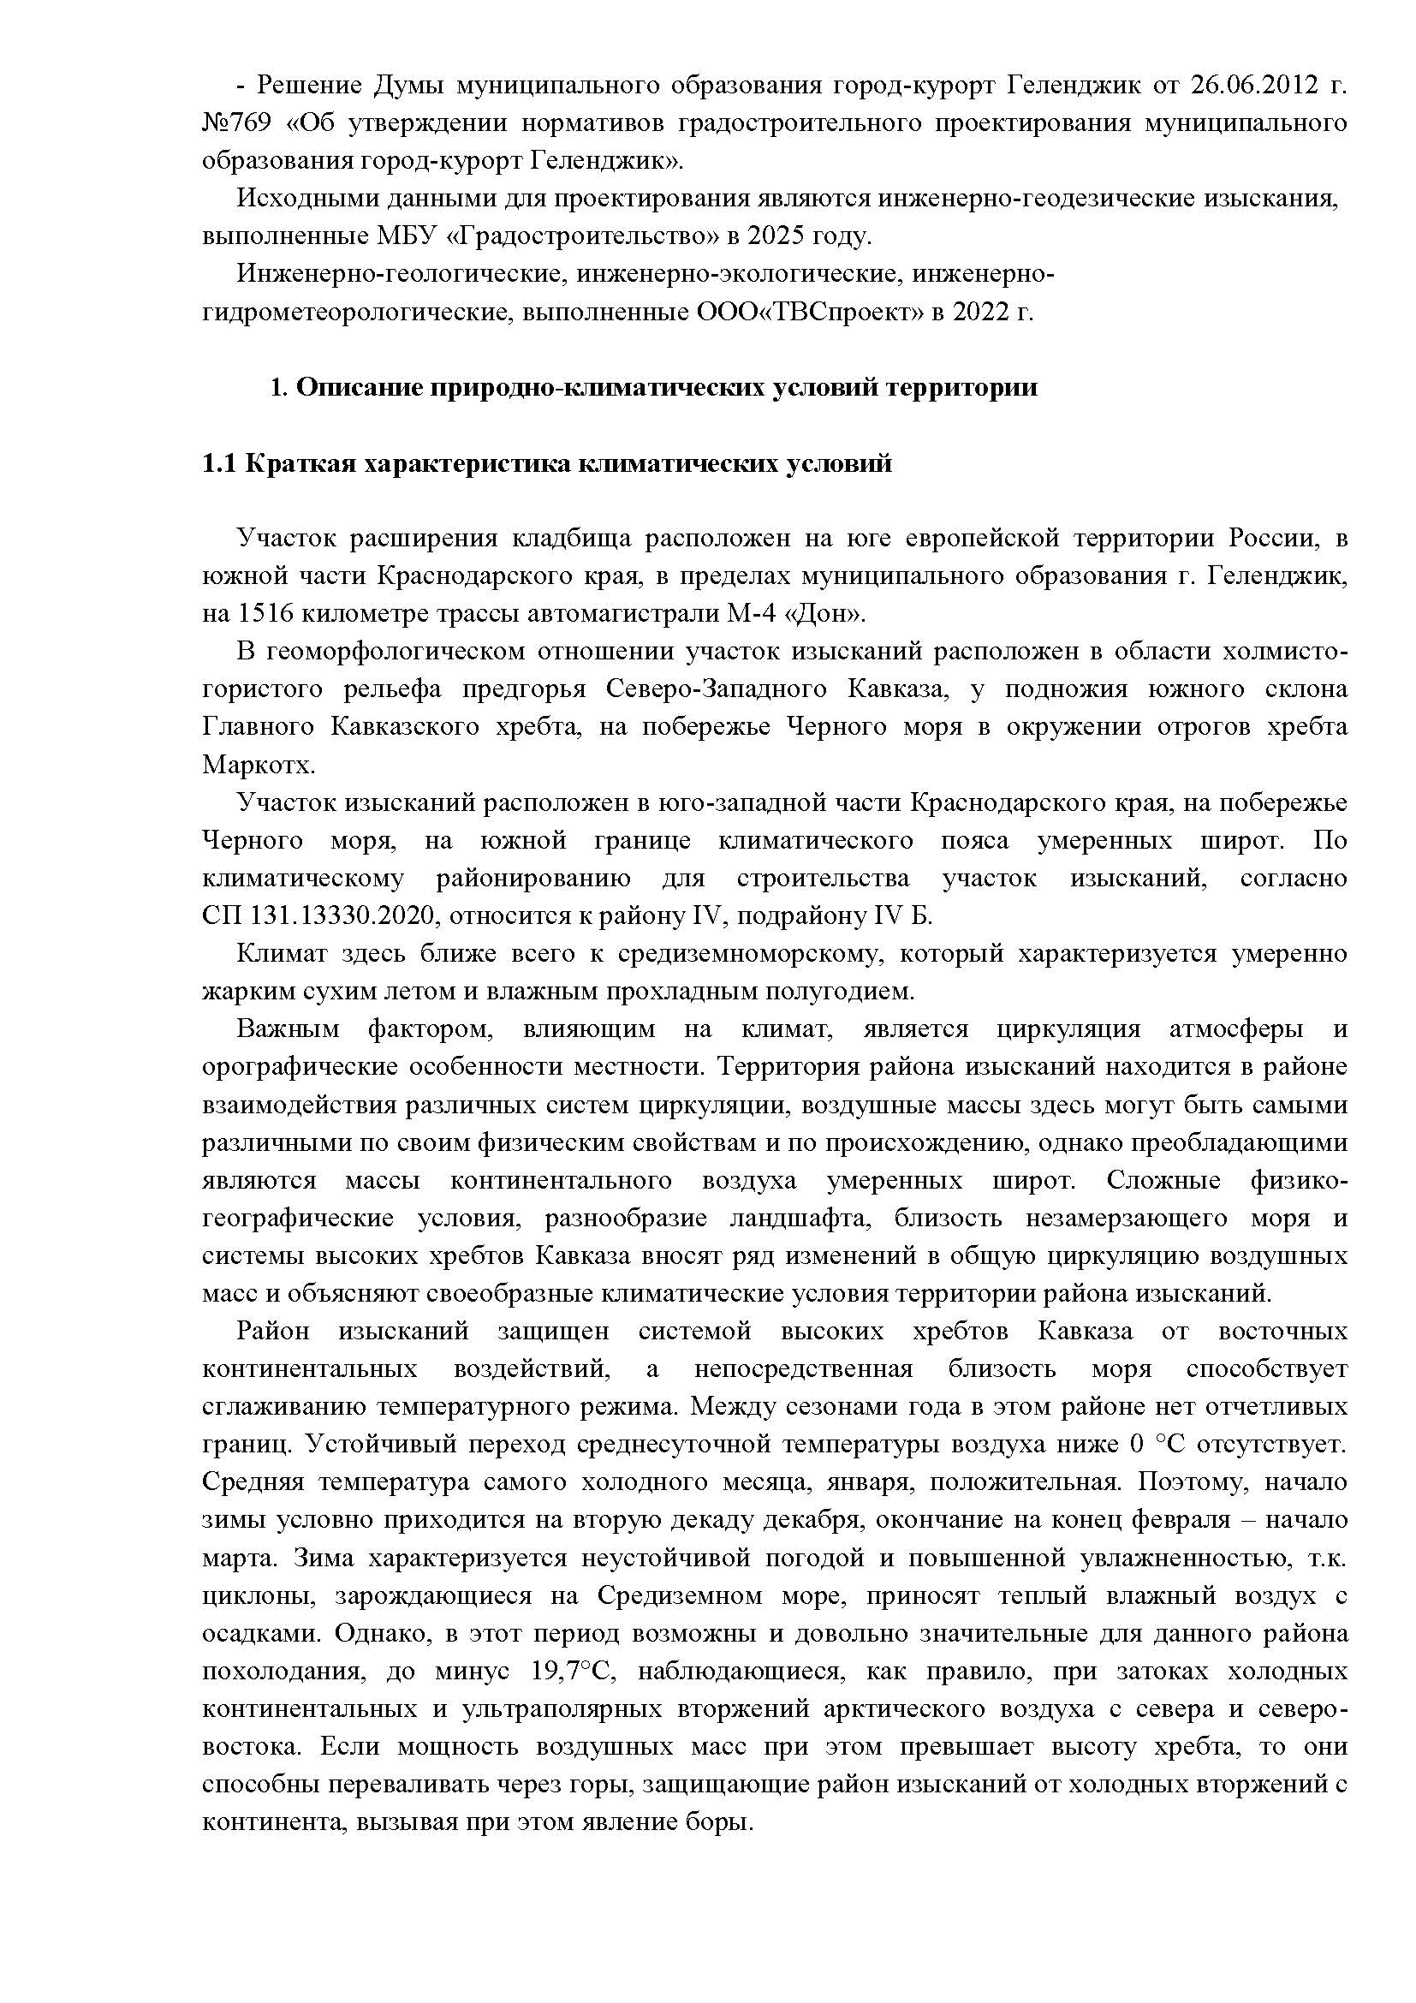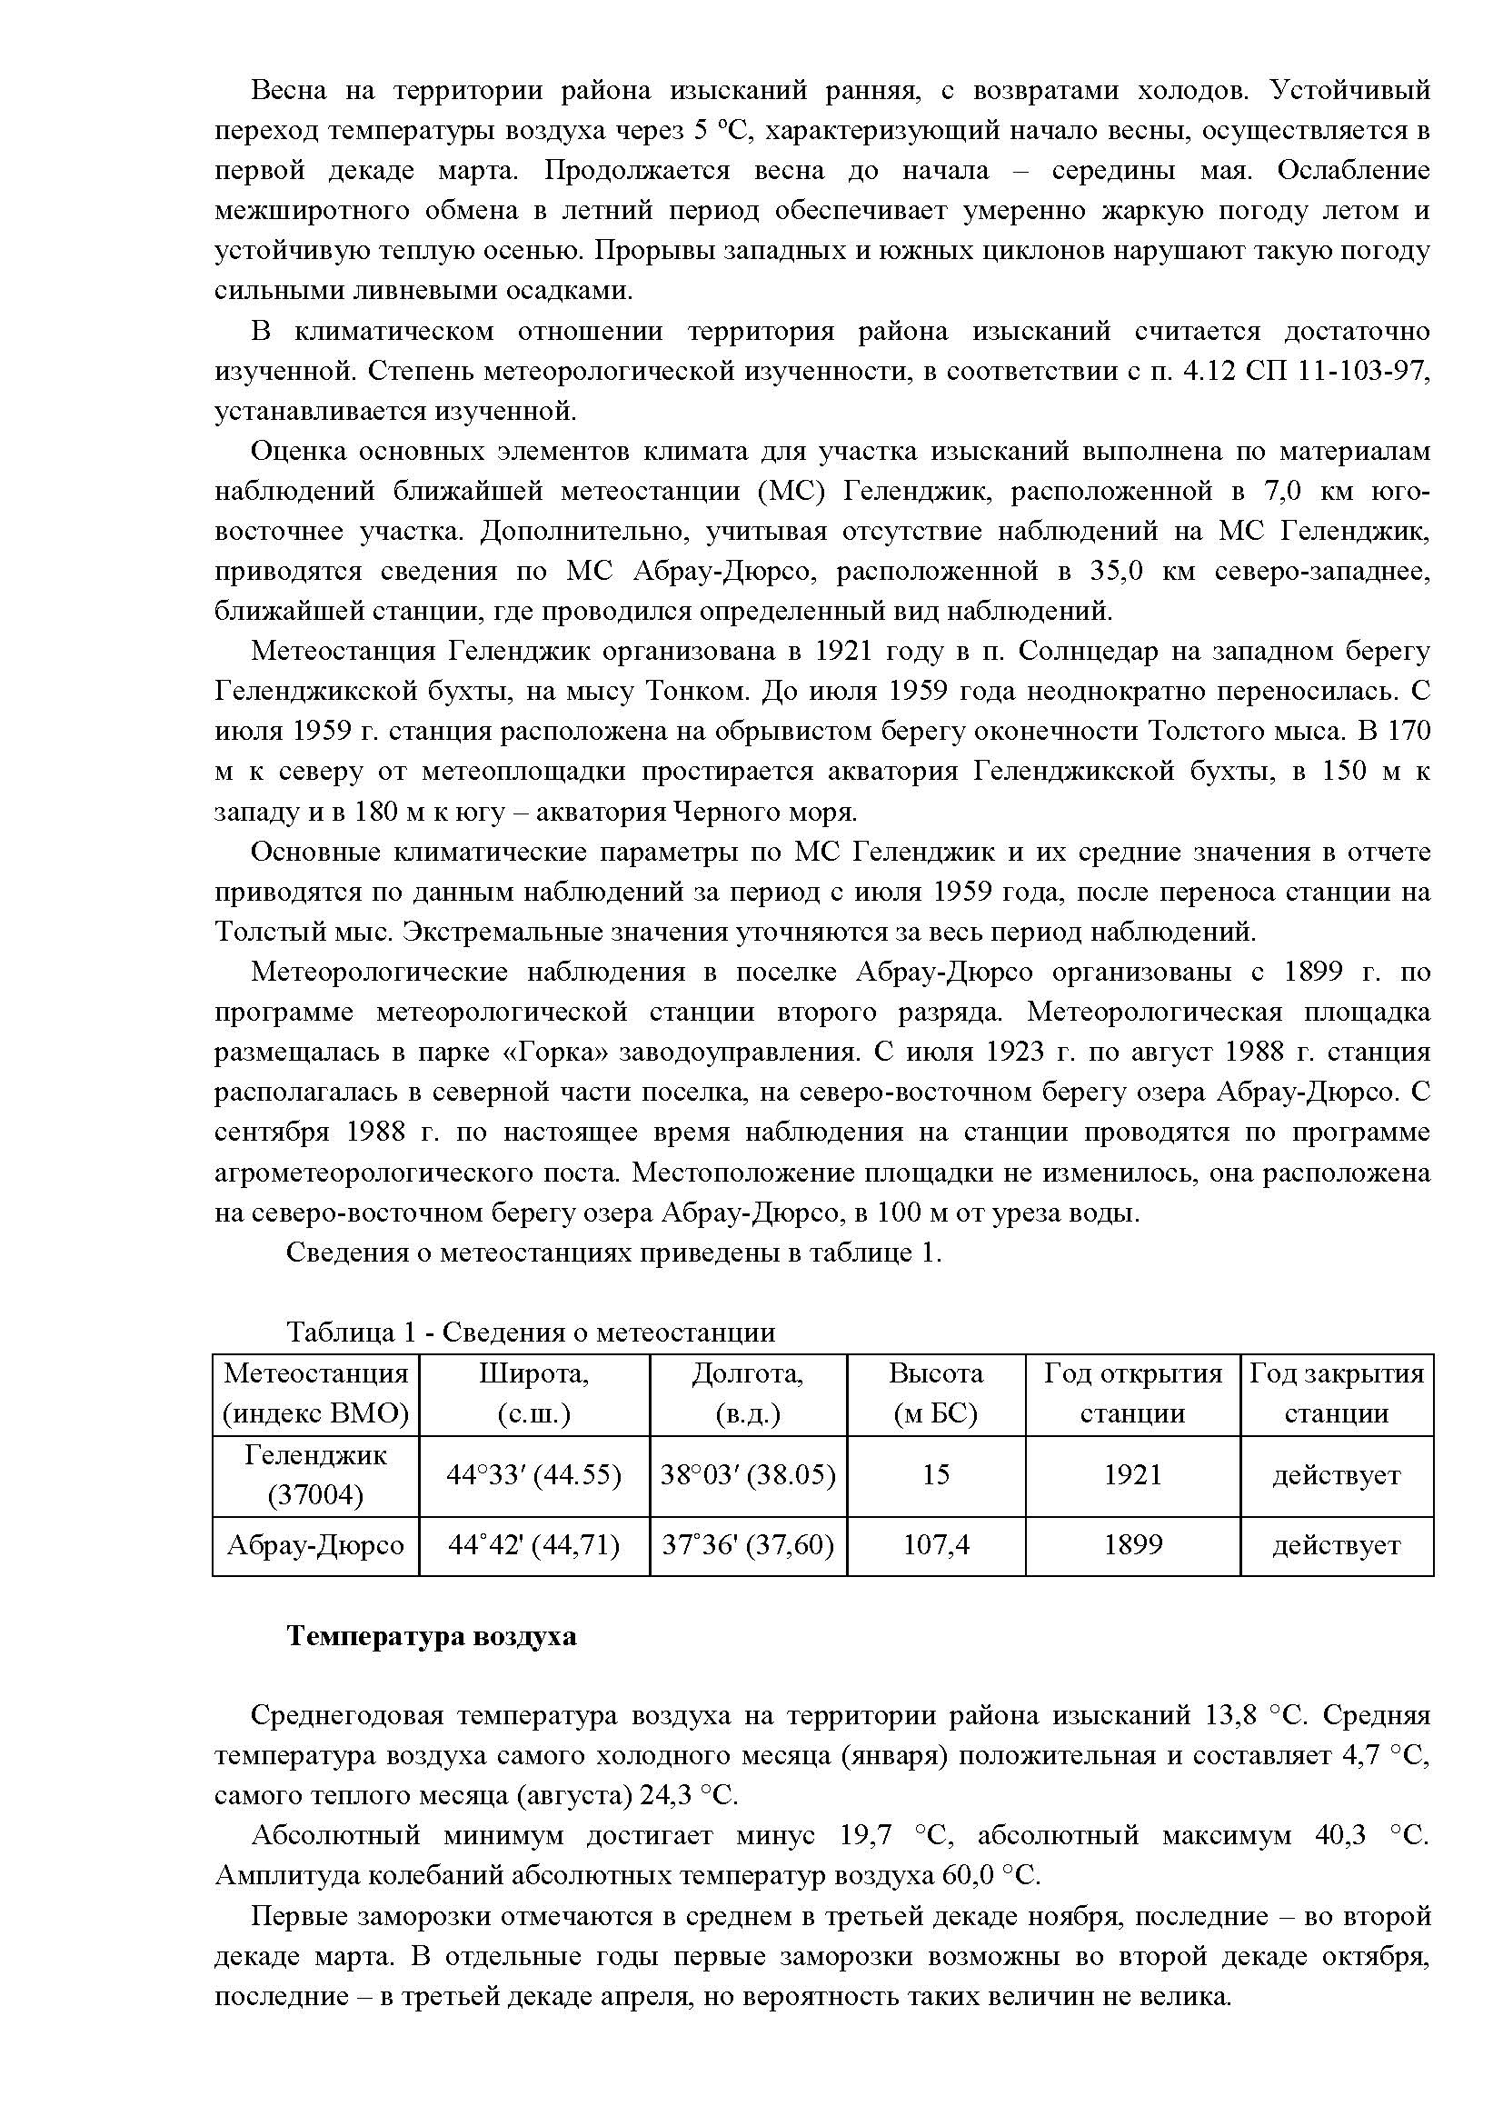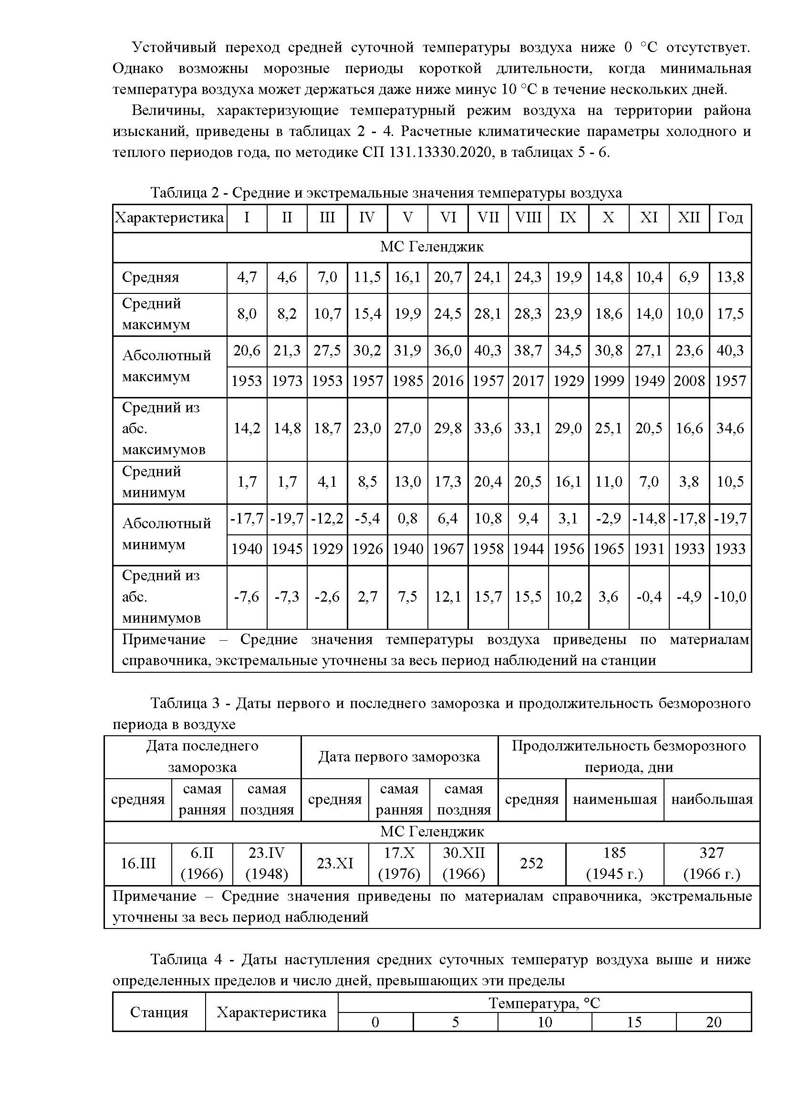

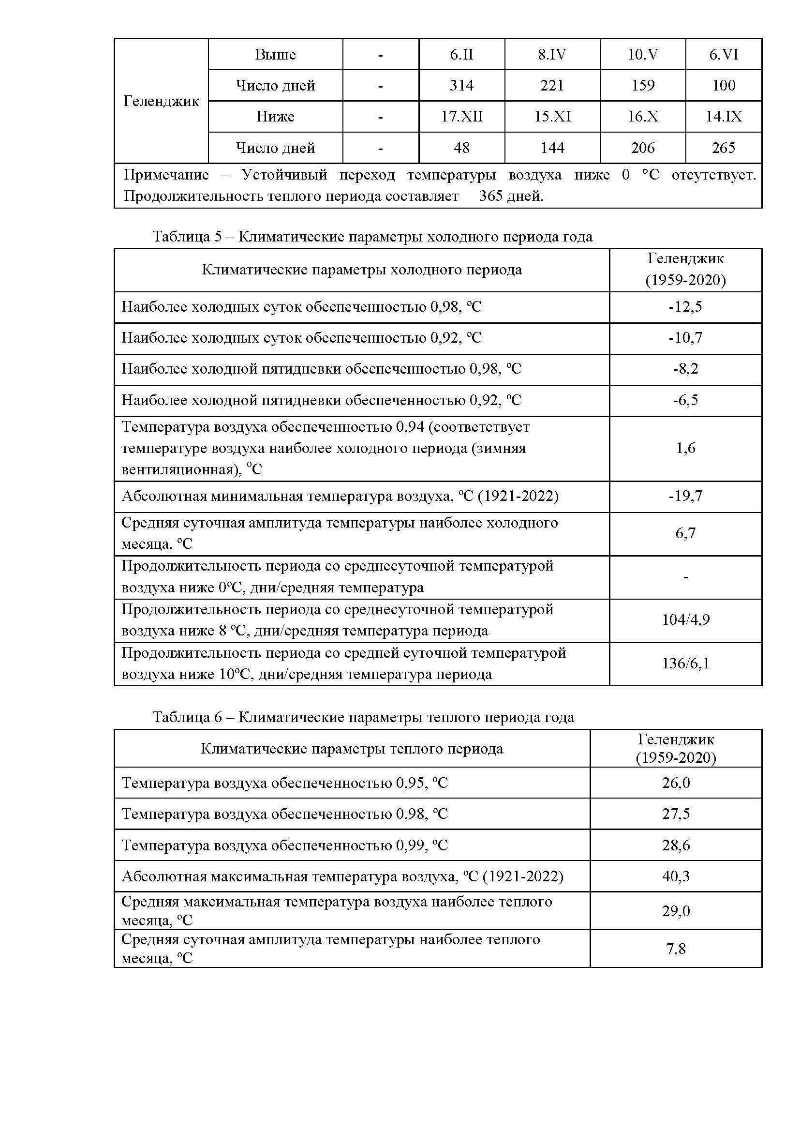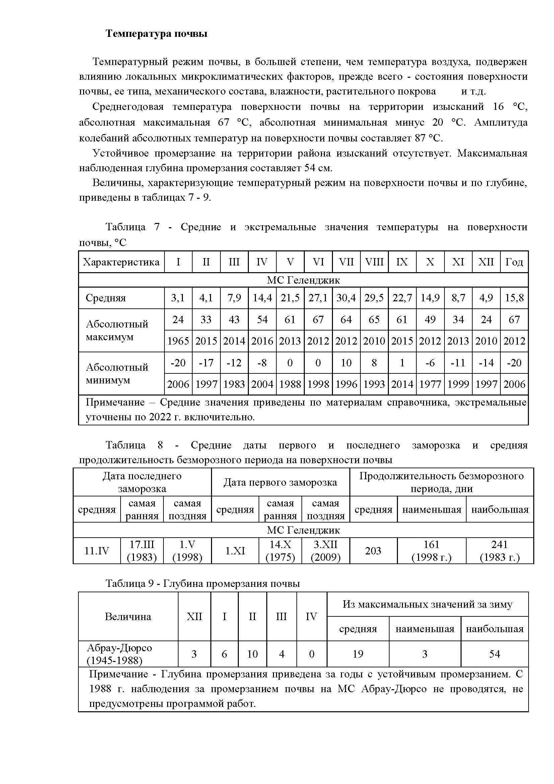
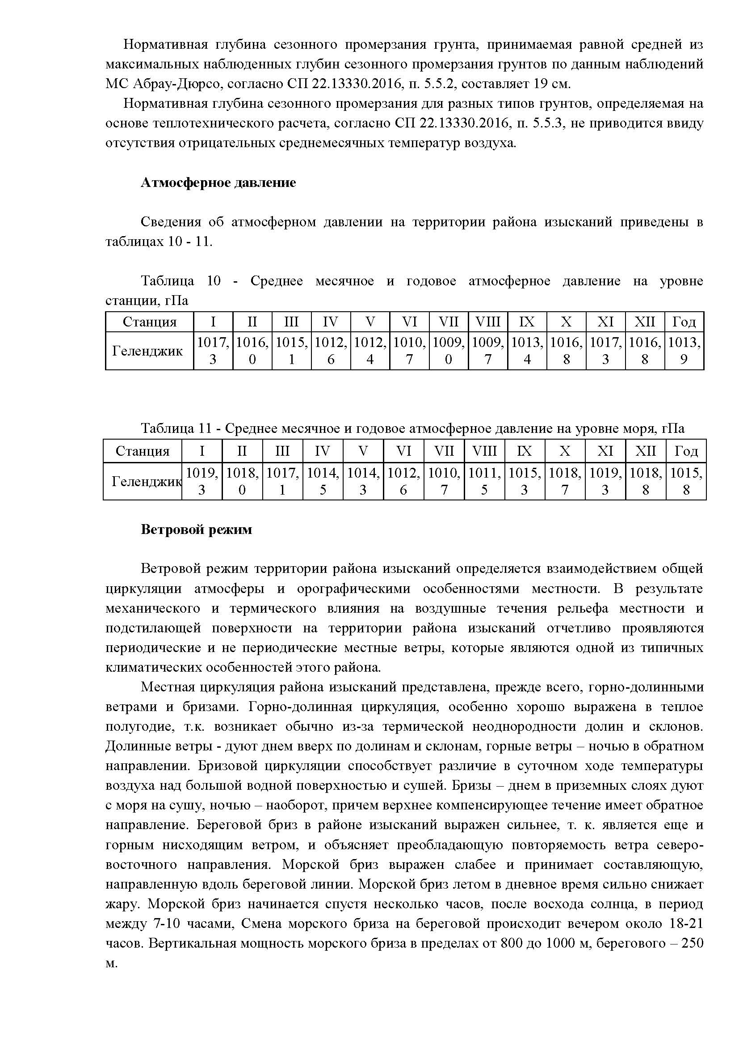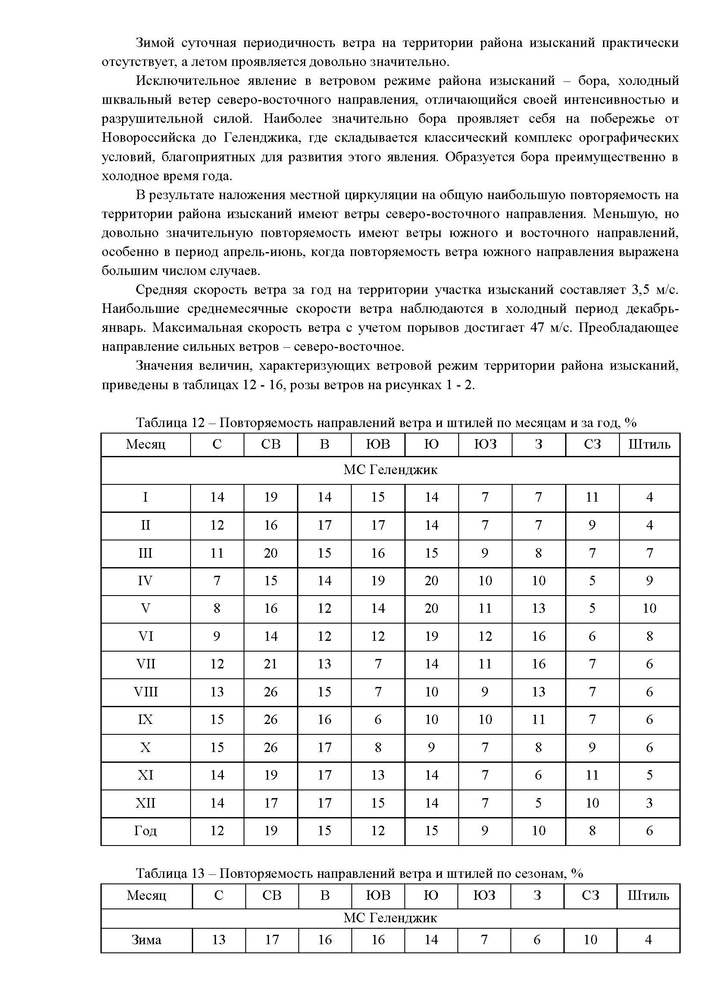
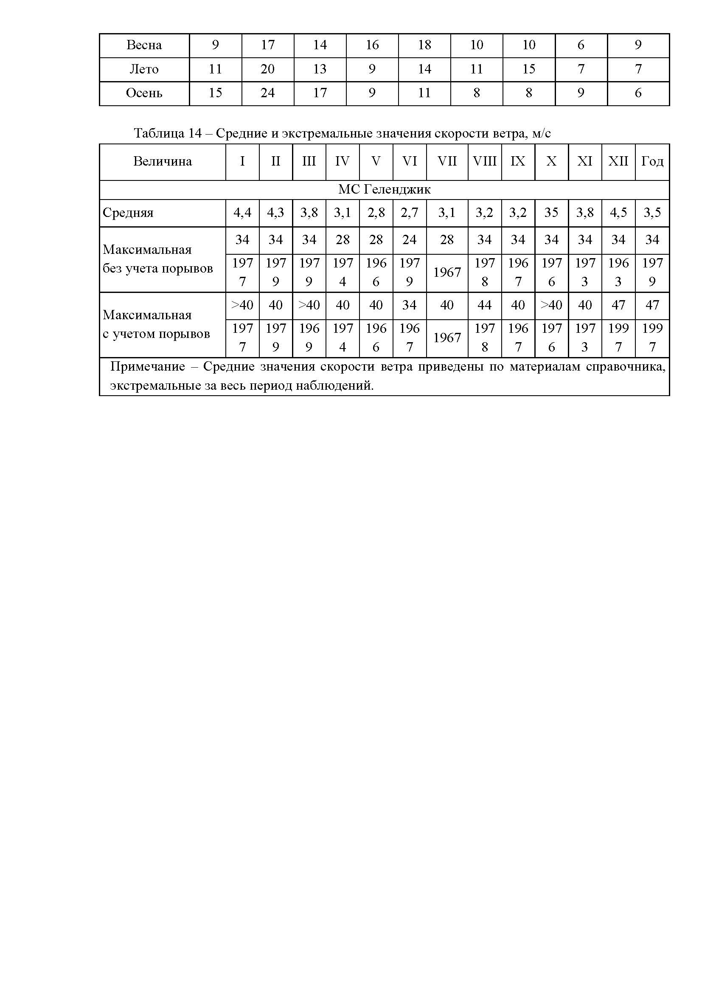
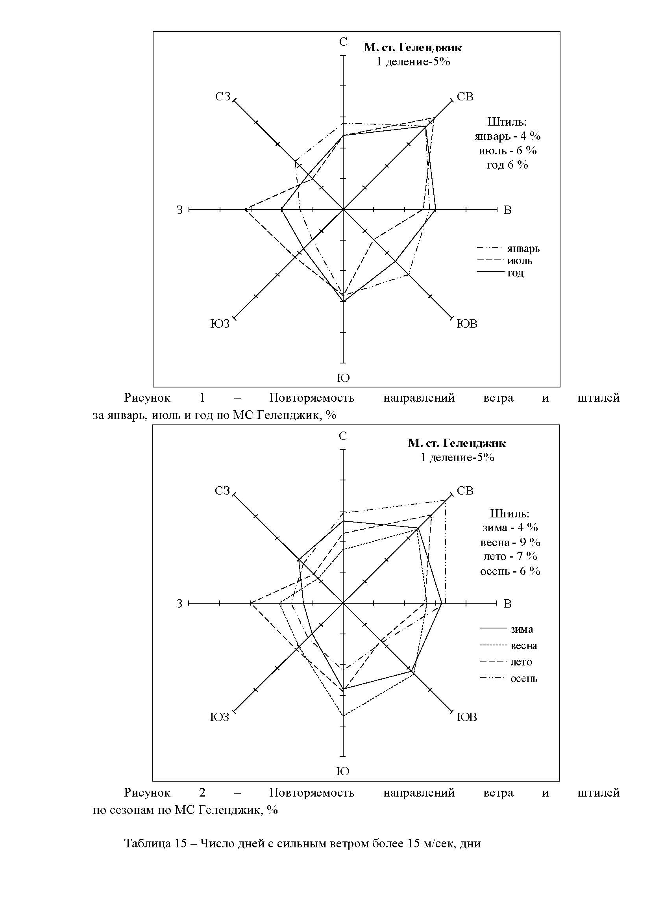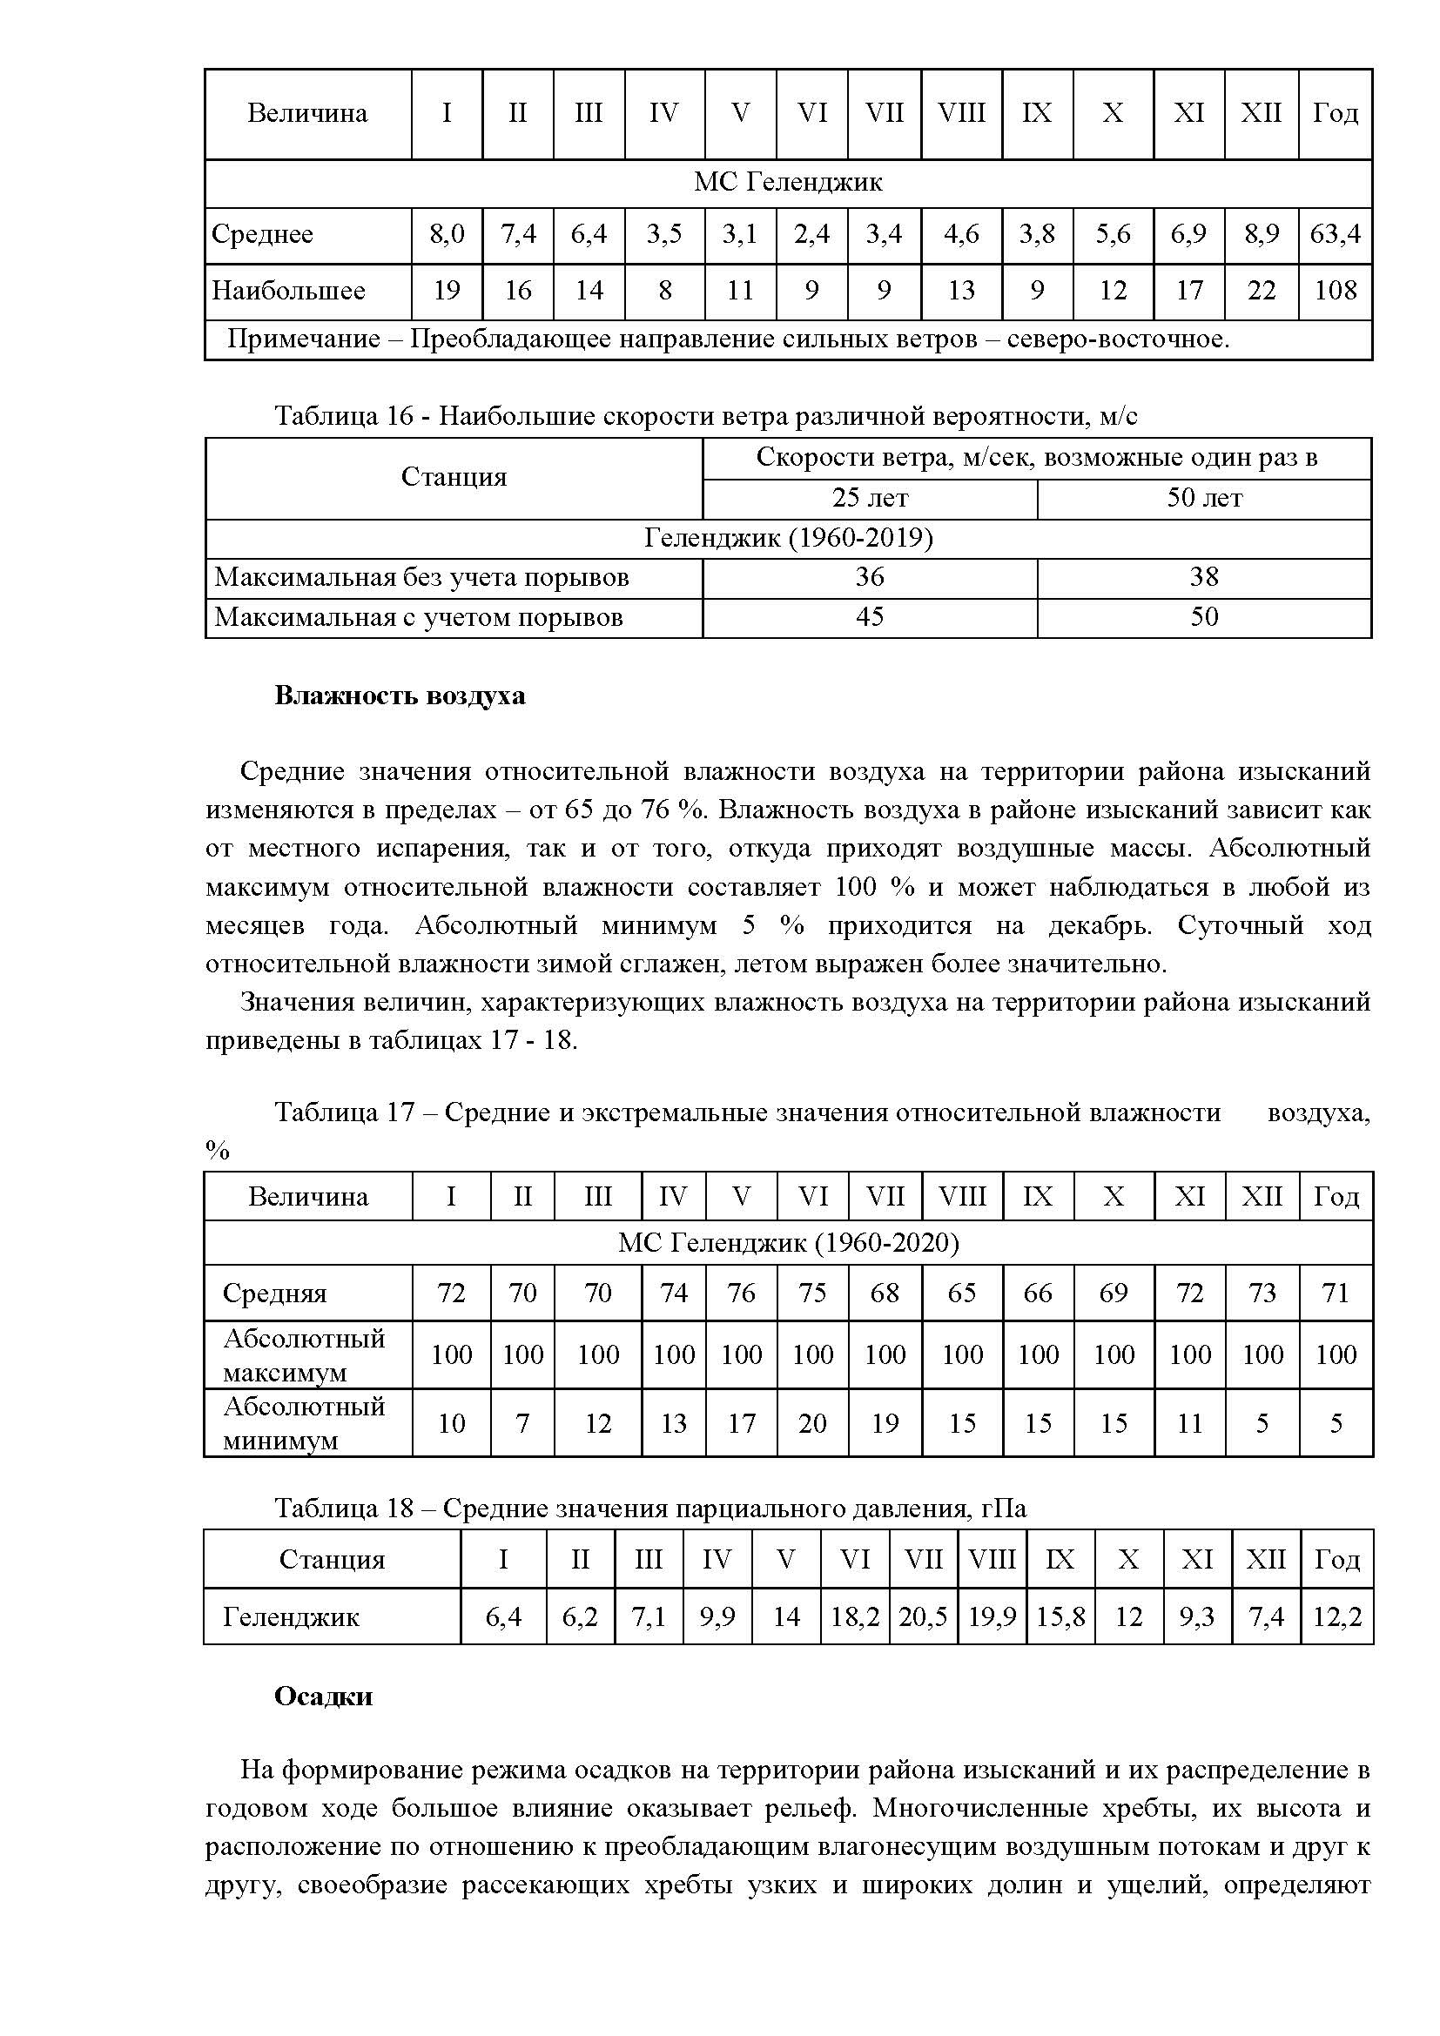
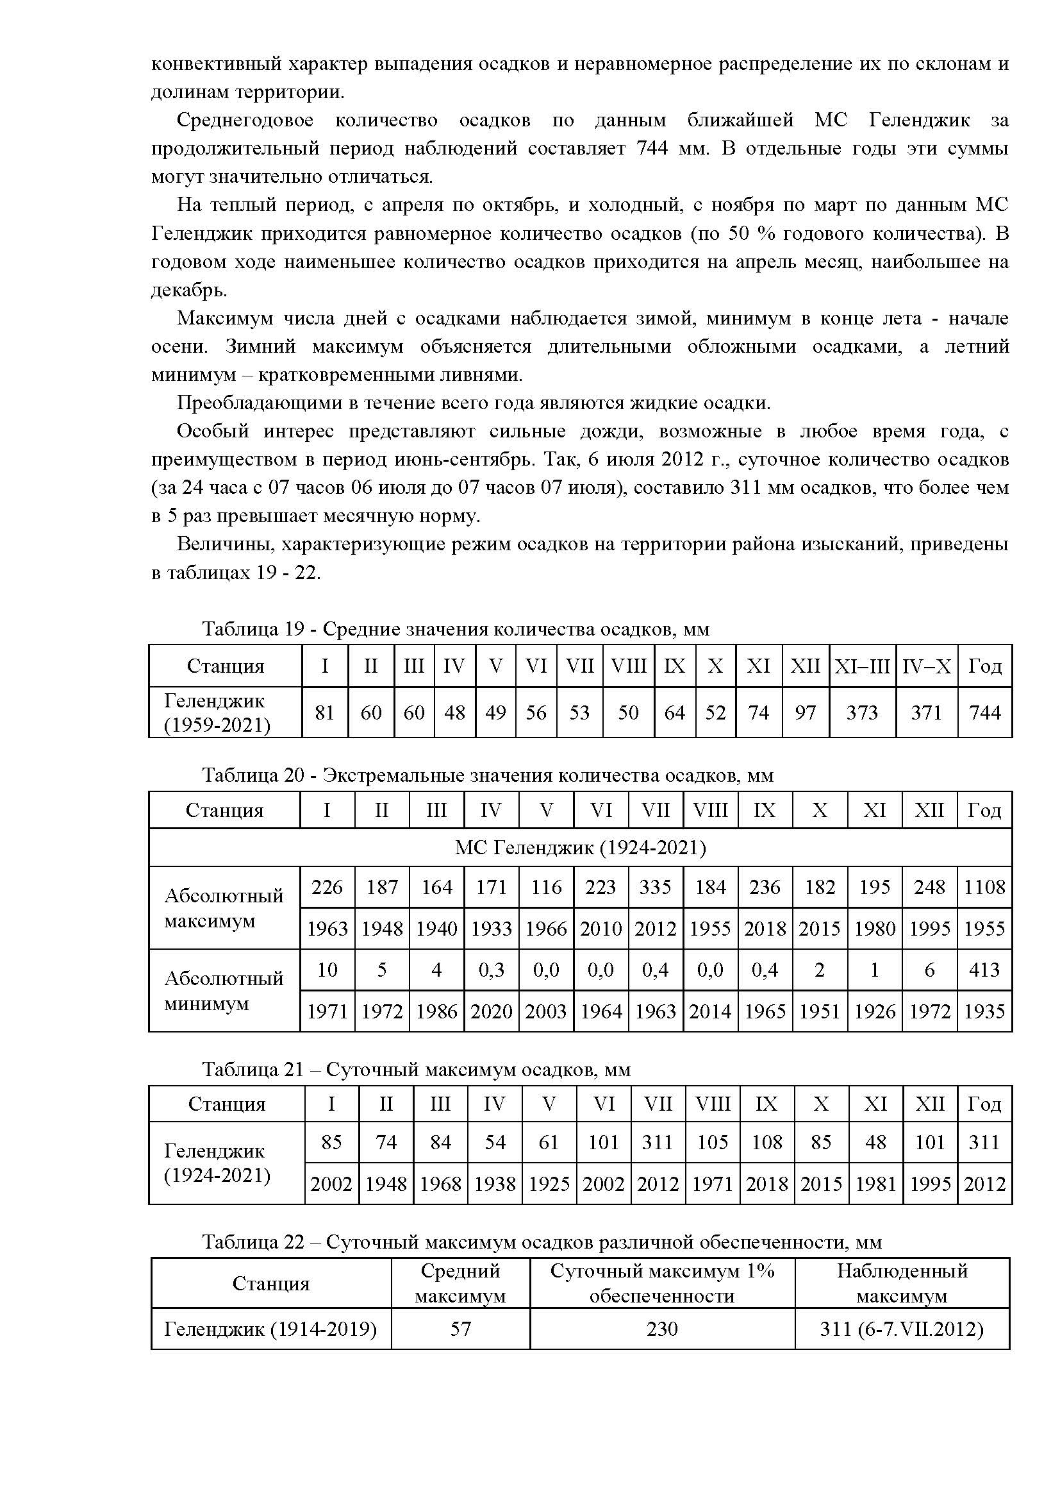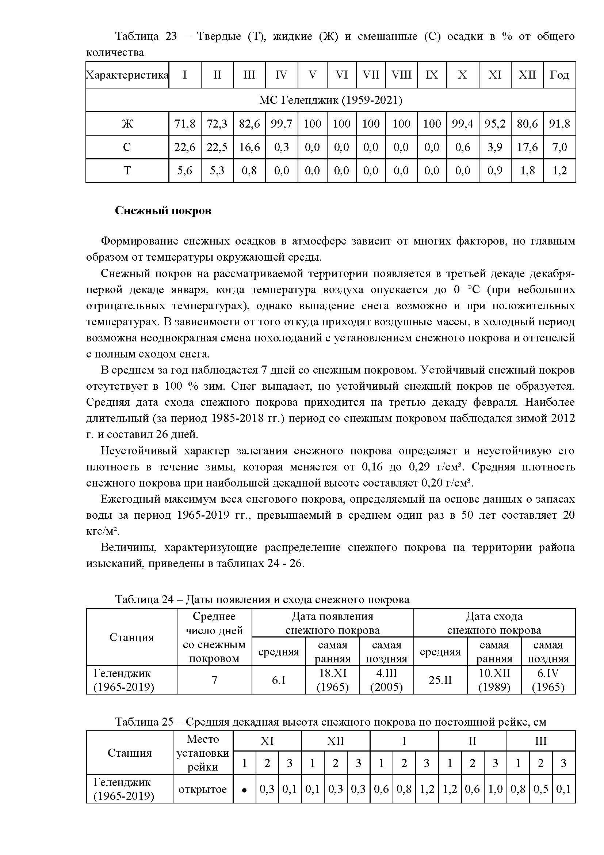
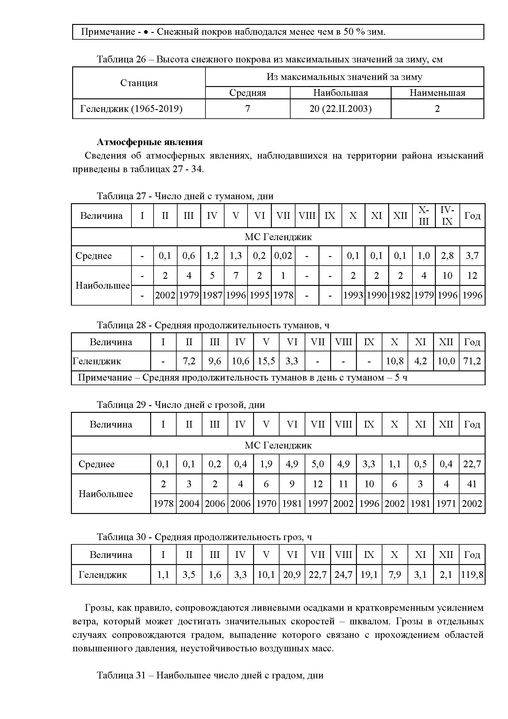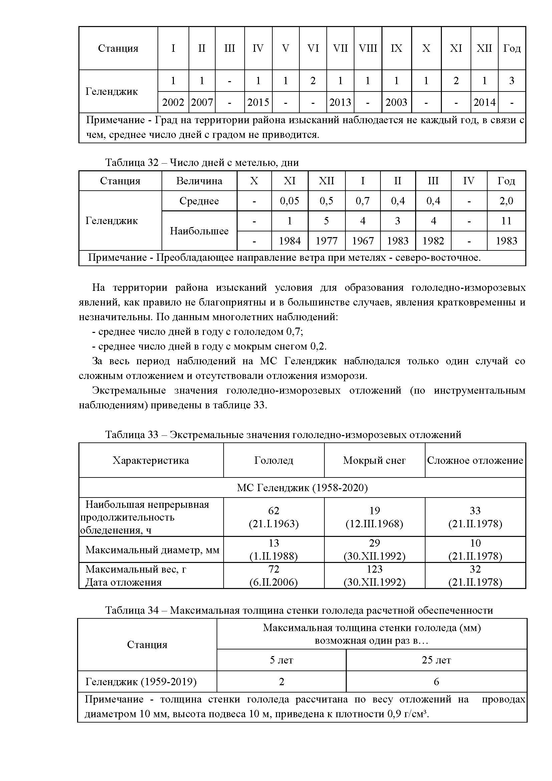
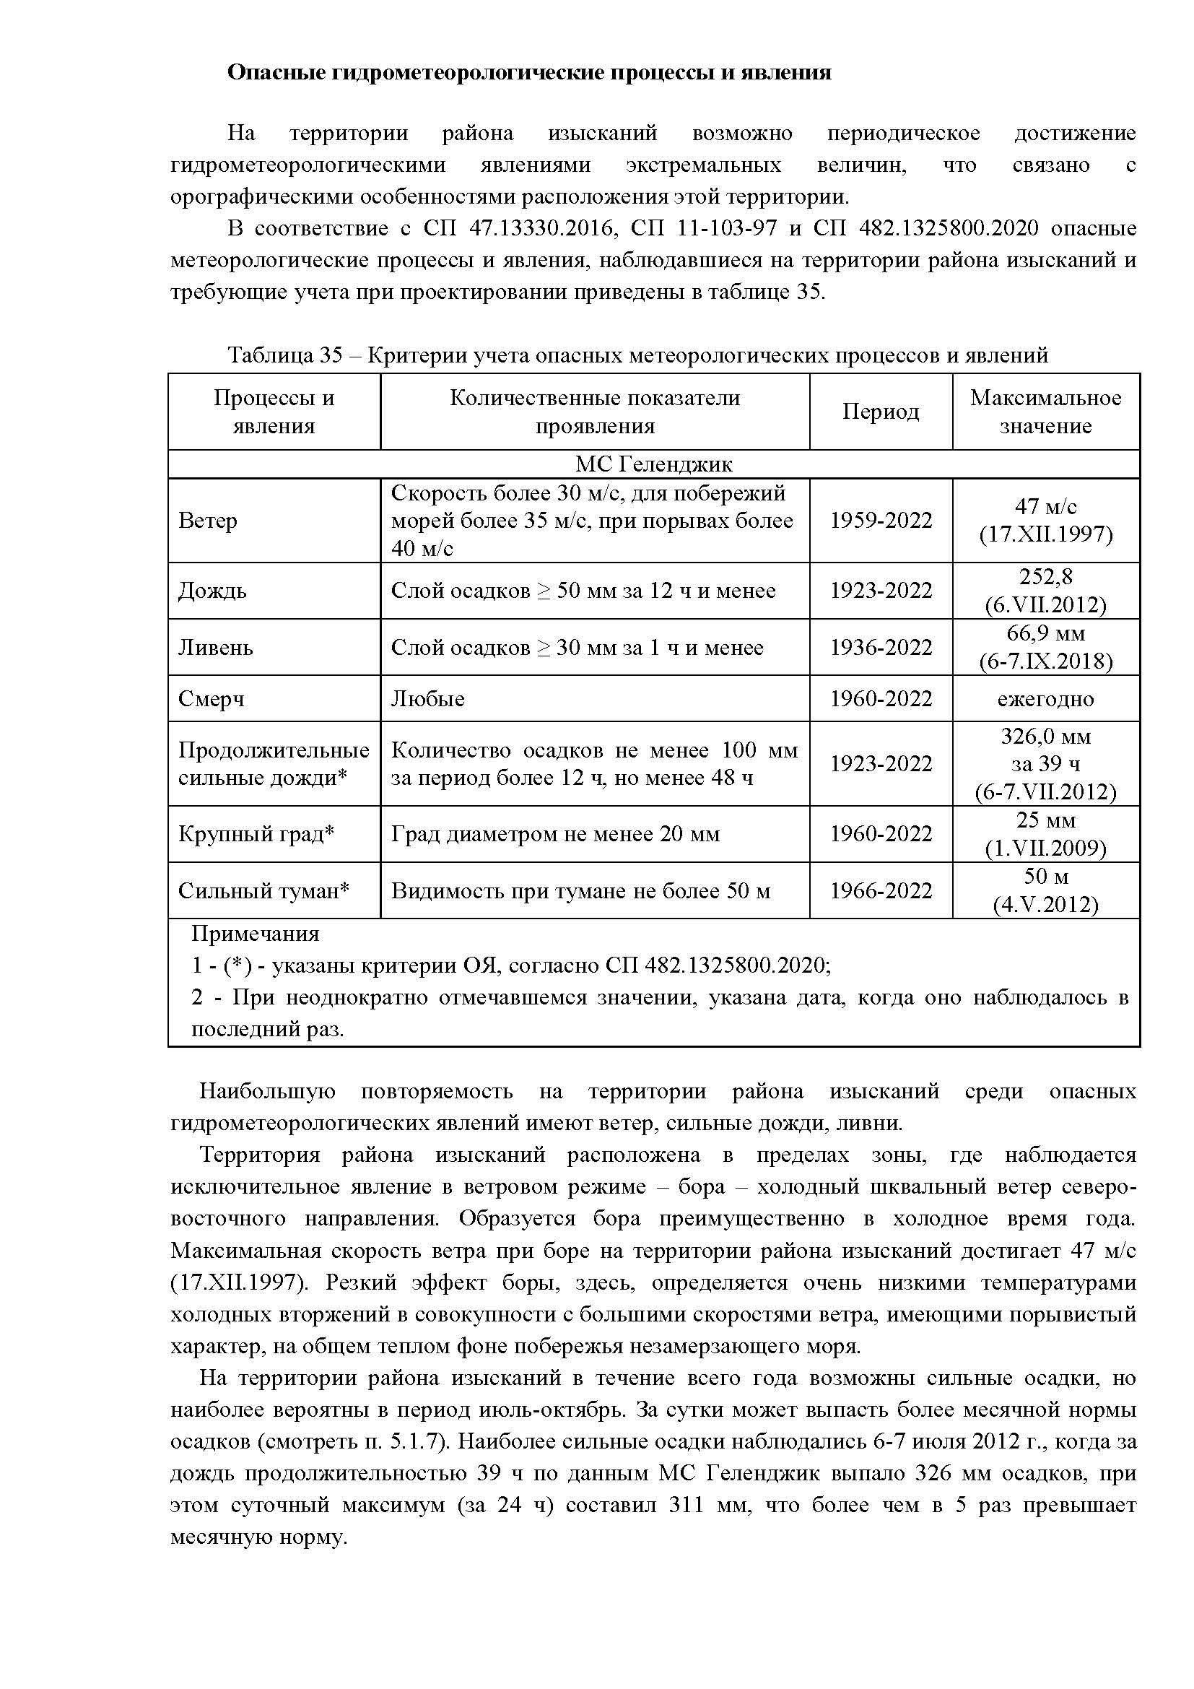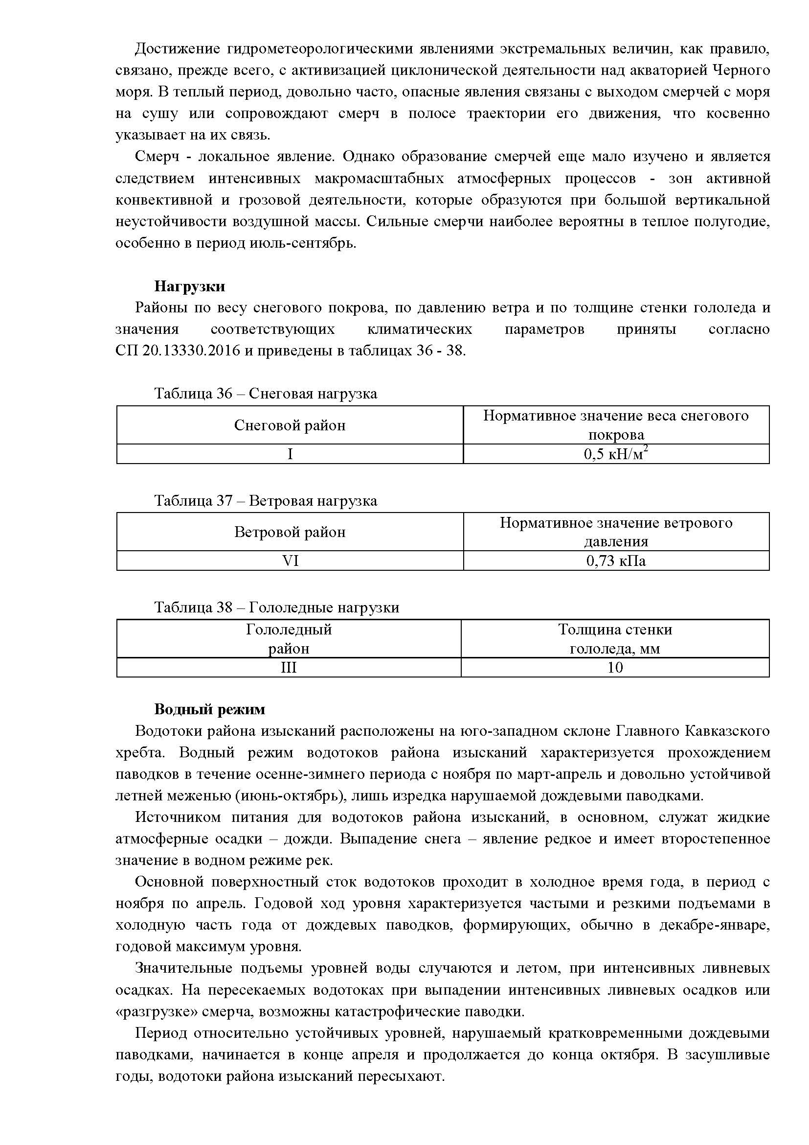
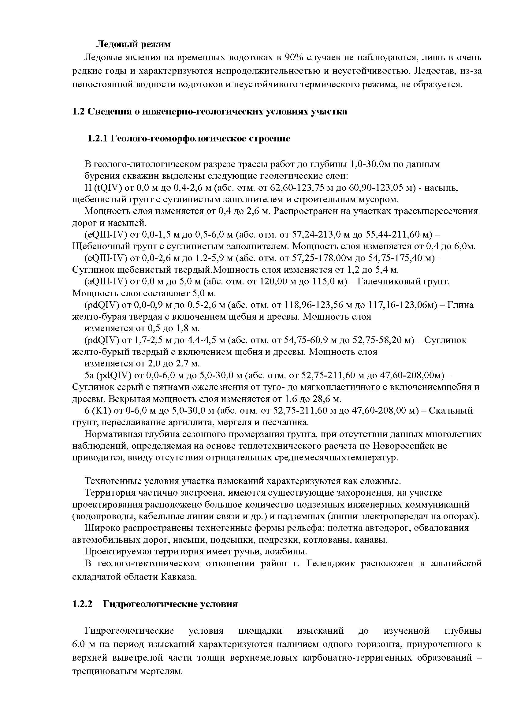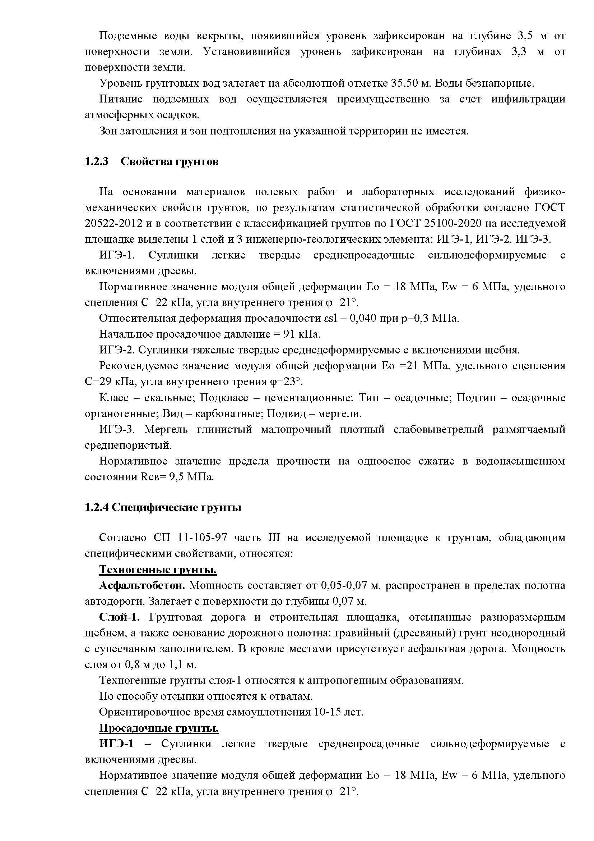
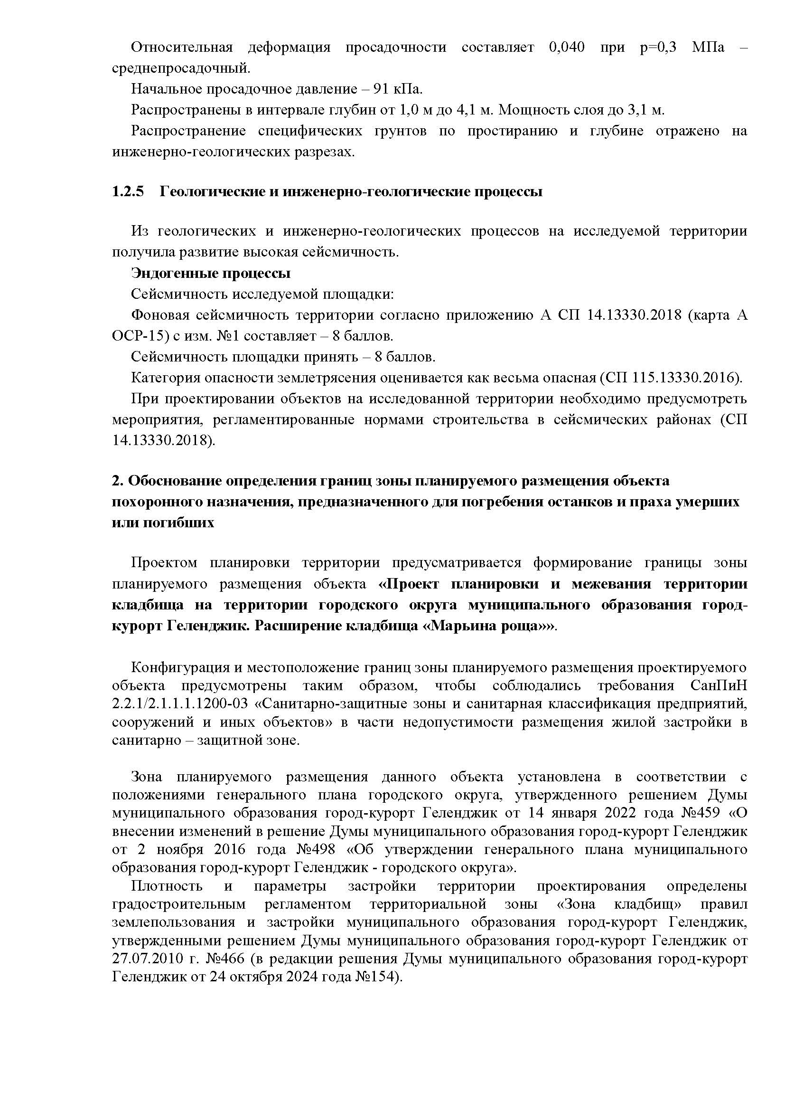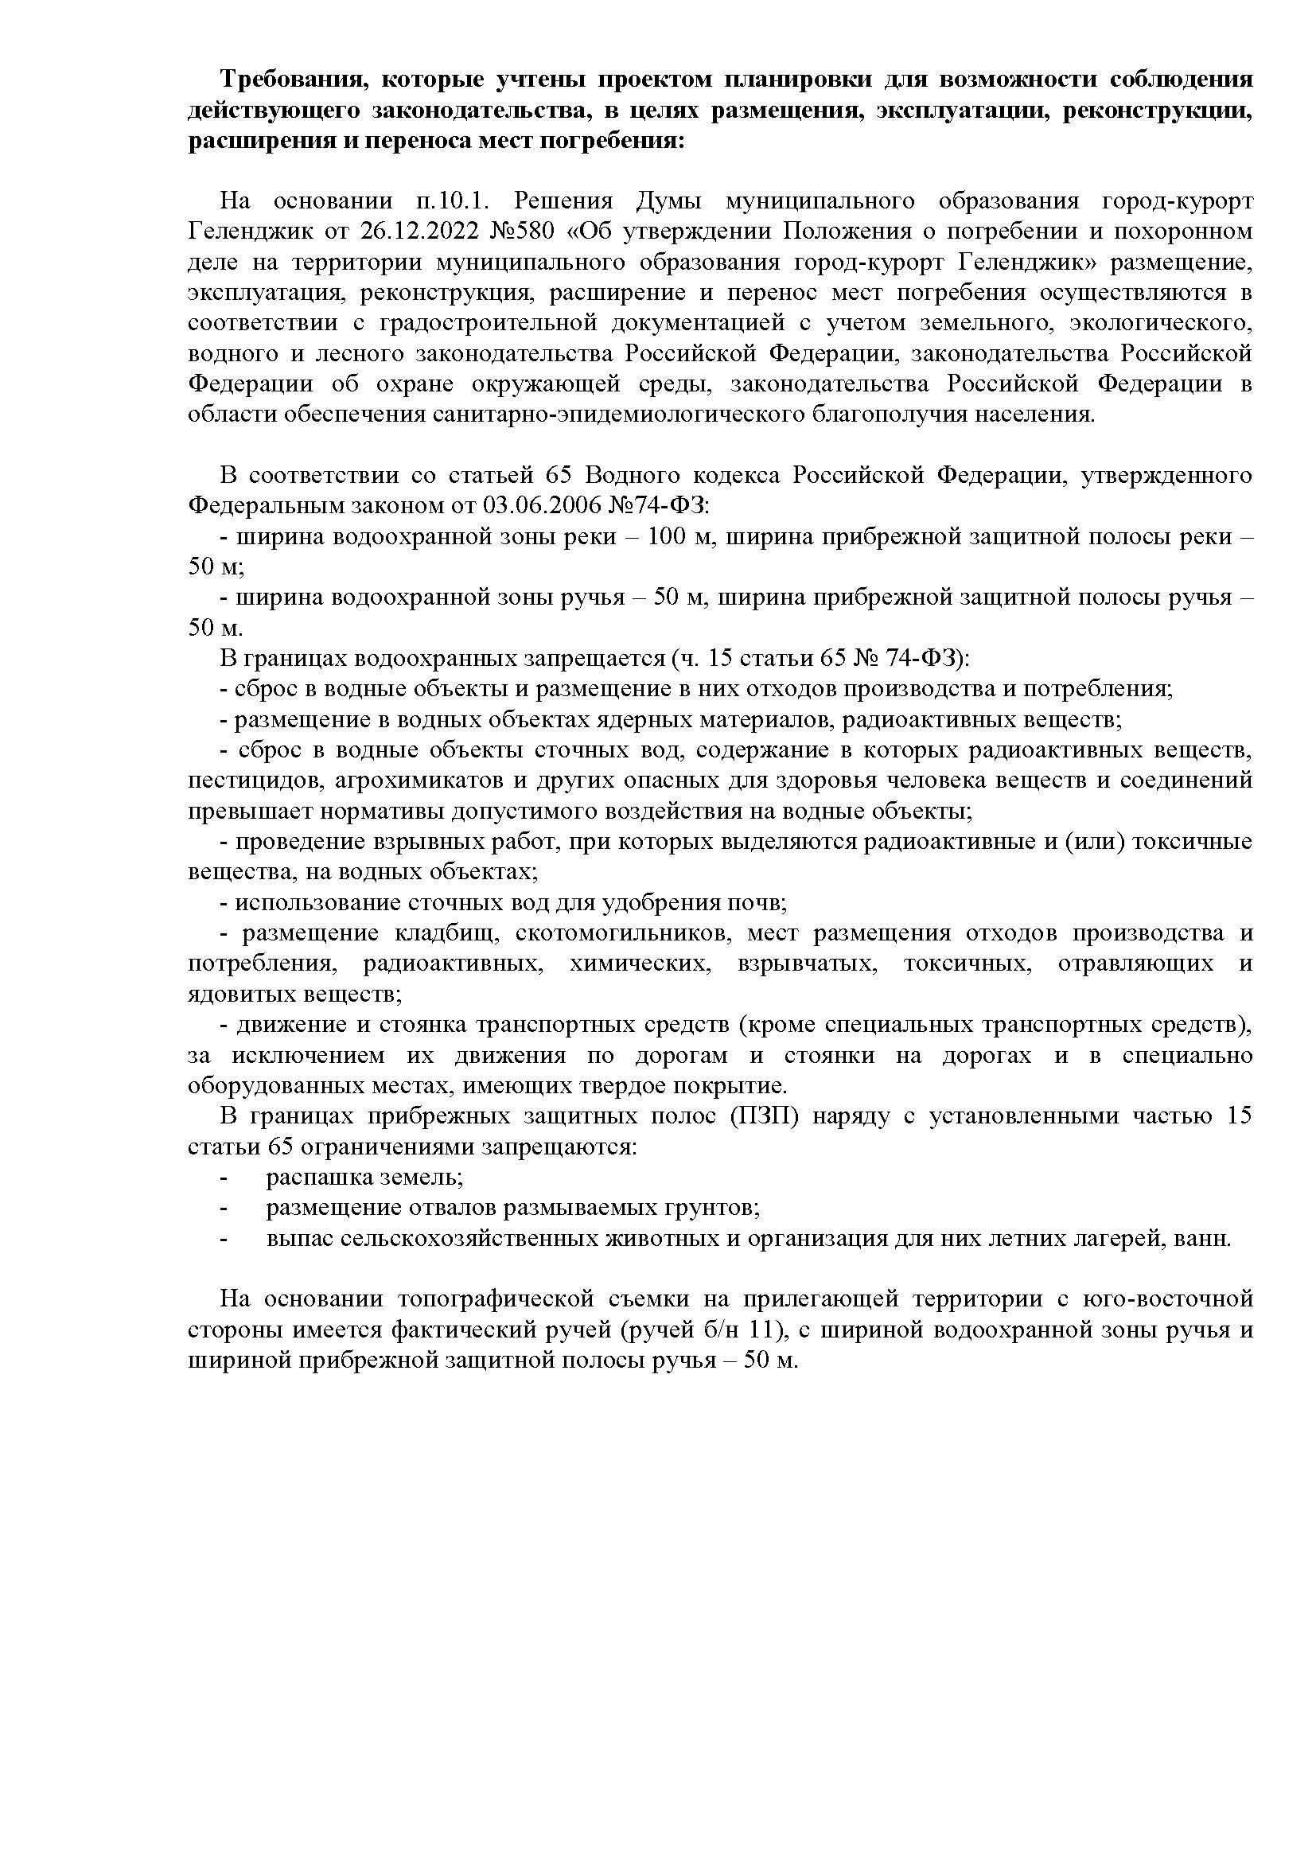
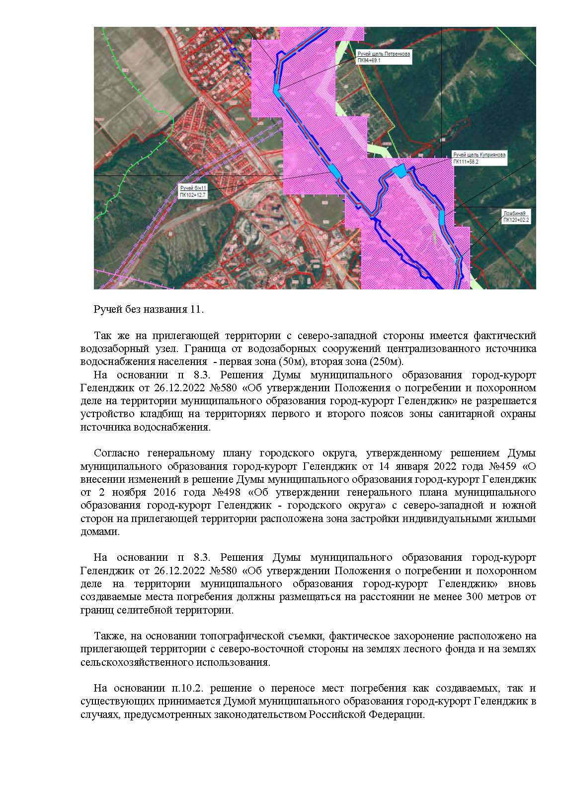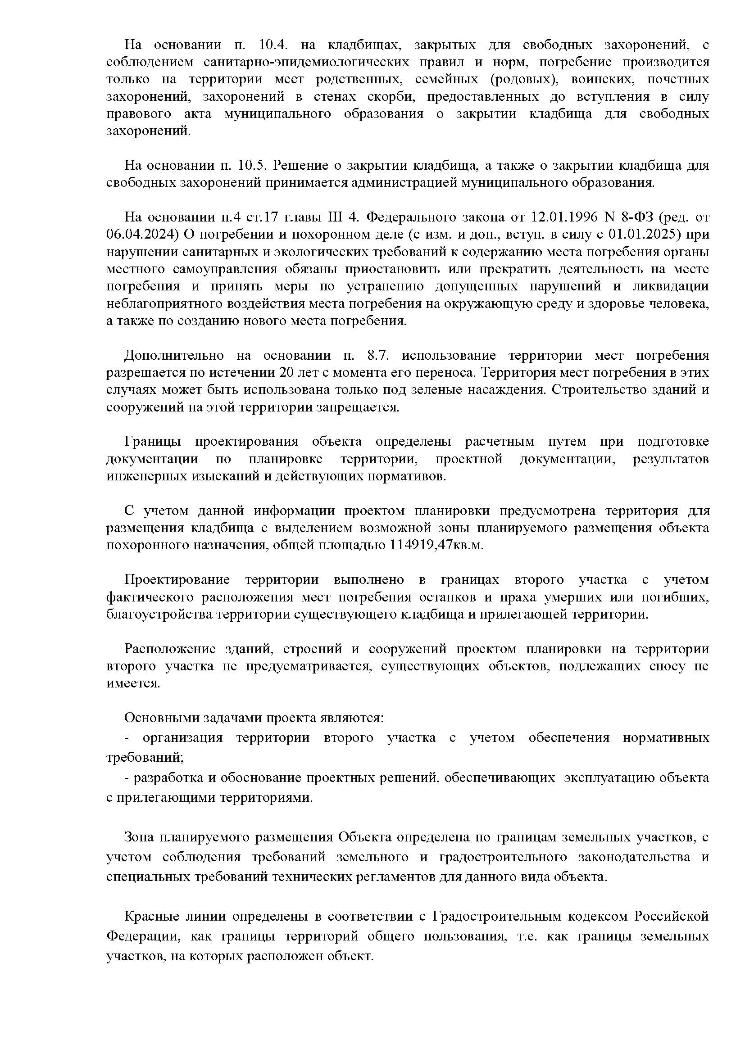
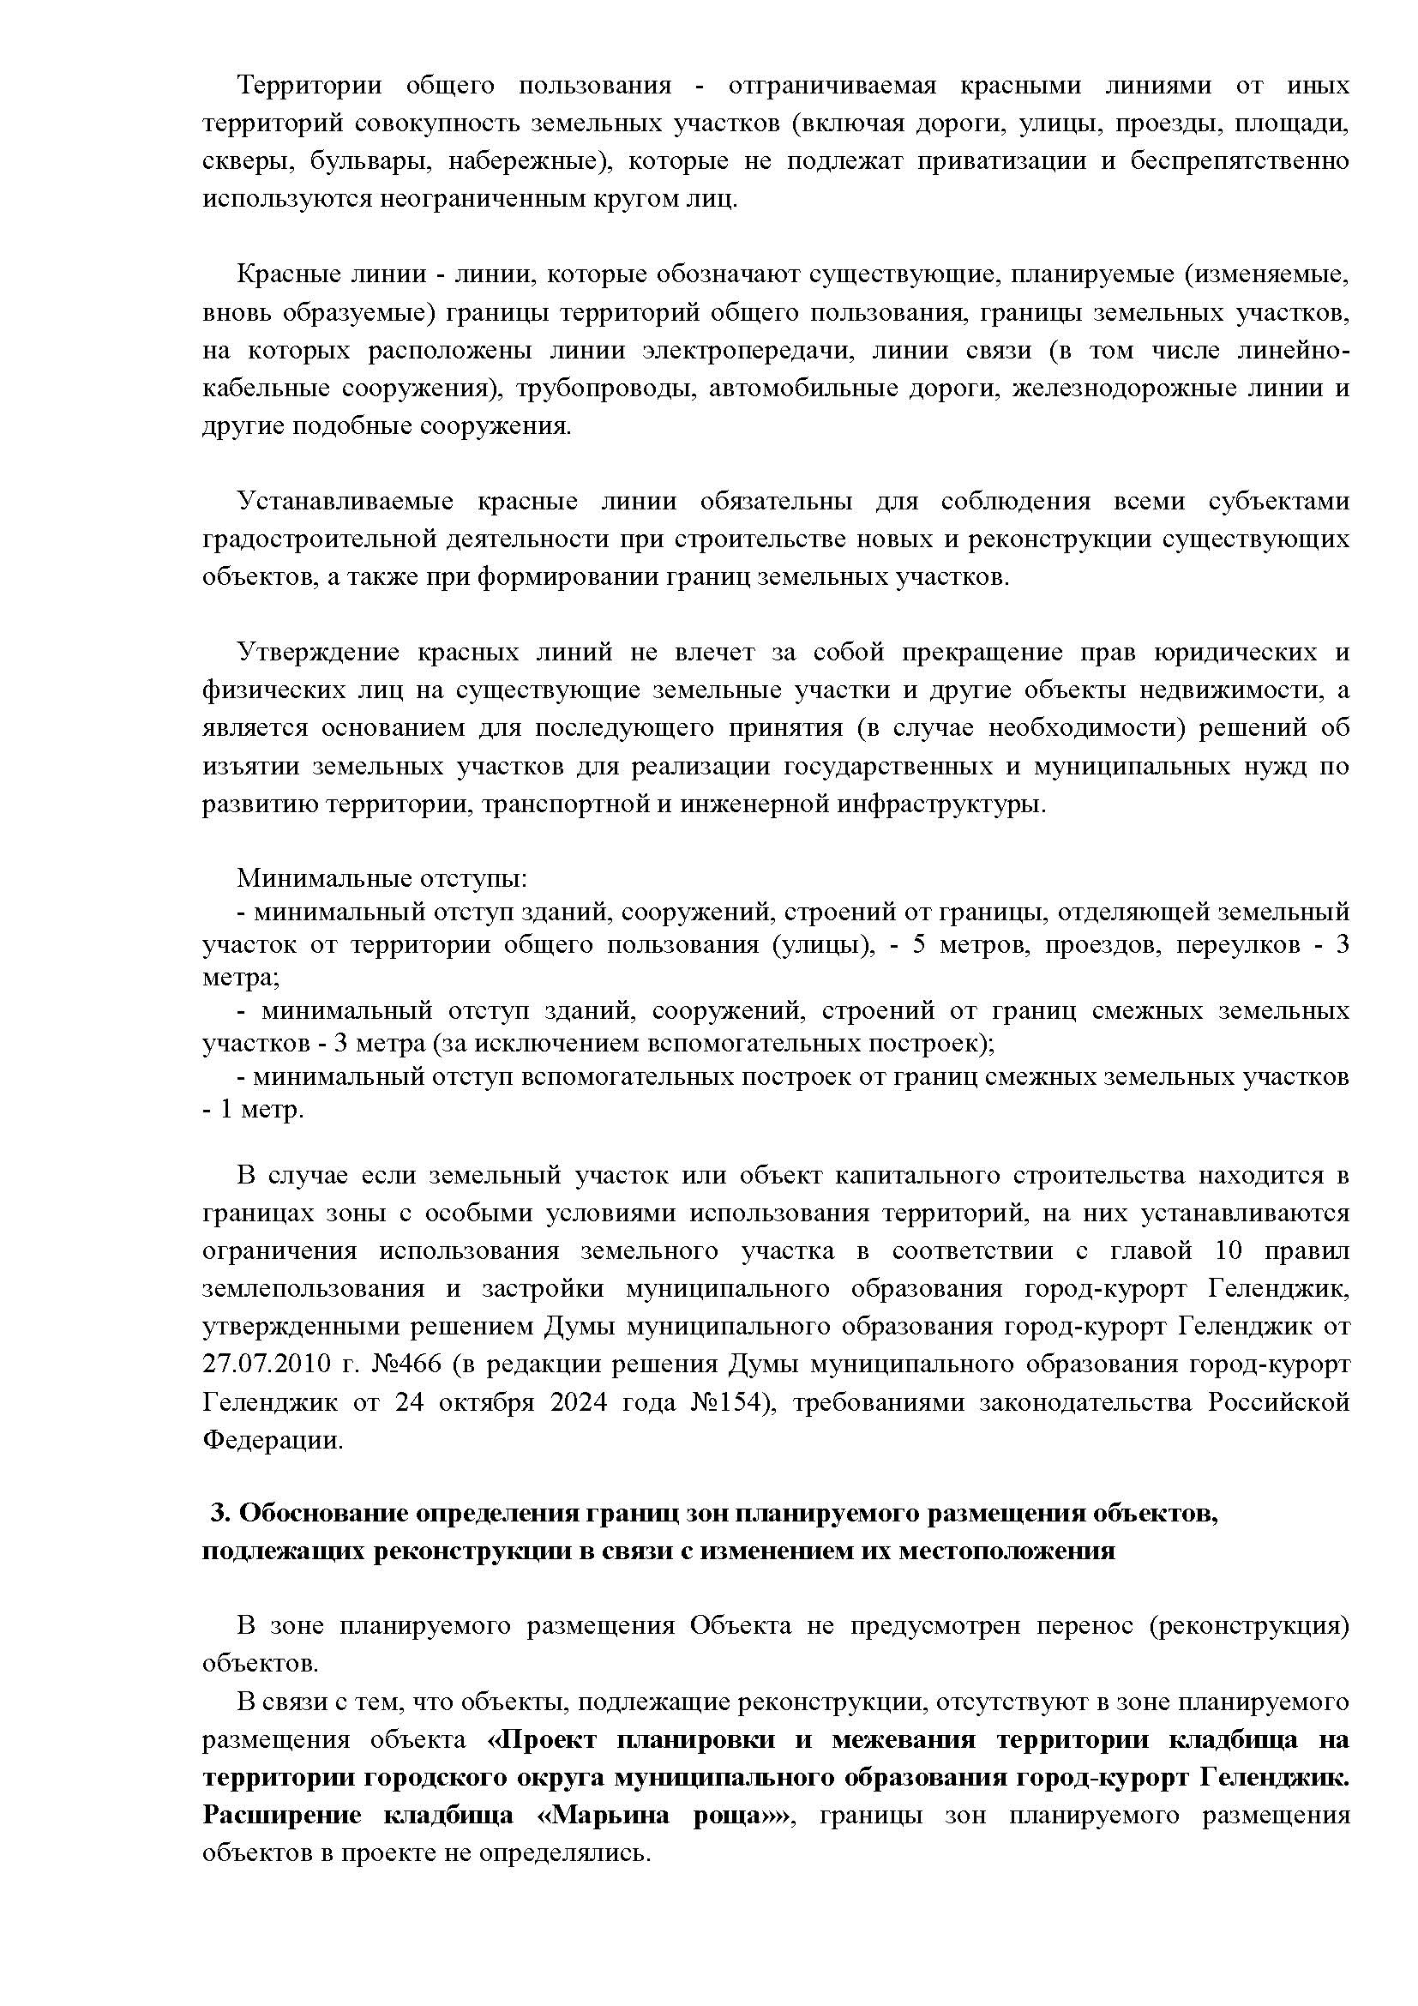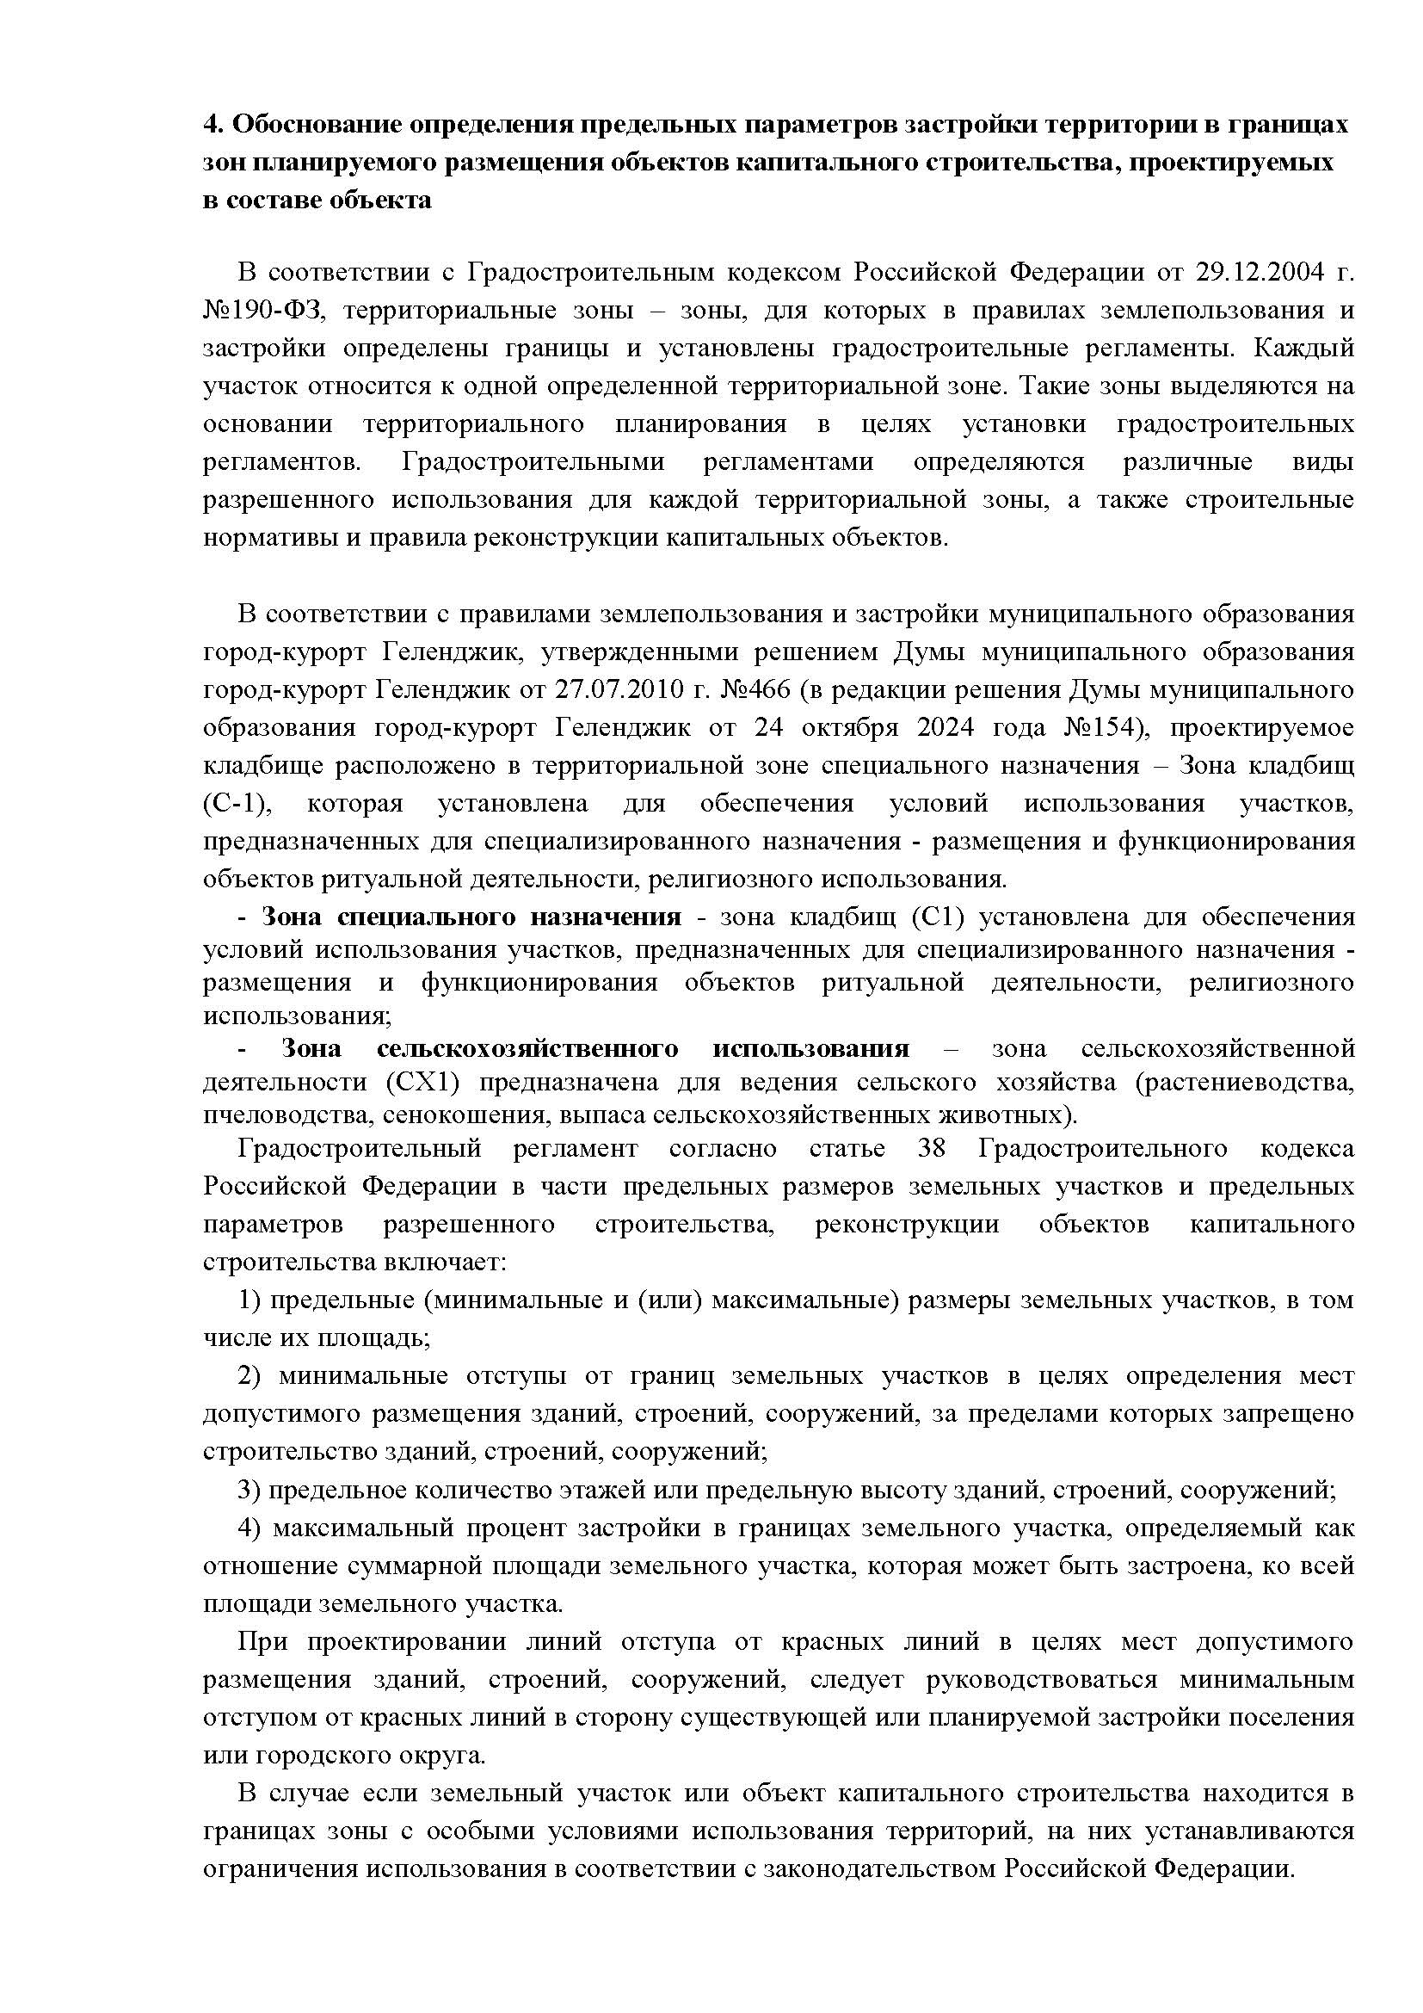
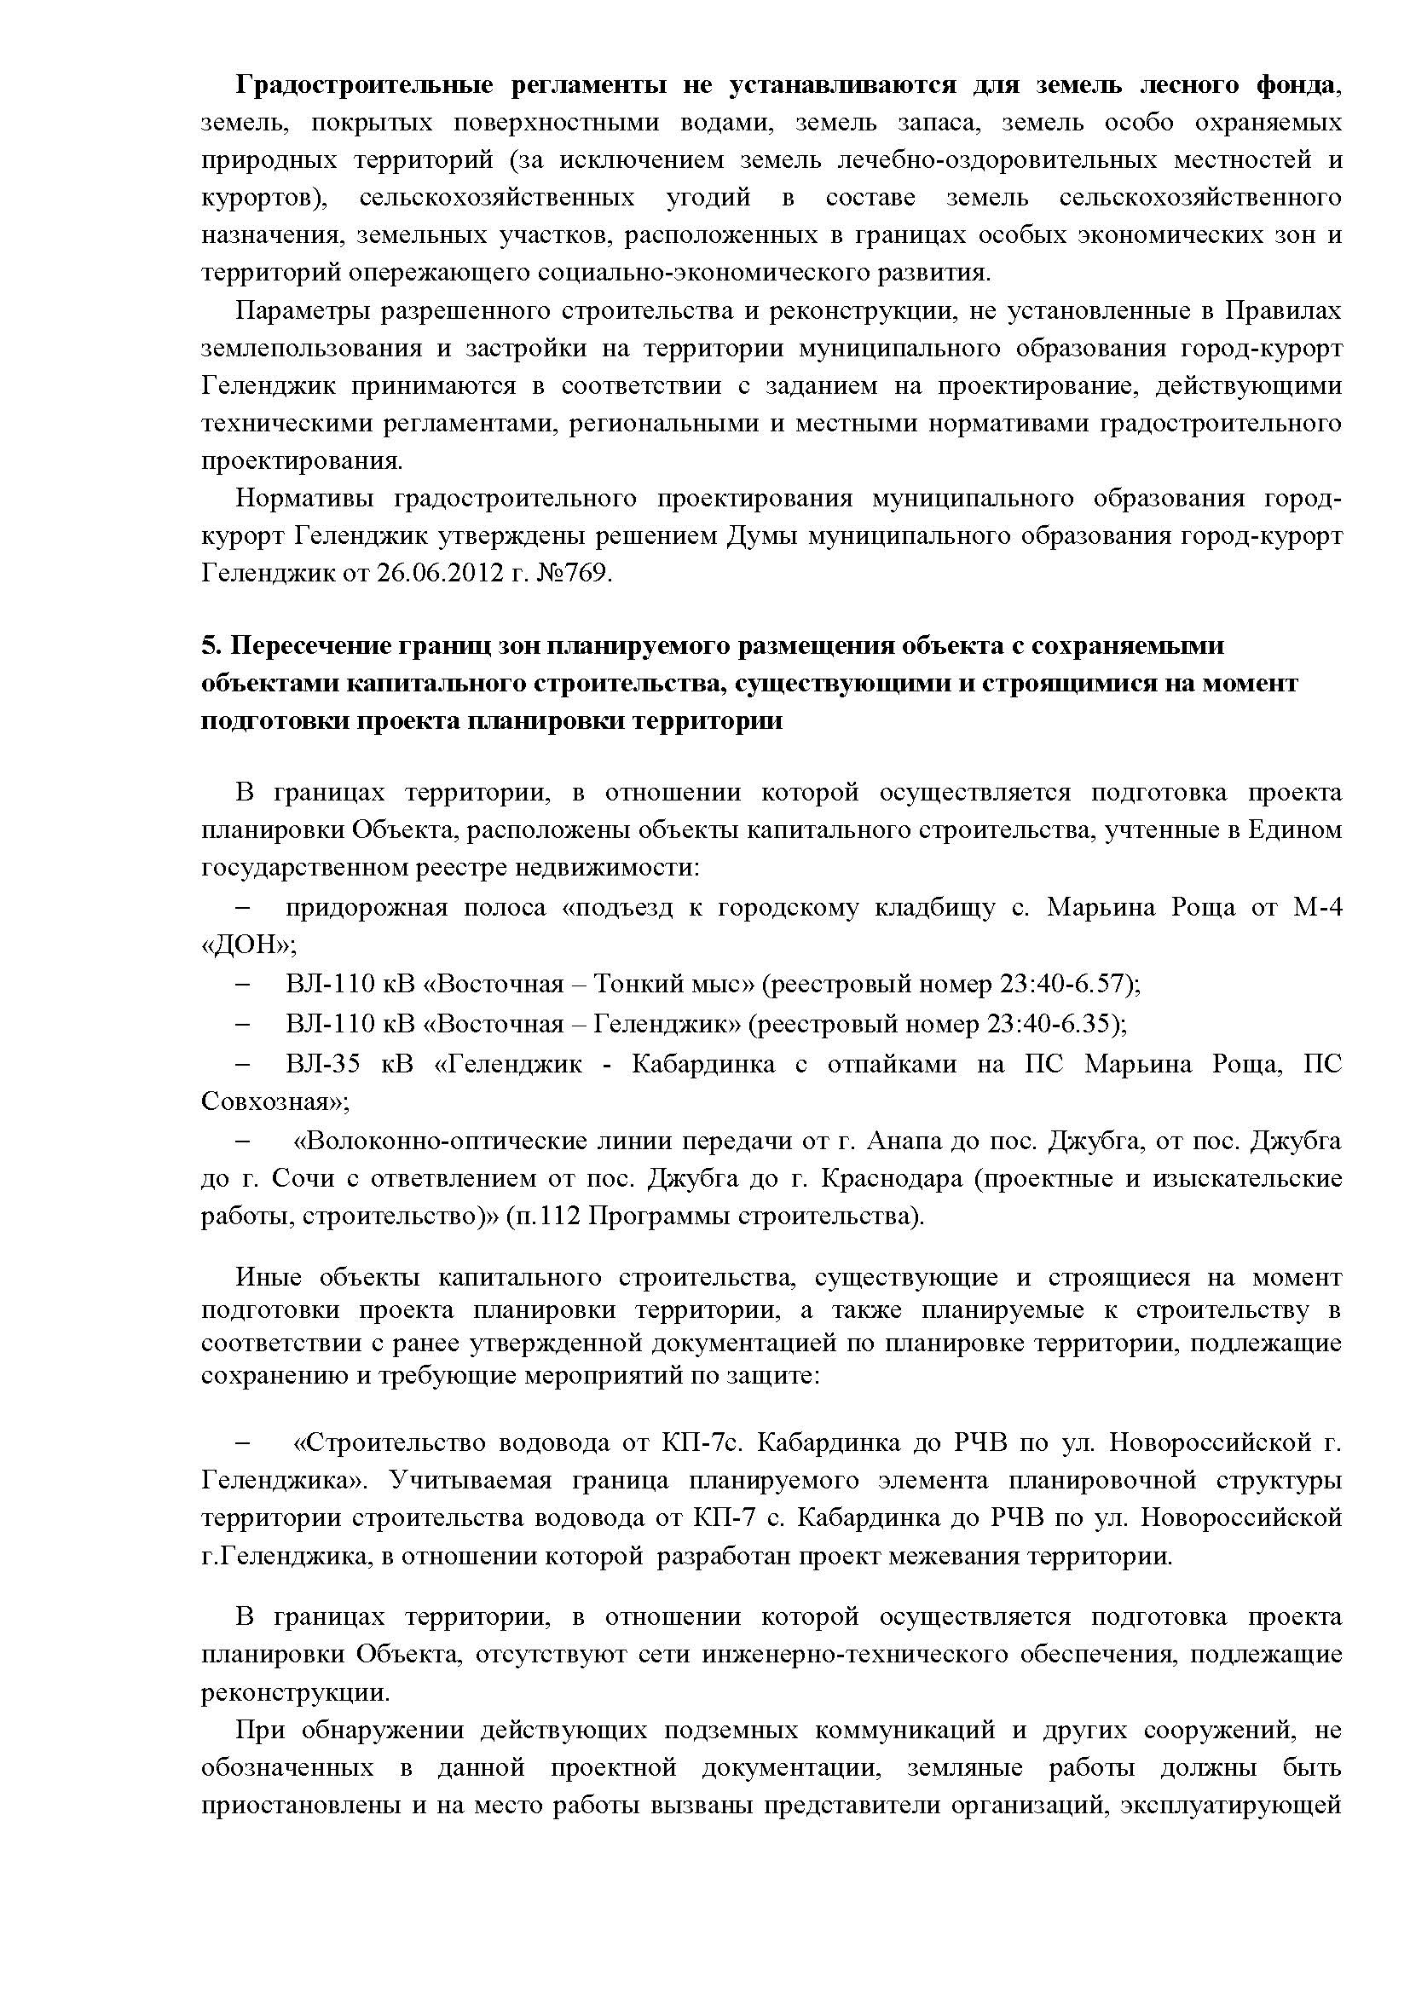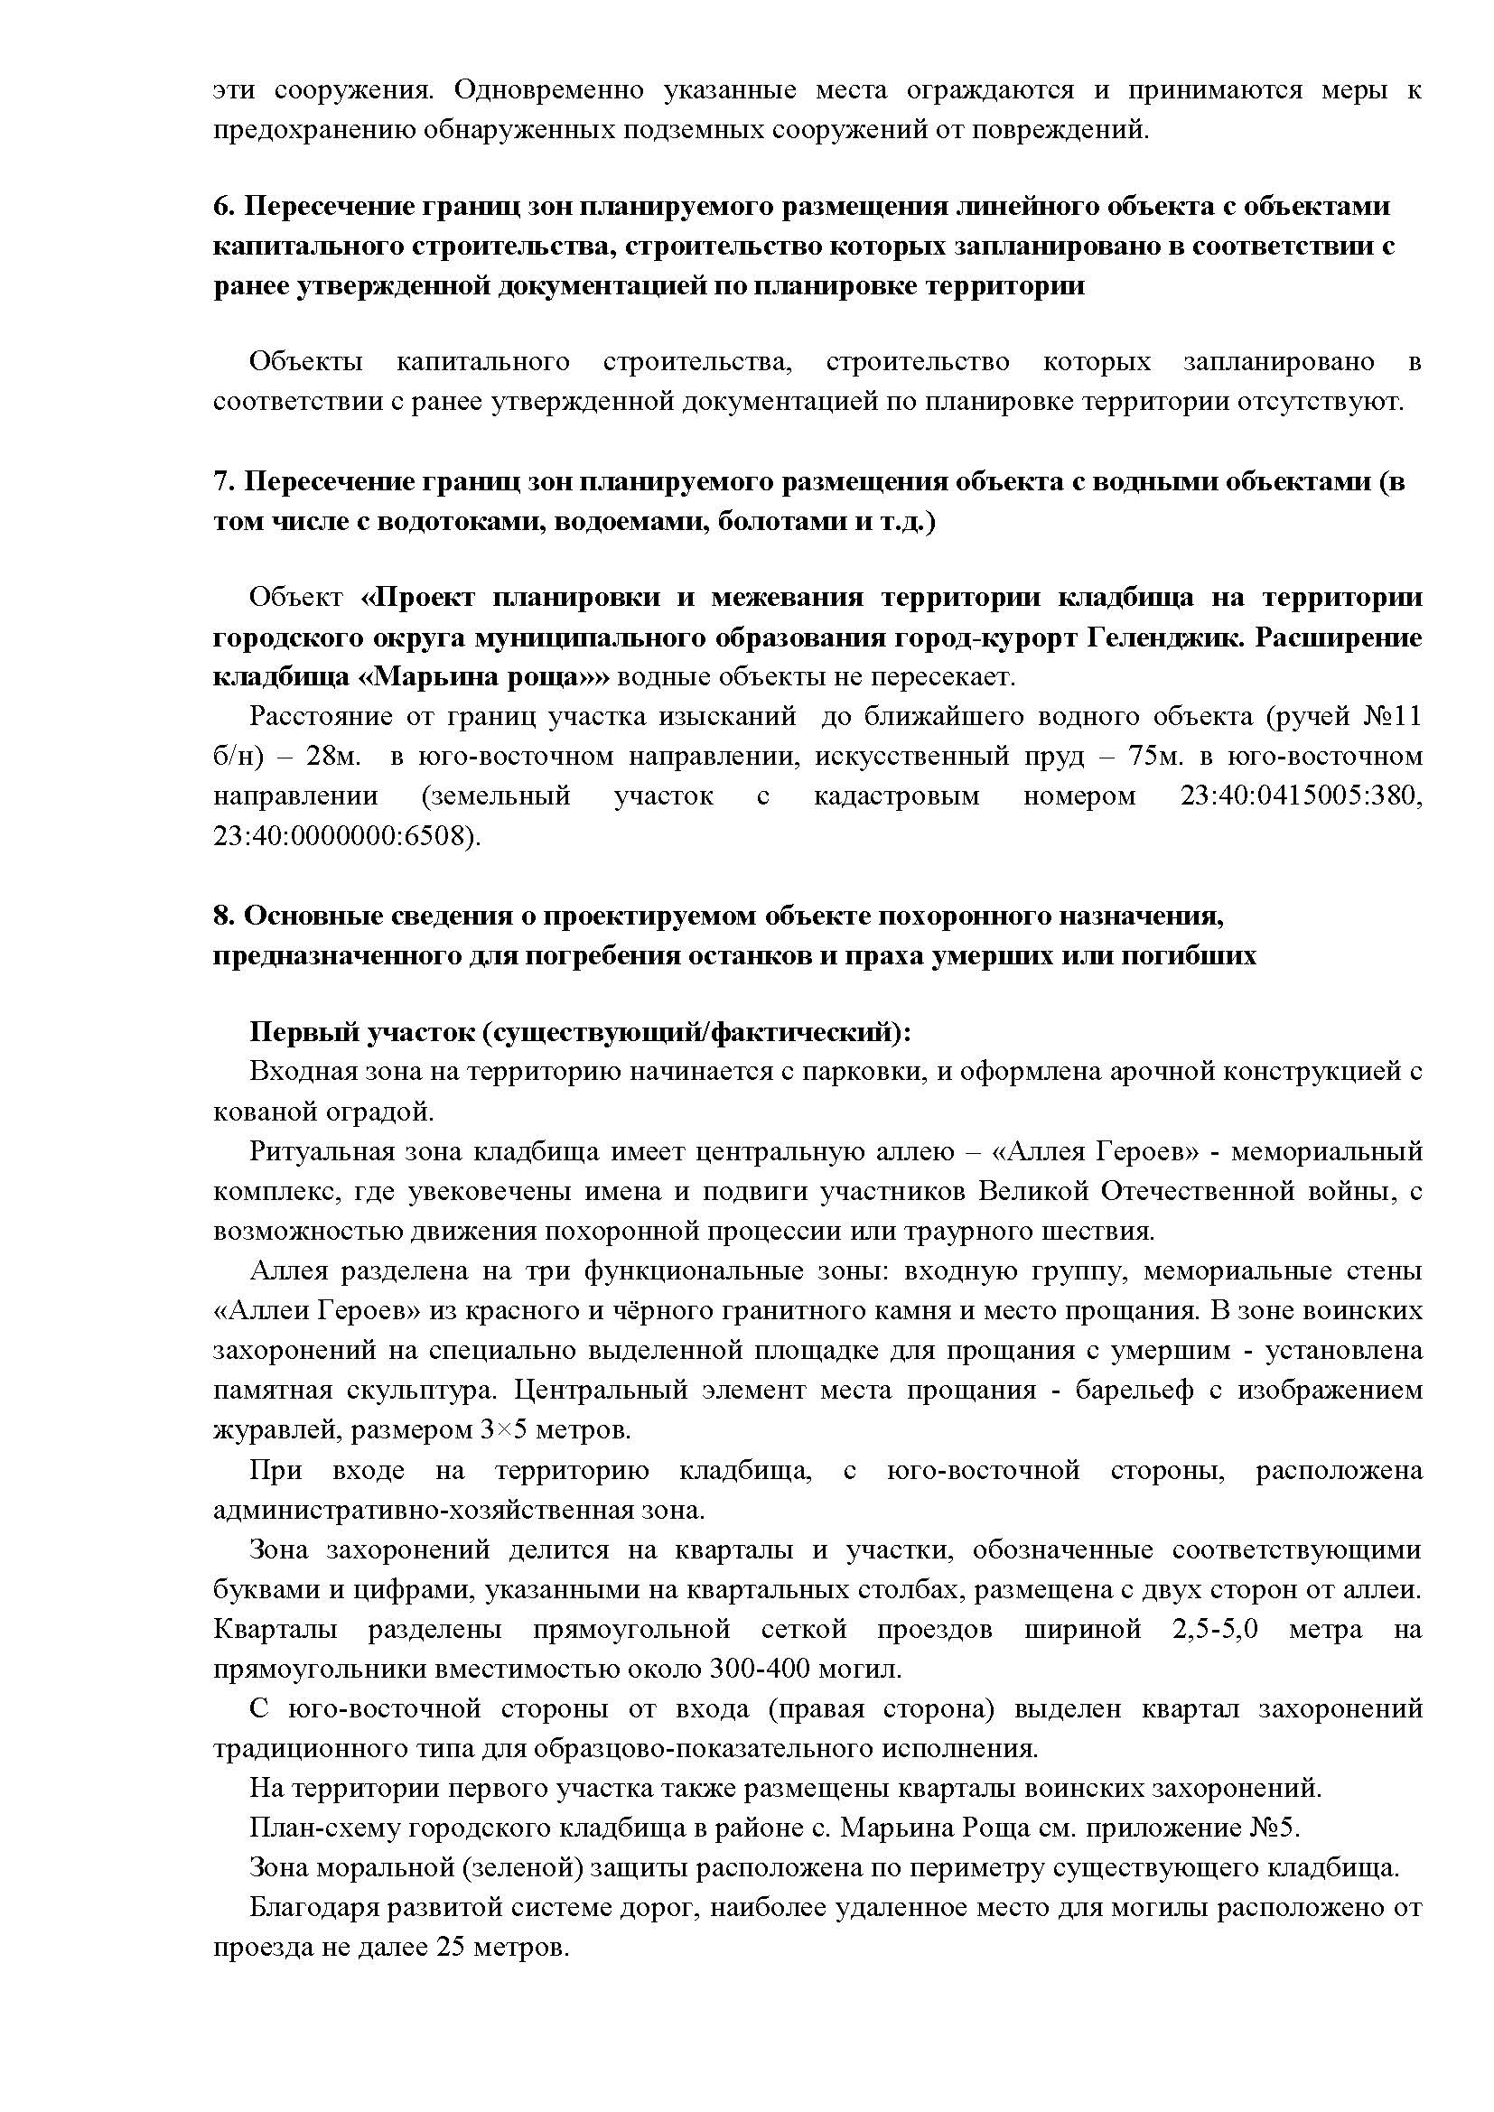
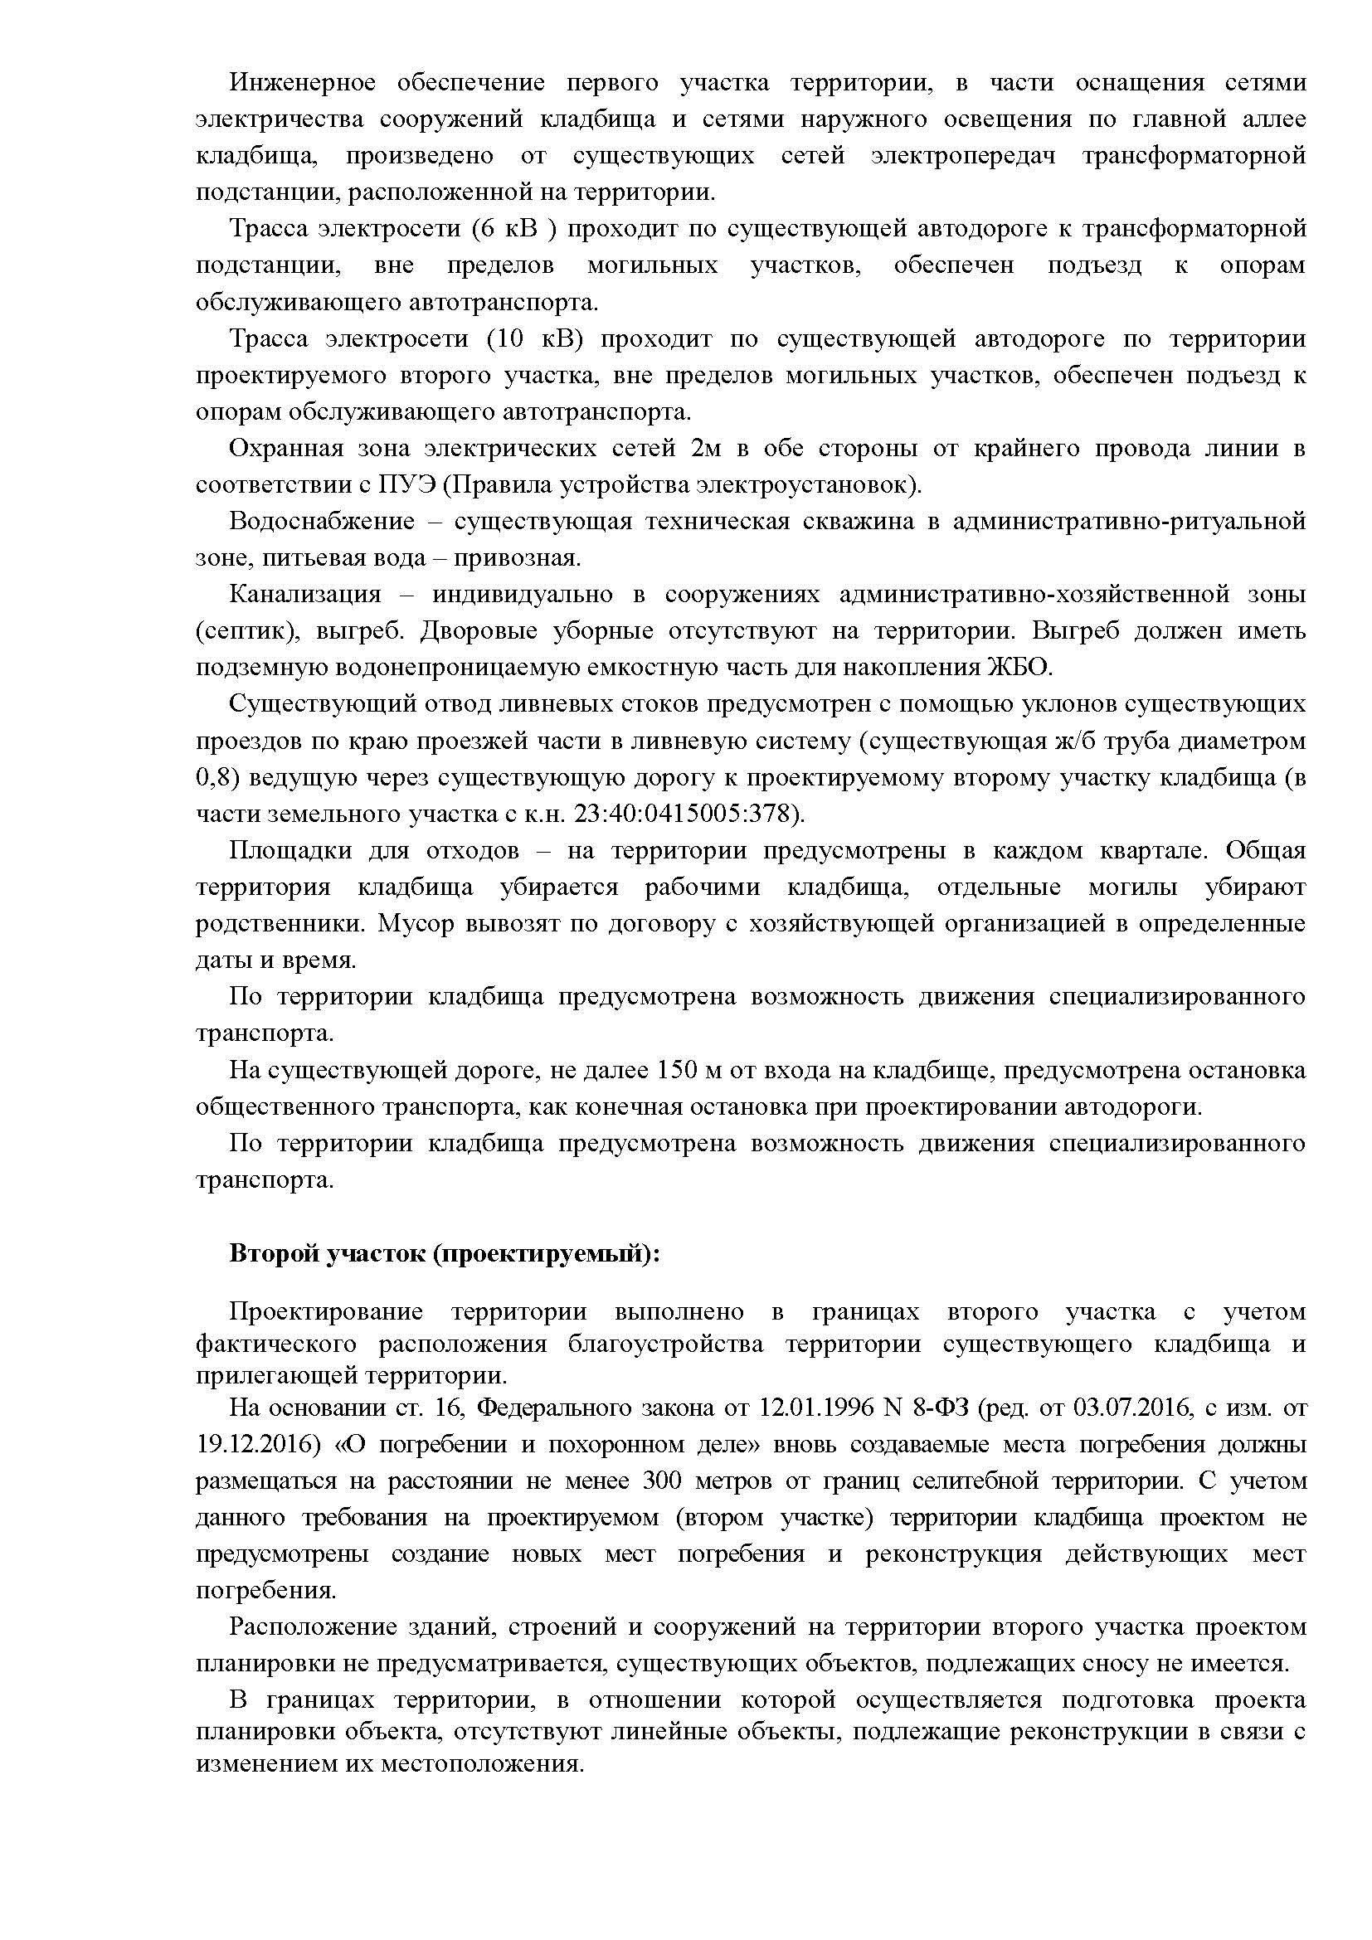
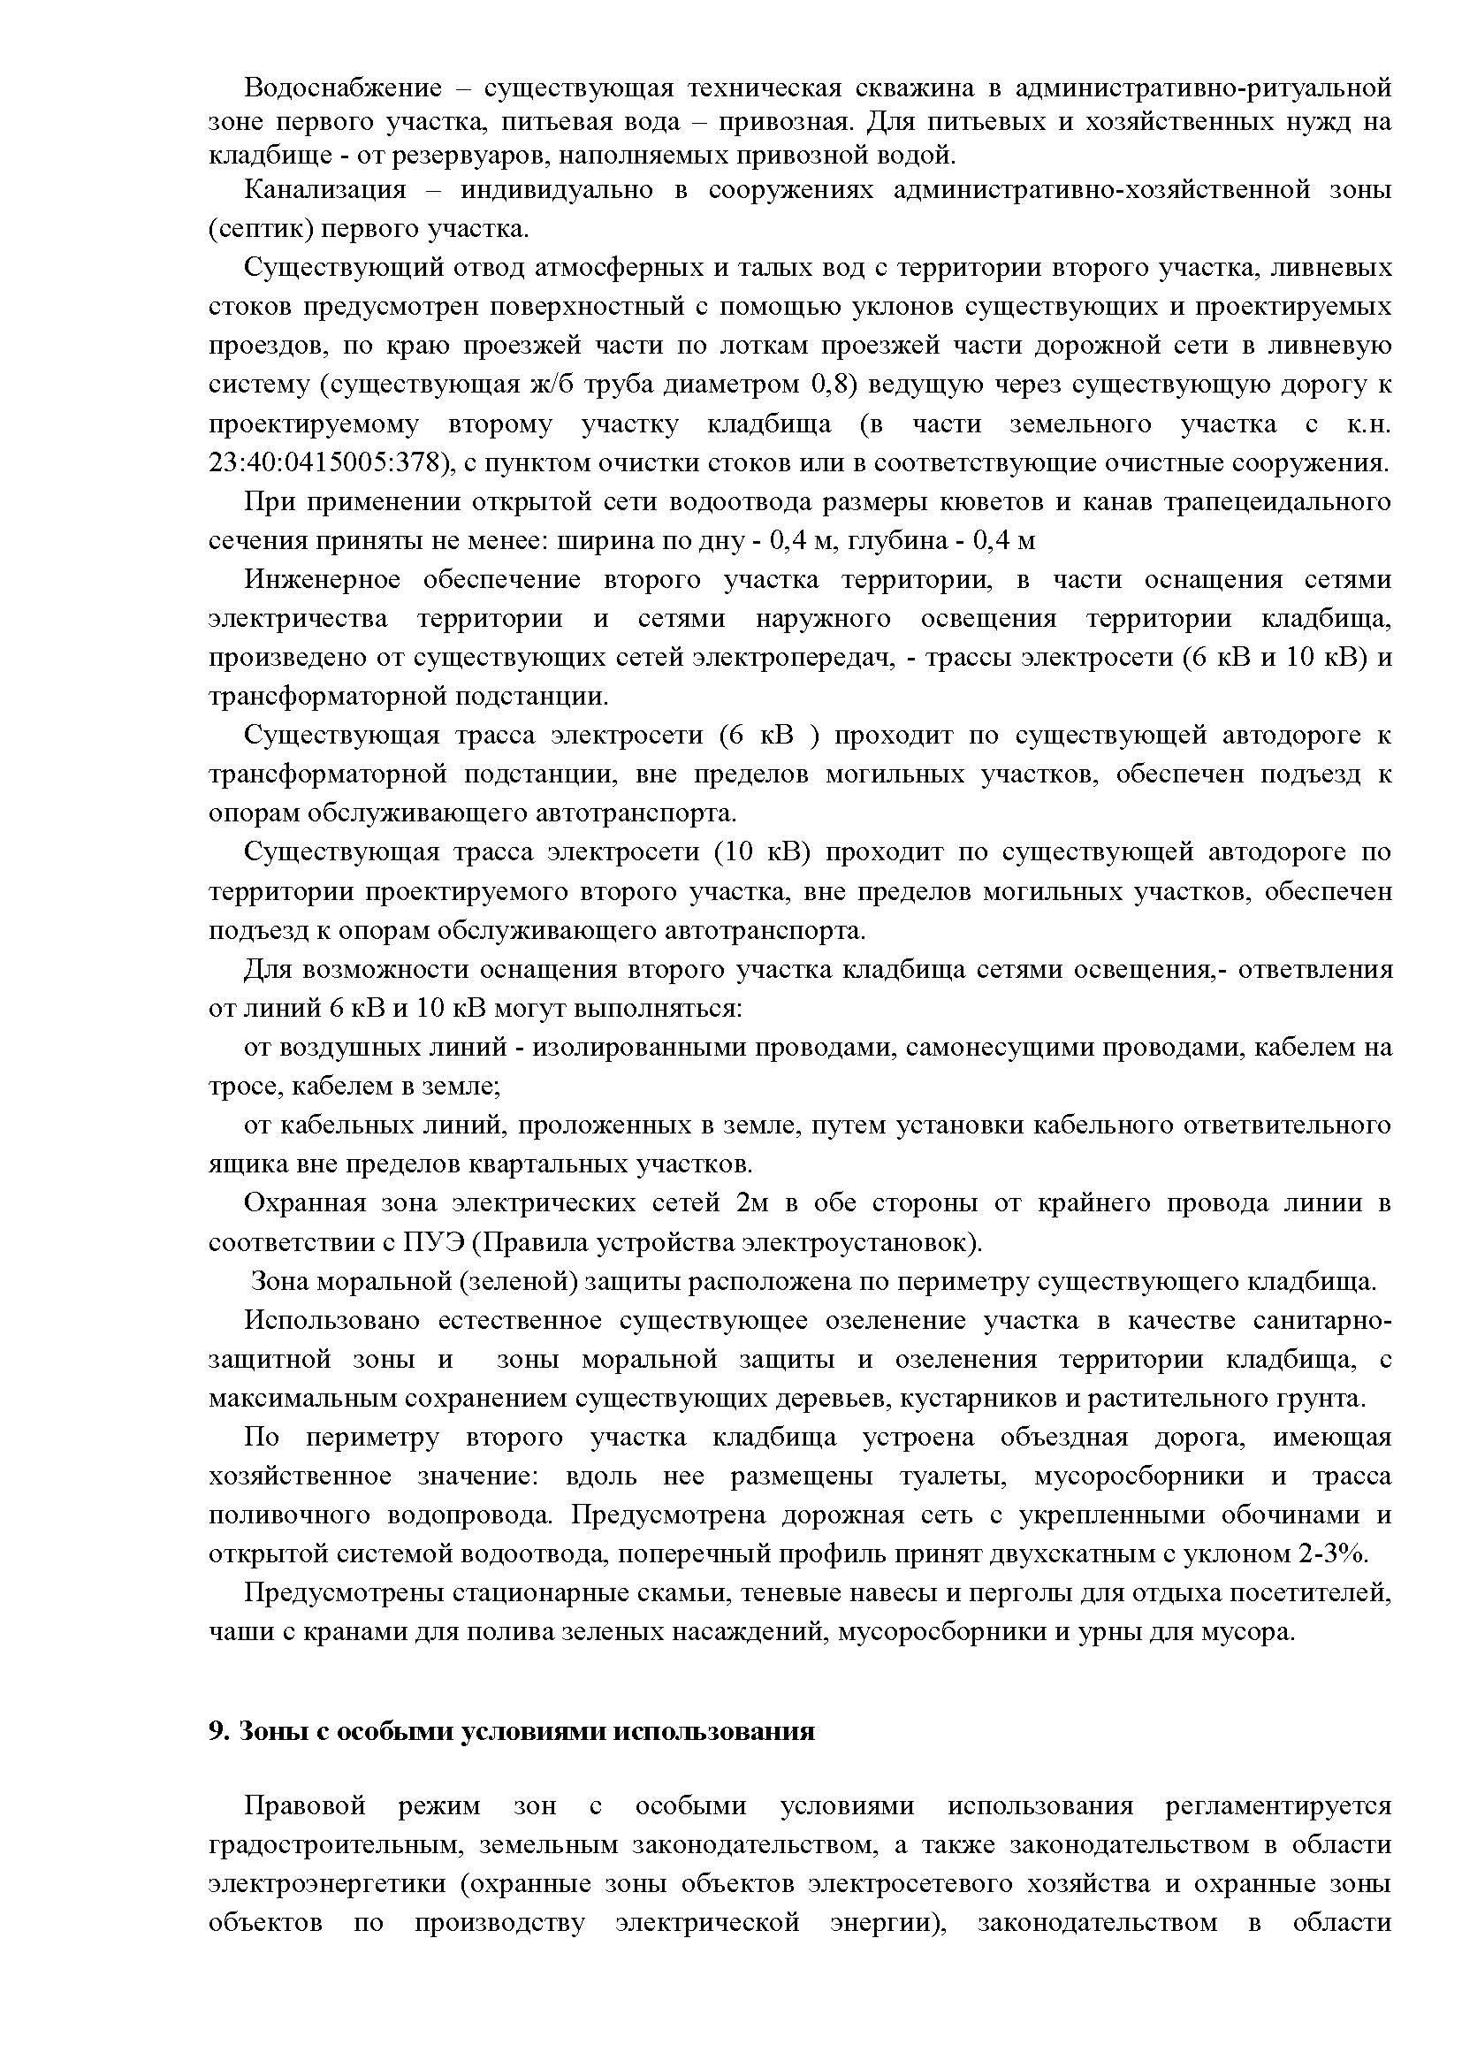
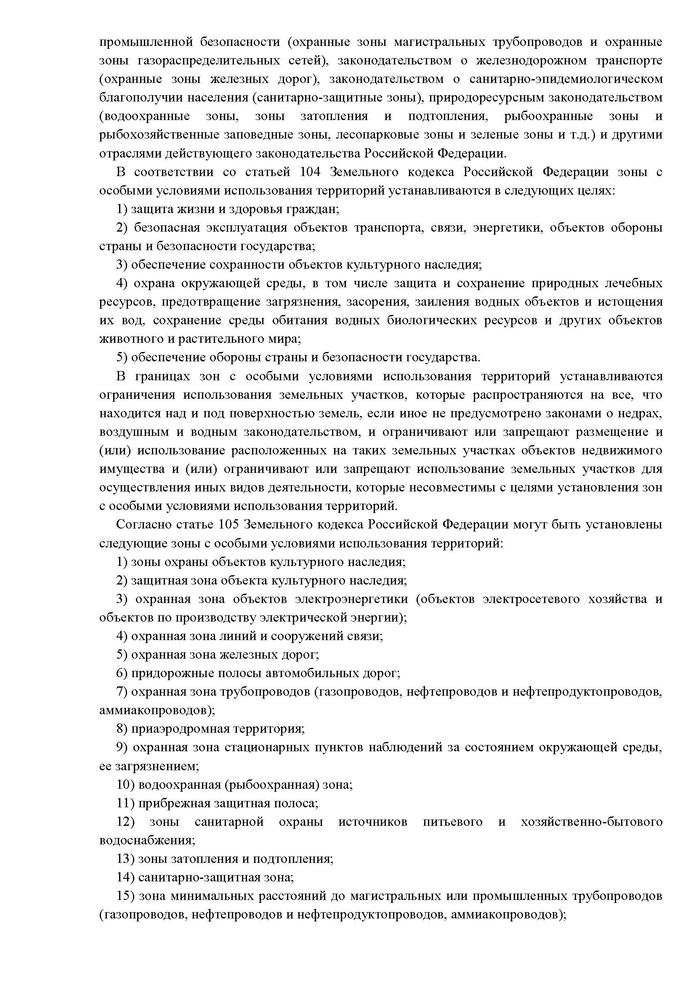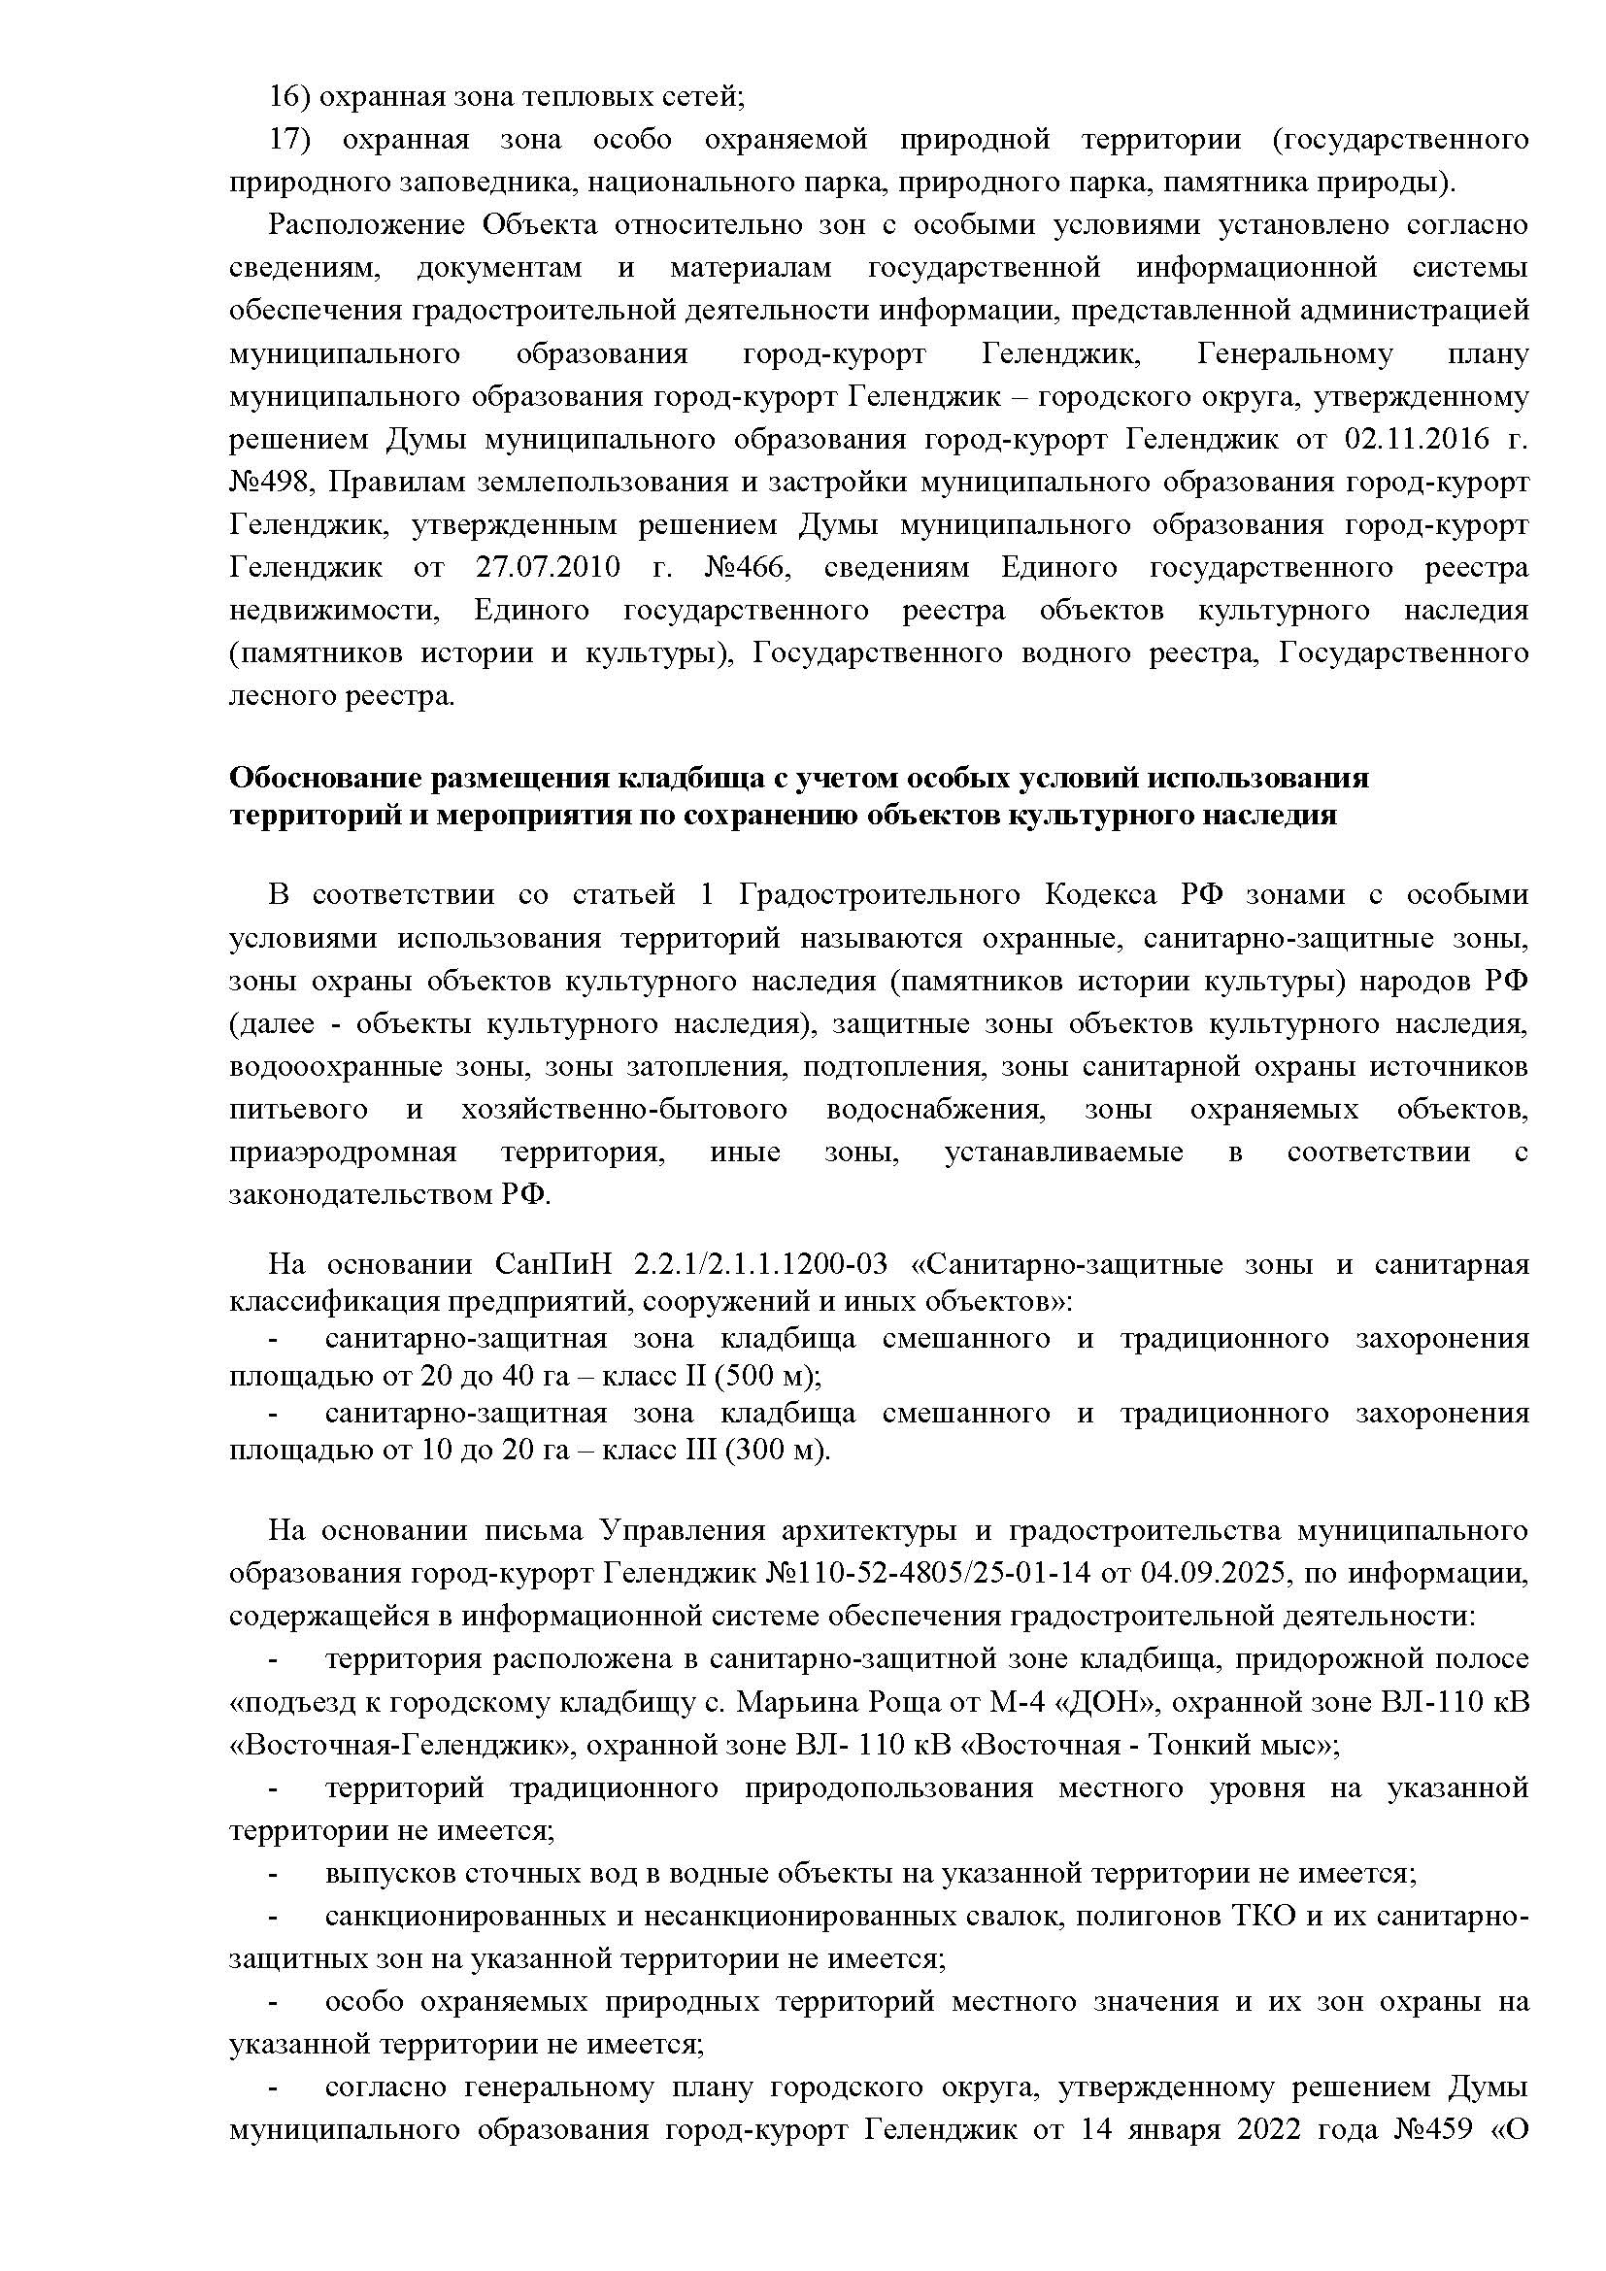
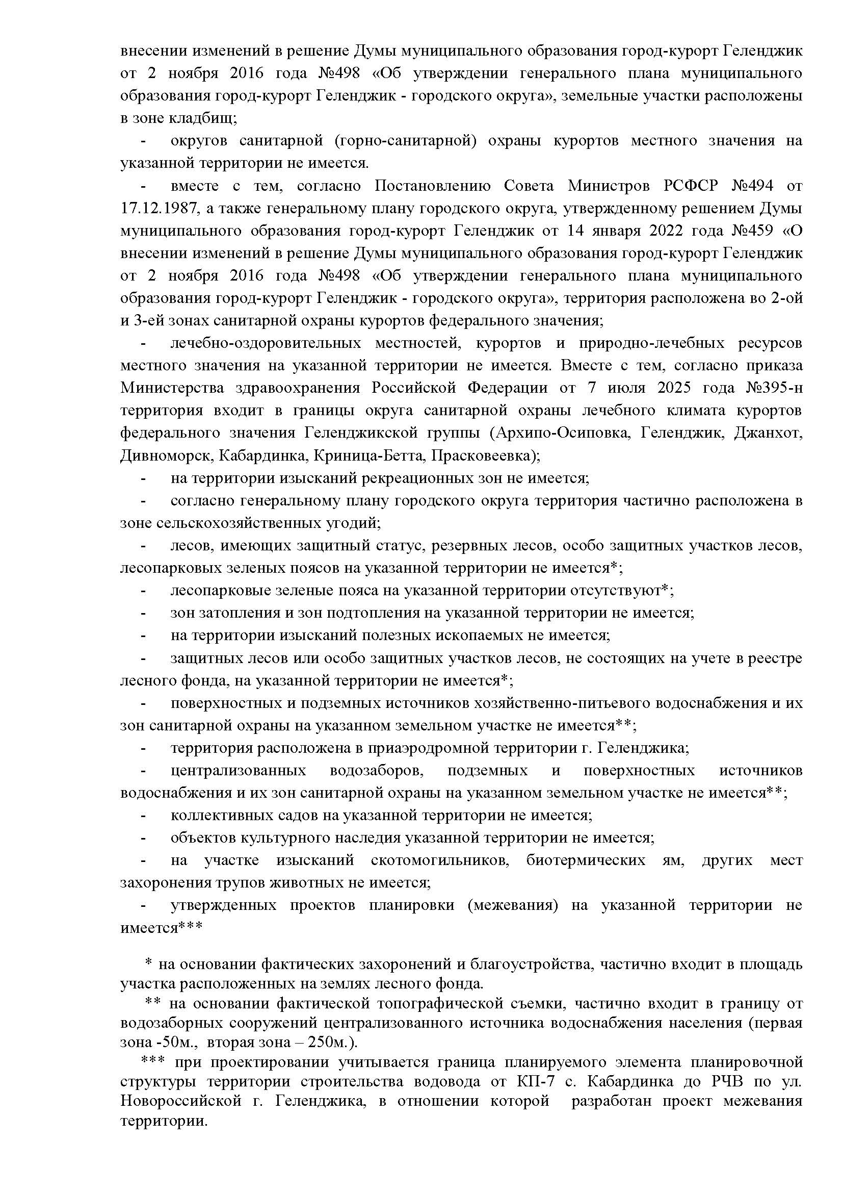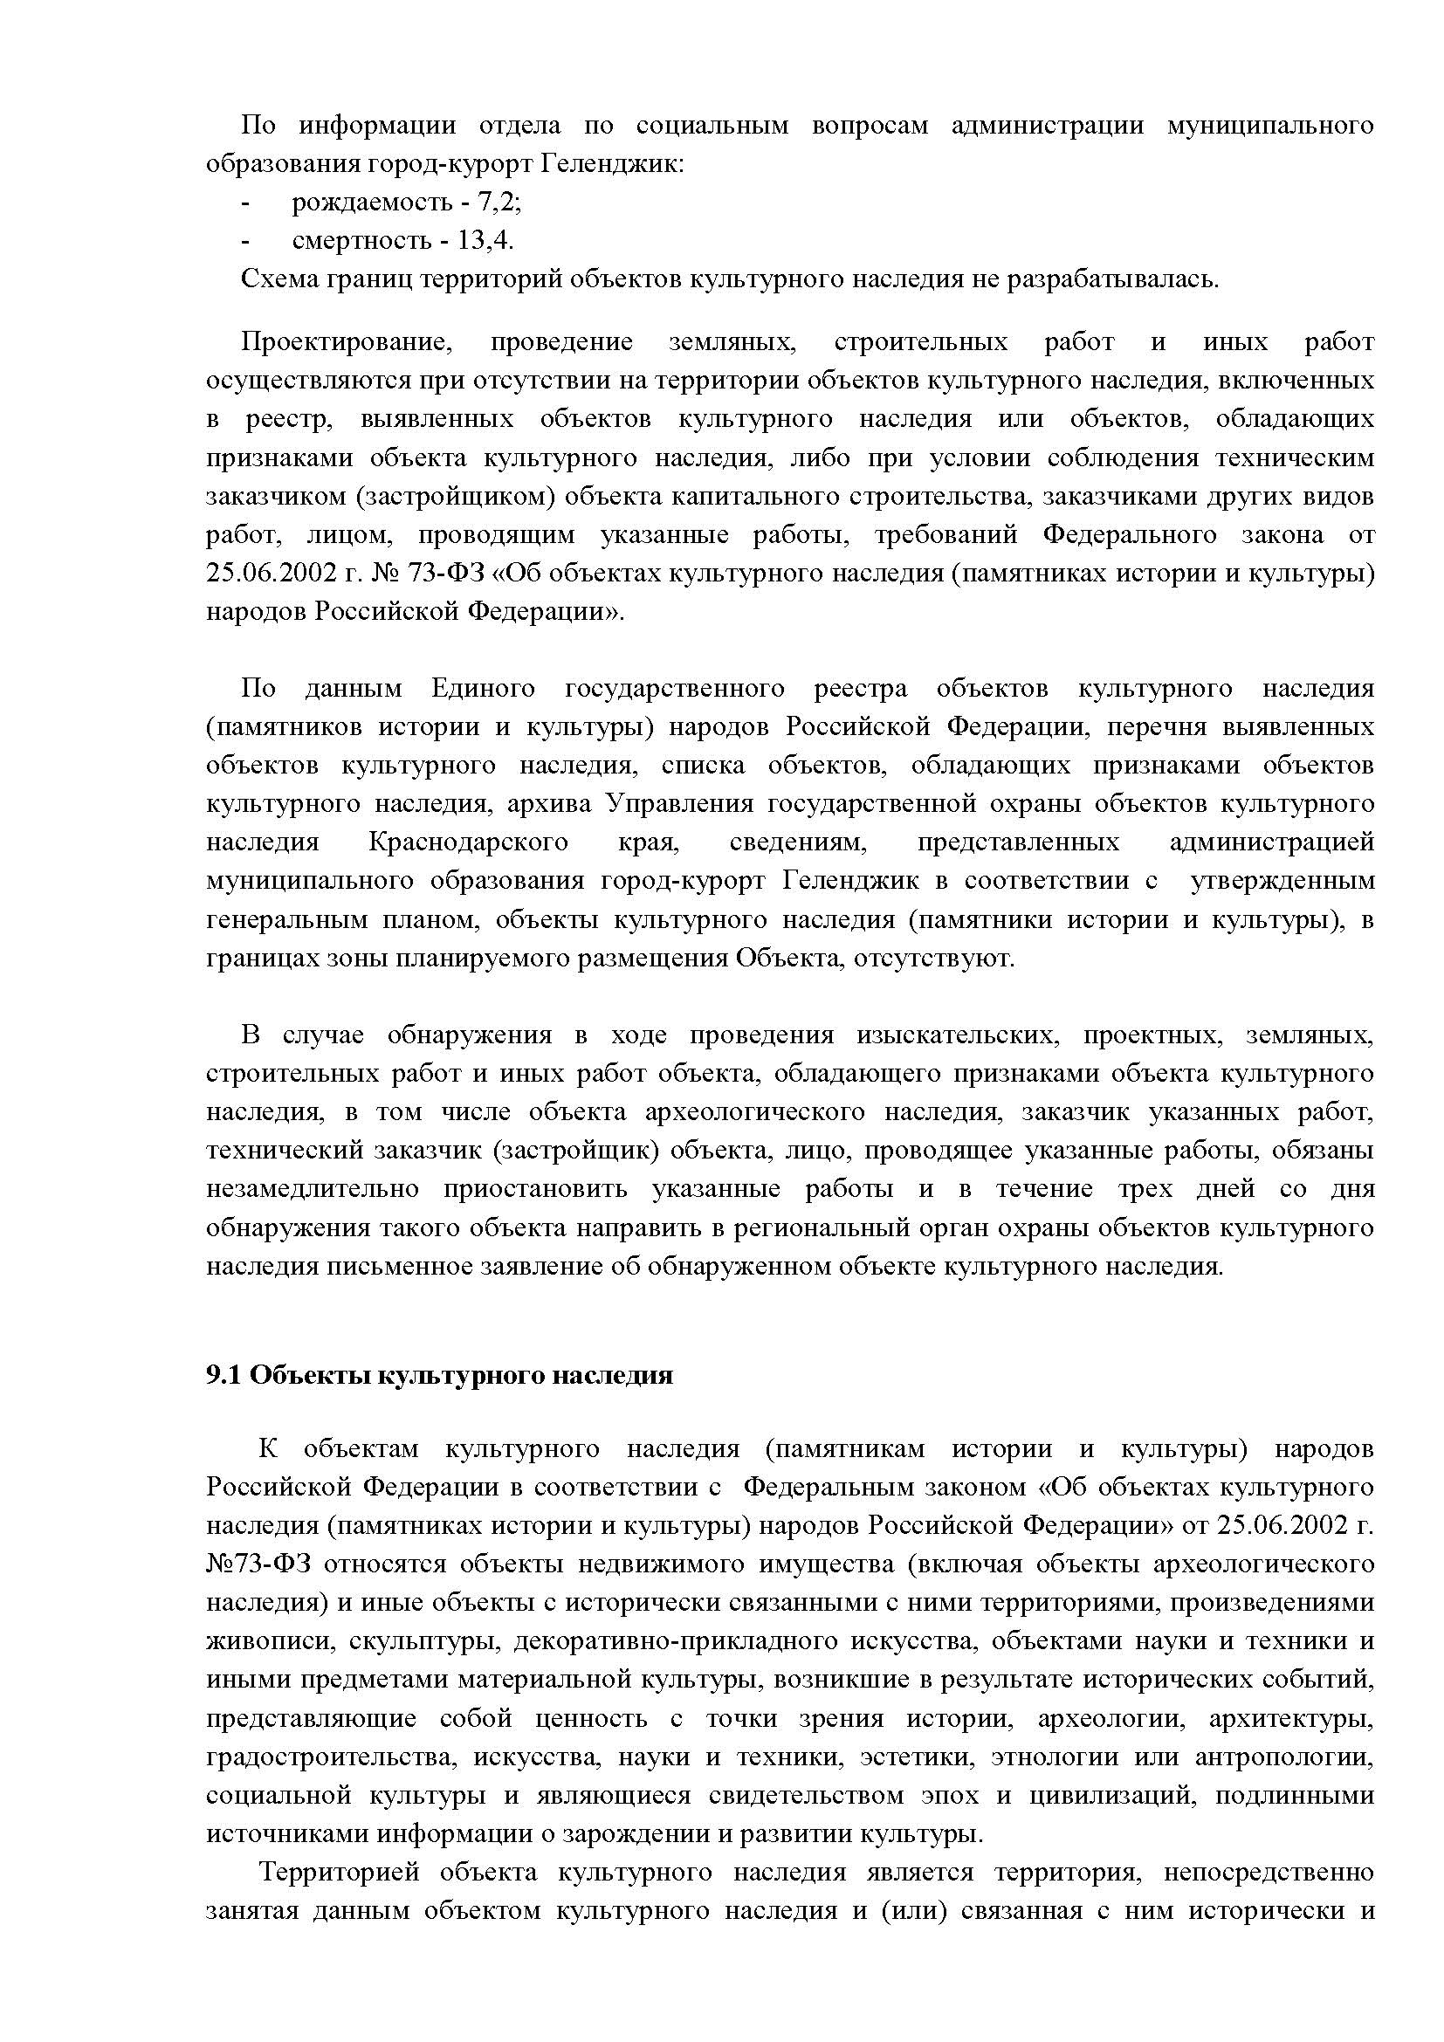
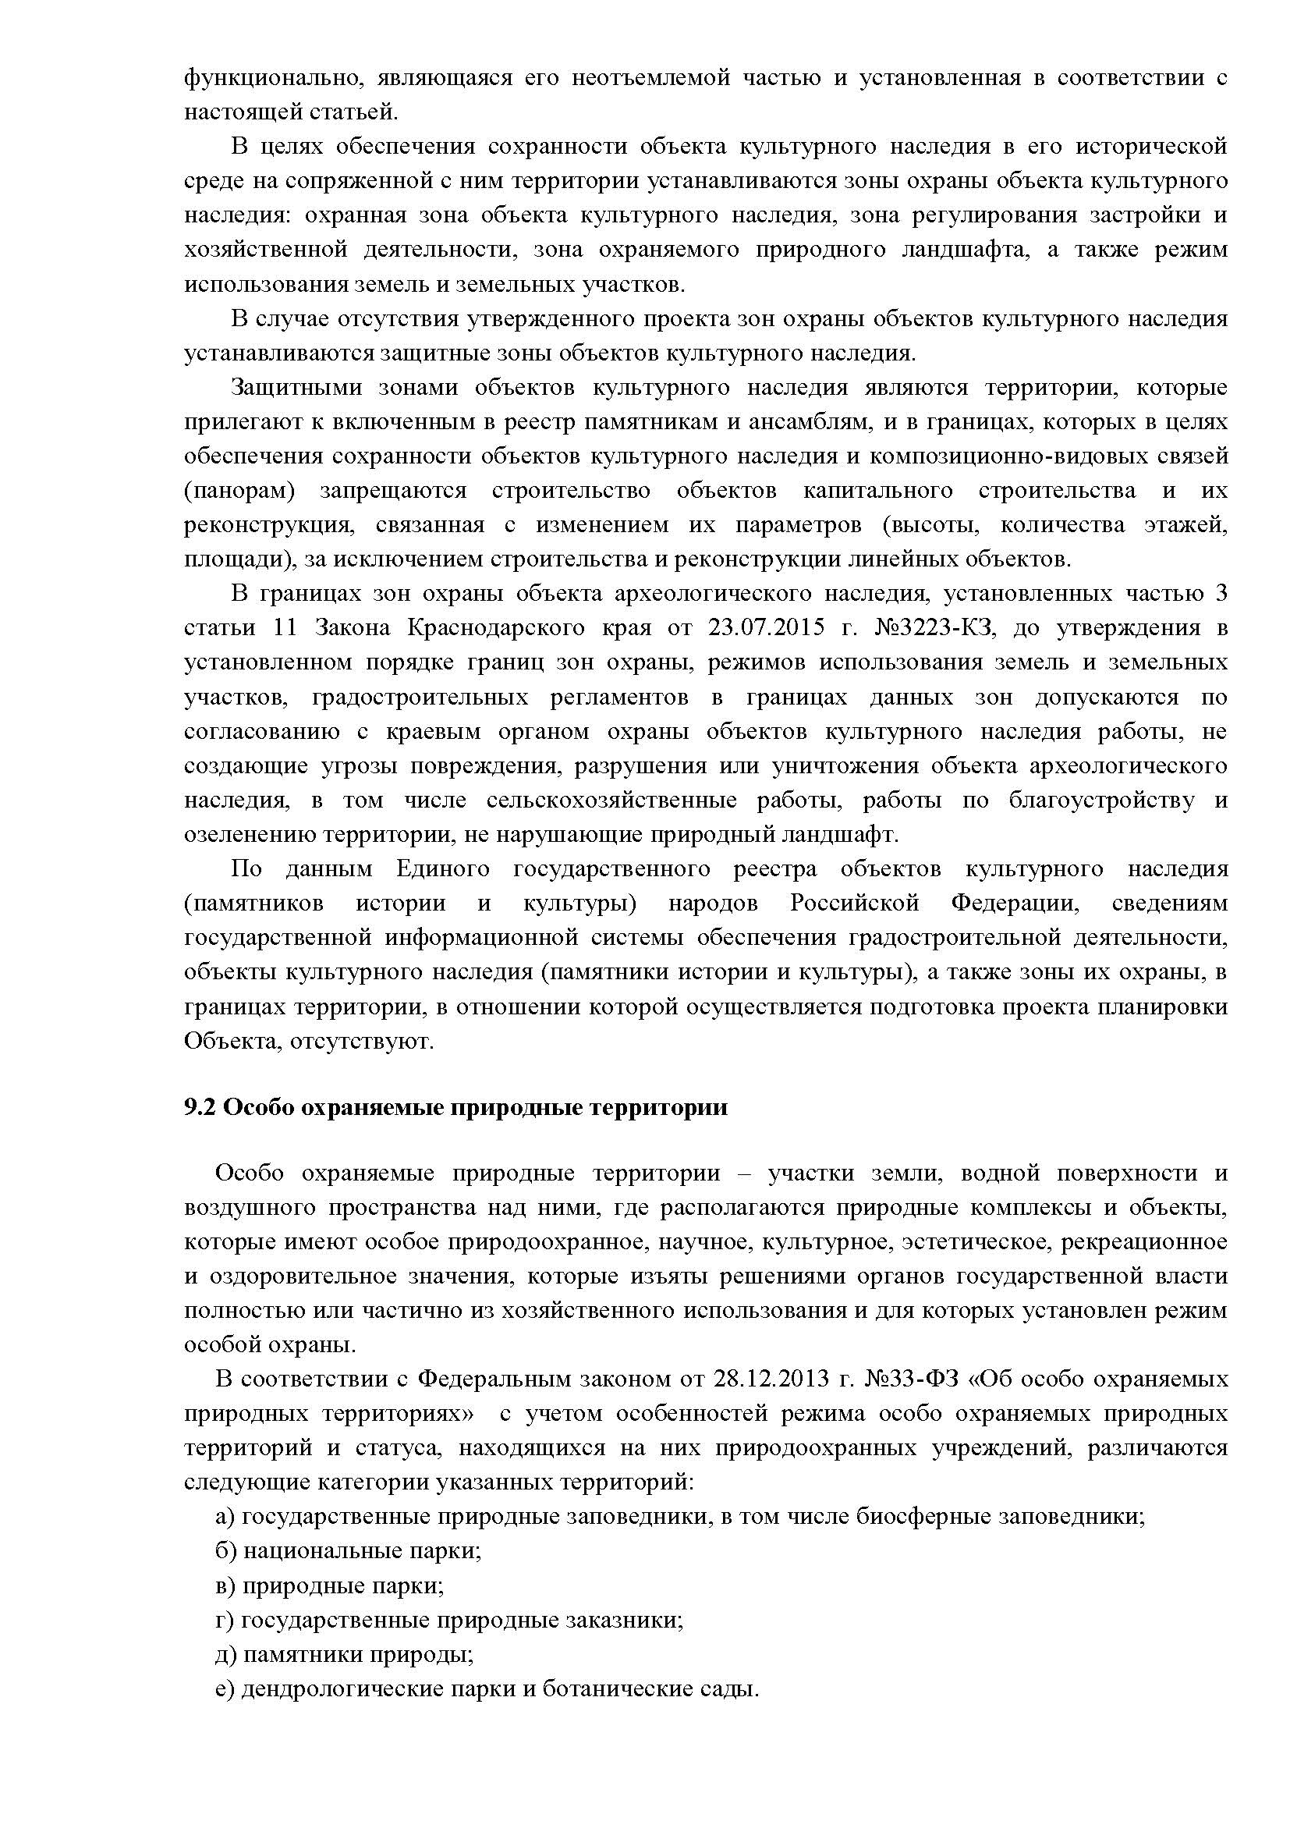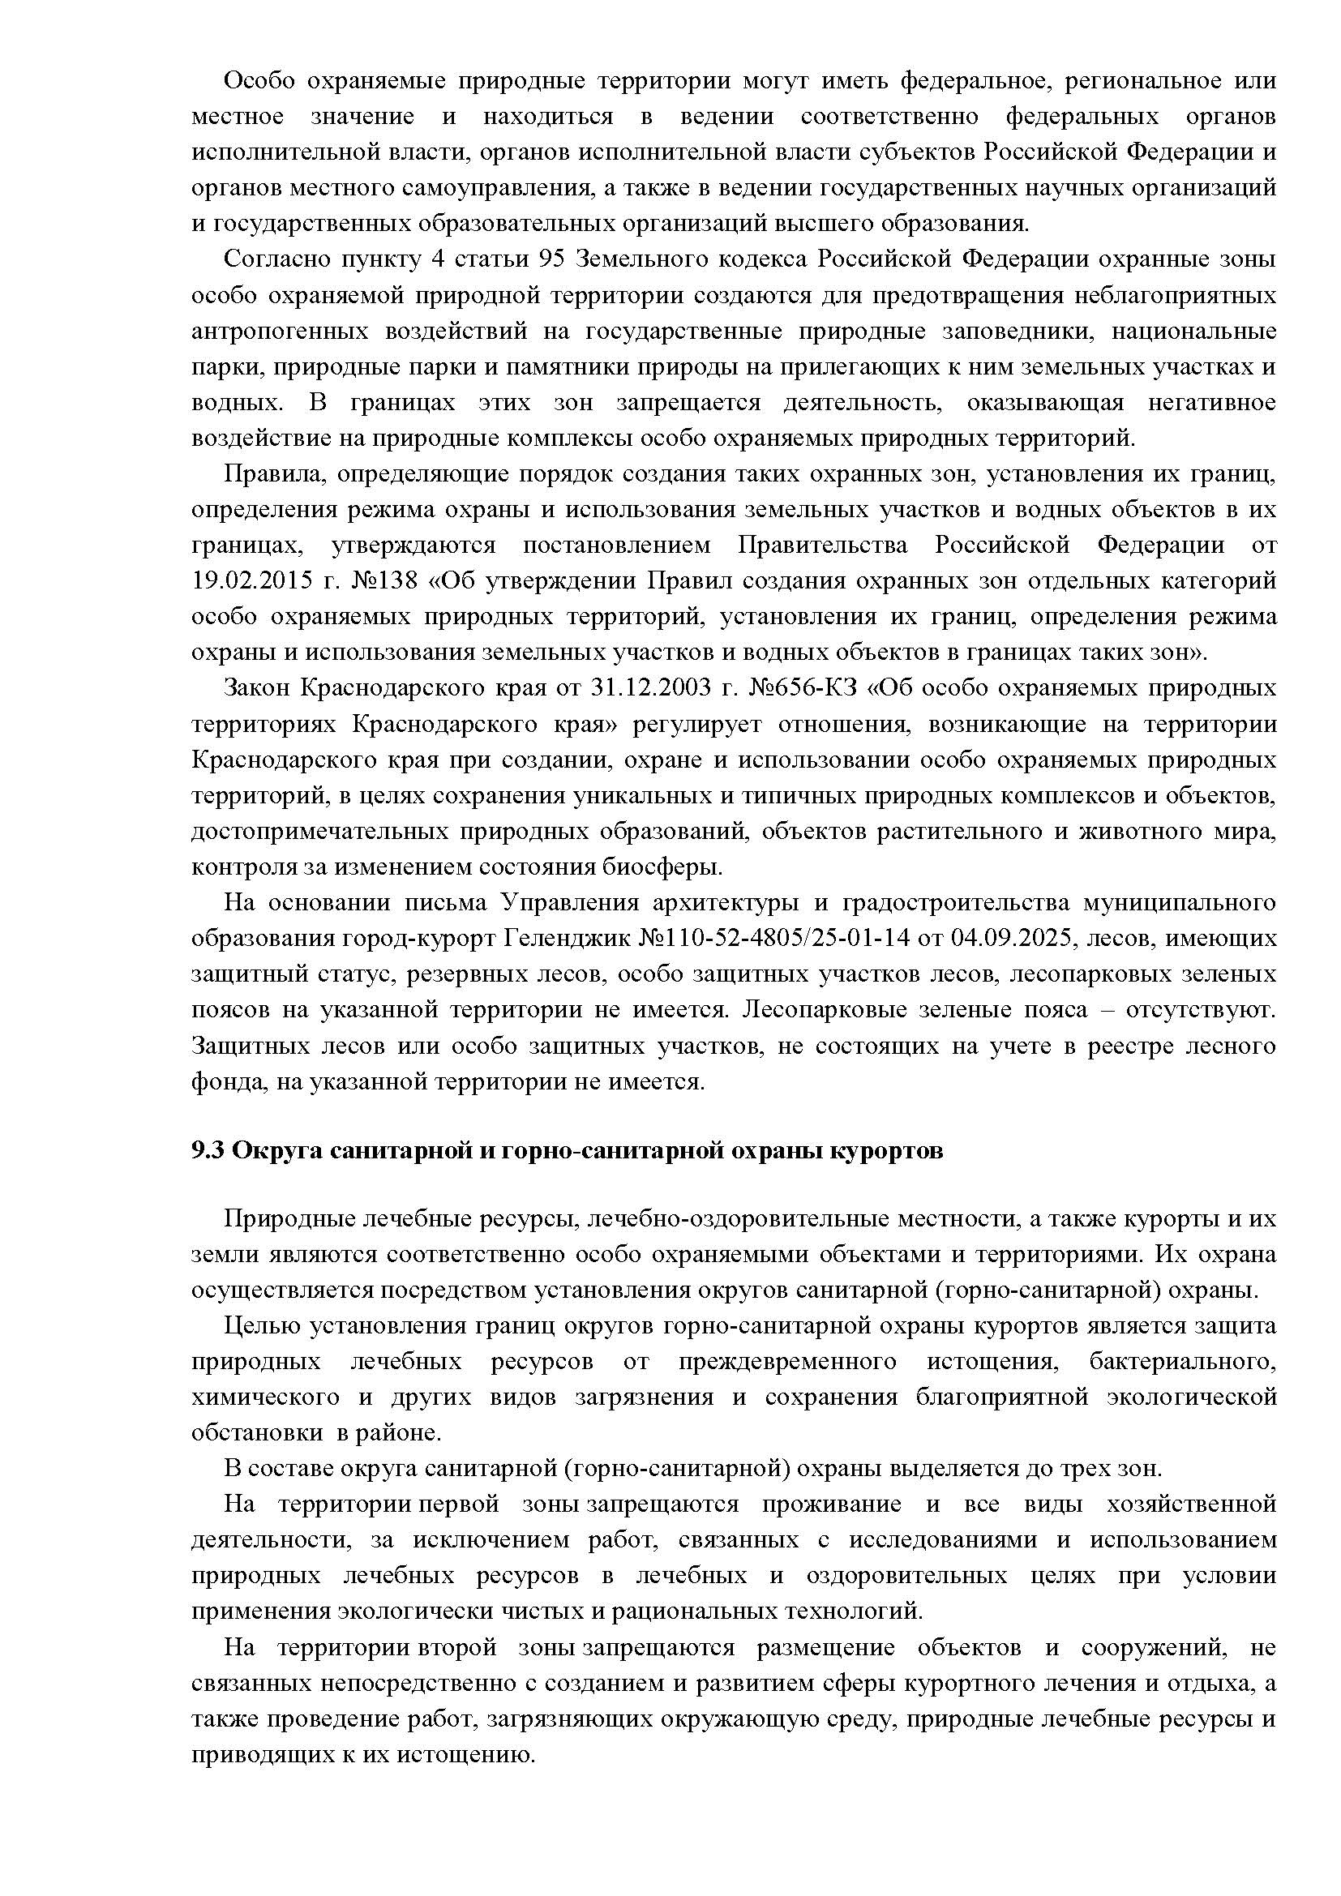
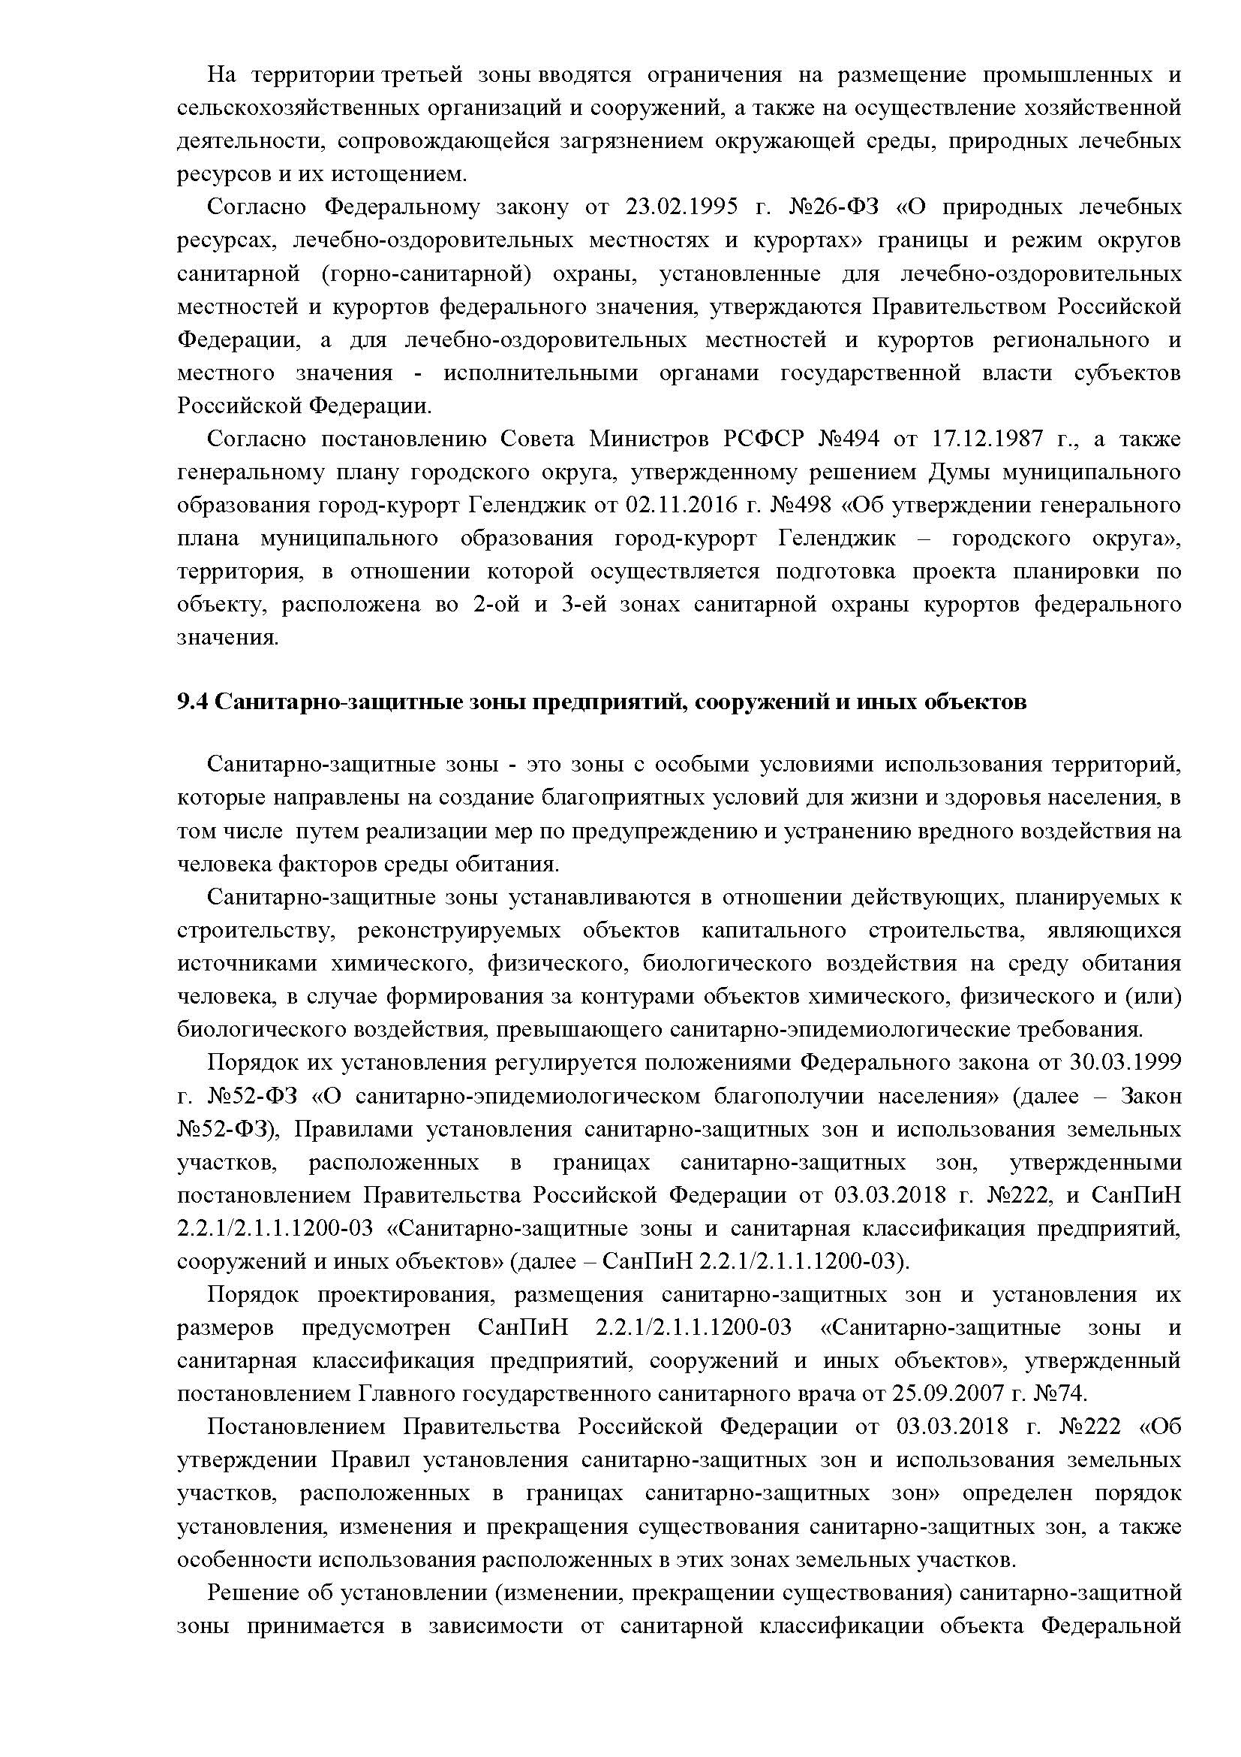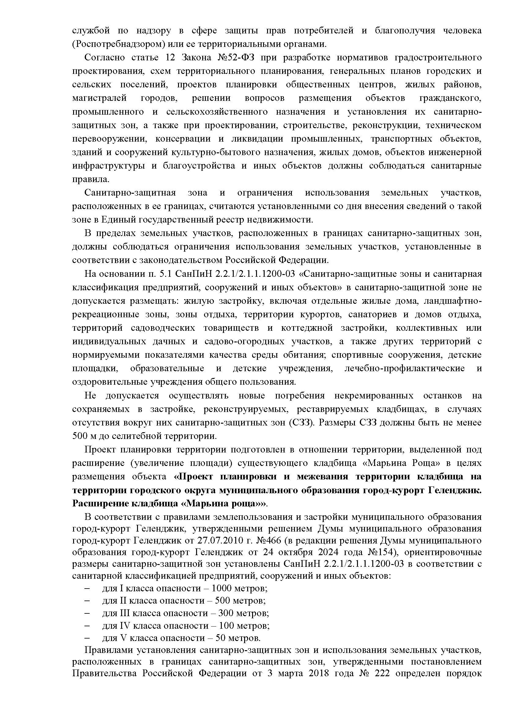
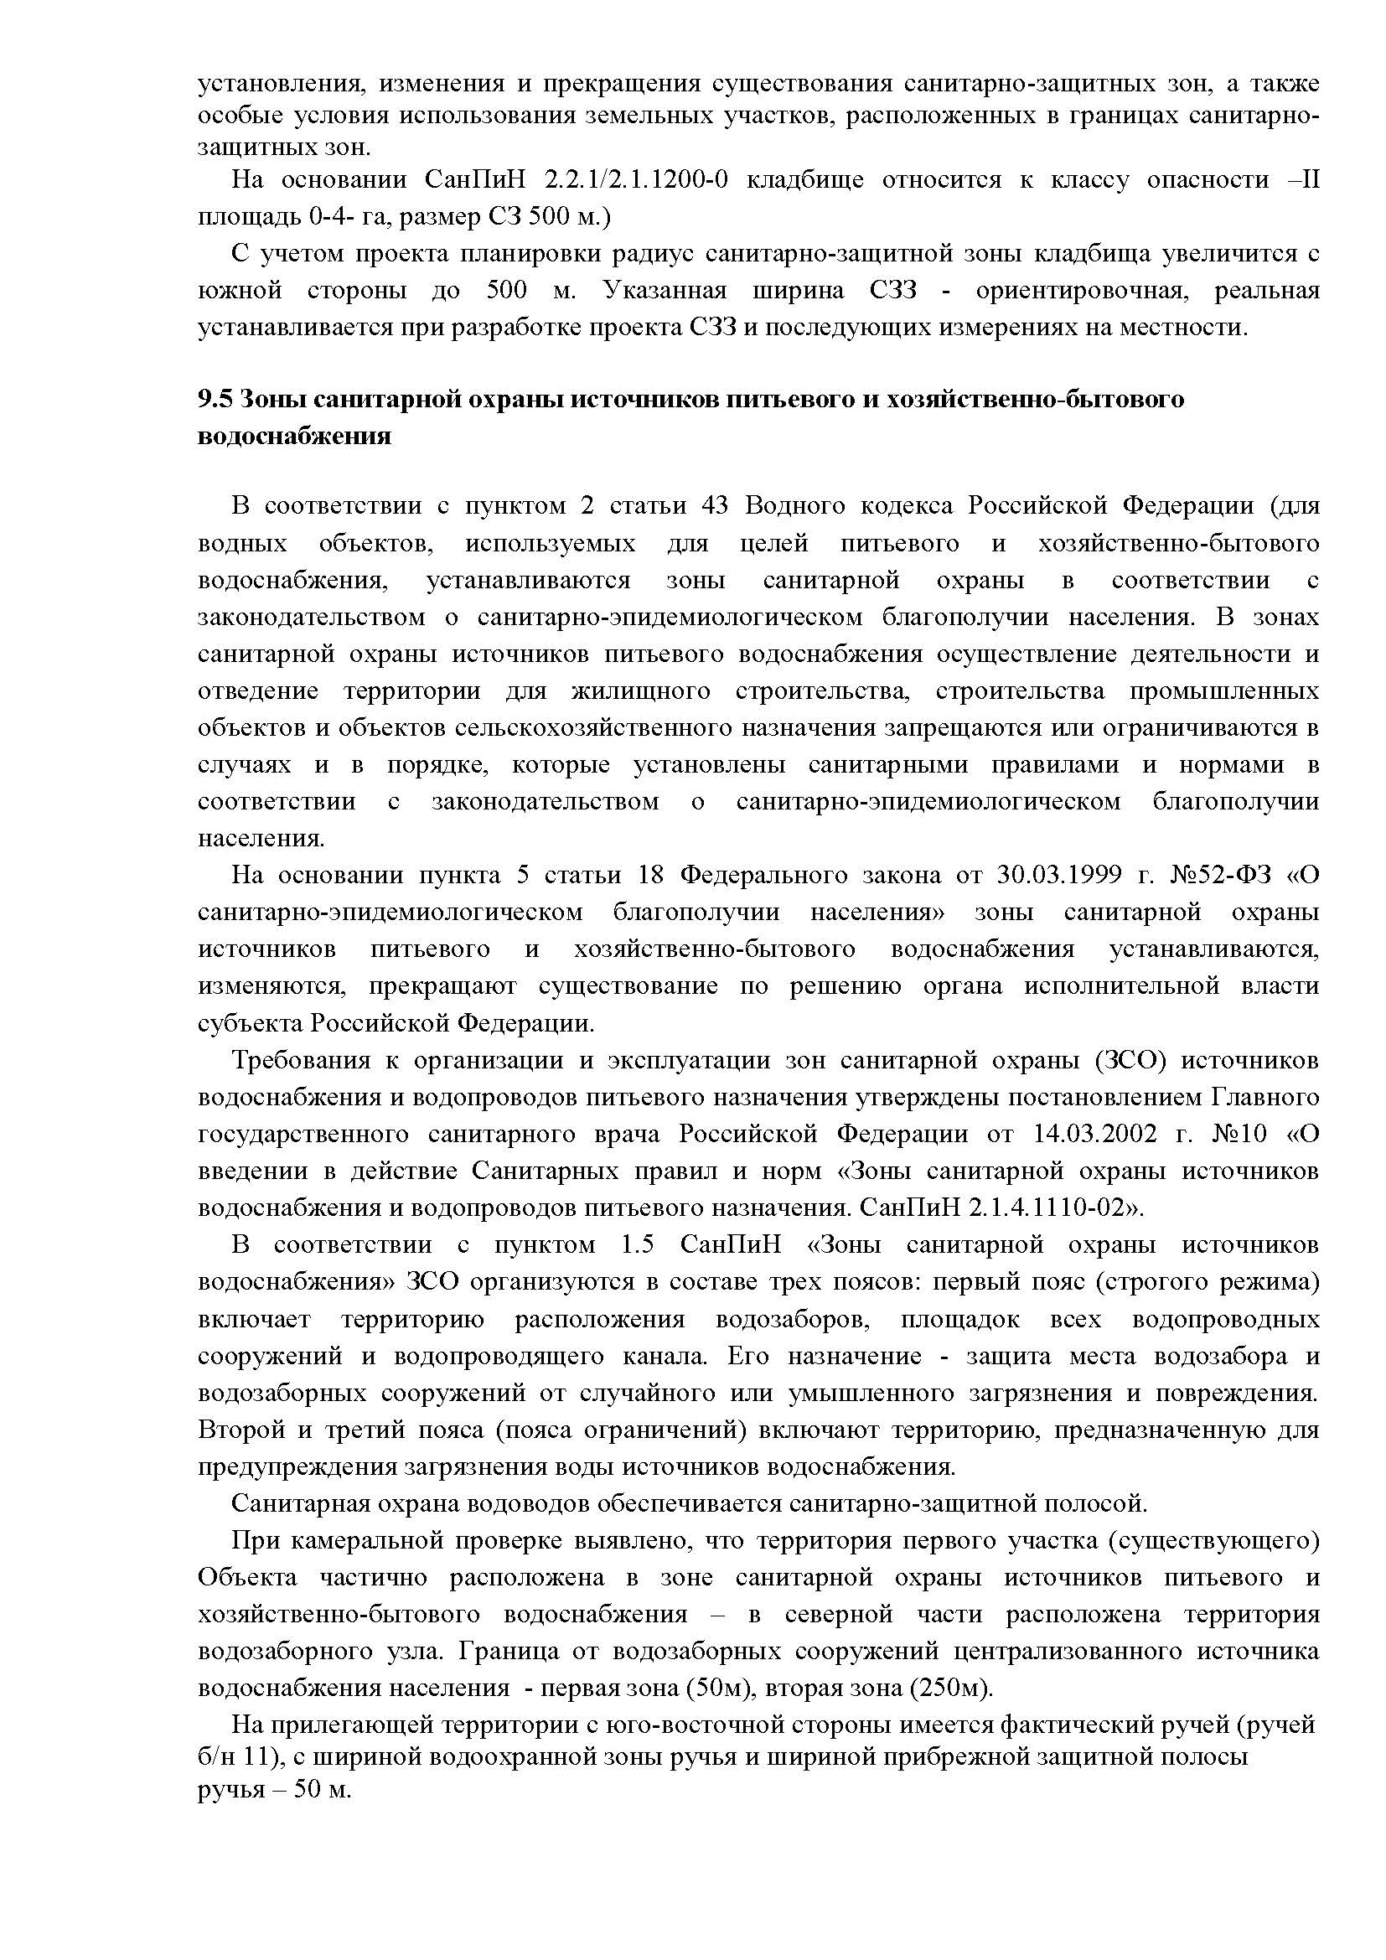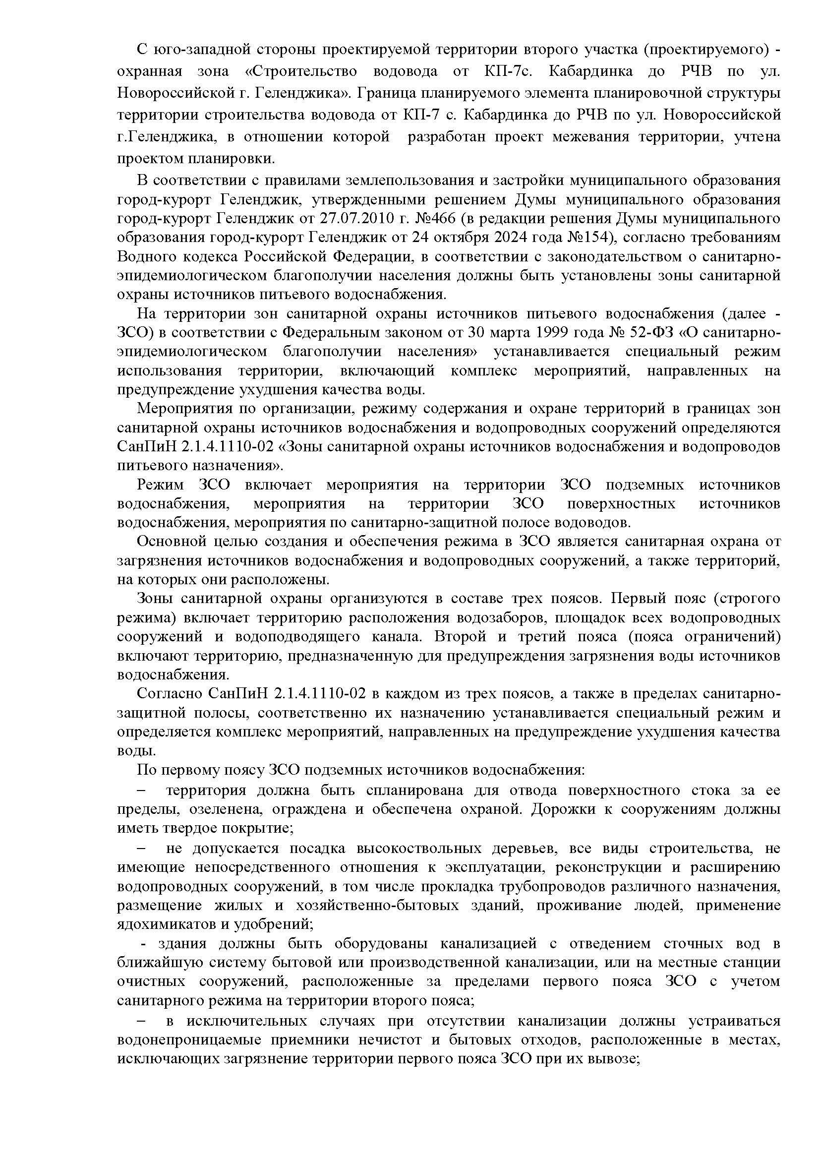
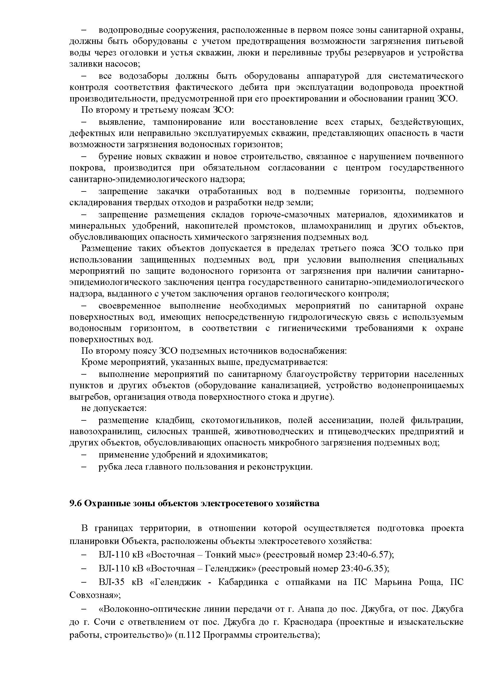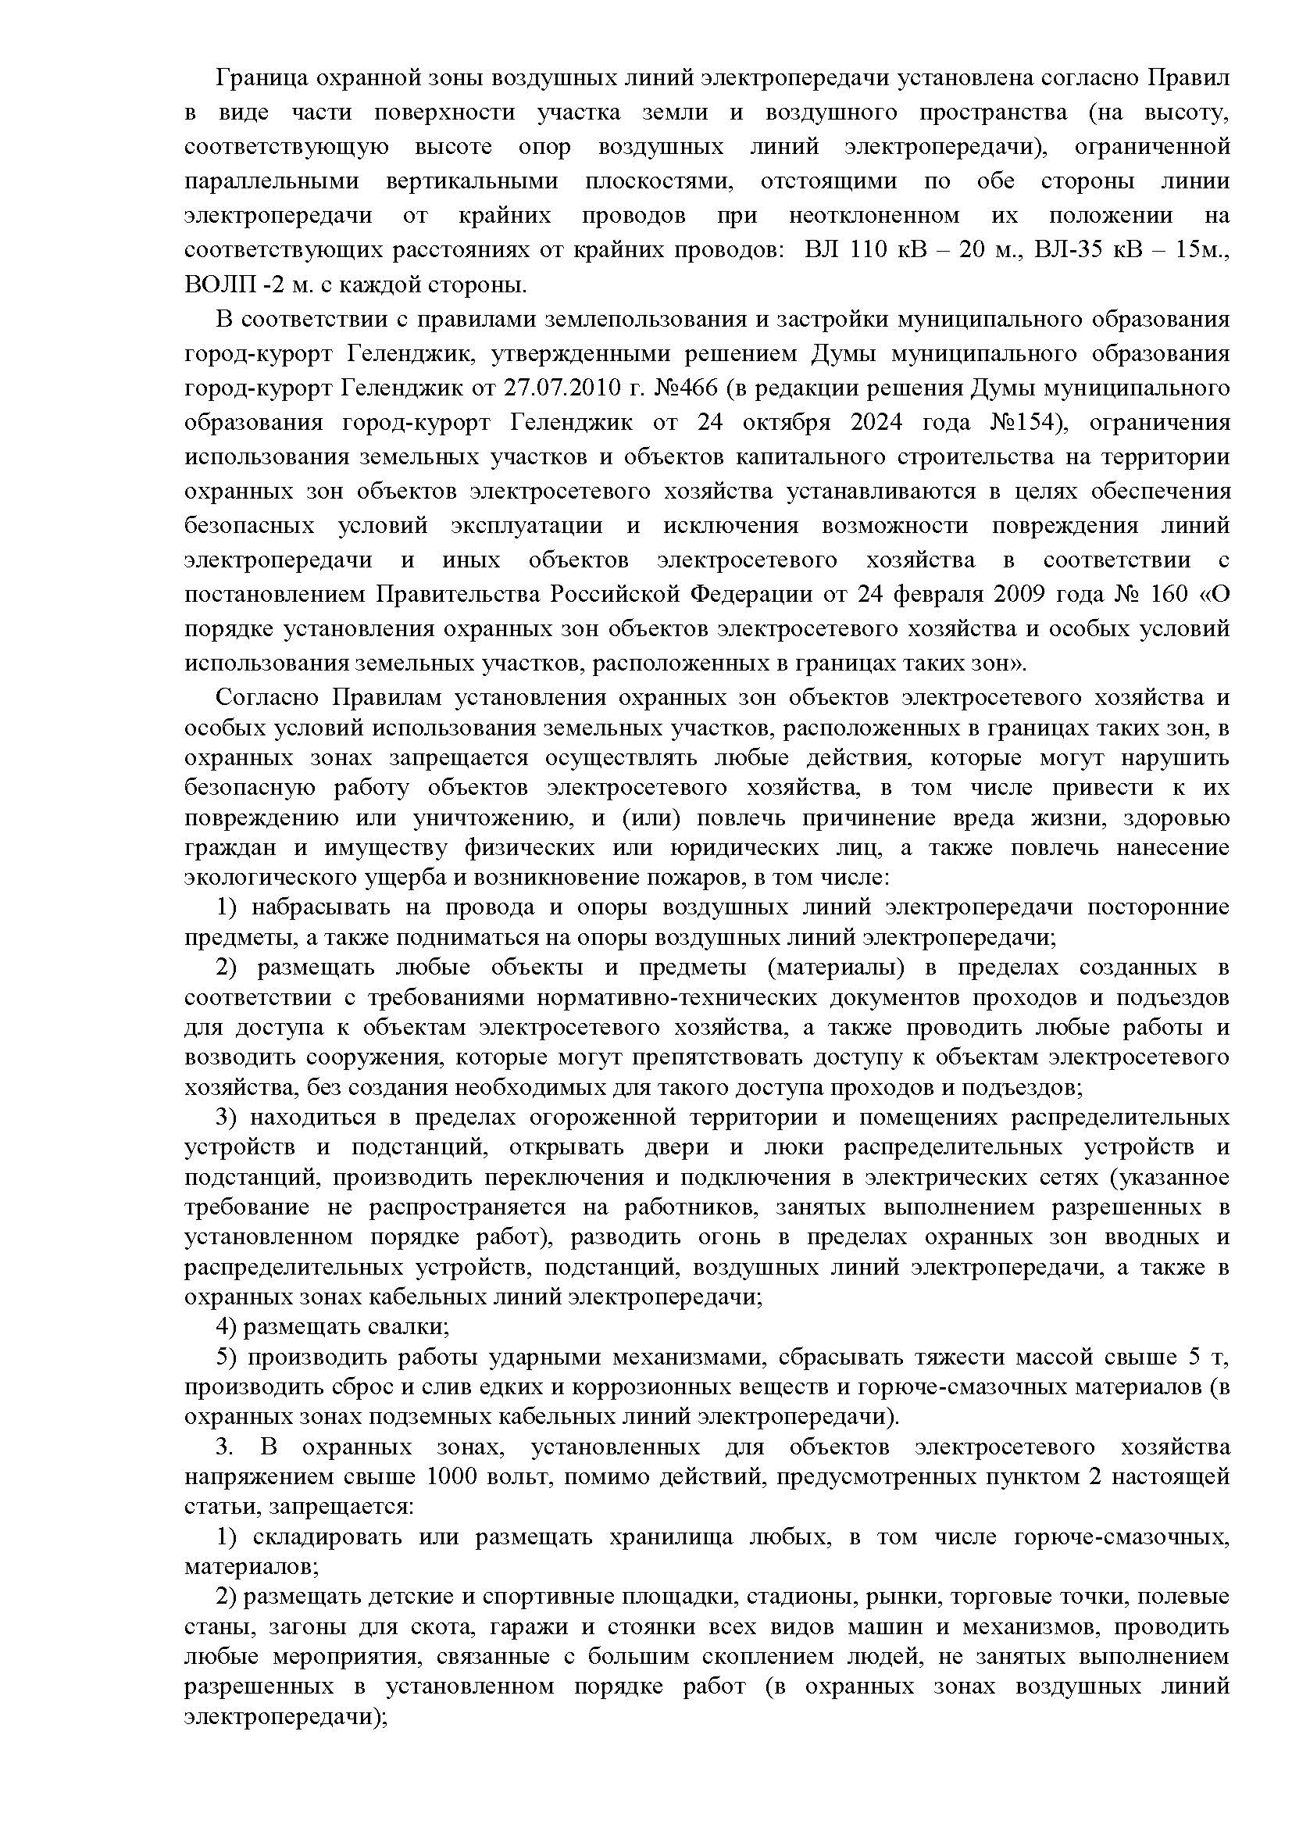
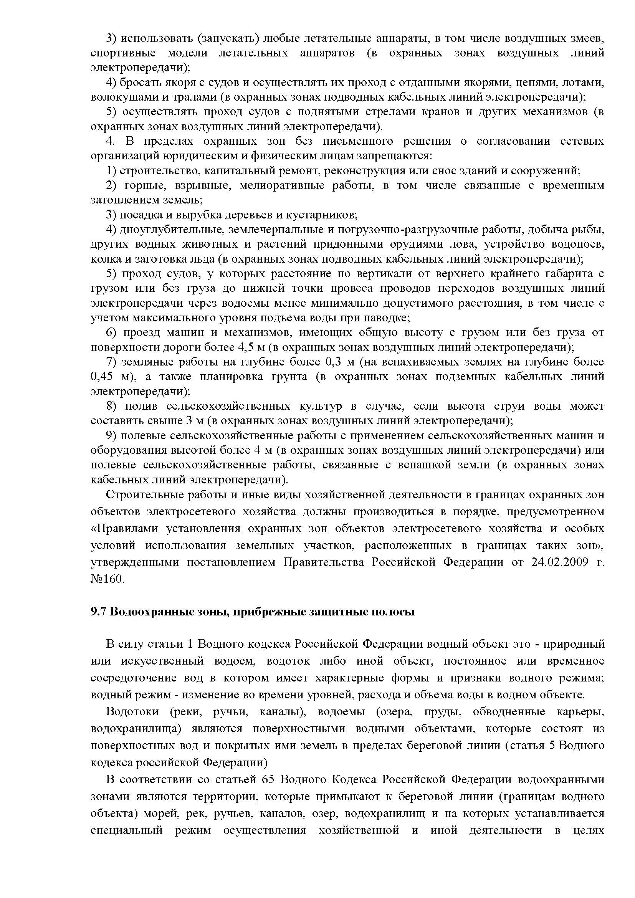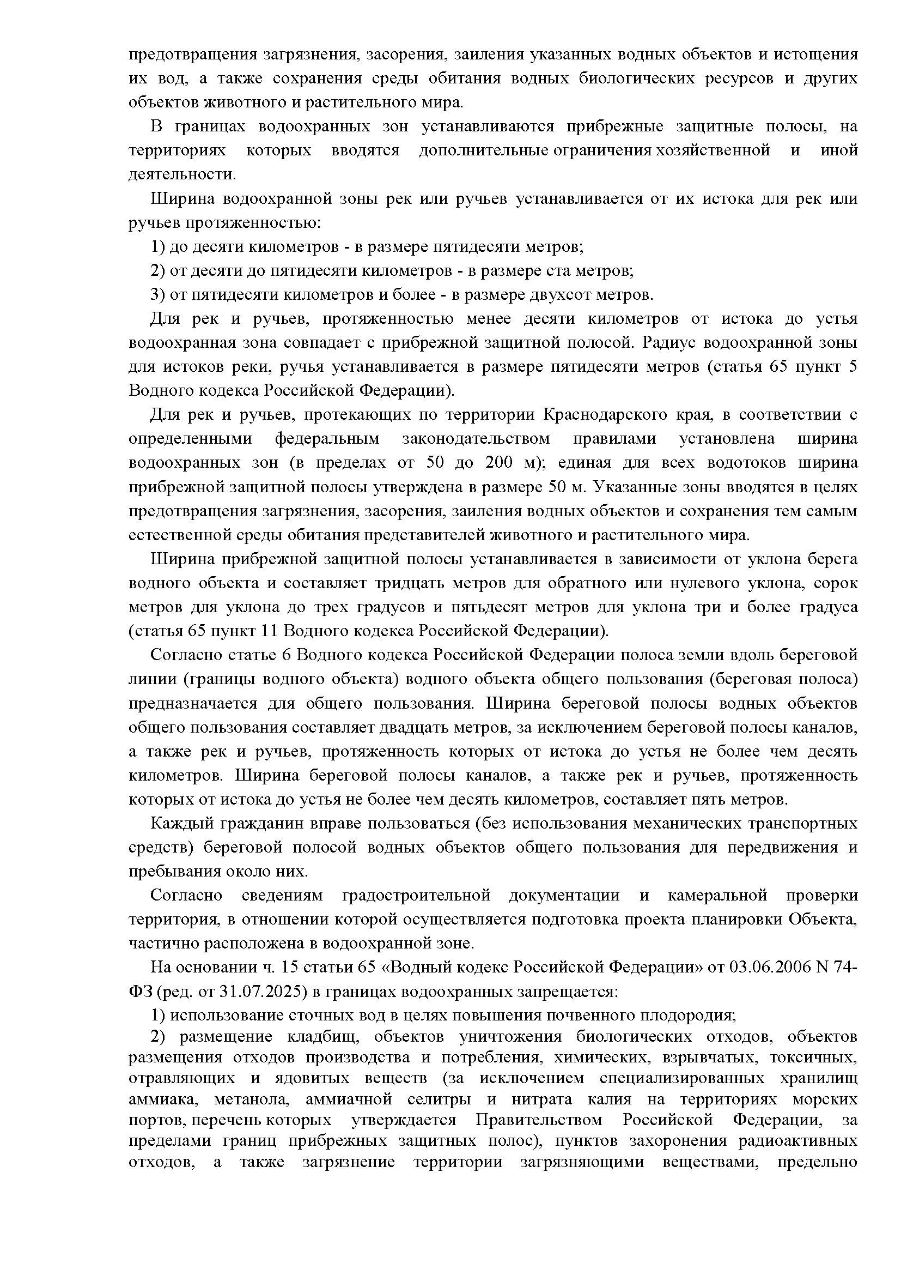
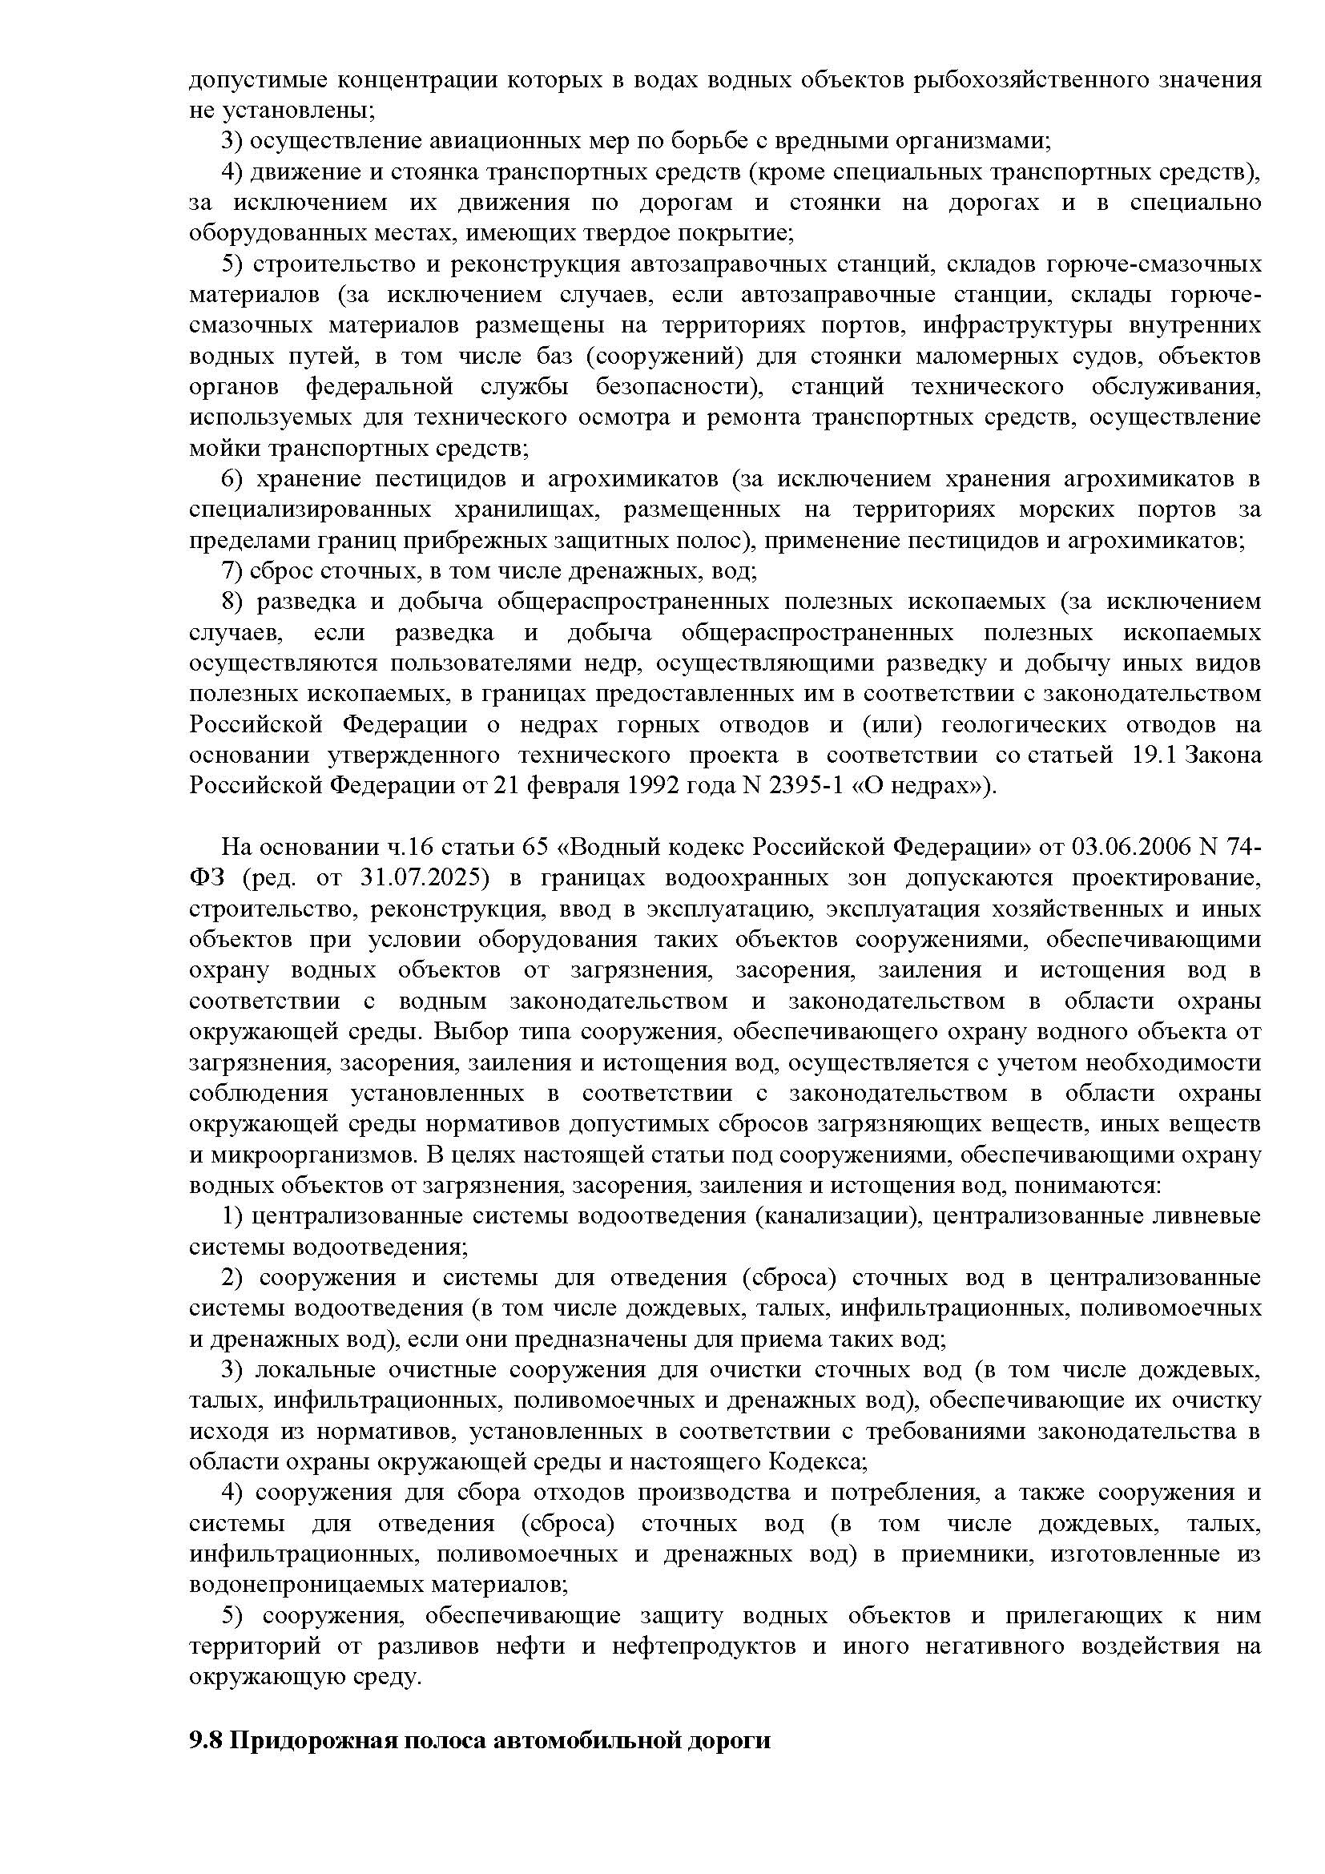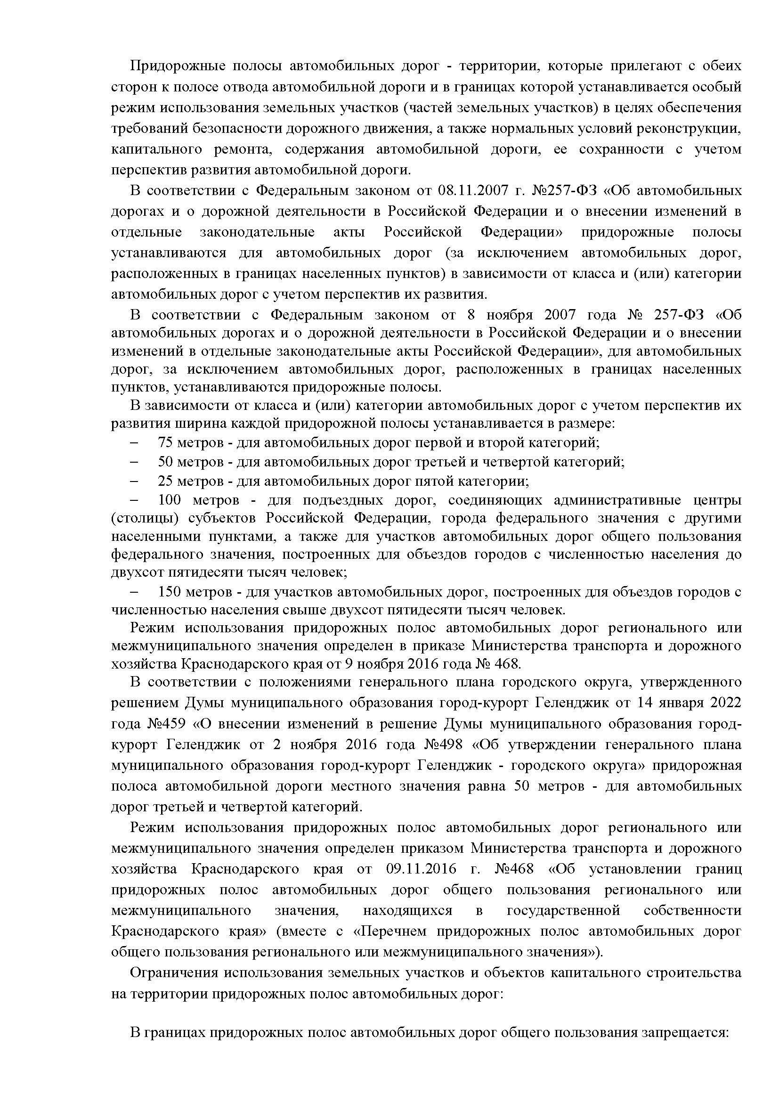
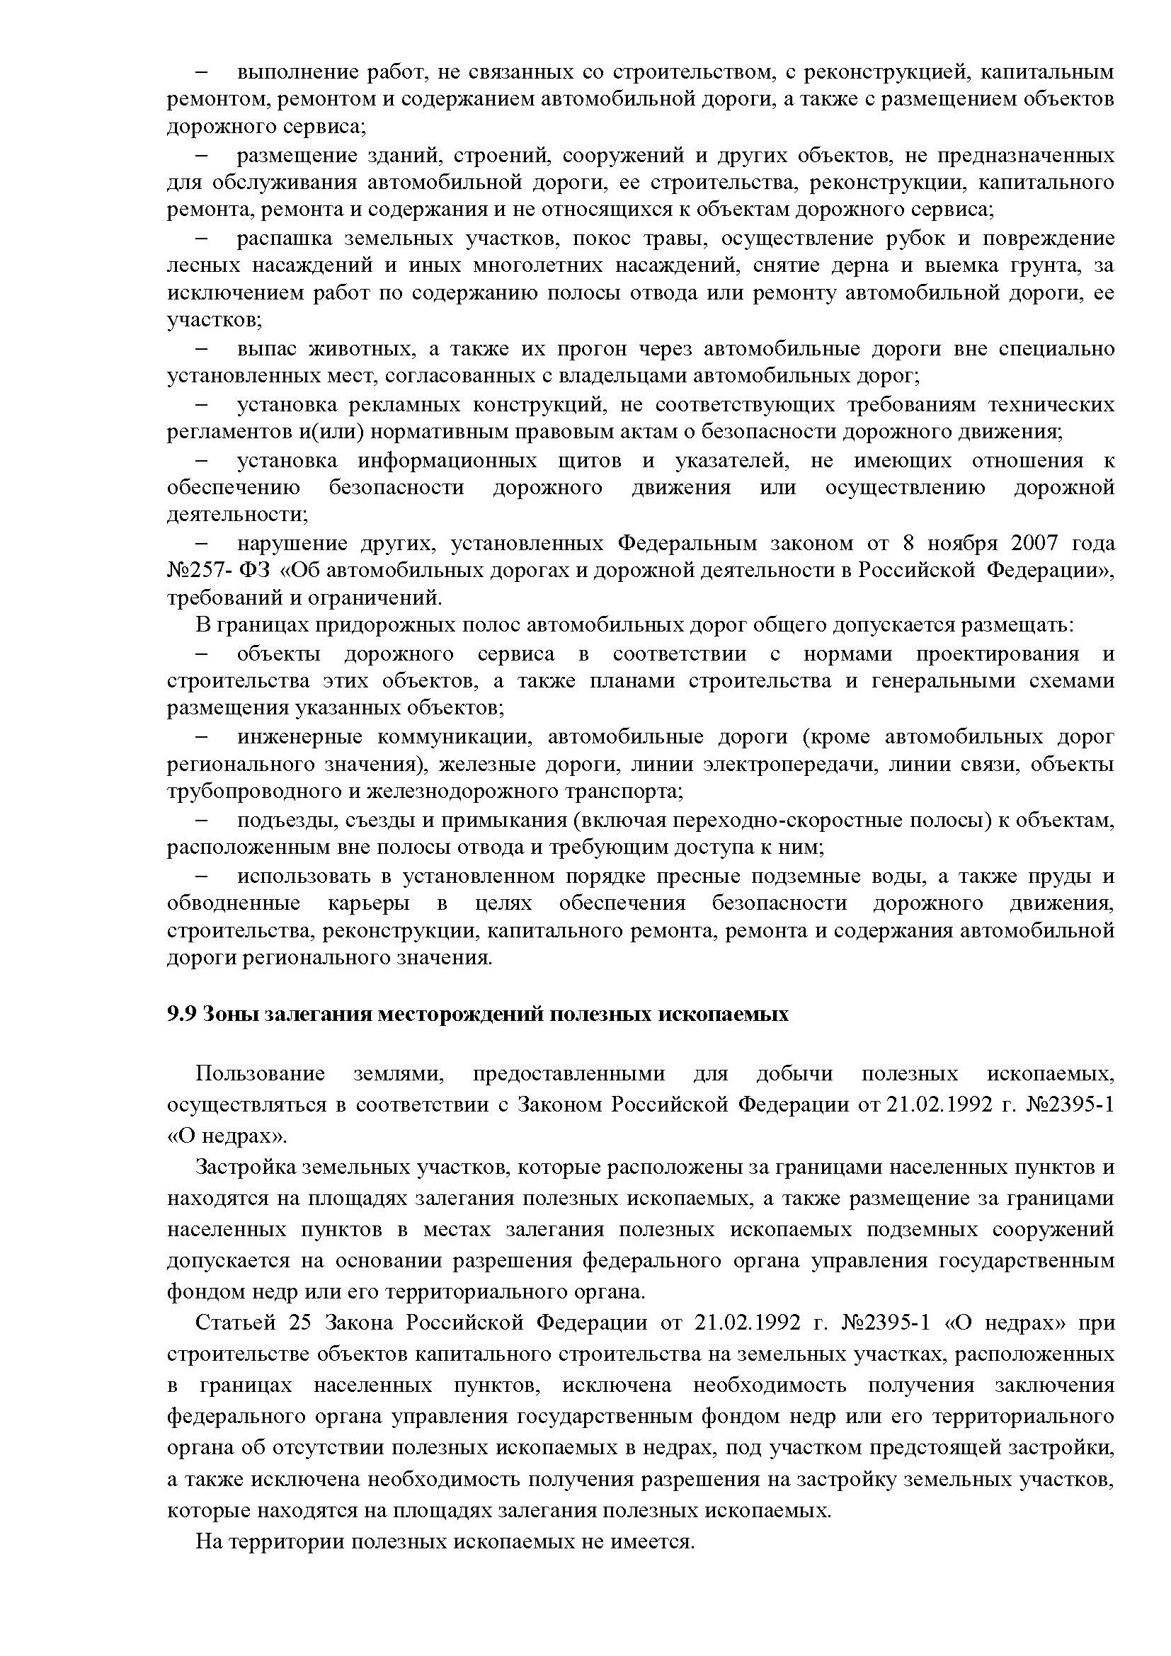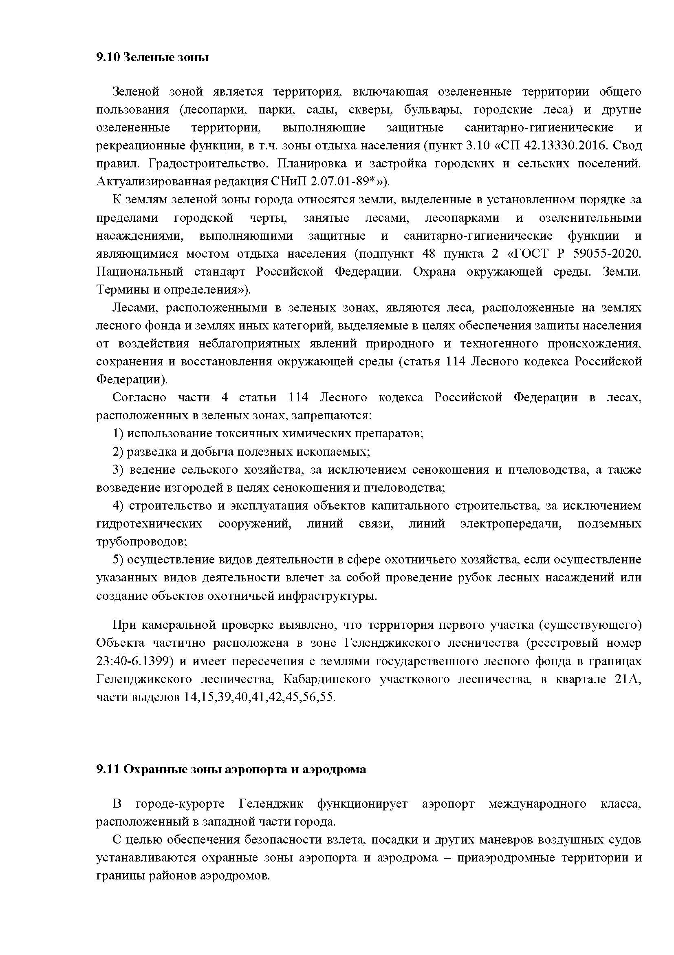
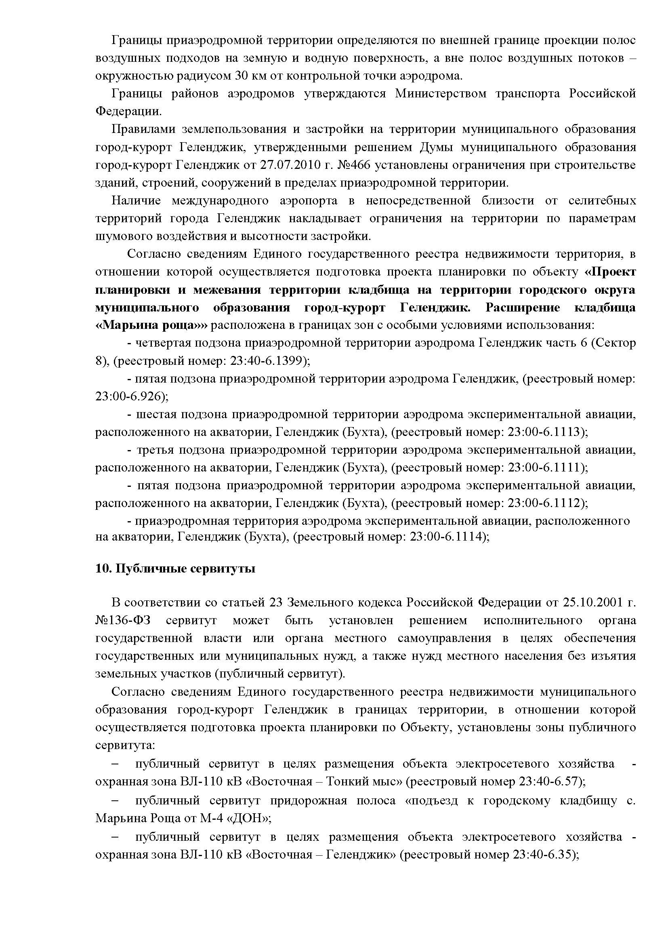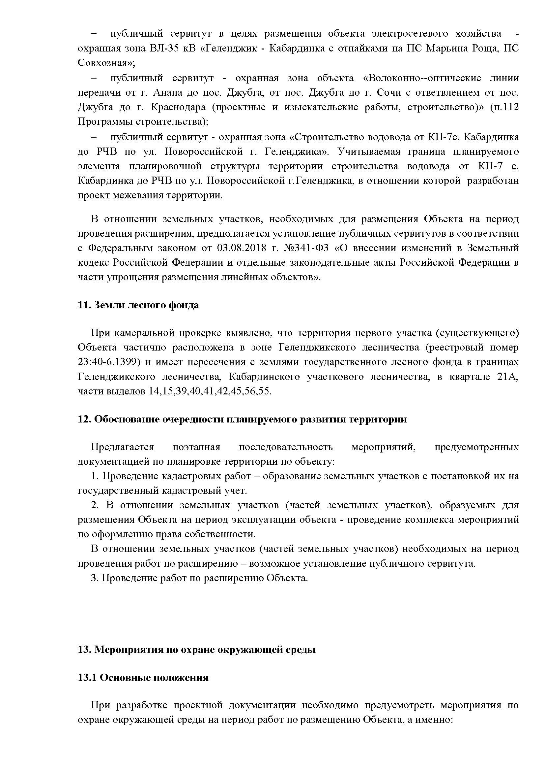
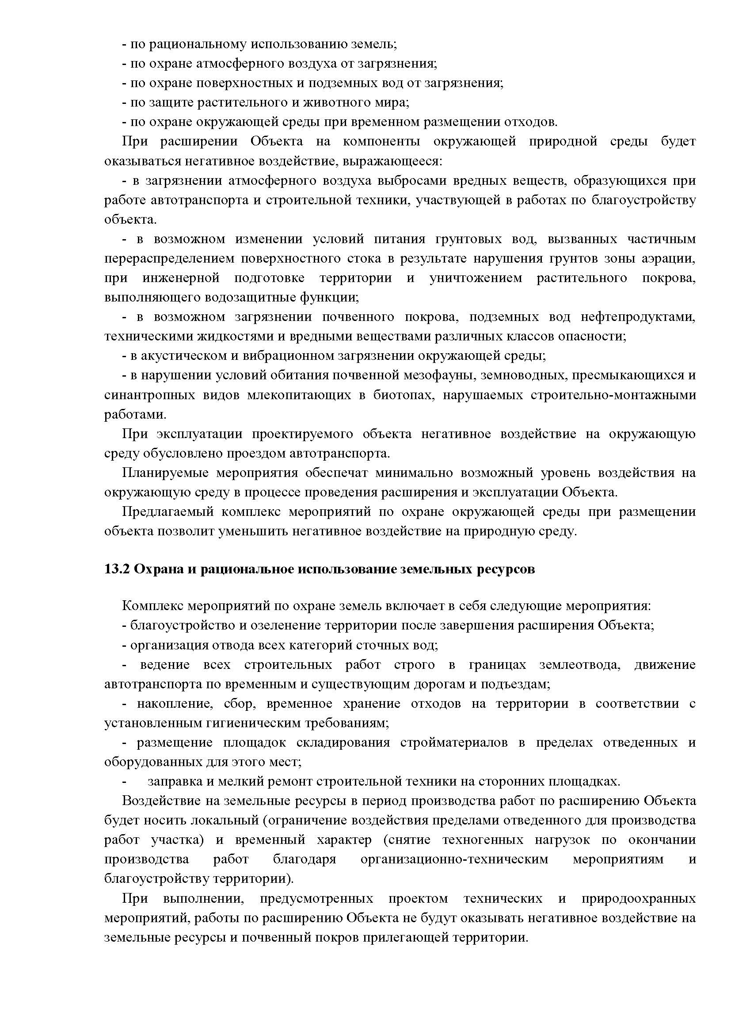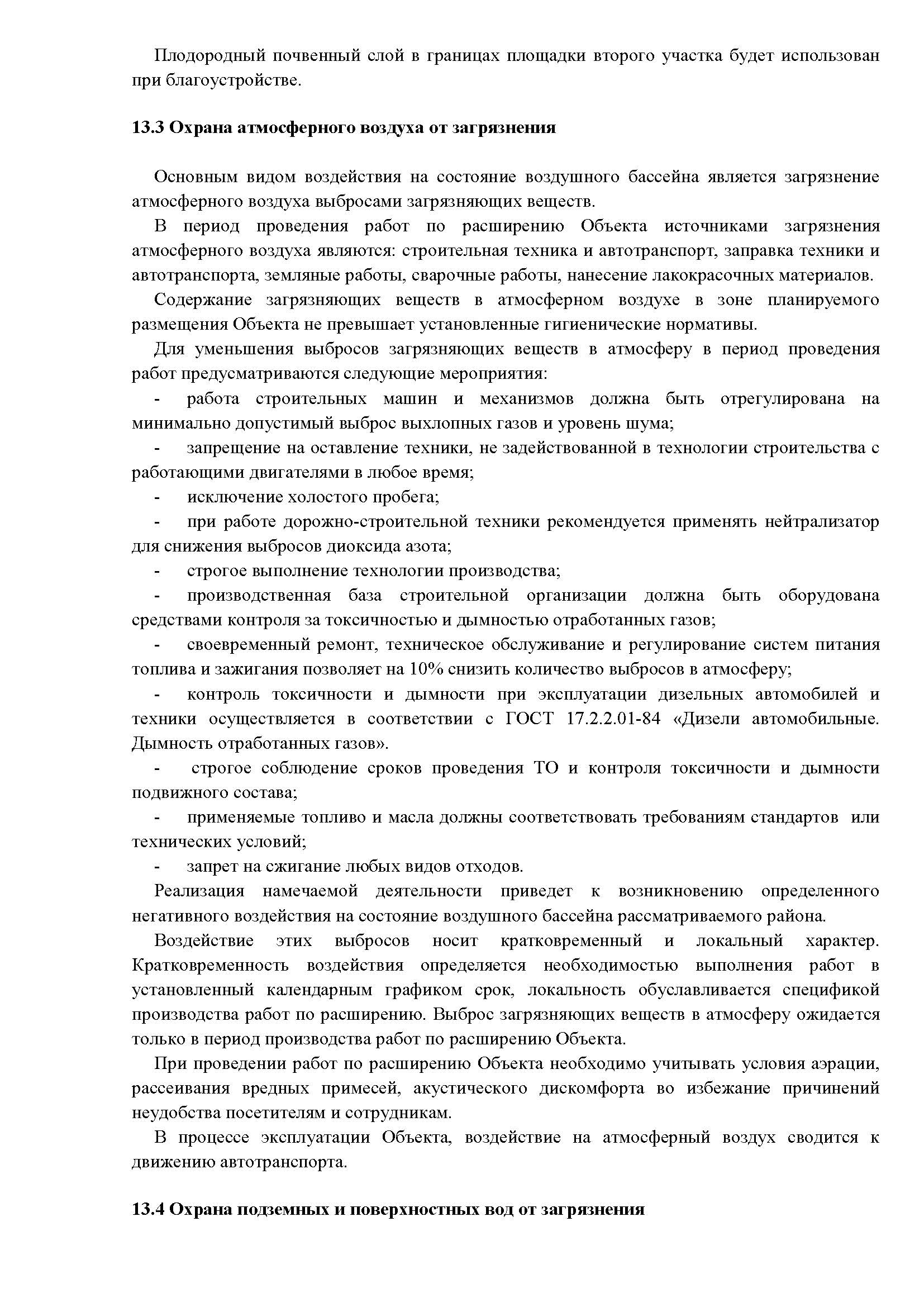
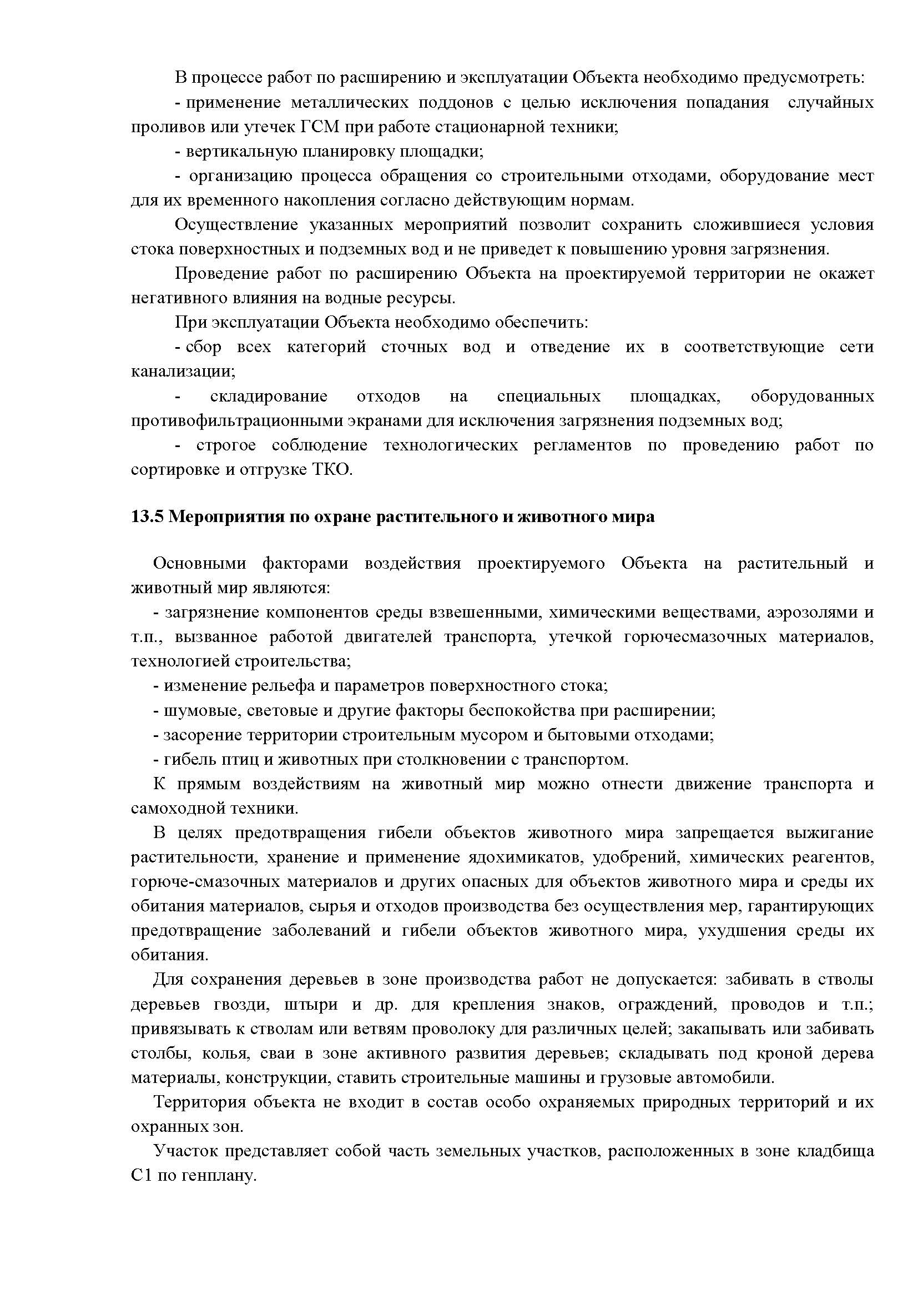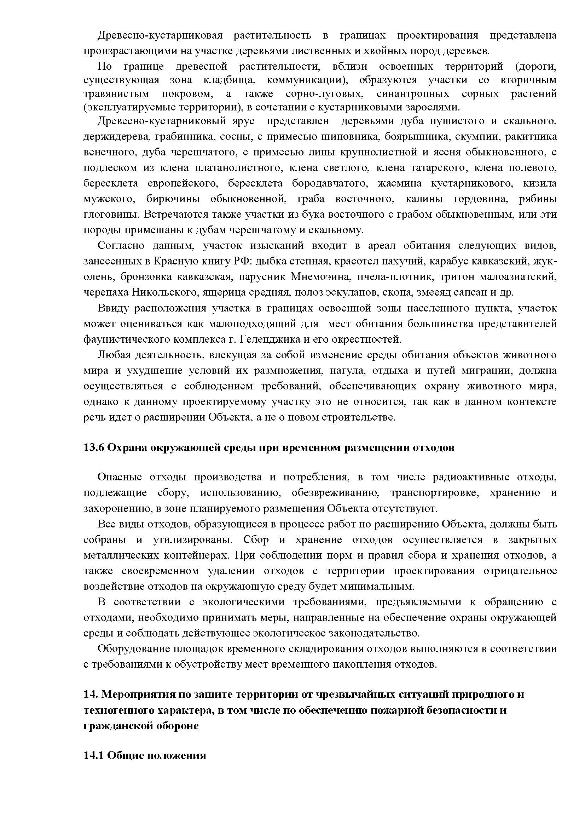
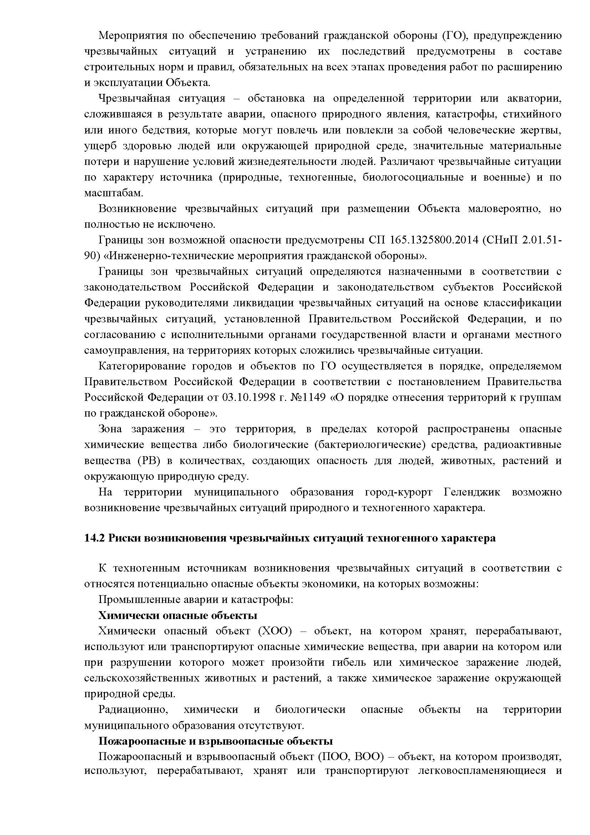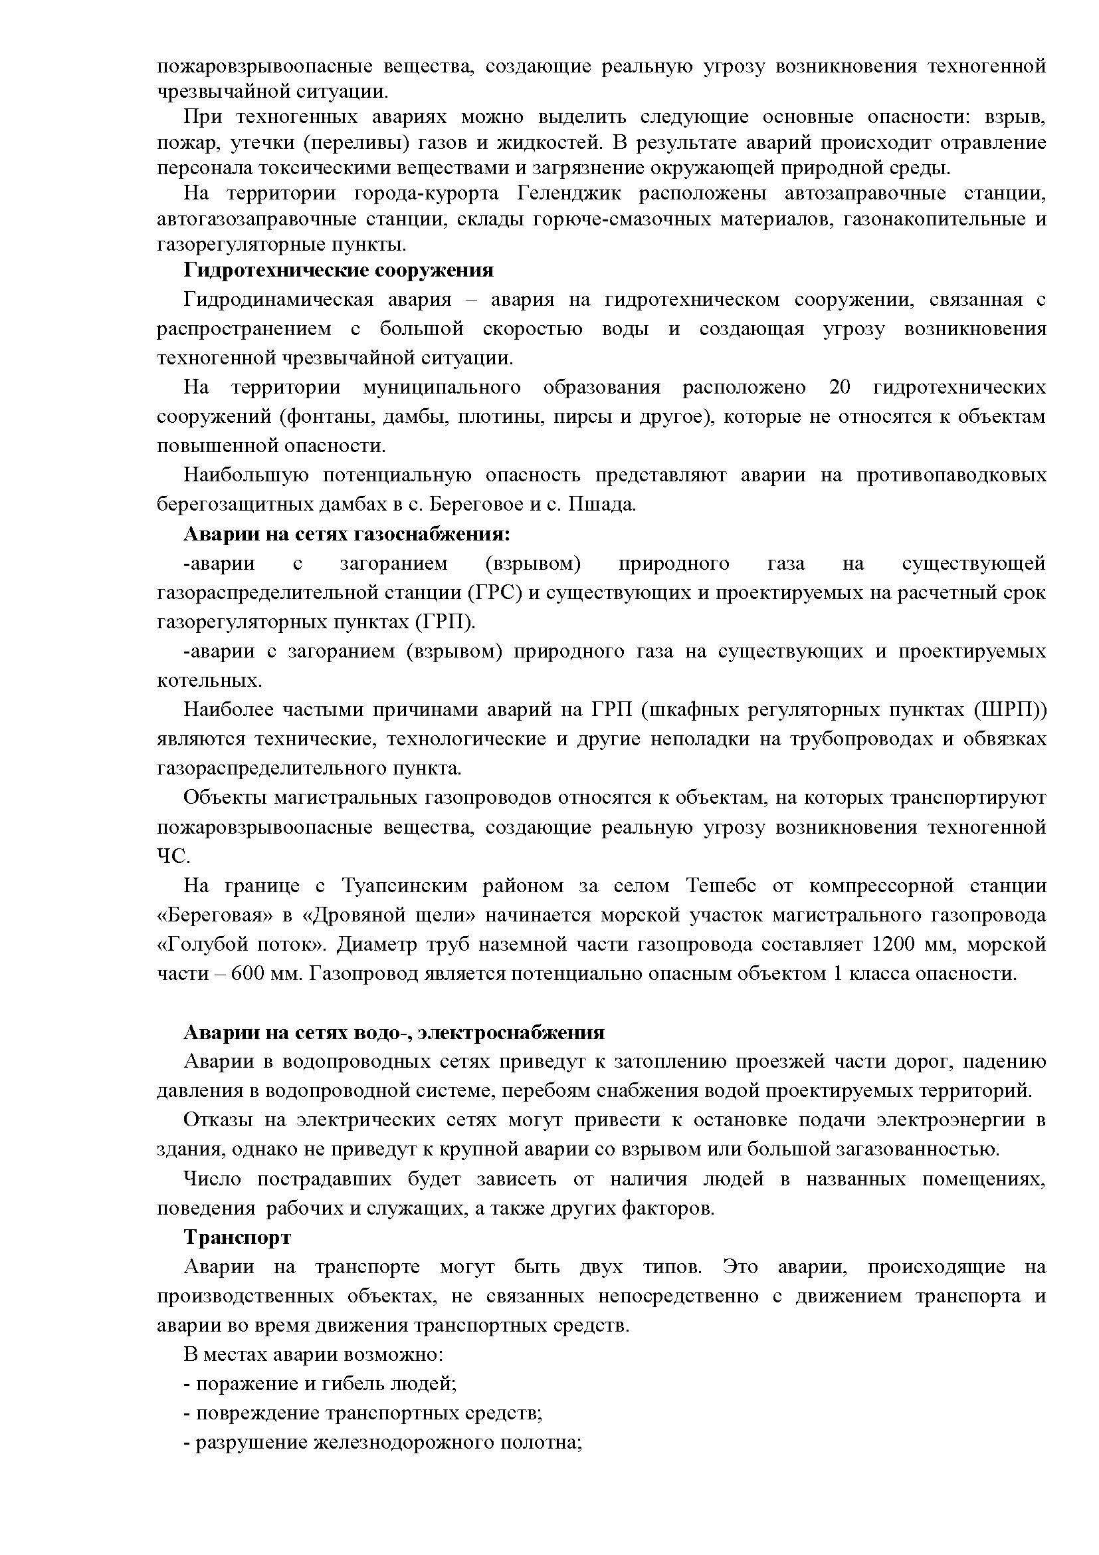
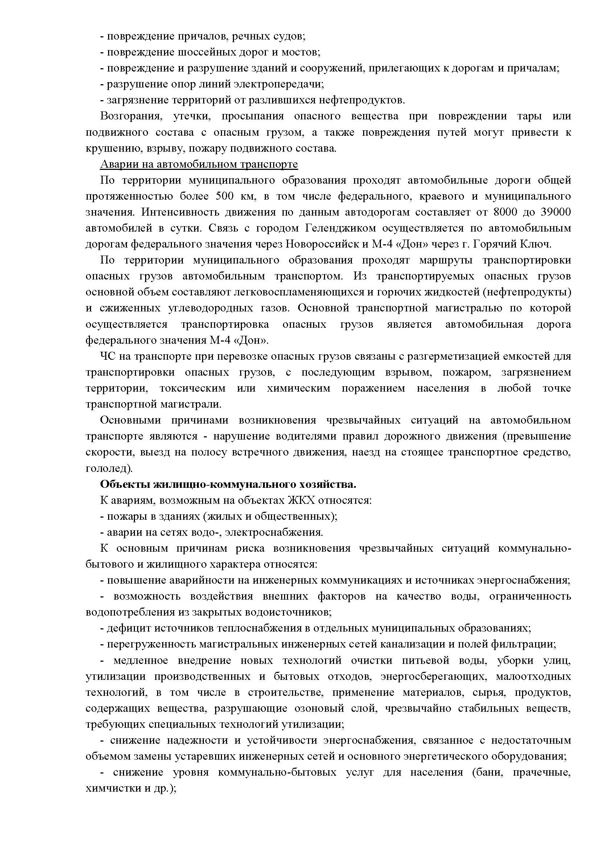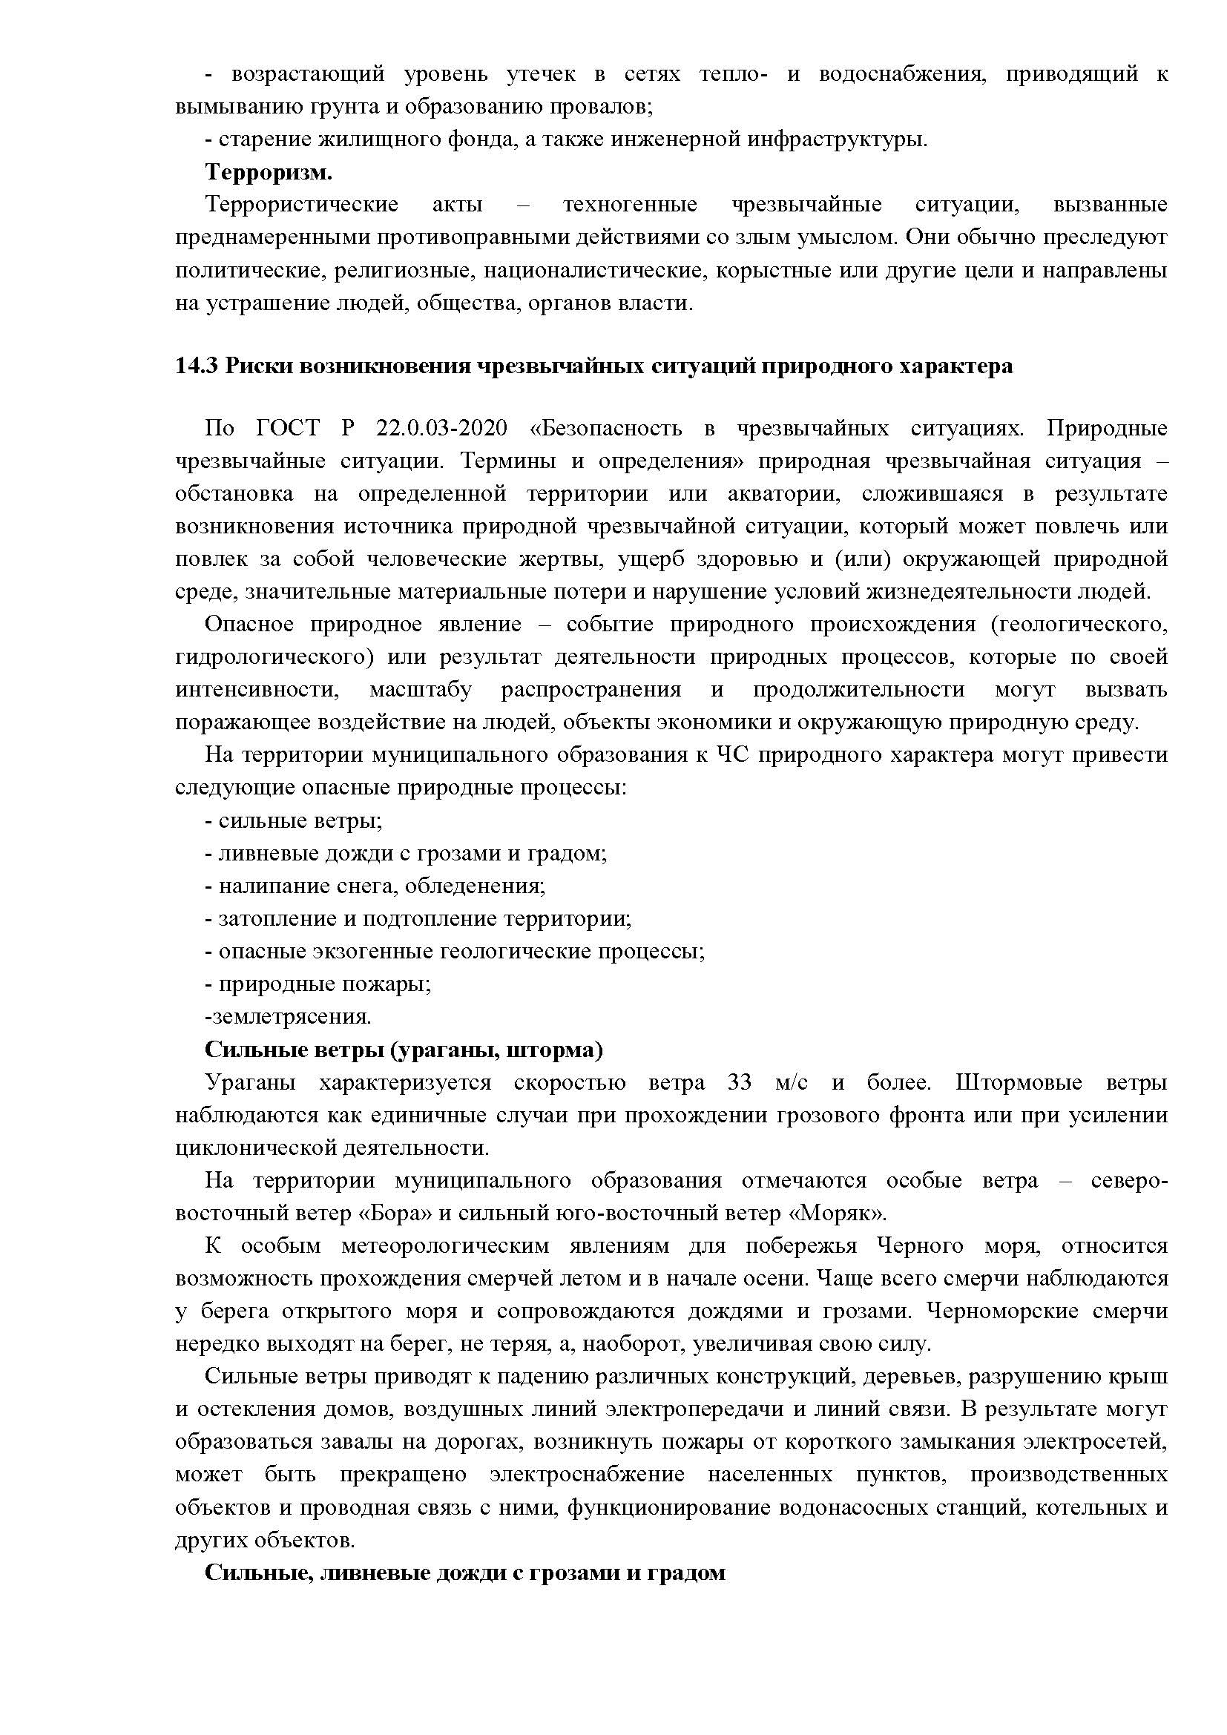
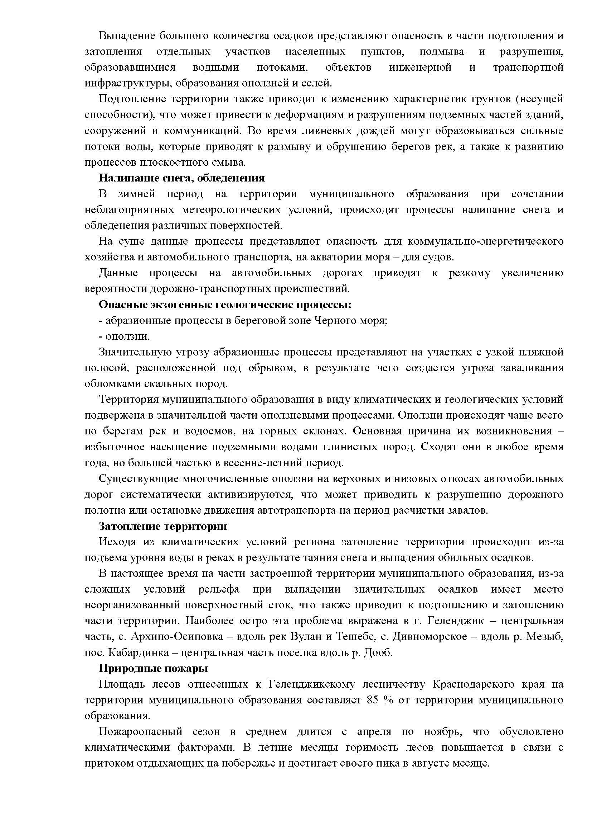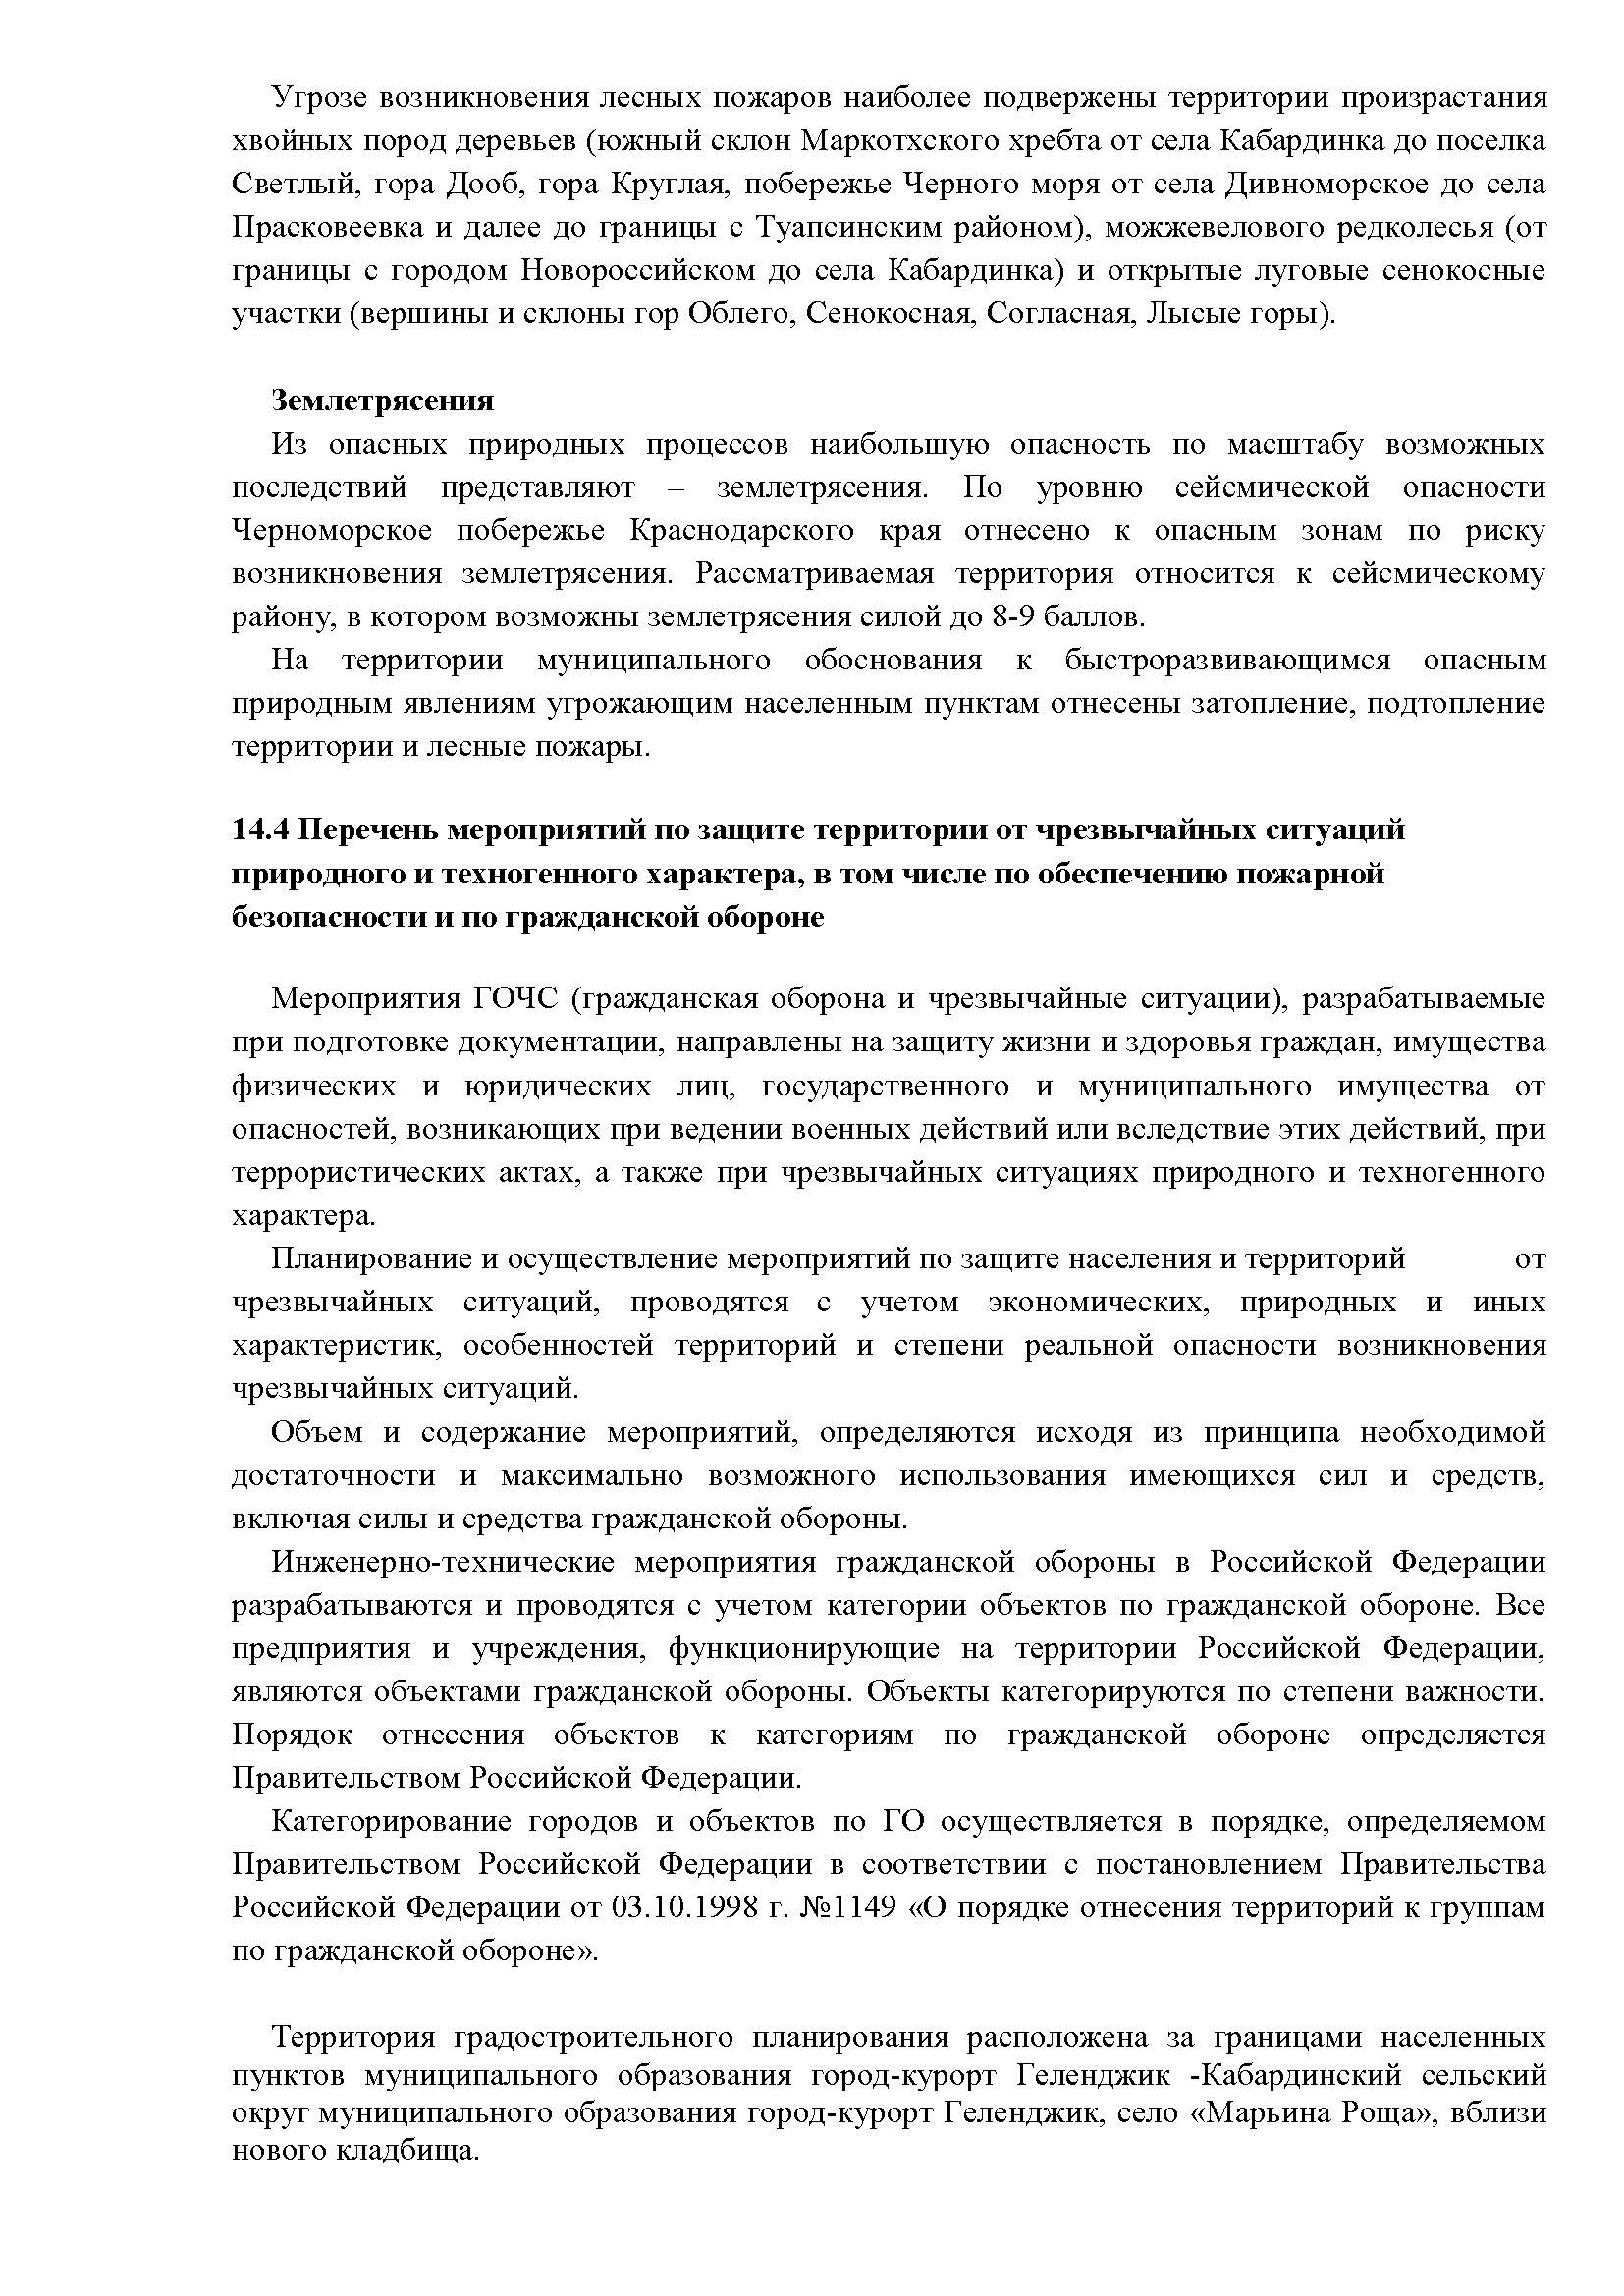
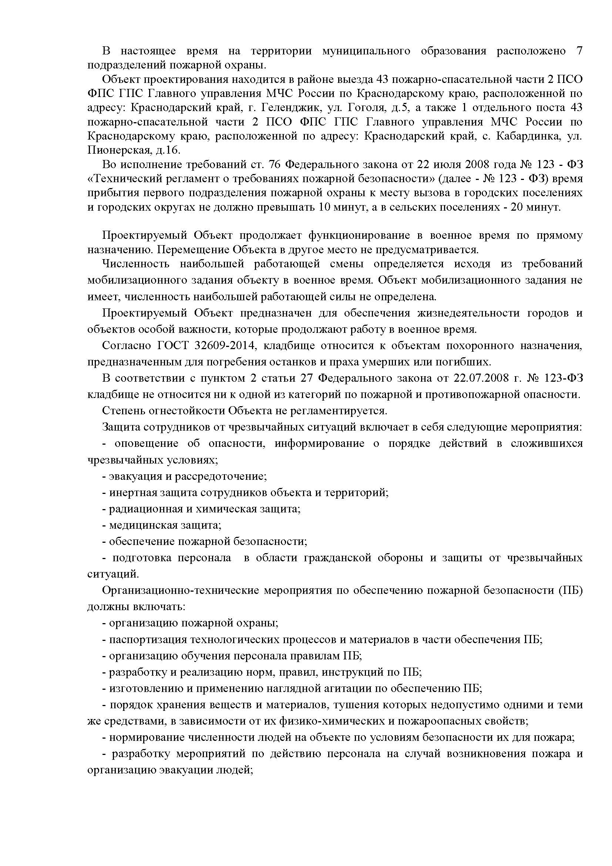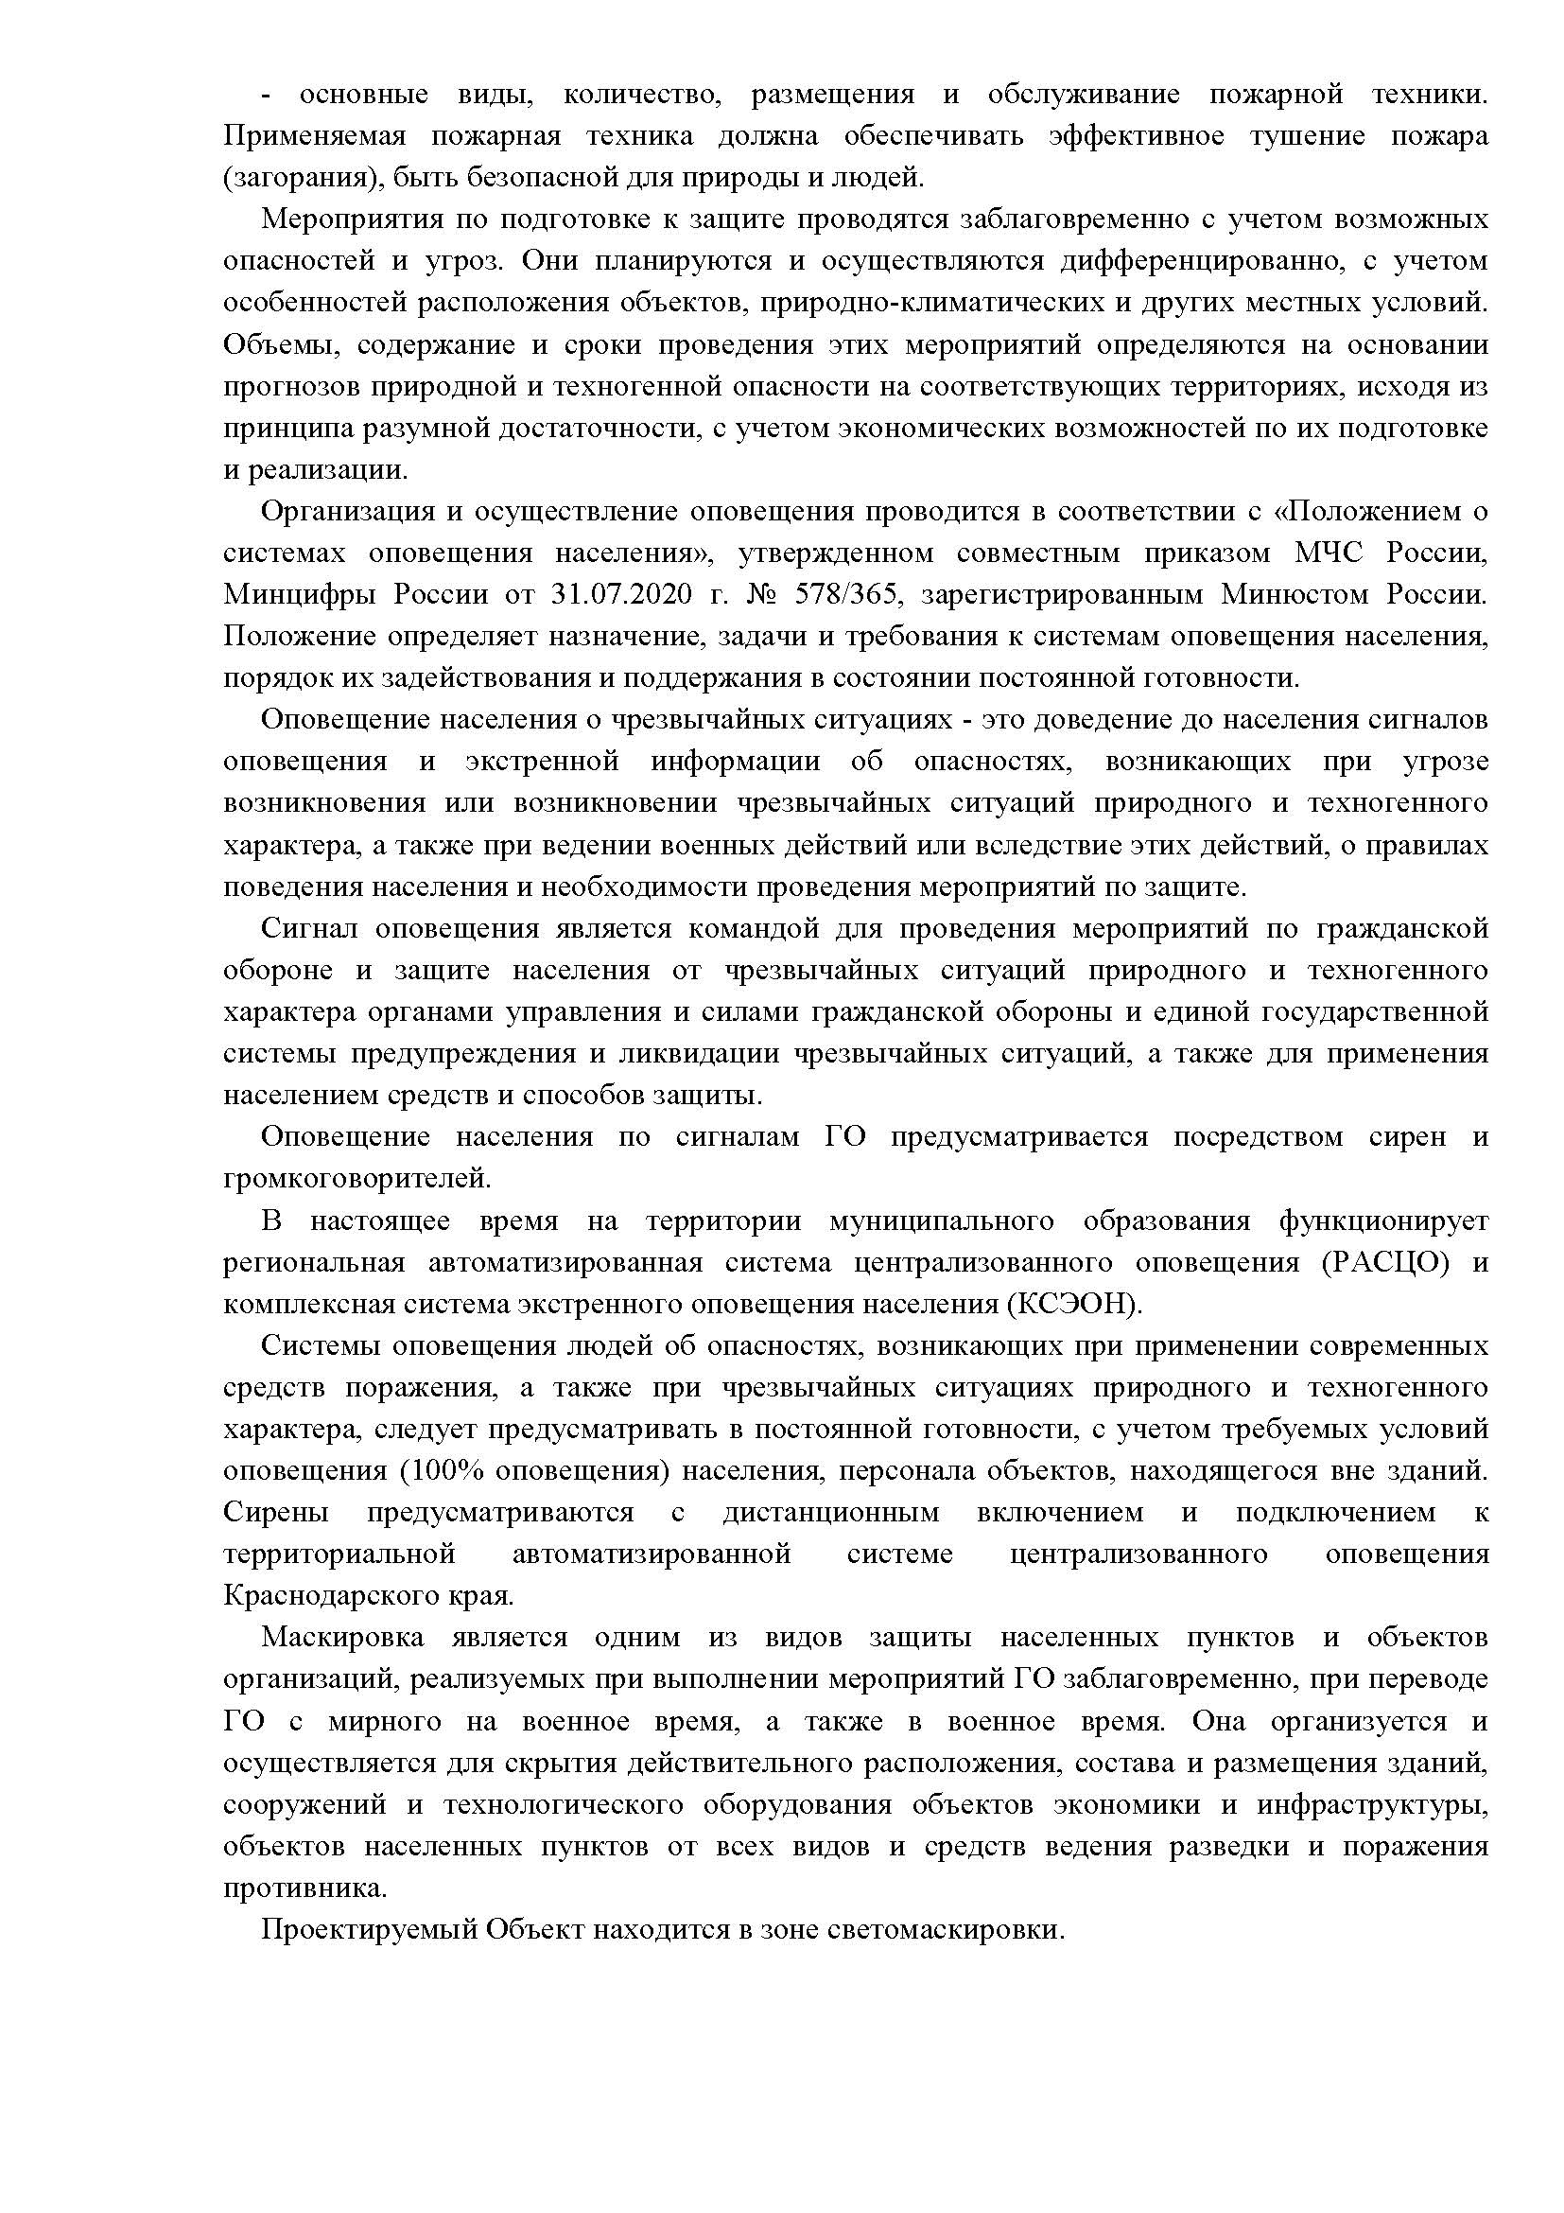

Приложение №5
УТВЕРЖДЕН
постановлением администрации
муниципального образования
город-курорт Геленджик
от______________№__________

Проект межевания территории.
Графическая часть.

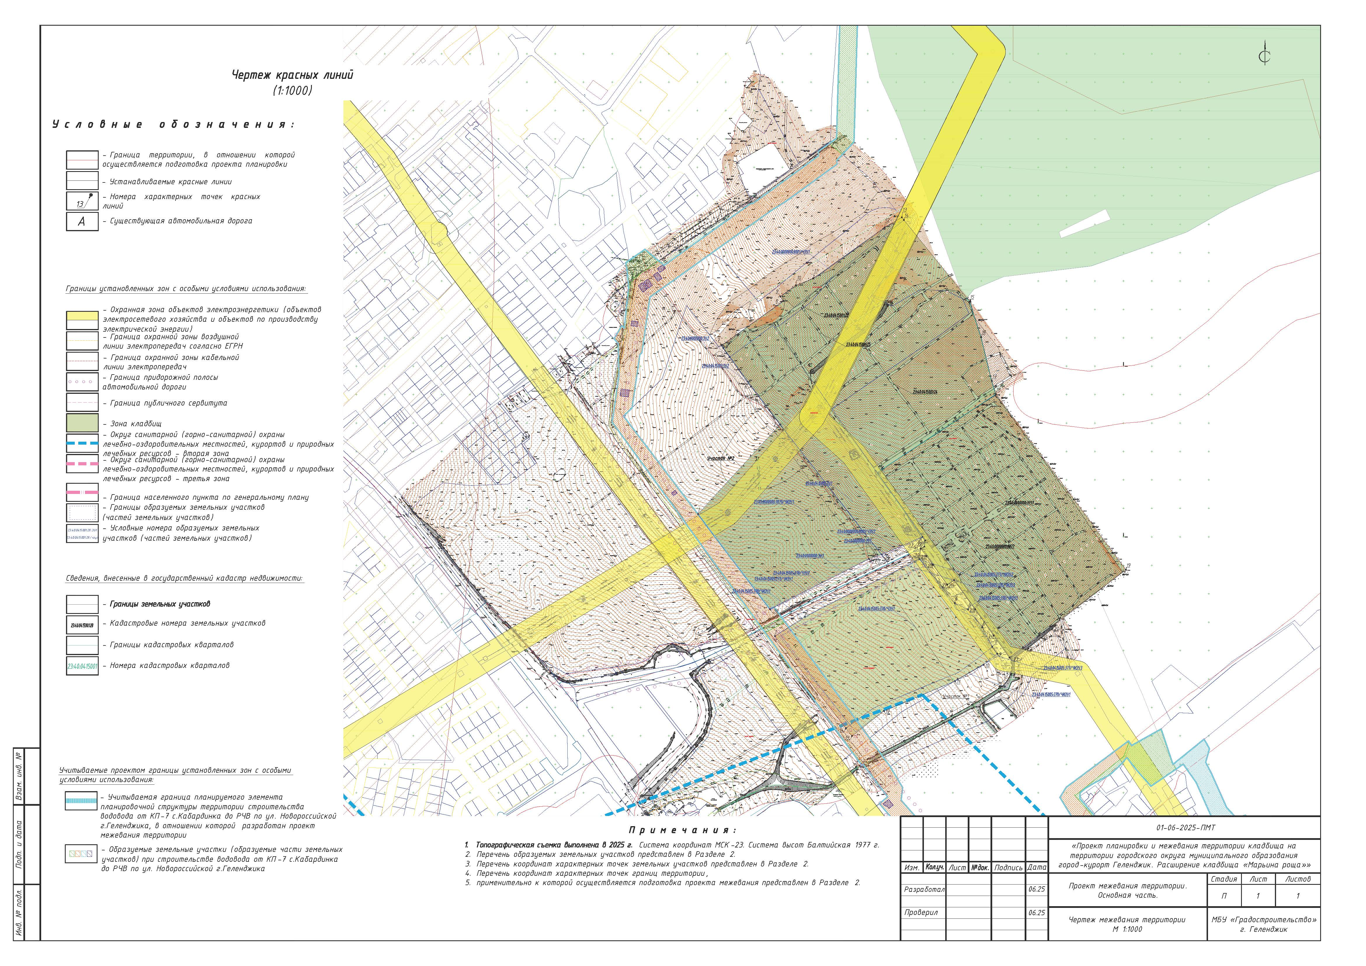

Приложение №6
УТВЕРЖДЕН
постановлением администрации
муниципального образования
город-курорт Геленджик
от______________№__________

Проект межевания территории.
Текстовая часть.

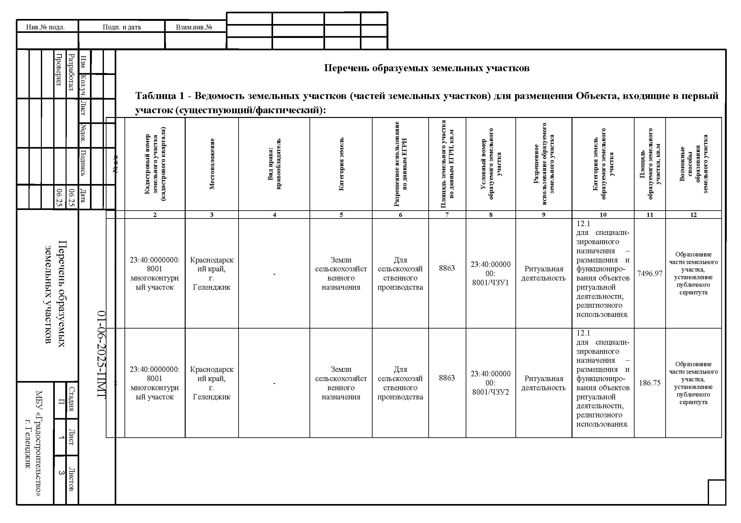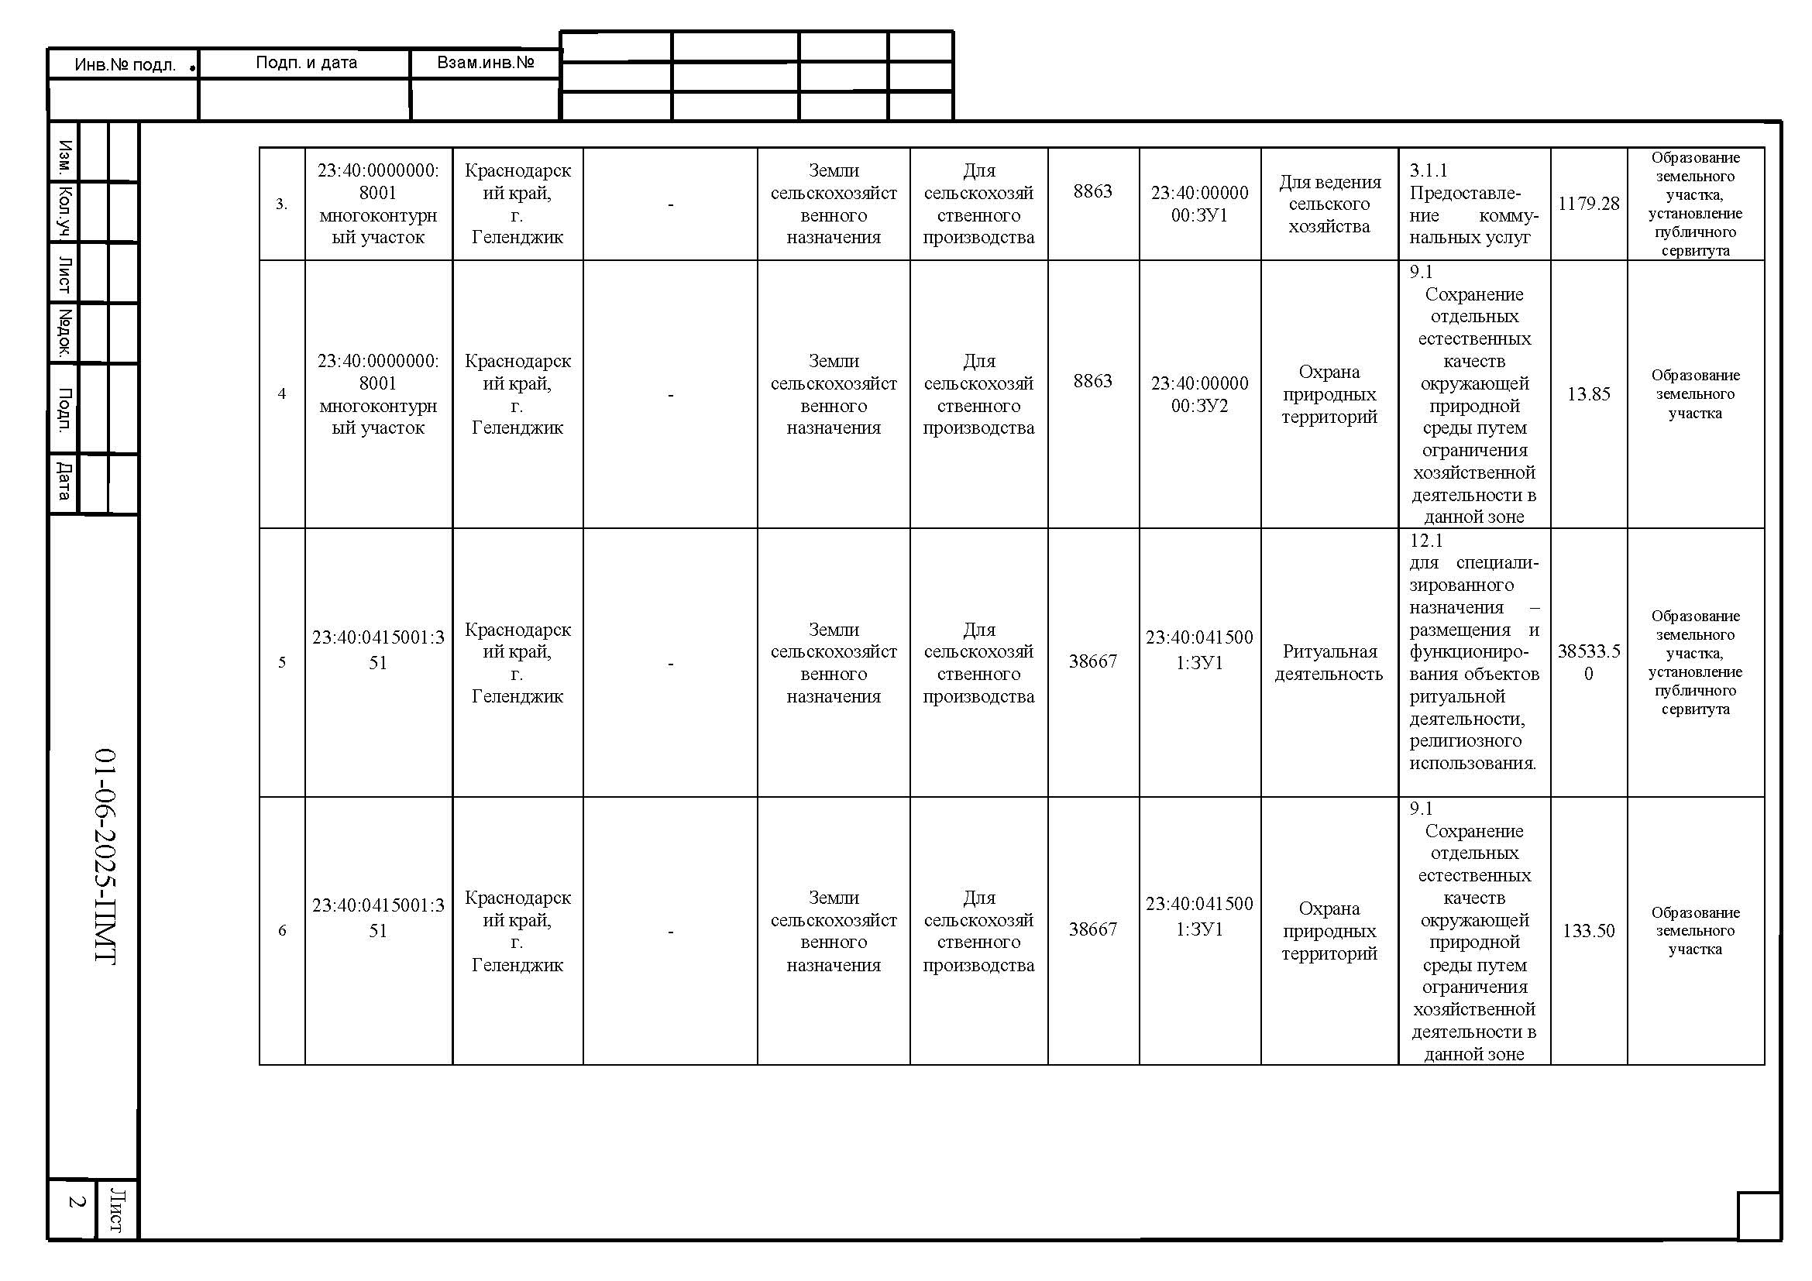
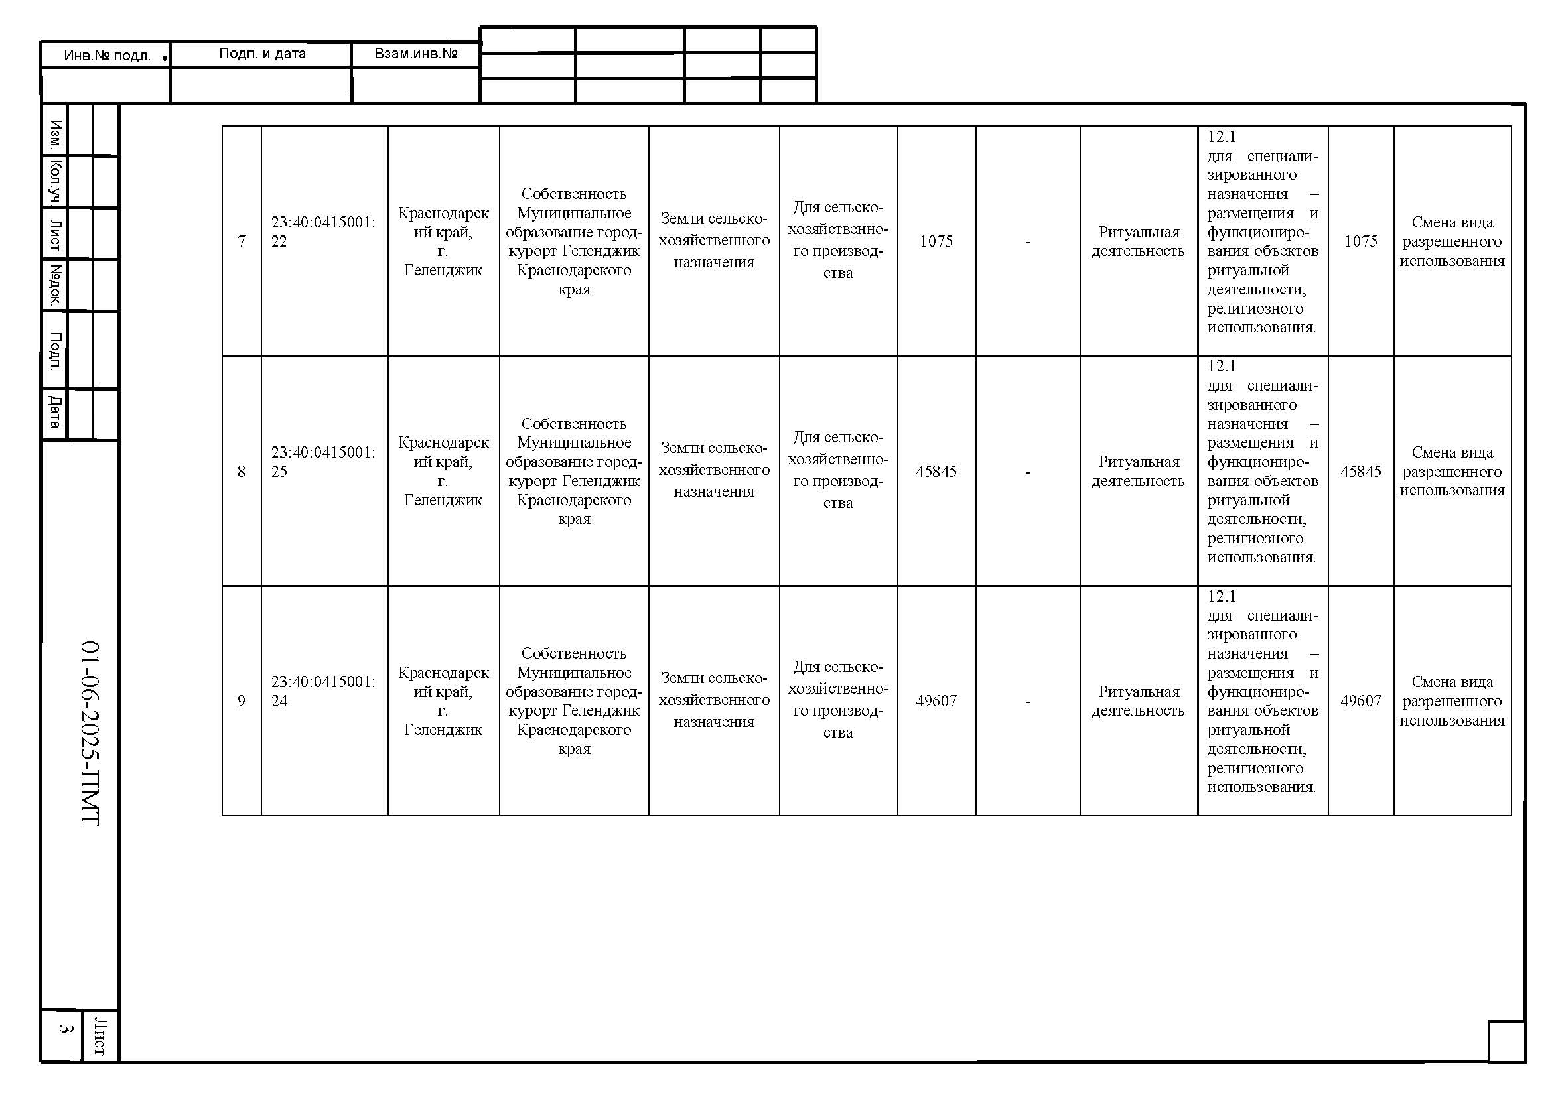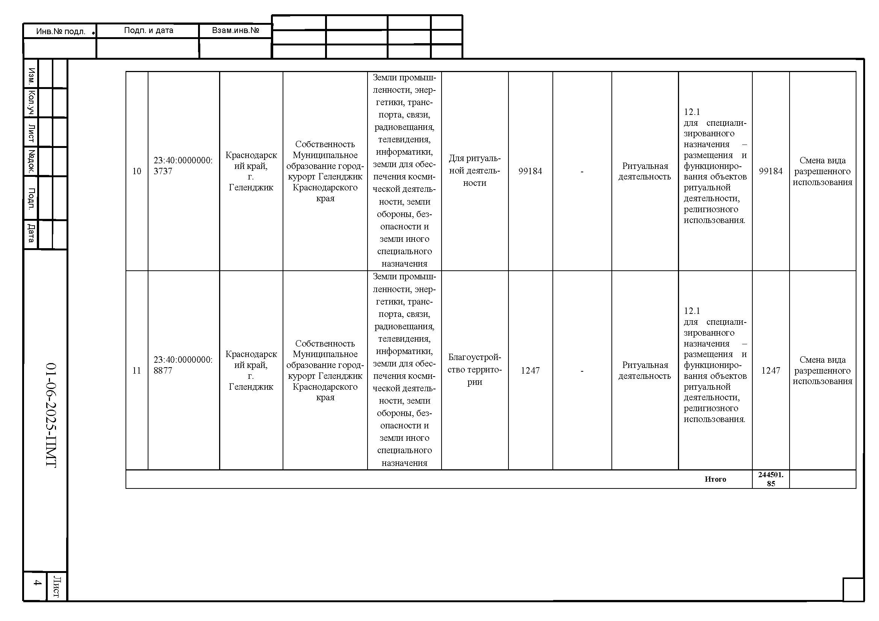
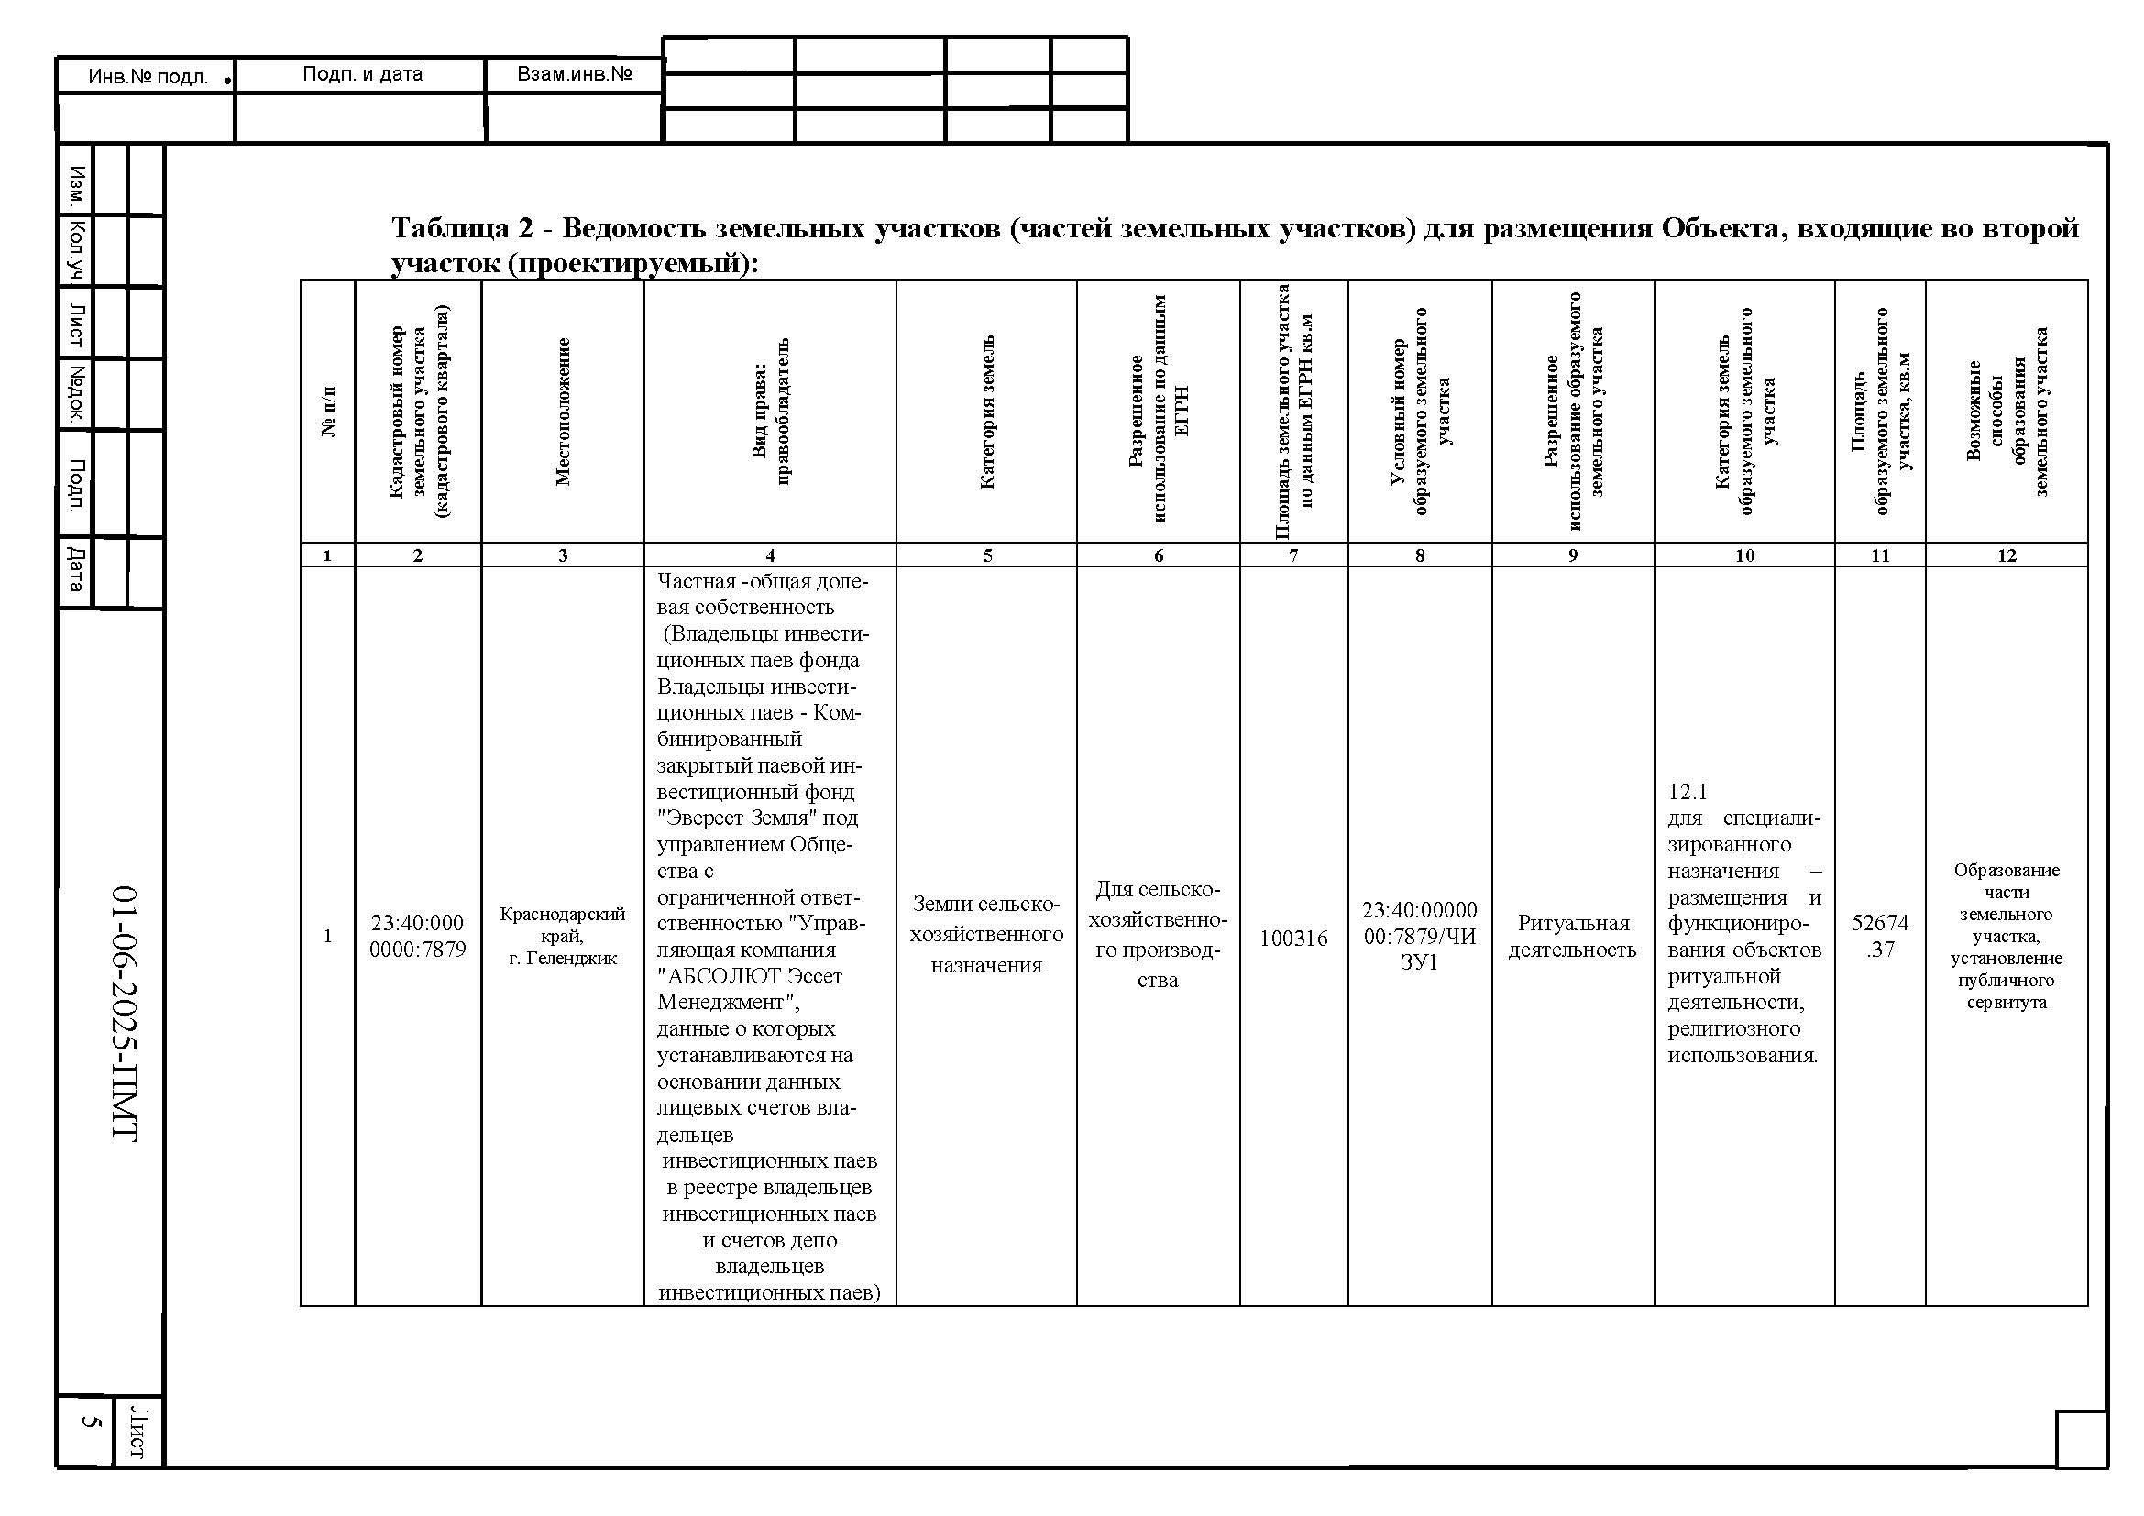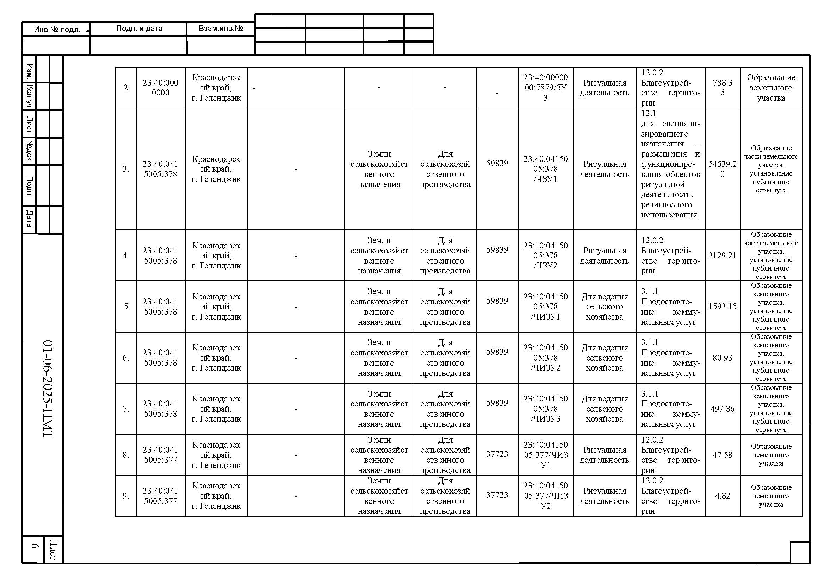
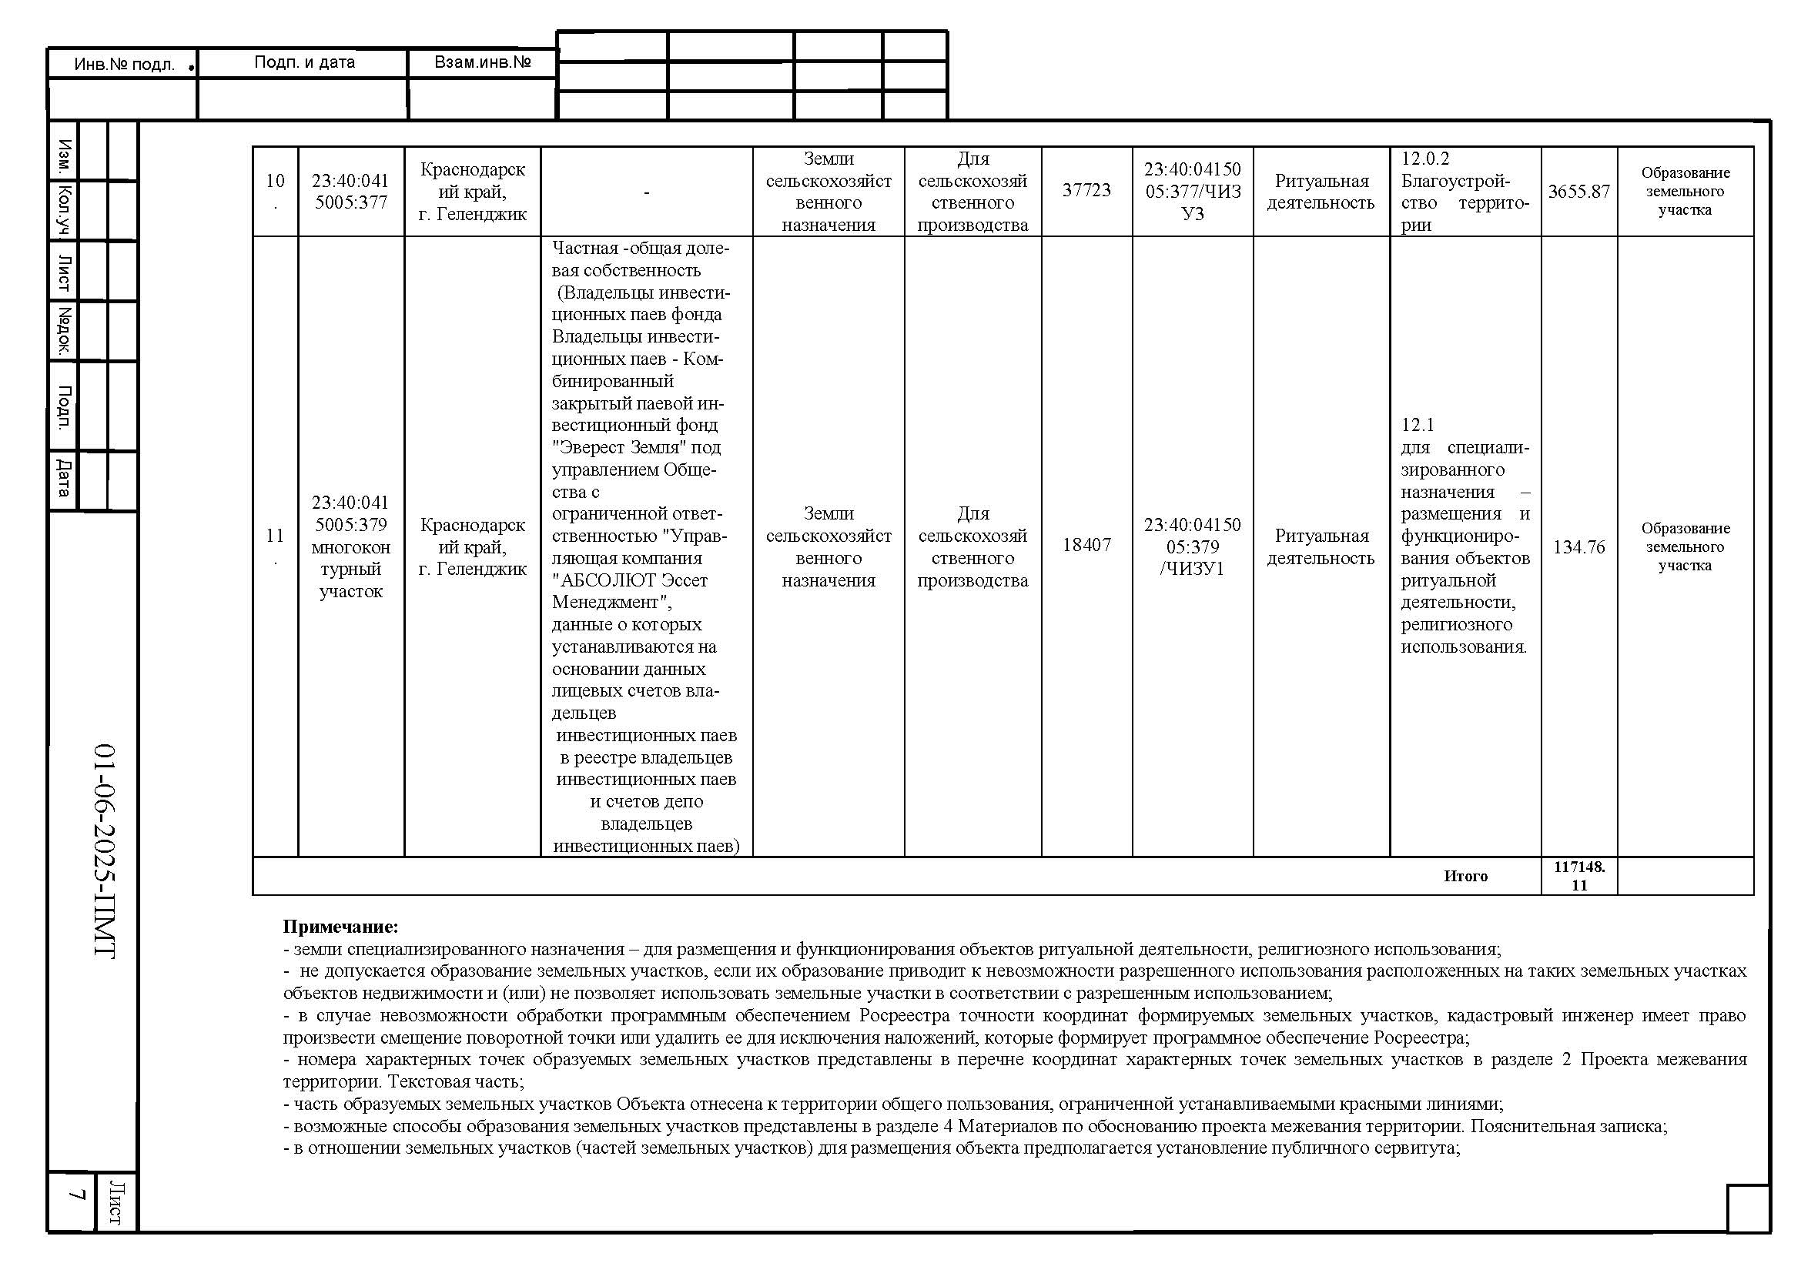
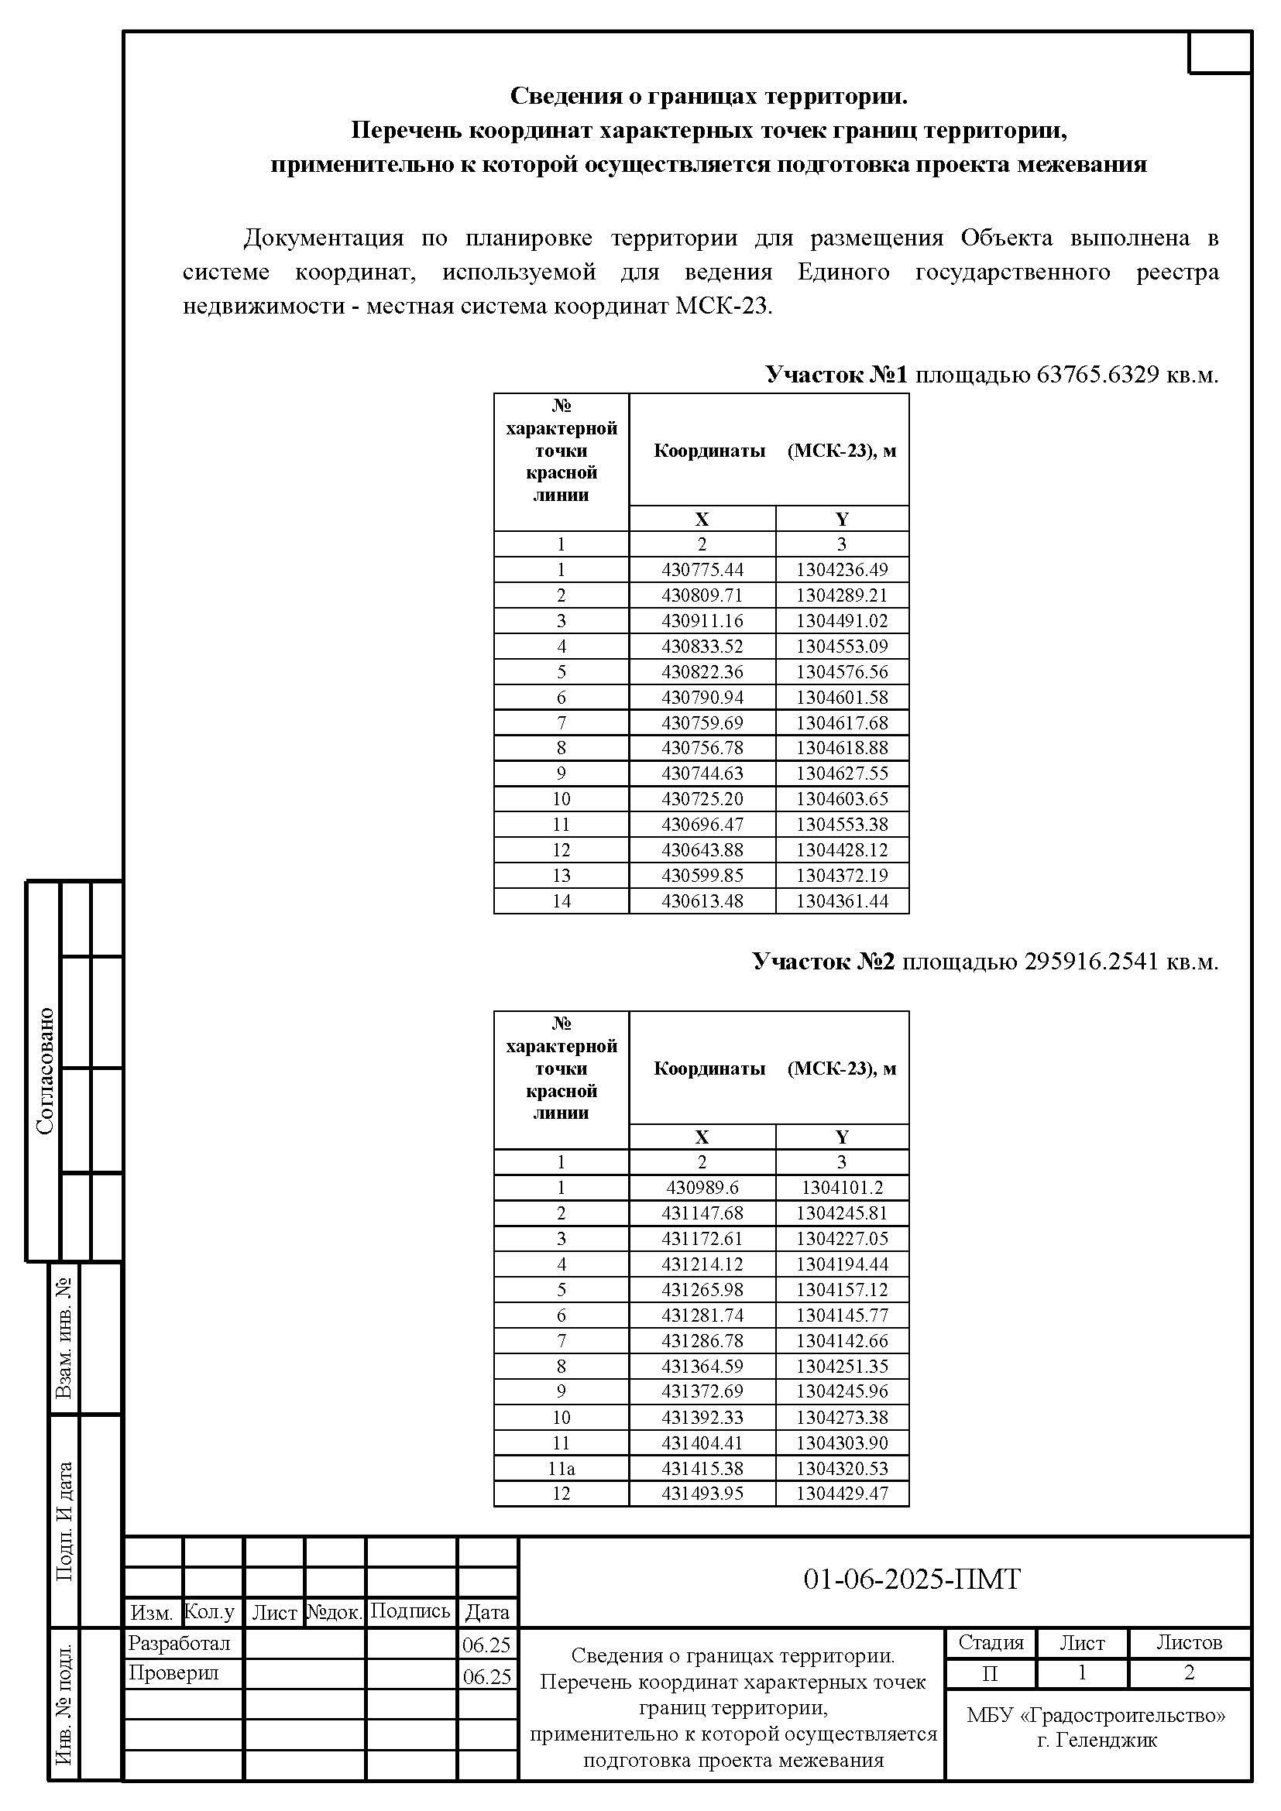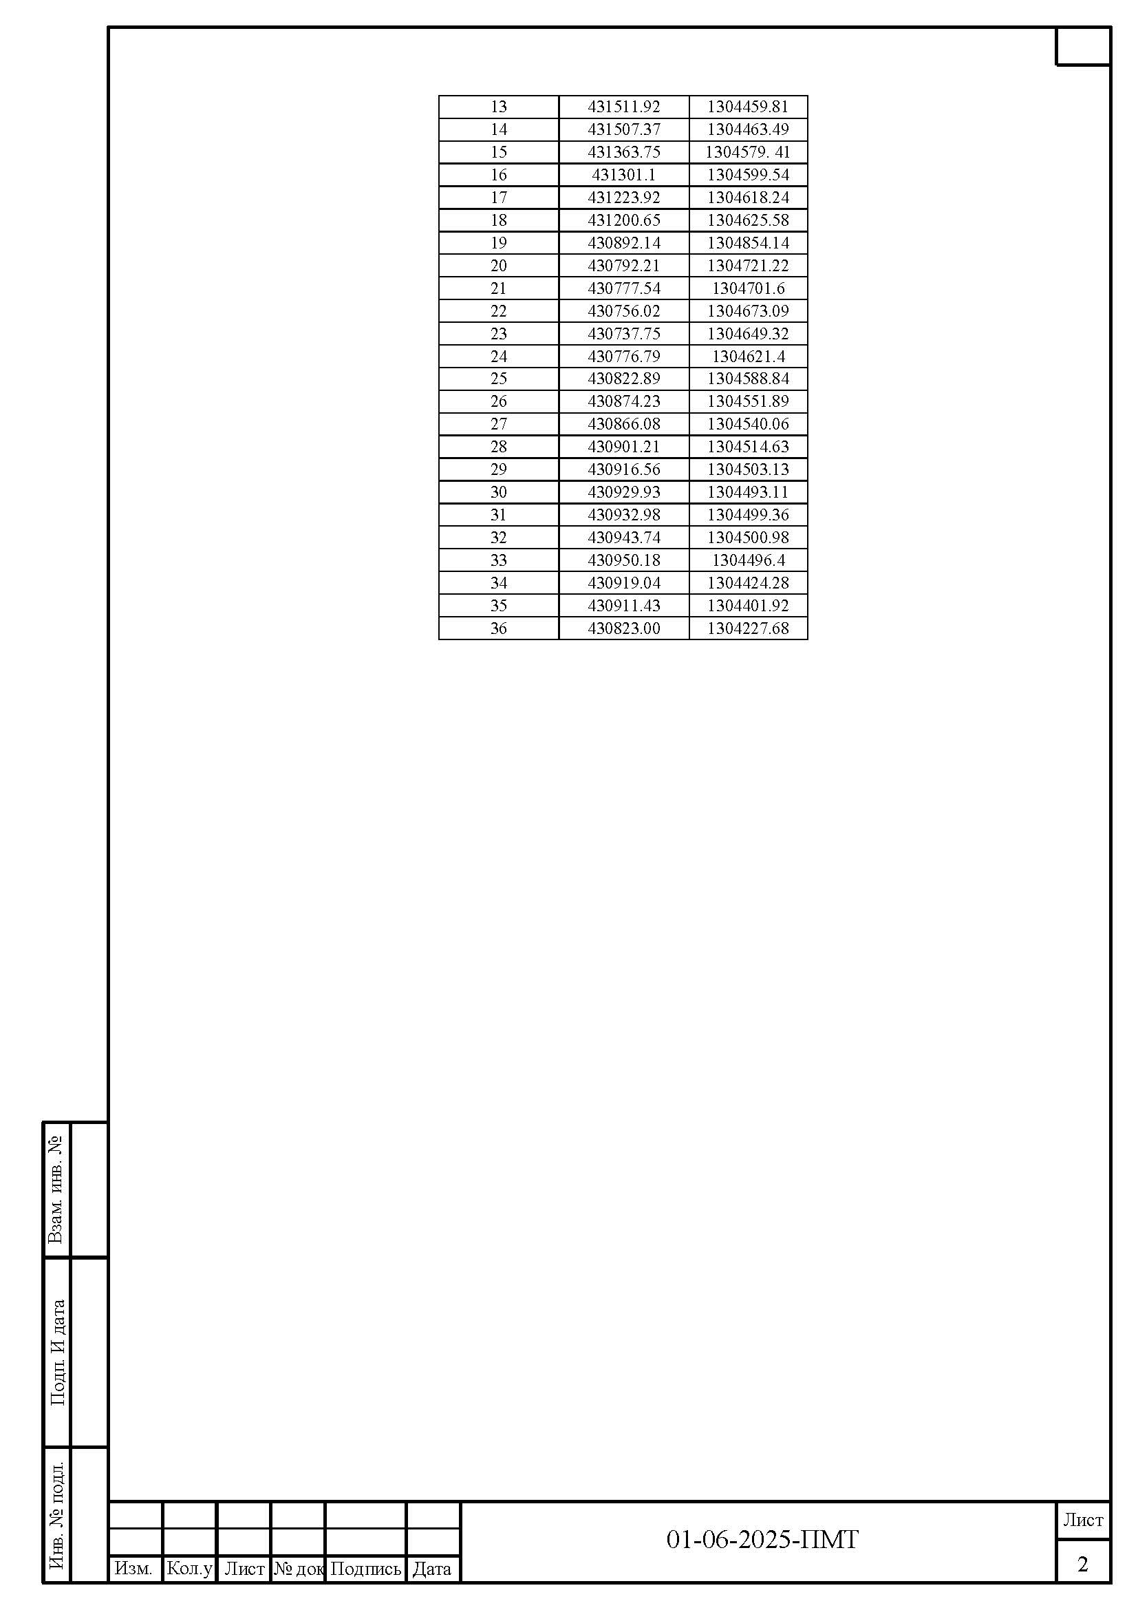

Приложение №7
УТВЕРЖДЕН
постановлением администрации
муниципального образования
город-курорт Геленджик
от______________№__________

Материалы по обоснованию проекта межевания территории.
Графическая часть.

Приложение №8
УТВЕРЖДЕН
постановлением администрации
муниципального образования
город-курорт Геленджик
от______________№__________

Материалы по обоснованию проекта межевания территории.
Пояснительная записка.

